
Dirección General de Participaciones Estatales
Ministerio de Hacienda y Crédito Público
Manual de Gestión de Empresas con Participación Estatal

Este manual fue desarrollado por el equipo de la Dirección General de Participaciones Estatales (DGPE) del Ministerio de Hacienda y Crédito Público con el fin de consolidar en un único documento el modelo de gestión utilizado para generar valor económico y social a través del ejercicio del rol de accionista o cofinanciador en las empresas y sistemas de transporte masivo con partición estatal.

En consecuencia, a lo largo de este manual encontrará de forma detallada la información general de la DGPE, las empresas con participación estatal y sistemas de transporte masivo que gestiona la Dirección, el modelo de gestión aplicable a cada una de ellas y los demás procesos establecidos para dar cumplimiento a las funciones de la DGPE.

Contactos DGPE

Adriana Mazuera Child
Directora General de Participaciones Estatales
adriana.mazuera@minhacienda.gov.co

Gestión de Portafolio

Andrés Bravo Lievano Natalia Rincon Jaimes
Líder Equipo Sector Financiero y Otros Asesora Equipo Financiero y Otros
andres.bravo@minhacienda.gov.co natalia.rincon@minhacienda.gov.co

Santiago Cortés León Lizeth Palencia Cañas
Líder Equipo Sector Eléctrico Asesora Equipo Sector Eléctrico
santiago.cortes@minhacienda.gov.co lizeth.palencia@minhacienda.gov.co

Andrea Alba Gaitan Juliana Buitrago Rivera
Líder Equipo Sector Transporte Asesora Equipo Sector Transporte
andrea.alba@minhacienda.gov.co francy.buitrago@minhacienda.gov.co

Transacciones

Javier Mendez Bonilla Francisco Quiroga Alba
Líder Equipo Sector Transacciones Asesor Equipo Transacciones
javier.mendez@minhacienda.gov.co francisco.quiroga@minhacienda.gov.co

Gobierno Corporativo y Sistemas de Información

Líder Gobierno Corporativo y Sistemas de Información
xxxxx@minhacienda.gov.co

Apoyo Legal

Pablo Cabarcas Parra María Camila Pérez Pinzón
Asesor Equipo Apoyo Legal Asesora Equipo Apoyo Legal
pablo.cabarcas@minhacienda.gov.co camila.perez@minhacienda.gov.co

Luis A. León Franco
Asesor Equipo Apoyo Legal
luis.leon@minhacienda.gov.co

Apoyo Administrativo

Ángela Gómez Higuera Diana Parra Parra
Técnico Apoyo Administrativo Secretaría Ejecutiva
angela.gomez@minhacienda.gov.co diana.parrap@minhacienda.gov.co

Versión: Agosto 2020

Contenido

1. Glosario 7
2. Introducción 9
3. Introducción a la Dirección General de Participaciones Estatales 10
3.1 Antecedentes 10
3.2 Estructura 10
3.3 Funciones 11
3.4 Órganos de decisión y administración de las participaciones accionarias 12

3.4.1 Comisión Intersectorial de Aprovechamiento de Activos Publico - CAAP 13
3.4.2 Comité de Activos del Ministerio de Hacienda y Crédito Público 13
3.4.3 Estructura de direccionamiento y administración en las empresas 14
4. Presentación del portafolio estatal bajo gestión de la DGPE 16
4.1. Empresas con participación estatal 16
4.2 Sistemas de Transporte Público Masivo Cofinanciados por la Nación 18
5. Descripción del modelo de gestión de empresas gestionadas por la DGPE 20
5.1 Marco de política pública para la gestión de empresas con participación estatal 20
5.2 Modelo de gestión de la DGPE 21

5.2.1 Definición de mandato: 22
5.2.2 Socialización y Alineación Plan Estratégico: 22
5.2.3 Monitoreo continuo de desempeño: 23
5.2.4 Evaluación anual del portafolio: 24
5.3 Clasificación interna de las empresas y entidades para efectos del seguimiento y gestión por parte de la DGPE 25

5.3.1 Empresas Tipo A: Con participación mayoritaria y/o con consideraciones estratégicas 26
5.3.2 Empresas Tipo B: Con participación minoritaria y con participación en las juntas directivas 27
5.3.3 Empresas Tipo C: Con participación minoritaria sin participación en las juntas directivas 27
5.3.4 Empresas Tipo D: Sistemas Integrados de Transporte Masivo con participación en asamblea de accionistas y comité fiduciario 27
5.3.5 Empresas Tipo E: Sistemas de Transporte Público Masivos con participación en juntas directivas y comités fiduciarios 28
5.4 Implementación del modelo de gestión en función de la clasificación interna definida por la DGPE ………………………………….…………………………………………………28

5.4.1 Empresas Tipo A: Con participación mayoritaria y/o con consideraciones estratégicas 28
5.4.2 Empresas Tipo B: Minoritarias con participación en junta directiva 29
5.4.3 Empresas Tipo C: Minoritarias sin participación en junta directiva 29
5.4.4 Empresas Tipo D: Sistemas Integrados de Transporte Masivo con participación en asamblea de accionistas y comité fiduciario 30
5.4.5 Empresas Tipo E: Sistemas de Transporte Público Masivos con participación en juntas directivas y comités fiduciarios 31
5.5 Procesos asociados al modelo de gestión y funciones de la DGPE 31
6. Anexos 33
6.1. Anexo 1: Decreto 2384 de 2015 – Funciones DGPE 33
6.2. Anexo 2: Decreto 1411 de 2017 – Comisión Intersectorial para el Aprovechamiento de Activos Públicos (CAAP) 36
6.3. Anexo 3: Resolución 2214 de 2006 – Comité de Activos 39
6.4. Anexo 4: Portafolio empresas gestionadas por la DGPE 42
6.5. Anexo 5: Portafolio sistemas de transporte gestionados por la DGPE 45
6.6 Anexo 6: Definición de mandato y socialización Plan Estratégico 47
6.7 Anexo 7: Monitoreo de desempeño y evaluación del portafolio 51
6.8 Anexo 8: Administración y seguimiento a sistemas de información DGPE 65
6.9 Anexo 9: Convocatoria y desarrollo CAAP y Comité de Activos 92
6.10 Anexo 10: Elaboración Plan de Enajenación 95
6.11 Anexo 11: Contratación bancas de inversión y asesores legales 97
6.12 Anexo 12: Enajenación, capitalización, escisión y creación de empresas… 104
6.13 Anexo 13: Elección, capacitación, remuneración, evaluación y remoción de miembros de junta directiva 123
6.14 Anexo 14: Elaboración y publicación Reporte Anual de Empresas 135
6.15 Anexo 15: Elaboración e implementación acuerdos de accionistas 137
6.16 Anexo 16: Estructuración financiera nuevos proyectos 139
6.17 Anexo 17: Programación y modificación aportes Nación 144
6.18 Anexo 18: Solicitud de desembolsos o constitución de reserva 149
6.19 Anexo 19: Elección, capacitación, remuneración, evaluación y remoción de miembros Comités Fiduciarios 153
6.20 Anexo 20: Acompañamiento y soporte en asuntos legales 156
6.21 Anexo 21: Elaboración y seguimiento documentos CONPES 165
6.22 Anexo 22: Contratación de personal en la DGPE 168
6.23 Anexo 23: Gestión sistemas de información e indicadores del MHCP 171
6.24 Anexo 24: Principales aspectos normativos de las empresas y entidades con participación estatal 174

Gráficos

Gráfico 1 Organigrama de la estructura del Ministerio de Hacienda y Crédito Público 11
Gráfico 2: Organigrama de la estructura de la Dirección General de Participaciones Estatales 11
Gráfico 3: Resumen de Funciones de la DGPE (Decreto 2384 de 2015) 12
Gráfico 4: Tipos de entidades gestionadas por la DGPE 12
Gráfico 5: Estructura de administración de las empresas 14
Gráfico 6: Portafolio de empresas con participación del Gobierno nacional a 2019 16
Gráfico 7: Empresas en operación gestionadas por la Dirección General de Participaciones Estatales 17
Gráfico 8: Distribución de los sistemas de transporte públicos masivos cofinanciados por la Nación 18
Gráfico 9: Puntos principales definidos por el CONPES 3927 para establecer una estrategia de gestión del portafolio de empresas de la Nación 20
Gráfico 10: Modelo de gestión aplicado a las empresas gestionadas por la DGPE 21
Gráfico 11: Proceso general para la definición y comunicación de mandato 22
Gráfico 12: Proceso general para socialización y alineación del plan estratégico 23
Gráfico 13: Estructura general de seguimiento a los órganos sociales de las empresas 23
Gráfico 14: Proceso específico de monitoreo periódico de indicadores 24
Gráfico 15: Proceso general para la evaluación anual del portafolio 25
Gráfico 16: Implementación modelo de gestión en empresas Tipo A 28
Gráfico 17: Implementación modelo de gestión en empresas Tipo B 29
Gráfico 18: Implementación modelo de gestión en empresas Tipo C 29
Gráfico 19: Implementación modelo de gestión en empresas Tipo D 30
Gráfico 20: Implementación modelo de gestión en empresas Tipo E 31

Glosario

Para efectos del presente documento, las siguientes siglas, abreviaturas y palabras tienen el significado presentado a continuación:
Término | Definición
Asamblea de accionistas | La asamblea de accionistas es el máximo órgano social de una empresa y la constituyen los accionistas reunidos con el quórum y la periodicidad que establecen los Estatutos Sociales de cada empresa.  Los socios, se reunirán en junta de socios o asamblea general ordinaria una vez al año, por lo menos, en la época fijada en los estatutos. Se reunirán también en forma extraordinaria cuando sean convocados por los administradores, por el revisor fiscal o por la entidad oficial que ejerza control permanente sobre la sociedad, en su caso (Código de Comercio)
CONPES 3851 de 2015 | Documento que establece la política general de propiedad de empresas estatales del orden nacional
CONPES 3927 de 2018 | Documento que establece la estrategia de gestión del portafolio de empresas y Participaciones accionarias de la Nación
Decreto 2384 de 2015 | Por el cual se modifica la estructura del Ministerio de Hacienda y Crédito Público y se crea la Dirección General de Participaciones Estatales
Decreto 1411 de 2017 | Por el cual se crea la Comisión Intersectorial para el Aprovechamiento de Activos Públicos (CAAP), se dictan disposiciones para su funcionamiento y se adiciona el Título 3 de la Parte 1 del Libro 1 del Decreto 1068 de 2015, Decreto Único Reglamentario del Sector Hacienda y Crédito Público
DGCPTN | Dirección General de Crédito Público y Tesoro Nacional
DGPE | Dirección General de Participaciones Estatales
DGPPN | Dirección General de Presupuesto Público Nacional
DNP | Departamento Nacional de Planeación
EICE | Empresa Industrial y Comercial del Estado
EOP | Estatuto Orgánico de Presupuesto - Decreto 111 de 1996
EOSF | Estatuto Orgánico del Sistema Financiero – Decreto 663 de 1993
Fairness Opinion | Opinión independiente sobre la razonabilidad del rango de valor de una determinada participación accionaria.
Junta directiva | La junta directiva tiene la responsabilidad general sobre toda la compañía, incluyendo la aprobación y la supervisión de la implementación que haga la alta gerencia de los objetivos estratégicos, la estructura de gobierno y la cultura corporativa (Superfinanciera)
Ley 142 de 1994 | Por la cual se establece el régimen de los servicios públicos domiciliarios
Ley 143 de 1993 | Por la cual se establece el régimen para la generación, interconexión, transmisión, distribución y comercialización de electricidad en el territorio nacional
Ley 226 de 1995 | Por la cual se desarrolla el artículo 60 de la Constitución Política en cuanto a la enajenación de la propiedad accionaria estatal, se toman medidas para su democratización y se dictan otras disposiciones
Ley 489 de 1998 | Por la cual se dictan normas sobre la organización y funcionamiento de las entidades del orden nacional, se expiden las disposiciones, principios y reglas generales para el ejercicio de las atribuciones previstas en los numerales 15 y 16 del artículo 189 de la Constitución Política y se dictan otras disposiciones
Ley 819 de 2003 | Por la cual se dictan normas orgánicas en materia de presupuesto, responsabilidad y transparencia fiscal
MHCP | Ministerio de Hacienda y Crédito Público
MME | Ministerio de Minas y Energía
MT | Ministerio de Transporte
Resolución 2214 de 2006 | Por la cual se crea y reglamenta el Comité de Activos del Ministerio de Hacienda y Crédito Público. Resolución 2214 del 2 de junio de 2006, ha sido modificada a través de la Resolución 6217 del 29 de diciembre de 2019, Resolución 0670 del 5 de marzo de 2008, Resolución 0773 del 17 de marzo de 2016 y Resolución 0614 del 8 de marzo de 2017
SEM | Sociedad de Economía Mixta
SETP | Sistema Estratégico de Transporte Público
Servidor | Base de datos de la DGPE (Carpeta SBI en el Explorador)
SIREC | “Sistema de Información y Reporte de Cuerpos Colegiados”. Corresponde al aplicativo informático utilizado por la DGPE para llevar a cabo el seguimiento a las empresas en temas relacionados con sus documentos sociales y reuniones de Juntas Directivas o Comités Fiduciarios
SITM | Sistema Integrado de Transporte Masivo
Subordinada | Una sociedad se considera subordinada o controlada cuando su poder de decisión se encuentre sometido a la voluntad de otra u otras personas que serán su matriz o controlante, bien sea directamente, caso en el cual aquélla se denominará filial o con el concurso o por intermedio de las subordinadas de la matriz, en cuyo caso se llamará subsidiaria. (Supersociedades)

Introducción

El principal objetivo de este manual es presentar el modelo de gestión de empresas con participación estatal que utiliza la Dirección General de Participaciones Estatales (“DGPE”) para direccionar a las empresas del portafolio hacia la generación de valor económico y social. Con este fin, este manual estandariza un proceso continuo de direccionamiento estratégico, seguimiento, y mejoramiento de la gestión de las empresas con participación del Gobierno nacional, con base en las funciones de la DGPE contenidas en el Decreto 2384 de 2015. De igual manera, este manual busca consolidar las mejores prácticas, desarrolladas por la DGPE desde su creación, para la actuación del Ministerio de Hacienda y Crédito Público (“MHCP”) en su rol de accionista y cofinanciador.

Adicionalmente, considerando la importancia de la documentación y el buen manejo de la información para una gestión proactiva del portafolio, el presente manual relaciona los distintos procesos y actividades de la Dirección, buscando mantener la continuidad de negocio en sus principales funciones. Lo anterior, enmarcado tanto en el manejo de la base de datos del área (Servidor) como en la administración y acceso a los sistemas de información que ha desarrollado la DGPE para la consolidación de información (SIGUEME y SIREC).

El contenido del presente manual se divide en las siguientes secciones:

- Introducción a la Dirección General de Participaciones Estatales
- Presentación del portafolio estatal bajo gestión de la DGPE
- Descripción del modelo de gestión de empresas gestionadas por la DGPE
- Descripción de los procesos asociados al modelo de gestión y funciones de la DGPE

Considerando que el presente manual busca dar un manejo uniforme a los procesos del área para fortalecer el desempeño y los resultados de la DGPE en la práctica, se recomienda actualizar el presente documento cada dos años para ajustar a nuevas actividades, normas, o procesos que se implementen al interior del área, así como a cambios en las empresas del portafolio.

Introducción a la Dirección General de Participaciones Estatales

Antecedentes

A partir de la expedición del documento CONPES 3851 de 2015, que establece la Política General de Propiedad Estatal, y luego de adoptar varias de las recomendaciones de la Organización para la Cooperación y el Desarrollo Económico (“OCDE”), se inició un proceso transformador en la gestión de las empresas con participación de la Nación.

Este documento fijó la hoja de ruta para desarrollar y adoptar un modelo de propiedad estatal centralizado que recopila las mejores prácticas de gobierno corporativo y lo aplica al marco de las empresas con participación estatal del orden nacional en Colombia. En concordancia a lo anterior, a través del Decreto 2384 de 2015 se creó la DGPE como proyecto piloto para centralizar las funciones del Estado como propietario de empresas.

Estos primeros pasos, entre los que se encuentra la elaboración del primer Reporte Anual de Empresas y el retiro de los Ministros de las juntas directivas, llevaron a que en abril de 2016 la OCDE diera el visto bueno en el capítulo de gobierno corporativo y empresas estatales en el marco del proceso de acceso de Colombia a esta organización. Desde ese momento, el Gobierno nacional continuó consolidando iniciativas de gestión del portafolio y de coordinación interinstitucional, como se evidencia en la creación de la Comisión Intersectorial para el Aprovechamiento de Activos – CAAP (Decreto 1411 de 2017) y en la definición de una estrategia global de gestión de activos a través del documento CONPES 3927 de 2018.

En los numerales siguientes, se encuentran la estructura y funciones de la Dirección General de Participaciones Estatales.

Estructura

Una vez expedido el CONPES 3851 y el Decreto 2384 de 2015, se dio paso a la creación de la Dirección General de Participaciones Estatales en el Ministerio de Hacienda y Crédito Público. La DGPE entró en funcionamiento en diciembre de 2015 y, actualmente, se encuentra adscrita al Despacho del Viceministro General (Decreto 848 de 2019) como se muestra en el Gráfico 1. Esta Dirección recogió el conocimiento generado desde la antigua Subdirección de Banca de Inversión de la Dirección General de Crédito Público y Tesoro Nacional.

La DGPE cuenta con un equipo de aproximadamente 15 personas, en la estructura que se presenta en el Gráfico 2. Este equipo es el encargado del manejo de las empresas con participación estatal gestionados por la DGPE y sistemas de transporte público cofinanciados por la Nación, así como el apoyo en temas transaccionales, de gobierno corporativo, transparencia, sistemas de información, procesos administrativos y legales. Adicional a los cargos presentados en el Gráfico 2, estudiantes universitarios apoyan las diferentes iniciativas de la Dirección como pasantes por periodos semestrales.

Gráfico 1 Organigrama de la estructura del Ministerio de Hacienda y Crédito Público
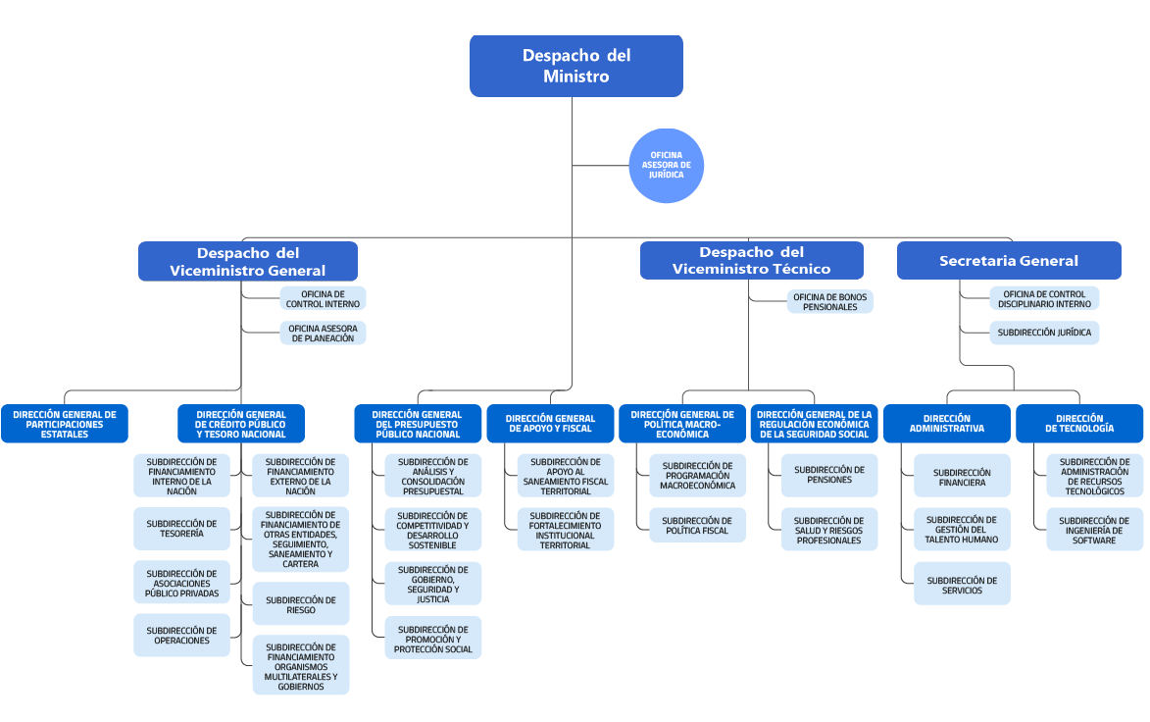

Gráfico 2: Organigrama de la estructura de la Dirección General de Participaciones Estatales

Funciones

Con la misión de consolidar el modelo de gestión de las participaciones estatal e implementar lineamientos de política para direccionar a las empresas del portafolio hacia la generación de valor económico y social, el artículo 2° del Decreto 2384 de 2015, definió las funciones y atribuciones conferidas a la DGPE. Estas funciones se resumen en el Gráfico 3, y se encuentran de forma más detallada en el Anexo 1.

Gráfico 3: Resumen de Funciones de la DGPE (Decreto 2384 de 2015)
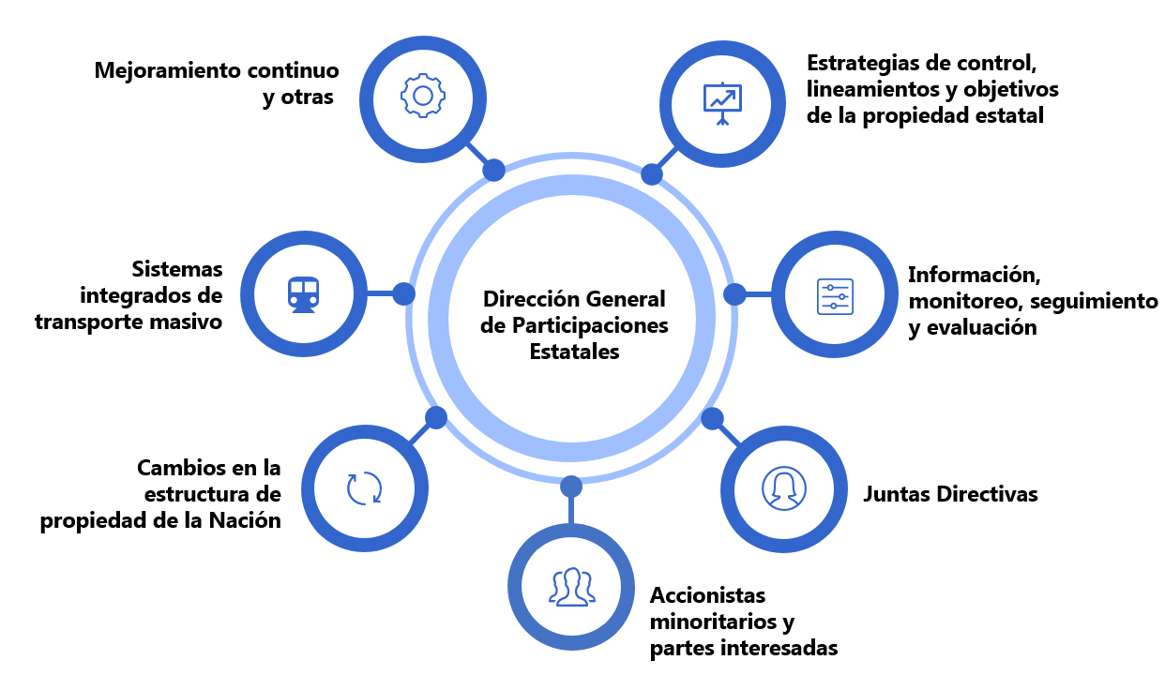

En el marco de estas funciones, existen dos grandes áreas de actuación de la DGPE en función del tipo de entidades a las cuales se les realiza seguimiento, conforme se indica en el Gráfico 4.
Gráfico 4: Tipos de entidades gestionadas por la DGPE


En las siguientes secciones, se presentarán las principales instancias decisorias asociadas al cumplimiento de estas funciones. Así mismo, se introducirán las empresas y sistemas de transporte público que son gestionadas por la DGPE en función de la participación accionaria de la Nación y a su carácter estratégico.

Órganos de decisión y administración de las participaciones accionarias

Tanto a nivel del Gobierno nacional como al interior del MHCP, se han creado estructuras para el fortalecimiento de la institucionalidad en el manejo de las participaciones estatales. En este sentido, actualmente existen dos órganos superiores de decisión que tienen funciones específicas sobre la administración de las empresas con participación estatal y sistemas de transporte público, los cuales se presentan a continuación.

Comisión Intersectorial de Aprovechamiento de Activos Publico - CAAP

La Comisión Intersectorial para el Aprovechamiento de Activos Públicos (CAAP) fue creada por medio del Decreto 1411 de agosto de 2017 con el fin de coordinar interinstitucionalmente asuntos de las empresas con participación del Gobierno nacional. Dentro de estos asuntos, se incluye la coordinación de políticas, estrategias y objetivos, así como los procesos de enajenación, capitalización o descapitalización.

Conforme lo establecido en el Decreto, la DGPE ejerce la secretaría técnica de la Comisión y del Comité Técnico de la Comisión, la cual está compuesta así:

Representantes de los Ministerios o Departamentos Administrativos que sean relevantes en relación a los activos sujetos de aprovechamiento y enajenación según sea el caso, podrán participar temporalmente con voz y con voto.

Los demás aspectos relacionados con las funciones de coordinación y orientación del ejercicio de la propiedad accionaria encargadas a la Comisión, pueden consultarse en el Decreto en el Anexo 2.

Comité de Activos del Ministerio de Hacienda y Crédito Público

La principal instancia de decisión respecto de las empresas y participaciones accionarias del MHCP es el Comité de Activos, creado a través de la Resolución 2214 de junio de 2006. Este Comité, es el encargado de analizar y pronunciarse sobre las decisiones que deban adoptarse en:

- Empresas en las que el MHCP sea accionista
- Empresas de servicios públicos domiciliarios en las que por disposición del artículo 24 de la Ley 819 de 2003 el MHCP tenga la representación de la Nación
- Sistemas de Transporte Masivo en los que la Nación cofinancie su implementación hasta por el termino de 6 meses después de finalizada la construcción de la infraestructura del proyecto

El Comité de Activos está integrado por los siguientes funcionarios:



Adicionalmente, el Jefe de la Oficina de Control Interno MHCP será invitado permanente y participará con voz, pero sin voto y la DGPE desempeñará la función de Secretaría Técnica del Comité.

Los demás aspectos relacionados con el Comité, pueden consultarse el Anexo 3, donde se encuentran las Resoluciones que rigen esta instancia.

Estructura de direccionamiento y administración en las empresas

Cada empresa cuenta con la estructura de administración que aparece a continuación en el Gráfico 5, por medio de la cual se ejerce el rol de propietario o cofinanciador, y se toman las decisiones al interior de la empresa.

Gráfico 5: Estructura de administración de las empresas

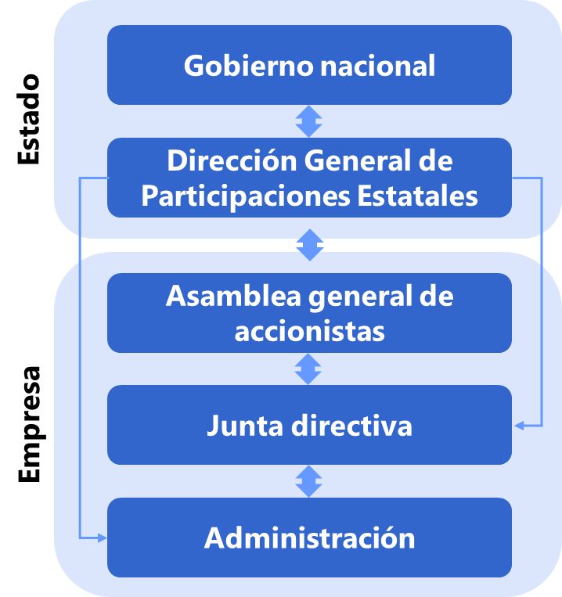

La DGPE vela por los intereses del Estado como accionista, ejerciendo las funciones, derechos y responsabilidades de propietario o cofinanciador a través de los diferentes órganos sociales de la empresa en virtud de su participación accionaria, documento CONPES o contrato de usufructo. La DGPE asiste a las asambleas generales de accionistas y provee lineamientos a las juntas directivas y a las administraciones de las empresas.

Es importante señalar que, a través de los órganos sociales de la empresa (asamblea general de accionistas y juntas directiva) se comunican e implementan las directrices y políticas generales de administración. Adicionalmente, la junta directiva, es el órgano que está en permanente interacción entre la empresa y la DGPE, por lo que es un órgano social fundamental para la generación de valor para los accionistas.

Finalmente, la Administración es responsable por la gestión financiera y operativa de la empresa, así como de ejecutar las estrategias propuestas por la DGPE y la junta directiva, incluyendo la implementación de buenas prácticas de gobierno corporativo.

Presentación del portafolio estatal bajo gestión de la DGPE

Como se mencionó previamente, la DGPE utiliza un modelo de gestión que involucra un seguimiento continuo de las empresas con participación estatal y de los sistemas de transporte de masivo que operan en distintas ciudades del país. En este sentido, en los numerales siguientes se presentan las empresas con participación estatal que gestiona la DGPE, así como los sistemas de transporte público masivo cofinanciados por la Nación.

Empresas con participación estatal

Con corte a 31 de diciembre 2019, el Gobierno nacional registró participación accionaria directa en 105 empresas, las cuales desarrollan una operación industrial o comercial en diferentes sectores de la economía, alcanzando un valor patrimonial contable ajustado por la participación que tiene la Nación cercano a los COP$ 79 billones, como se muestra en el Gráfico 6.

Gráfico 6: Portafolio de empresas con participación del Gobierno nacional a 2019


De estas 105 empresas, el Gobierno nacional cuenta con una participación mayoritaria en cuarenta (40) de ellas. Adicionalmente, cerca del 87% del valor total del portafolio de participaciones accionarias de la Nación, se encuentra concentrado en participaciones del MHCP, y el restante 13% en otros ministerios.

Por otra parte, y si bien se registran 105 participaciones accionarias directas de propiedad del Gobierno nacional, la gestión de la DGPE se concentra en 30 empresas en las cuales el MHCP es accionista, tiene la representación de la Nación en virtud de la Ley 819 de 2003 o es usufructuario. De estas 30 empresas, en 22 de ellas se tiene un porcentaje de participación mayoritaria, mientras en las 8 compañías restantes, se ostenta un porcentaje de participación minoritario inferior al 50%.

A continuación, en el Gráfico 7 se presenta el resumen de las participaciones accionarias gestionadas por el MHCP en cada uno de los sectores, y de forma más exhaustiva en el Anexo 4.

Gráfico 7: Empresas en operación gestionadas por la Dirección General de Participaciones Estatales

Cabe mencionar que el MHCP, en virtud de disposiciones legales, ejerce el control sobre algunas empresas en la cuales no tiene participación accionaria. Tal es el caso de las empresas de servicios públicos domiciliarios de propiedad del Ministerio de Minas y Energía, las cuales según lo dispuesto en el Artículo 24 de la Ley 819 de 2003, deben ser representadas por el MHCP.

También existen casos excepcionales de representación accionaria, en los cuales el MHCP y/o la Nación, sin tener la titularidad de acciones representativas del capital de una determinada empresa, ejerce algunos derechos políticos en la misma. Ejemplo de esto, es la Empresa de Acueducto y Alcantarillado de Cúcuta S.A. E.S.P - EIS Cúcuta S.A. E.S.P quien en virtud del contrato de usufructo suscrito entre el Municipio de San José de Cúcuta y el MHCP, constituyó a favor de la Nación – MHCP el derecho de usufructo sobre el 49% de las acciones ordinarias.

Sistemas de Transporte Público Masivo Cofinanciados por la Nación

El Gobierno nacional a través de la Ley 310 de 1996, tiene la posibilidad de realizar inversiones con un mínimo del 40% y hasta por un 70% en proyectos de sistemas de transporte público colectivo o masivo.

Para realizar dichas inversiones, la Nación compromete recursos a través de convenios de cofinanciación, los cuales definen los montos que la Nación y los entes territoriales aportarán para la financiación del sistema correspondiente. A corte del 31 de diciembre de 2019, la Nación ha comprometido recursos por $35.1 billones de pesos (constantes 2019) en proyectos de transporte público colectivo o masivo en diferentes ciudades y regiones de Colombia, tal y como se muestra en el Grafico 8. De estos, $16,2 billones de pesos (constantes 2019) se encuentran destinados a cofinanciar el Proyecto Primera Línea del Metro de Bogotá.

Gráfico 8: Distribución de los sistemas de transporte públicos masivos cofinanciados por la Nación

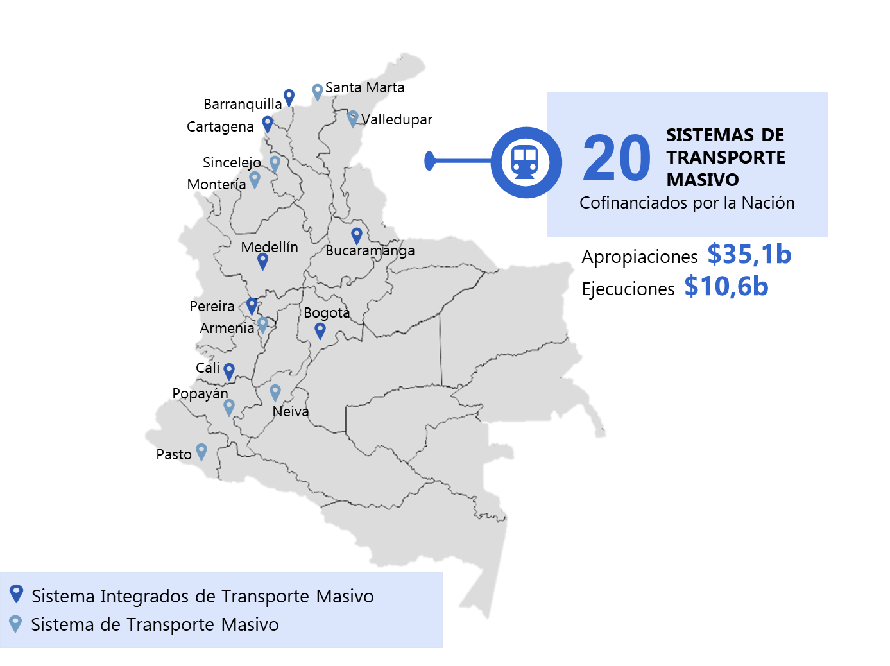

Para lograr la cofinanciación de la Nación, las entidades territoriales deben constituir un ente gestor encargado de la ejecución del proyecto. Dichos entes gestores son concebidos como empresas, para las cuales, a través de los documentos CONPES de declaración de importancia estratégica, se prevé que la Nación participe en las juntas directivas de estas empresas durante la etapa de construcción y aportes de la Nación, con el fin de vigilar la correcta destinación de los aportes de cofinanciación al proyecto.

Así mismo, para algunos sistemas integrados de transporte masivo se firmaron contratos de usufructo político de las acciones para permitir la participación mayoritaria tanto del Ministerio de Transporte y del Ministerio de Hacienda en las asambleas de accionistas. En el Anexo 5 se indica la participación de la Nación, en cada uno de estos órganos de dirección.

Descripción del modelo de gestión de empresas gestionadas por la DGPE

Teniendo en cuenta la importancia de las empresas del portafolio del MHCP para la sociedad y economía colombiana, es de vital importancia garantizar su sostenibilidad financiera y su generación de valor económico y social en el corto y largo plazo. Para tal fin, la DGPE ha desarrollado un modelo de gestión estandarizado que permite maximizar la eficiencia del portafolio y su generación de valor económico y social, a partir del marco de política pública establecido en los documentos CONPES 3851 y 3927. Este modelo, y sus objetivos establecidos, se presentan en los numerales siguientes.

Marco de política pública para la gestión de empresas con participación estatal

A través de los documentos CONPES 3851 y 3927 se ha establecido una estrategia de gestión de empresas con participación estatal con el fin de segmentar el portafolio y recomendar lineamientos de gestión, como se muestra en el Grafico 9.

Gráfico 9: Puntos principales definidos por el CONPES 3927 para establecer una estrategia de gestión del portafolio de empresas de la Nación
1
3

2

En línea con lo anterior, el marco de actuación que permite un direccionamiento efectivo, transparente y periódico, debe tener en cuenta la identificación de las empresas tanto estratégicas como no estratégicas a partir de criterios base incluidos en los documentos previamente mencionados. Entre estos criterios, se evalúa si las empresas desarrollan objetivos de política pública, si corrigen fallas de mercado o si participan en sectores estratégicos. Igualmente se evalúa si las empresas generan alta rentabilidad y son una fuente significativa de ingresos fiscales.

Adicionalmente, esta estrategia contempla la definición de objetivos económicos y de política pública a comunicar a las juntas directivas y empresas, así como directrices para el monitoreo y evaluación de desempeño. En caso de determinar que la participación accionaria de la Nación en una empresa no es estratégica, el Gobierno nacional debe determinar planes para el cambio de propiedad que permitan capturar el mayor valor posible de las inversiones que mantiene el Estado o evitar mayores pérdidas o riesgos que se puedan generar por mantener su participación.

A partir de estas consideraciones, la DGPE diseñó un marco general para el direccionamiento y seguimiento aplicable a las empresas y sistemas de transporte que se encuentran comprendidos en el alcance de la DGPE, el cual se expondrá a lo largo del siguiente numeral.

Modelo de gestión de la DGPE

El objetivo de la gestión la DGPE es contribuir a la generación de valor económico y social por medio del direccionamiento, seguimiento y transformaciones empresariales en el portafolio de empresas con participación estatal. Para conseguir este objetivo, la DGPE sigue un modelo de gestión cíclico y estructurado para ser implementado de manera continua durante los diferentes meses de cada año. Este modelo inicia con la definición de un mandato para las empresas por parte de la Nación en su rol de accionista, continua con un seguimiento periódico al desempeño y cierra el ciclo con una evaluación general del portafolio.

En este sentido, el modelo de gestión de la DGPE, que se resume en el Grafico 10, busca mantener al Estado como un propietario informado, activo y responsable con base en los objetivos generales de propiedad estatal.

Igualmente, este modelo incluye esfuerzos continuos de fortalecimiento de prácticas de gobierno corporativo y transparencia, incluyendo entre otros, capacitaciones para los miembros de junta directiva y la alta dirección de las empresas, así como la implementación constante de políticas generales de administración, basadas en mejores prácticas internacionales y en recomendaciones de la OECD.

Gráfico 10: Modelo de gestión aplicado a las empresas gestionadas por la DGPE

Definición de mandato:


El modelo de gestión inicia con la definición y comunicación de un mandato general y claro sobre lo que busca el accionista por su participación en cada empresa.

Para esto, los equipos de gestión de portafolio de la DGPE deben evaluar los objetivos generales del Gobierno nacional, las dinámicas sectoriales y la situación de cada empresa para definir objetivos de carácter financiero, operativo, estratégico, o de política pública si aplica.

Este direccionamiento estratégico se debe definir teniendo en cuenta el objetivo general de la DGPE de generar valor económico y social, así como lineamientos de política pública que sean expedidos en referencia al sector que operan las empresas. Adicionalmente, este direccionamiento deberá ser comunicado a las administraciones y juntas directivas para que los objetivos definidos se incorporen y se encuentren alineados con los Planes Estratégicos de cada empresa. Para esta etapa se seguirá el proceso señalado en el Grafico 11.

Gráfico 11: Proceso general para la definición y comunicación de mandato

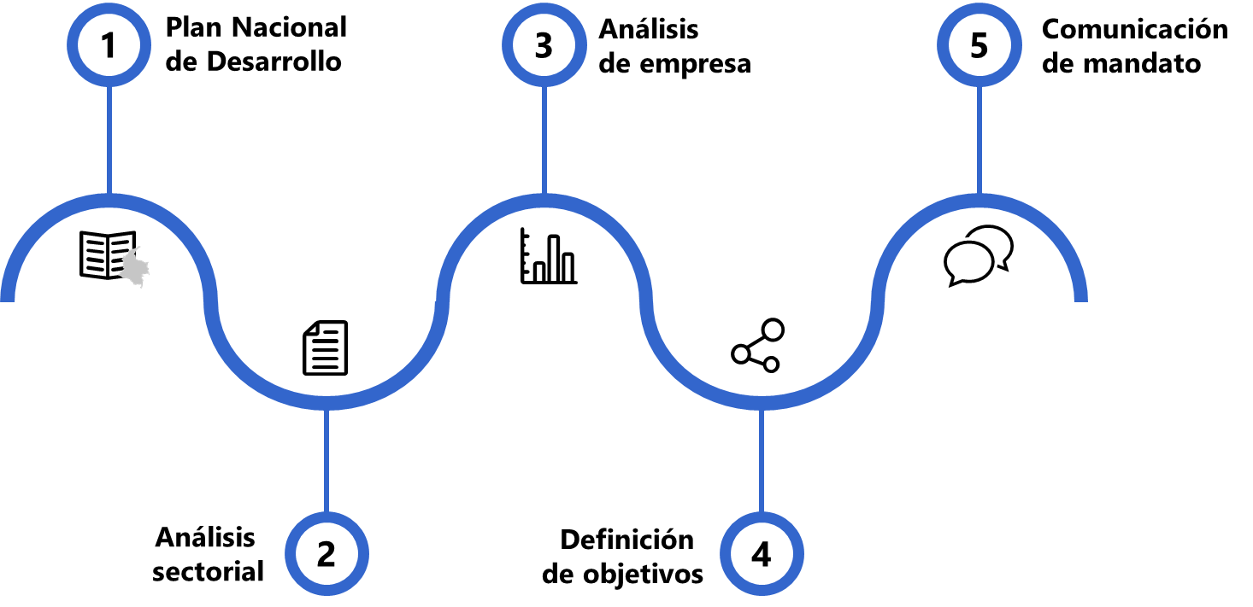

Socialización y Alineación Plan Estratégico:

Las administraciones y las juntas directivas desarrollan o actualizan su Plan Estratégico anualmente, en lo últimos meses de cada año. Por lo tanto, es necesario realizar un proceso de socialización y alineación con las empresas para que los objetivos previamente establecidos por cada uno de los equipos de la DGPE, se incorporen dentro de las perspectivas estratégicas para los siguientes periodos.

Consecuentemente, cada plan estratégico deberá estar alineado de manera general con los objetivos sectoriales del Gobierno nacional, con las oportunidades que ofrezca cada sector y con las expectativas que justifican la participación de la Nación en la empresa.
Simultáneamente a este proceso, las empresas elaborarán las proyecciones de la siguiente vigencia fiscal, las cuales deberán reflejar los principales aspectos del Plan Estratégico. La versión inicial del Plan Estratégico y de las proyecciones deberá ser socializado con la DGPE, en reunión presencial, con el fin de que se provea retroalimentación y comentarios para que las versiones finales aprobadas por la junta directiva se encuentren acordes a los objetivos de la Nación como accionista. Esta etapa sigue el proceso señalado a continuación:

Gráfico 12: Proceso general para socialización y alineación del plan estratégico

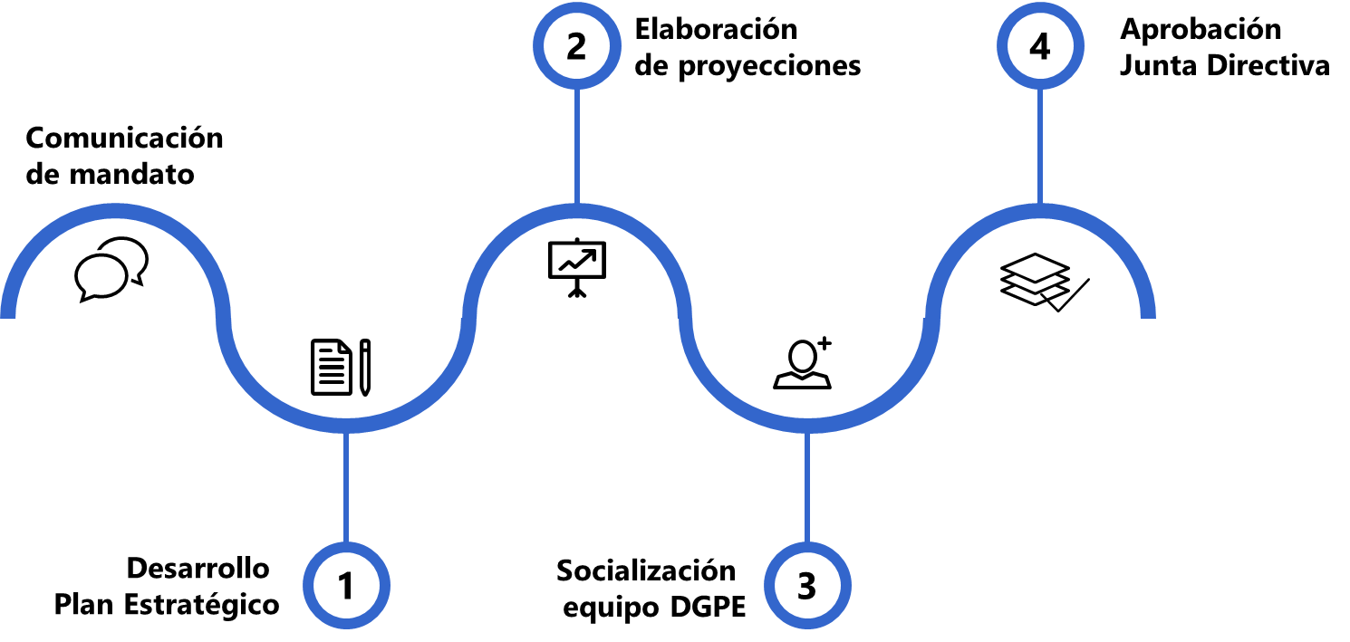

Monitoreo continuo de desempeño:
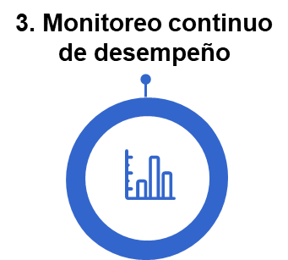
Después de haber definido los objetivos, y de que se hayan aprobado las proyecciones y el Plan Estratégico de cada empresa, la cuales deberán estar alineadas con las prioridades de la Nación, la DGPE se enfocará en realizar seguimiento periódico y continuo al cumplimiento de las metas establecidas.
Este seguimiento se realiza a través de los diferentes órganos sociales de la empresa, permitiendo identificar oportunamente posibles riesgos o complicaciones que requieran atención especial desde la DGPE. Así mismo, busca seguir un esquema integral que incorpore las visiones de los diferentes órganos sociales y abarque múltiples tipos de indicadores. A continuación, en el Gráfico 13, se presenta la estructura general de seguimiento continuo de la DGPE:

Gráfico 13: Estructura general de seguimiento a los órganos sociales de las empresas

Órgano social | Información a evaluar | Criterios de alerta | Acciones a seguir
Asamblea de accionistas | - Estados financieros finales (firmados y dictaminados)  - Informes de gestión  - Otros, que afecten la estructura de la sociedad o los intereses de la Nación | - Salvedades por parte del revisor fiscal  - Desviaciones significativas en prioridades estratégicas | Revisión detallada de la situación junto con la administración y revisor fiscal (si aplica) para identificar causas, riesgos y definir posición del MHCP
Junta directiva | - Informes mensuales SIREC | - Respuesta afirmativa en cambios significativos en la administración o en desempeño de la empresa  - Solicitud de discusión de temas particulares con la DGPE | Contactar inmediatamente al miembro de junta directiva para discutir el tema en cuestión y definir planes de acción conjuntos
Administración | - Resultados trimestrales vs. proyecciones (indicadores financieros, operativos y estratégicos) | - Niveles de cumplimiento menores al 90% sobre proyecciones y/o decrecimientos significativos respecto a periodos anteriores | Contactar a la administración para identificar las causas, conocer perspectivas para periodos futuros e implementar seguimiento especial, de ser necesario

Además de las herramientas de manejo de información utilizadas para monitorear el desempeño periódico de las empresas por medio de indicadores, se debe mantener una comunicación fluida y continua con las administraciones de las empresas y con sus juntas directivas, generalmente, a través del Presidente de la misma.

La base de este monitoreo periódico es el seguimiento a los resultados de los principales indicadores financieros, operativos y estratégicos que se hayan definido para cada empresa. Estos se comparan con las proyecciones iniciales establecidas para cada periodo y utiliza como insumo la información que cada empresa reporta al Consolidador de Hacienda e Información Pública – CHIP de la Contaduría General de la Nación de forma trimestral. Esta información se analiza por empresa y después se consolida por sector y para todo el portafolio con el fin de mantener informado al MHCP continuamente. Este monitoreo de resultados sigue el proceso señalado en el Gráfico 14.
Gráfico 14: Proceso específico de monitoreo periódico de indicadores

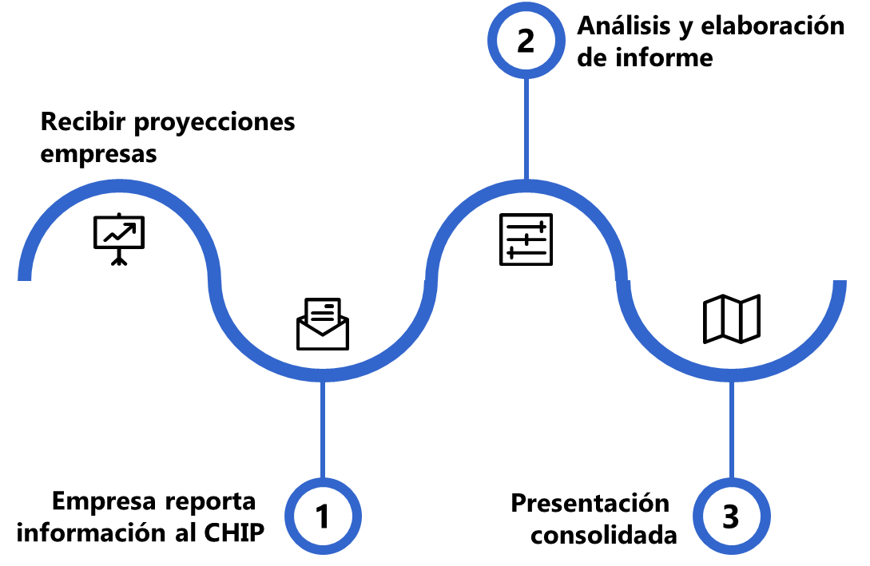

Evaluación anual del portafolio:

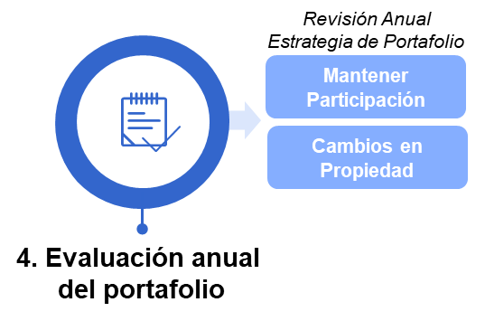
A partir de los resultados anuales de las empresas se realiza una evaluación general del portafolio de la DGPE. Esta evaluación incluye el desempeño consolidado del portafolio, comparándolo con los años anteriores y ubicándolo en cada contexto sectorial. Esta consolidación se enfoca predominantemente en los principales indicadores financieros que aplican para todo el portafolio, como los son ingresos, EBITDA, utilidad neta y dividendos.

Igualmente se incluye una descripción general del comportamiento de cada sector durante el año y comparaciones con promedios de industria. Esta evaluación de resultados sirve como insumo para un análisis de estrategia de portafolio que se debe realizar anualmente con el fin de identificar oportunidades de optimización de los activos. Estas oportunidades pueden incluir enajenaciones, fusiones, agrupaciones, capitalizaciones, descapitalizaciones, cambios societarios, entre otras.

El resultado de esta evaluación global del portafolio se presenta anualmente en el Comité de Activos que se convoca durante el mes de marzo. En esta instancia se definen los valores de dividendos a recibir y se validan las decisiones de optimización del portafolio para iniciar su implementación.

Para esta etapa se seguirá el proceso conforme aparece en el Gráfico 15:

Gráfico 15: Proceso general para la evaluación anual del portafolio
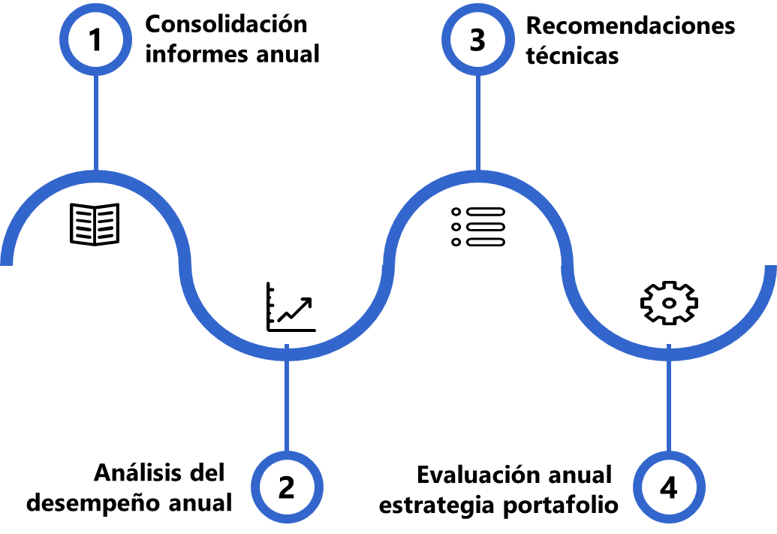

Clasificación interna de las empresas y entidades para efectos del seguimiento y gestión por parte de la DGPE

El nivel de seguimiento y control de una determinada empresa por parte de la DGPE está definido por la participación accionaria de la Nación y por su representación en los diferentes órganos sociales de cada empresa. Por tal razón, el alcance de implementación del modelo de gestión de la DGPE en cada empresa se clasifica de la siguiente manera:

Empresas con participación mayoritaria y/o con consideraciones estratégicas

Empresas con participación minoritaria con participación en las juntas directivas

Empresas con participación minoritaria sin participación en las juntas directivas

Adicionalmente, considerando el rol activo de la Nación como cofinanciador de los sistemas de transporte del país, para este tipo de empresas se cuenta con la siguiente clasificación:

Sistemas Integrados de Transporte Masivo con participación en asamblea de accionistas y comité fiduciario

Sistemas de Transporte Público Masivos con participación en Juntas Directivas y Comités Fiduciarios

Sin perjuicio de lo anterior, el accionista puede buscar un mayor acercamiento a una determinada compañía cuando existan aspectos particulares que sean de especial importancia y atención para el MHCP. Dentro de los elementos de especial relevancia que pueden ser considerados para otorgarle un mayor alcance al seguimiento, están:

- Un alto nivel de activos y/o patrimonio de la empresa
- Participación de la empresa en un sector considerado estratégico
- Existencia de un alto riesgo patrimonial, legal y/o reputacional para el accionista
- Necesidad de monitoreo para el cumplimiento de determinadas obligaciones que son de interés para el Gobierno nacional (usufructo de acciones, deudas directas con el accionista, acciones especiales, entre otras)
- Existencia de un proceso de enajenación en curso

A continuación, se explica con mayor detalle la clasificación de las empresas y los sistemas de transporte público colectivos o masivos que se encuentran bajo la gestión de la DGPE:

Empresas Tipo A: Con participación mayoritaria y/o con consideraciones estratégicas

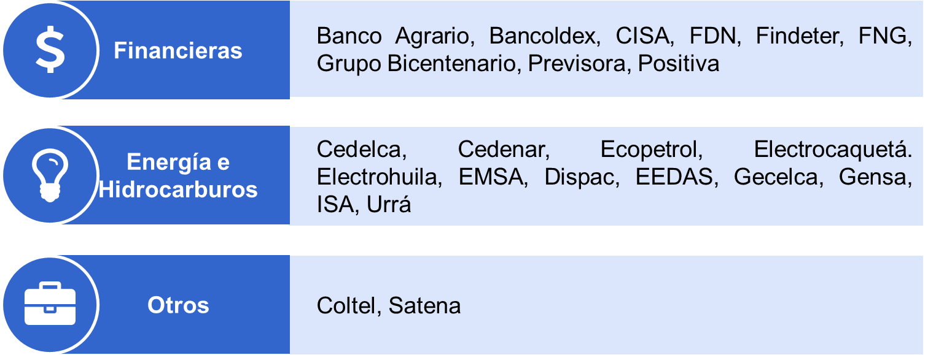
Son aquellas empresas donde se tiene el control mayoritario o de acuerdo a lo expuesto anteriormente, consideraciones estratégicas que merecen especial atención. En este grupo, se incluye Coltel (Colombia Telecomunicaciones S.A. E.S.P. – Participación accionaria Nación: 32,5%), en virtud del significativo valor económico de esta participación (patrimonio atribuible Nación: COP$2,1 billones) y de la necesidad de seguimiento al proceso de desinversión en curso.

Empresas Tipo B: Con participación minoritaria y con participación en las juntas directivas



Compañías con participación minoritaria de la Nación con poder relativo en las decisiones a través de las asambleas o juntas directivas. En este grupo se incluyen aquellas compañías minoritarias donde se cuenta con participación en la junta directiva o existe un acuerdo de accionistas que permita influir en decisiones relevantes de la compañía.

Empresas Tipo C: Con participación minoritaria sin participación en las juntas directivas



Son empresas con participación minoritaria de la Nación con poder marginal en las decisiones en las cuales el accionista no ejerce ningún tipo de control o influencia sobre las decisiones de la empresa, en tanto que no cuenta con representación en la junta directiva.

Empresas Tipo D: Sistemas Integrados de Transporte Masivo con participación en asamblea de accionistas y comité fiduciario



Sistemas de transporte público masivo cofinanciados por la Nación con participación en asamblea de accionistas y comités fiduciarios. Con la participación en estos órganos, el Gobierno nacional busca propender por la correcta ejecución de recursos y el cumplimiento de los objetivos planteados para cada sistema en los documentos CONPES respectivos.

Empresas Tipo E: Sistemas de Transporte Público Masivos con participación en juntas directivas y comités fiduciarios



Sistemas de transporte público cofinanciados por la Nación con participación en juntas directivas y comités fiduciarios. Al igual que el numeral anterior, con su participación en este órgano social, el Gobierno nacional busca propender por la correcta ejecución de recursos y el cumplimiento de los objetivos planteados para cada Sistema en los documentos CONPES respectivos.

Implementación del modelo de gestión en función de la clasificación interna definida por la DGPE

A partir del modelo de gestión expuesto en el presente manual, el rol de la DGPE debe estar orientado a mantenerse como un socio informado, activo y responsable en cada uno de los grupos de empresas que se han establecido para el seguimiento. A continuación, se presenta el alcance del modelo de gestión para cada una de las etapas, el órgano social con el que se implementa cada etapa y su respectiva periodicidad.

Empresas Tipo A: Con participación mayoritaria y/o con consideraciones estratégicas

Para las 23 empresas incluidas dentro de esta clasificación, se seguirá el modelo de gestión completo, tal y como fue mencionado en el numeral 5.2, con la periodicidad señalada a continuación.

Gráfico 16: Implementación modelo de gestión en empresas Tipo A

Empresas Tipo B: Minoritarias con participación en junta directiva

Para esta clasificación de empresas la posibilidad de distribuir lineamientos de gestión por parte del accionista se limita al mandato que éste da a los miembros de junta directiva que lo representan y a la participación en las asambleas de accionistas.

En este sentido, la gestión de este grupo de empresas del portafolio estatal, seguirá el mismo proceso señalado para las empresas del numeral anterior, pero teniendo en cuenta que el monitoreo periódico a la empresa se realizará de forma semestral utilizando como insumo el reporte de las empresas en el Consolidador de Hacienda e Información Pública – CHIP de la Contaduría General de la Nación.

Gráfico 17: Implementación modelo de gestión en empresas Tipo B

Empresas Tipo C: Minoritarias sin participación en junta directiva

En este tipo de compañías donde se tiene un poder de decisión marginal, las actividades del MHCP consisten en asistir de la manera informada a las asambleas de accionistas y mantenerse actualizado sobre los principales eventos de la empresa. No obstante, considerando que incluso en asamblea de accionistas el poder de decisión del MHCP es limitado, la gestión se limitará a la asistencia de un representante o delegado del MHCP siguiendo el proceso señalado.

Por otra parte, teniendo en cuenta que estas empresas no se encuentran obligadas a reportar información a través del Consolidador de Hacienda e Información Pública – CHIP, se realizará monitoreo de forma anual a partir de la información financiera que remita la empresa con ocasión de la reunión ordinaria de la asamblea del mes de marzo.

Gráfico 18: Implementación modelo de gestión en empresas Tipo C

Empresas Tipo D: Sistemas Integrados de Transporte Masivo con participación en asamblea de accionistas y comité fiduciario

Para las 6 empresas incluidas dentro de esta clasificación, el modelo de gestión corresponde al aplicable a las empresas con participación mayoritaria y/o estratégica, exceptuando la definición de mandato y la evaluación de resultados, la cual se entenderá de la siguiente manera.

A partir de los objetivos, indicadores y metas definidos en el POAI, anualmente se elaborará la evaluación anual de estrategia de portafolio, mediante la cual, se evaluarán las necesidades reales de los entes gestores y se tomará la decisión de realizar reasignaciones o reprogramaciones, las cuales se deberán presentar ante el Consejo Superior de Política Fiscal – CONFIS.

Gráfico 19: Implementación modelo de gestión en empresas Tipo D

Empresas Tipo E: Sistemas de Transporte Público Masivos con participación en juntas directivas y comités fiduciarios

Para las empresas incluidas dentro de esta clasificación, se seguirá el modelo de gestión tal y, como fue mencionado en el numeral 5.2, con la periodicidad señalada con el fin de tener suficientes escenarios para la agregación de valor social. No obstante, se debe exceptuar la comunicación de mandato a asamblea de accionistas y la evaluación de resultados, la cual se entiende igual que la de los Sistemas Integrados de Transporte Masivo del numeral 5.4.4.

Gráfico 20: Implementación modelo de gestión en empresas Tipo E

Procesos asociados al modelo de gestión y funciones de la DGPE

El presente capítulo presentará de forma general cada uno los procesos utilizados para implementar el modelo de gestión y dar cumplimiento a las funciones de la DGPE. Estos procesos se detallarán en el Capitulo 6, incluyendo todos los pasos a seguir y su periodicidad, en el anexo que se indica a continuación:
Etapas del Modelo de  Gestión | Proceso(s) asociado(s) | Anexo
Definición de mandato | Definición de mandato y socialización Plan Estratégico | 6
Socialización Plan Estratégico | Definición de mandato y socialización Plan Estratégico | 6
Monitoreo continuo de desempeño | Monitoreo de desempeño y evaluación de portafolio | 7
Monitoreo continuo de desempeño | Administración y seguimiento sistemas de información DGPE (SIGUEME y SIREC) | 8
Evaluación anual de portafolio | Monitoreo de desempeño y evaluación de portafolio | 7
Cambios en propiedad  del portafolio | Convocatoria y desarrollo CAAP y Comité de Activos | 9
Cambios en propiedad  del portafolio | Elaboración Plan de Enajenación | 10
Cambios en propiedad  del portafolio | Contratación de Bancas de Inversión y Asesores Legales | 11
Cambios en propiedad  del portafolio | Enajenación, capitalización, escisión y creación de empresas | 12
Fortalecimiento continuo gobierno corporativo y transparencia | Elección, capacitación, remuneración, evaluación y remoción de miembros de junta directiva | 13
 | Elaboración y publicación Reporte Anual de Empresas | 14
 | Elaboración e implementación acuerdos de accionistas | 15
Sistemas de transporte masivo | Estructuración financiera nuevos proyectos | 16
Sistemas de transporte masivo | Programación y modificación aportes Nación | 17
Sistemas de transporte masivo | Solicitud de desembolsos o constitución de reserva | 18
Sistemas de transporte masivo | Elección, capacitación, remuneración, evaluación y remoción de miembros Comités Fiduciarios | 19
Otros procesos de apoyo al modelo de gestión | Acompañamiento y soporte en asuntos legales | 20
Otros procesos de apoyo al modelo de gestión | Elaboración y seguimiento documentos CONPES | 21
Otros procesos de apoyo al modelo de gestión | Contratación de personal en la DGPE | 22
Otros procesos de apoyo al modelo de gestión | Gestión sistemas de información e indicadores del MHCP | 23

Anexos

Anexo 1: Decreto 2384 de 2015 – Funciones DGPE

Artículo 2. Dirección General de Participaciones Estatales. Son funciones de la Dirección General de Participaciones Estatales, sin perjuicio del control administrativo que ejercen los Ministerios y Departamentos Administrativos sobre sus entidades adscritas o vinculadas, las siguientes:

Sobre las estrategias de control, lineamientos y objetivos de la propiedad estatal:

- Asesorar al Ministerio en el diseño, coordinación y ejecución de las estrategias y procesos generales de propiedad estatal y gestión de las participaciones de la Nación, así como liderar los procesos de reevaluación y actualización periódica de dicha estrategia.
- Proponer lineamientos para el desarrollo e implementación de una estrategia global de propiedad y de gestión de participaciones de la Nación, buscando la generación de valor del patrimonio estatal y la eficiencia en su portafolio, así como de instrumentos y estándares de buenas prácticas para el direccionamiento, control, monitoreo y evaluación de las empresas estatales y los representantes de la Nación en las juntas directivas de las mismas.
- Asesorar al Ministerio en la definición y comunicación de lineamientos que orienten a las empresas del Estado sobre sus objetivos y actividades estratégicas, metas periódicas e indicadores de desempeño.
- Ayudar a impulsar las operaciones estratégicas de las empresas con participación accionaria de la Nación, buscando coordinar el aprovechamiento de sinergias y eficiencias entre empresas.
- Contribuir al establecimiento y la promoción de estándares de buenas prácticas de gobierno corporativo para las empresas del Estado y al seguimiento a su aplicación.
- Generar análisis y lineamientos técnicos como insumos para el establecimiento de la política de repartición de dividendos para las empresas con participación estatal.

Sobre la información, el monitoreo, seguimiento y evaluación y de las empresas y sociedades con participación estatal:

- Participar en la solicitud, consolidación, administración, actualización y custodia de la información de cada una de las empresas, sectores, informes y registros de las participaciones financieras directas e indirectas del Estado, de acuerdo con los procedimientos establecidos, el manual operativo y la normatividad vigente.
- Apoyar el seguimiento y la evaluación de la situación, las actividades, las operaciones y el desempeño de las empresas, así como las decisiones de las juntas directivas de las empresas de la Nación y la gestión de los miembros de dichas juntas directivas elegidos por la Nación en virtud de su participación accionaria o las normas que regulan a la empresa.
- Preparar reportes e informes periódicos sobre la situación, desempeño y el contexto de las empresas estatales.
Sobre las juntas directivas de las empresas y sociedades con participación estatal:

- Diseñar, proponer y ayudar a coordinar los procesos a través de los cuáles la Nación elige, reelige y remueve las personas que la representan en las juntas directivas de las empresas estatales en virtud de su participación accionaria o las reglas que las gobiernen, y asesorar al Ministerio respecto a la elección de dichos miembros de juntas.
- Dentro del marco de la estrategia de propiedad establecida para cada empresa, asesorar al Ministerio sobre los lineamientos para la toma de decisiones de los miembros en juntas directivas elegidos por la Nación en virtud de su participación accionaria o las normas que regulen la entidad, así como de los representantes de la Nación en las asambleas de accionistas de las empresas.
- Apoyar la supervisión de la aplicación coherente de las responsabilidades de los miembros designados en las empresas estatales, de sus órganos de gestión y supervisión.
- Asesorar al Ministerio sobre los lineamientos para la remuneración de las juntas directivas de las empresas y sociedades con participación de la Nación.
Sobre los accionistas minoritarios y partes interesadas de las empresas y sociedades con participación de la Nación:

- Asesorar al Ministerio en definir y asegurar la ejecución de directrices que aseguren el reconocimiento y el respeto de los intereses de los accionistas minoritarios en las sociedades con participación mayoritaria de la Nación, así como de sus partes interesadas.
Sobre cambios en la estructura de propiedad de la Nación

- Colaborar con las entidades competentes, en la preparación de los documentos CONPES que establezcan lineamientos sobre procesos de enajenación de activos estatales, entre otros que se consideren estratégicos.
- Promover la participación del sector privado en empresas y sociedades en las cuales tenga participación la Nación y diseñar los instrumentos de apoyo a los procesos de vinculación de capital privado.
- Asesorar, proponer y hacer seguimiento sobre los lineamientos en temas concernientes a empresas en las que la Nación tenga participación y que implique procesos de vinculación y de participación de capital privado, de enajenaciones, democratizaciones, capitalizaciones, descapitalizaciones, liquidaciones, fusiones, escisiones, entre otros; hacer seguimiento a obligaciones contingentes asociadas a los procesos de enajenación y esquemas de participación privada para la toma de decisiones de los procesos anotados, y coordinar con la Subdirección de Riesgo la evaluación y el análisis.
- Asesorar y hacer seguimiento a las entidades del orden nacional en la ejecución de las políticas y programas establecidos, como resultado de los procesos de vinculación de capital privado.
- Estudiar los documentos y minutas de contrato de las operaciones de vinculación de capital privado, capitalización y enajenación de activos y/o acciones de la Nación, asesorar en la negociación de las mismas y preparar los proyectos de actos administrativos correspondientes, cuando las entidades competentes lo soliciten o el Ministerio lo considere necesario.
- Presentar concepto, cuando a ello haya lugar respecto de la información necesaria para la incorporación de recursos y la programación de necesidades presupuesta les de los procesos de vinculación de capital y participación privada, capitalización, enajenación de activos y demás de su competencia.
Sobre los sistemas integrados de transporte masivo:

- Asesorar a las entidades competentes en la estructuración de los términos financieros de los proyectos de transporte masivo en los cuales participe la Nación.
- Preparar la documentación que la Dirección deba presentar al Consejo Superior de Política Fiscal, Confis, para el análisis de la programación y modificación de los aportes de la Nación en los Sistemas Integrados de Transporte Masivo, el establecimiento de los lineamientos y el diseño de los convenios para el cumplimiento de los objetivos establecidos.
Sobre mejoramiento continuo y otras:

- Participar en la formulación de directrices, estrategias, programas, procedimientos y planes de acción y mejoramiento relacionados con las funciones del área, velar por su cumplimiento y recomendar y aplicar las modificaciones que se consideren necesarias.
- Estudiar, proponer y proyectar mejoras en el marco regulatorio y de política de las empresas del Estado, de acuerdo a criterios de eficiencia, eficacia, transparencia y teniendo en cuenta las mejores prácticas internacionales.
- Las demás que se le asignen y que correspondan a la naturaleza de la dependencia.

Anexo 2: Decreto 1411 de 2017 – Comisión Intersectorial para el Aprovechamiento de Activos Públicos (CAAP)

Artículo 1. Comisión Intersectorial para el Aprovechamiento de Activos Públicos - CAAP. Créase la Comisión Intersectorial para el Aprovechamiento de Activos Públicos (CAAP), para la coordinación y orientación del ejercicio de la propiedad estatal de las empresas industriales y comerciales del Estado del orden nacional, las empresas sociales del Estado del orden nacional, las sociedades de economía mixta del orden nacional, las empresas oficiales y mixtas de servicios públicos del orden nacional y las demás entidades creadas por la ley o con su autorización.

Parágrafo. La presente Comisión Intersectorial para el Aprovechamiento de Activos Públicos (CAAP) sustituirá y reemplazará para todos los efectos al Comité de Aprovechamiento de Activos Públicos de que trata el CONPES 3281.

Artículo 2. Adición del Título 3 de la Parte 1 del Libro 1 del Decreto 1068 de 2015, Decreto Único Reglamentario del Sector Hacienda y Crédito Público. Adiciónese el siguiente artículo al Título 3 de la Parte 1 del Libro 1 del Decreto 1068 de 2015, Decreto Único Reglamentario del Sector Hacienda y Crédito Público:

"Artículo 1.1.3.8. Comisión Intersectorial para el Aprovechamiento de Activos Públicos- CAAP

Artículo 3. Objeto. La CAAP tendrá por objeto coordinar, orientar, estudiar y recomendar al Gobierno Nacional las políticas, estrategias y objetivos que permitan armonizar las funciones y ejercicio de propiedad estatal en los diferentes sectores, elevar progresivamente los estándares de gobierno corporativo, proponer, orientar y coordinar mecanismos de aprovechamiento de recursos públicos y avanzar de manera coordinada hacia la consolidación de un modelo de propiedad estatal centralizado y un marco regulatorio que le permita a las empresas indicadas en el artículo 1 del presente decreto competir en igualdad de condiciones con las empresas privadas.

Artículo 4. Composición. La CAAP estará integrada, de manera permanente, por:

- El Ministro de Hacienda y Crédito Público o su delegado, quien la presidirá,
- El Director del Departamento Administrativo de la Presidencia o su delegado, y
- El Director del Departamento Nacional de Planeación o su delegado.
Serán miembros de la CAAP, de manera temporal participando con voz y con voto, un representante de los Ministerios o Departamentos Administrativos en los cuales se encuentren incluidos directa o indirectamente los activos sujetos de aprovechamiento y enajenación, o cuando así lo determine la Secretaría Técnica de la misma en virtud de los temas a tratar, los demás Ministros o Directores de Departamentos Administrativos.

Parágrafo. Podrán ser invitados de manera permanente o cuando se considere pertinente los representantes de otras instituciones públicas, de la sociedad civil o del sector privado, los cuales participarán con voz pero sin voto.

Artículo 5. Funciones. La CAAP ejercerá las siguientes funciones:

  - Recomendar y participar en la coordinación de políticas, estrategias y objetivos de las empresas indicadas en el artículo 1 del presente decreto.
  - Diseñar y recomendar al Gobierno Nacional estrategias coordinadas que le permitan al Estado avanzar hacia un modelo centralizado de propiedad estatal.
  - Presentarle al CONPES la(s) estrategia(s) de enajenación de las participaciones del Estado en las empresas indicadas en el artículo 1 del presente decreto.
  - Presentar el plan de enajenación anual al Congreso de la República conforme lo establecido en el parágrafo del artículo 8 de la Ley 226 de 1995 o demás normas que la modifiquen o complementen.
  - Recomendar la aplicación de buenas prácticas de gobierno corporativo en las empresas indicadas en el artículo 1 del presente decreto que le permitan elevar progresivamente los estándares de gobierno corporativo de dichas empresas.
  - Presentar, recomendar y/o diseñar las propuestas de aprovechamiento de recursos públicos mediante, entre otros, enajenaciones, capitalizaciones o descapitalizaciones de las empresas indicadas en el artículo 1 e del presente decreto.
  - Sin perjuicio de lo establecido en los artículos 16 y 97 del Estatuto Orgánico de Presupuesto y/o normas que lo complementen o modifiquen, presentar y/o recomendar capitalizaciones de las empresas indicadas en el artículo 1 del presente decreto.
  - Recomendar la creación y/o constitución de subordinadas y/o la escisión y/o fusión de las empresas indicadas en el artículo 1 del presente decreto.
  - Expedir su propio reglamento de funcionamiento, el cual se adoptará por mayoría absoluta de sus integrantes.
- Las demás que sean necesarias para el cumplimiento de su objeto.

Artículo 6. Comité Técnico. La CAAP contará con un Comité Técnico para su soporte y apoyo, el cual estará integrado por:

- El Director General de Participaciones Estatales del Ministerio Hacienda y Crédito Público o su delegado.
- El Director de Estudios Económicos del Departamento Nacional de Planeación o su delegado.
- Un delegado del Departamento Administrativo de la Presidencia de la República.
Parágrafo 1. El Comité Técnico expedirá su propio reglamento, en el que establecerá, entre otros aspectos, lo relacionado con la periodicidad de las reuniones y el quórum requerido para deliberar y tomar decisiones.

Parágrafo 2. El Comité Técnico podrá invitar, cuando su presencia sea requerida en función de los temas a tratar, a servidores públicos, autoridades nacionales y regionales, representantes de organismos, gremios y agremiaciones del sector privado nacional e internacional, y asesores.

Artículo 7. Funciones del Comité Técnico. Son funciones del Comité Técnico las siguientes:

- Proponer a la CAAP las acciones necesarias para cumplir con las políticas, estrategias y objetivos fijados por la misma.
- Apoyar técnicamente a la CAAP y preparar los documentos que esta solicite.
- Hacer programación de actividades y seguimiento a las recomendaciones de la CAAP y al cumplimiento de las tareas asignadas por el mismo a las distintas entidades que la conforman.
- Establecer con las entidades que hacen parte de la CAAP los cronogramas anuales de actividades para incorporarlos dentro del plan estratégico de cada entidad.
- Programar las mesas de trabajo a que haya lugar.
- Las demás que le asigne la CAAP.

Artículo 8. Secretaría Técnica. La Secretaría Técnica de la CAAP y del Comité Técnico estará a cargo de la Dirección General de Participaciones Estatales del Ministerio de Hacienda y Crédito Público y tendrá las siguientes funciones:

- Convocar a las reuniones.
- Coordinar las actividades de apoyo que sean necesarias para el desarrollo de las sesiones de la CAAP y del Comité Técnico.
- Realizar las funciones de relatoría y conservación de los documentos generados por la CAAP y el Comité Técnico.
- Divulgar los documentos técnicos generados por el Comité Técnico y la CAAP.
- Elaborar, previa solicitud de la CAAP y del Comité Técnico, las comunicaciones que se decida enviar a terceros en desarrollo de sus funciones.
- Las demás que le asigne la CAAP y/o el Comité Técnico.

Artículo 9. Sesiones y votación. La CAAP se reunirá al menos trimestralmente, previa convocatoria escrita o por correo electrónico, por lo menos con tres (3) días hábiles de anticipación para sesiones ordinarias, y sin dicha antelación para las sesiones extraordinarias, cuando las circunstancias lo exijan. Sesionará con un mínimo de dos (2) de sus miembros permanentes dentro de los cuales estará el Ministro de Hacienda y Crédito Público o su delegado, y adoptará las decisiones por mayoría simple.

Anexo 3: Resolución 2214 de 2006 – Comité de Activos

Artículo 1. Comité de Activos del Ministerio de Hacienda y Crédito Público. (Modificado por Resolución 773 de 2016) Crear el Comité de Activos del Ministerio de Hacienda y Crédito Público, como una instancia administrativa encargada de formular políticas de control, orientación y protección a las inversiones, y de definir la posición del Ministerio respecto de las decisiones que deban adoptarse, en las empresas en las que el Ministerio de Hacienda y Crédito Público sea accionista, en aquellas empresas de servicios públicos domiciliarios en las que por disposición del artículo 24 de la Ley 819 de 2003 el Ministerio de Hacienda y Crédito Público tenga la representación de la Nación y en aquellos Sistemas de Transporte Masivo en los que la Nación cofinancie su implementación por el termino de 6 meses después de finalizada la construcción de la infraestructura del proyecto..

Artículo 2. Integración del Comité de Activos del Ministerio. (Modificado por Resolución 670 de 2008, Resolución 773 de 2016 y Resolución 614 de 2017) El Comité de Activos del Ministerio estará conformado por los funcionarios que desempeñen los siguientes cargos, quienes actuarán con voz y voto y serán miembros permanentes.

- Ministro de Hacienda y Crédito Público, quien actuará como Presidente del Comité.
- Viceministro Técnico
- Viceministro General
- Secretario General
- Director General de Participaciones Estatales
- Director General de Presupuesto Público Nacional
- Director General de Crédito Público y del Tesoro Nacional
Parágrafo 1. La participación de los integrantes de este comité es indelegable.

Parágrafo 2. El Jefe de la Oficina de Control Interno o su delegado, será invitado permanentemente y participará con voz pero sin voto.

Parágrafo 3. El Comité invitará a sus sesiones, con voz pero sin voto, a los funcionarios que para cada caso concreto determine, con el objeto de que rindan concepto sobre el tema en estudio.

Artículo 3. Delegación y Funciones. (Modificado por Resolución 6217 de 2006 y Resolución 773 de 2016) En el ámbito de las funciones que se señalan en el presente artículo, delegar en el Comité de Activos del Ministerio de Hacienda y Crédito Público, la función de adoptar las decisiones relacionadas con las empresas a que se refiere el artículo 1° de la presente Resolución.

Funciones:

- Analizar y evaluar el comportamiento de las participaciones accionarias de la Nación en las empresas a que hace referencia el artículo 1º de la presente Resolución, con base en los informes presentados por la Dirección General de Participaciones Estatales o por quien haga de sus veces.
- Fijar la posición del Ministerio de Hacienda y Crédito Público en temas tales como, enajenación onerosa de acciones, fusiones, capitalizaciones, reducciones de capital, liquidaciones, emisión de acciones y reparto de dividendos, en las mencionadas empresas.
- Analizar y evaluar las posibilidades de sinergia dentro de las empresas a que hace referencia el artículo 1º de la presente Resolución, con base en los estudios presentados por la Dirección General de Participaciones Estatales o por quien haga sus veces, y adoptar las medidas correspondientes para el aprovechamiento de las que se puedan dar dentro de las mencionadas empresas.
- Fijar la posición del Ministerio de Hacienda y Crédito Público para la adopción de políticas uniformes respecto de las empresas a que hace referencia el artículo 1º de la presente Resolución y propender por la implementación de las mismas.
- Darse su propio reglamento.

Artículo 4. Secretaría del Comité y funciones. Corresponde al Ministro de Hacienda y Crédito Público la designación del Secretario del Comité, quien tendrá las siguientes funciones:

- Convocar a los miembros permanentes y a los funcionarios que deban asistir.
- Elaborar las Actas de cada sesión del Comité.
- Preparar un informe de gestión sobre la ejecución y cumplimiento de las decisiones adoptadas por el Comité, para darlo a conocer a los integrantes del mismo.
- Presentar al Comité la documentación e información que este requiera para la toma de sus decisiones, antes de la sesión respectiva.
- Las demás que le sean asignadas por el Comité.
Artículo 5. Sesiones y votación. (Modificado por Resolución 6217 de 2006) El Comité de Activos se reunirá al menos bimestralmente, previa convocatoria, escrita o por correo electrónico, por lo menos con tres días hábiles de anticipación a las sesiones ordinarias y sin dicha antelación para las sesiones extraordinarias, cuando las circunstancias lo exijan. Sesionará con un mínimo de tres de sus miembros permanentes dentro de los cuales deberá estar el Ministro de Hacienda y Crédito Público, o quien ejerza sus funciones, y adoptará las decisiones por mayoría simple.

Parágrafo 1: Cuando las circunstancias así lo exijan, el Comité de Activos del Ministerio de Hacienda y Crédito Público podrá decidir los asuntos sometidos a su consideración mediante la realización de sesiones no presenciales.

Las sesiones no presenciales del Comité de Activos del Ministerio de Hacienda y Crédito Público se realizarán de conformidad con el siguiente procedimiento:

- El secretario del comité le informará al Presidente del comité de Activos la existencia de la circunstancia específica que amerite la realización de sesión no presencial.
- El Presidente, por cualquier medio de transmisión de mensajes de datos, podrá autorizar al secretario para que se adelante la sesión no presencial.
- el Secretario convocará la sesión no presencial mediante cualquier medio de transmisión de mensajes de datos a todos los miembros del Comité, así como a los invitados especiales que deban participar en el mismo. En dicha convocatoria se deberán precisar los asuntos a tratar y adjunto a la misma se remitirá la información requerida para adoptar las decisiones respectivas.
- Cada uno de los miembros del Comité deberá, de manera clara y expresa, manifestar su posición frente a los asuntos sometidos a su consideración y remitirá su decisión por cualquier medio de transmisión de mensajes de datos al Secretario.
- Para tal efecto, los miembros del Comité de Activos podrán deliberar o decidir por comunicación simultánea, utilizando para ello los avances tecnológicos en materia de telecomunicaciones tales como teléfono, teleconferencia, videoconferencia, internet, conferencia virtual o vía “Chat” y todos aquellos medios que se encuentren a disposición.
- Una vez adoptada la decisión por la mayoría de los miembros con voz y voto del Comité, el secretario le informará por cualquier medio de transmisión de mensajes de datos a todos los miembros del comité y procederá a elevar el acta correspondiente, a la cual se adjuntarán las intervenciones de los miembros e invitados especiales.
- De las sesiones adelantadas a través del procedimiento antes descrito, se levantará la correspondiente acta de los términos establecidos en el reglamento, en el cuál se deberá dejar constancia de medio utilizado, así como de las decisiones adoptadas.
Parágrafo 2: A las sesiones no presenciales del Comité de Activos se les aplicará, en los pertinente, los capítulos I, II y III de la Parte General, así como el artículo 44 de la Ley 527 de 1999.

Anexo 4: Portafolio empresas gestionadas por la DGPE

SECTOR HIDROCARBUROS Y ENERGÍA
(Cifras en millones de pesos con corte a 31 de diciembre de 2019)
N° | Nombre Empresa | Sector | Ministerio Vinculado | Participación  Nación | Valor Patrimonial Atribuible Nación | Tipología de  empresa
1 | Ecopetrol | Hidrocarburos | Ministerio de Minas  y Energía | 88,49% | $ 49.919.270 | A
2 | Interconexión Eléctrica S.A. E.S.P. - ISA | Energía | Ministerio de Minas  y Energía | 51,41% | $ 6.396.695 | A
3 | Empresa Urrá S.A. E.S.P. - Urrá | Energía | Ministerio de Minas  y Energía | 99,98% | $ 1.211.324 | A
4 | Generadora y Comercializadora de Energía del Caribe S.A. E.S.P. - Gecelca | Energía | Ministerio de Minas  y Energía | 99,99% | $ 1.116.276 | A
5 | Gestión Energética S.A. E.S.P. - Gensa | Energía | Ministerio de Minas  y Energía | 93,20% | $ 462.232 | A
6 | Centrales Eléctricas de Nariño S.A. E.S.P. - Cedenar | Energía | Ministerio de Minas  y Energía | 99,98% | $ 350.491 | A
7 | Electrificadora del Meta S.A. E.S.P. – EMSA | Energía | Ministerio de Minas  y Energía | 55,68% | $ 350.491 | A
8 | Electrificadora del Huila S.A. E.S.P. – Electrohuila | Energía | Ministerio de Minas  y Energía | 83,05% | $ 325.272 | A
9 | Centrales Eléctricas del Cauca S.A. E.S.P. - Cedelca | Energía | Ministerio de Minas  y Energía | 55,15% | $ 171.051 | A
10 | Empresa Distribuidora del Pacífico S.A. E.S.P. - Dispac | Energía | Ministerio de Minas  y Energía | 99,99% | $ 150.487 | A
11 | Electrificadora del Caquetá S.A. E.S.P. – Electrocaquetá | Energía | Ministerio de Minas  y Energía | 72,35% | $ 59.912 | A
12 | Empresa de Energía del Archipiélago de San Andrés Providencia y Santa Catalina S.A. E.S.P. - EEDAS | Energía | Ministerio de Minas  y Energía | 67,05% | $ 33.895 | A
13 | Distasa S.A. E.S.P. | Energía | N.A. | 18,02% | $ 11.563 | C

SECTOR FINANCIERO
(Cifras en millones de pesos con corte a 31 de diciembre de 2019)
N° | Nombre Empresa | Sector | Ministerio Vinculado | Participación  Nación | Valor Patrimonial Atribuible Nación | Tipología de  empresa
1 | Banco Agrario S.A. | Financiero | Ministerio de Hacienda y Crédito Publico | 99,99% | $ 1.949.637 | A
2 | Banco de Comercio Exterior de Colombia S.A.- Bancoldex | Financiero | Ministerio de Hacienda y Crédito Publico | 99,72% | $ 1.748.354 | A
3 | Financiera de Desarrollo Nacional S.A. - FDN | Financiero | Ministerio de Hacienda y Crédito Publico | 73,37% | $ 1.320.660 | A
4 | Financiera del Desarrollo Territorial S.A. - Findeter | Financiero | Ministerio de Hacienda y Crédito Publico | 92,74% | $ 1.133.971 | A
5 | Positiva Compañía de Seguros S.A. - Positiva | Financiero | Ministerio de Hacienda y Crédito Publico | 91,99% | $ 692.088 | A
6 | La Previsora S.A. Compañía de Seguros - Previsora | Financiero | Ministerio de Hacienda y Crédito Publico | 99,71% | $ 433.202 | A
7 | Grupo Bicentenario | Financiero | Ministerio de Hacienda y Crédito Publico | 99,99% | $ 351.000 | A
8 | Fondo Nacional de Garantías S.A. - FNG | Financiero | Ministerio de Hacienda y Crédito Publico | 67,51% | $ 347.665 | A
9 | Central de Inversiones S.A. - CISA | Financiero | Ministerio de Hacienda y Crédito Publico | 99,99% | $ 218.472 | A

 | OTROS SECTORES
 | (Cifras en millones de pesos con corte a 31 de diciembre de 2019)
N° | Nombre Empresa | Sector | Ministerio Vinculado | Participación  Nación | Valor Patrimonial Atribuible Nación | Tipología de  empresa | Tipología de  empresa
1 | Colombia Telecomunicaciones – Coltel | Otros | N.A. | 32,50% | $ 2.149.320 | A
2 | Gran Central de Abastos del Caribe - Granabastos | Otros | Ministerio de Agricultura y Desarrollo Rural | 48,26% | $ 394.783 | B
3 | Central de Abastos de Bucaramanga - Centroabastos | Otros | Ministerio de Agricultura y Desarrollo Rural | 38,13% | $ 131.206 | B
4 | Empresa de Acueducto y Alcantarillado de Cúcuta S.A. E.S.P. – EIS Cúcuta | Otros | N.A. | 49,00% | $ 113.019 | B
5 | Acueducto Metropolitano de Bucaramanga - AMB | Otros | N.A. | 15,61% | $ 96.646 | B
6 | Artesanías de Colombia S.A. | Otros | Ministerio de Comercio, Industria y Turismo | 29,39% | $ 9.788 | C
7 | Servicios Postales Nacionales S.A. - 472 | Otros | Ministerio de Comercio, Industria y Turismo | 1,03% | $ 1.156 | C
8 | Servicio Aéreo a Territorios Nacionales S.A. - Satena | Otros | Ministerio de Hacienda y Crédito Publico | 98,99% | $ -46.748 | A

Anexo 5: Portafolio sistemas de transporte gestionados por la DGPE

N° | Ente gestor | Tipo de sistema | Ciudad | CONPES | Valor convenio | % de usufructo MT+MHCP | Tipología de  empresa
1 | Avante | SETP | Pasto | 3549 del 2008 | $ 298.143 | N/A | E
2 | E.I.C.E. Amable | SETP | Armenia | 3167 del 2002 | $ 175.677 | N/A | E
3 | Empresa Férrea Regional S.A.S. | SITR  SITM | Cundinamarca  Soacha | 3902 del 2017  3882 del 2017 | $ 1.416.744  $ 673.154 | N/A | E
4 | Empresa Metro de Bogotá S.A. | SITM | Bogotá | 3900 del 2017 | $ 16.218.649 | N/A | E
5 | Megabús S.A. | SITM | Pereira | 3220 del 2003 | $ 123.423 | 60% | D
6 | Metro Sabanas S.A.S. | SETP | Sincelejo | 3637 del 2010 | $ 138.544 | N/A | E
7 | Metrocali S.A. | SITM | Cali | 2932 de 1997 | $ 1.830.842 | 51% | D
8 | Metrolínea S.A. | SITM | Bucaramanga | 3552 de 2008 | $ 522.971 | 70% | D
9 | Metroplús S.A. | SITM | Medellín | 3573 de 2009 | $ 586.706 | 70% | D
10 | Montería Ciudad Amable S.A.S. | SETP | Montería | 3638 de 2010 | $ 219.344 | N/A | E
11 | Movilidad Futura S.A.S. | SETP | Popayán | 3756 de 2013 | $ 312.528 | N/A | E
12 | Sistema Estratégico de Transporte Público de Neiva S.A.S. | SETP | Neiva | 3756 de 2013 | $ 208.431 | N/A | E
13 | Sistema Estratégico de Transporte Público de Santa Marta S.A.S. | SETP | Santa Marta | 3548 de 2008 | $ 290.837 | N/A | E
14 | SIVA S.A.S. | SETP | Valledupar | 3656 de 2010 | $ 233.180 | N/A | E
15 | Transcaribe S.A. | SITM | Cartagena | 3823 de 2014 | $ 504.405 | 70% | D
16 | Transmetro S.A. | SITM | Barranquilla | 3539 de 2008 | $ 549.572 | 70% | D
17 | Transmilenio S.A. | SITM | Bogotá | 3900 del 2017 | $ 4.305.040 | N/A | N.A.

Anexo 6: Definición de mandato y socialización Plan Estratégico

 | Dirección General de Participaciones Estatales
Etapa del modelo de gestión asociado: Definición de mandato y Socialización Plan Estratégico | Proceso: Definición de mandato y socialización  Plan Estratégico

Objetivo del Proceso
Promover una visión de mediano y largo plazo para la gestión de las empresas con participación estatal, que este alineada con los objetivos definidos por el Gobierno nacional, así como con las expectativas de generación de valor y la implementación de políticas públicas en las empresas del portafolio.
Periodicidad o Driver del proceso | Documentación Asociada
Se definirá el mandato y comunicará a las administraciones y a los miembros de junta directiva adscritos al MHCP de forma anual (entre julio y septiembre de cada ano).  De igual manera, de forma anual (noviembre) se socializará con los mismos órganos sociales el Plan Estratégico. | Ubicación: N.A.

Descripción del Proceso | Responsable
Etapa 1: Definición de mandato  Cada vertical deberá definir por cada una de las empresas que gestiona, uno o varios objetivos de carácter financiero, estratégico, operativo o de política pública, teniendo en cuenta lineamientos y documentos expedidos por parte del Gobierno nacional en referencia al sector que operan las empresas. Para cumplir con esta se deberá:  - Revisar el Plan Nacional de Desarrollo vigente: Cada equipo de la DGPE debe realizar una revisión integral de las iniciativas para el sector que plantea el Plan Nacional de Desarrollo vigente que puedan guardar relación con la operación de la empresa.  - Analizar otros documentos del sector de operación de cada empresa: Se deberán revisar otros recursos, públicos y privados, como estudios de sector realizados por empresas consultoras, políticas nacionales de desarrollo productivo, políticas sectoriales que formule el Ministerio al cual se encuentra adscrita o vinculada la empresa, documentos CONPES relevantes o cualquier otro estudio que muestre las tendencias, riesgos y oportunidades del sector.  - Analizar la empresa: Se deberán revisar los resultados financieros, operativos y estratégicos de los últimos dos (2) años, su foco estratégico, los objetivos que persigue el Estado a través de la empresa, el potencial de crecimiento de la empresa y/o cualquier otro aspecto coyuntural que resulte relevante dentro del análisis adelantado.  - Definición de objetivos: Como resultado de la revisión y análisis adelantados, para todas las empresas que aplique, el equipo de la vertical deberá definir un objetivo general, y dos o más objetivos de gestión alineados con las consideraciones de portafolio y lineamientos sectoriales previamente mencionados. Estos objetivos estarán asociados a indicadores medibles, junto con metas anuales para los próximos 3-5 años.  Se recomienda, procurar por la maximización del valor económico, así algunas de las empresas desarrollen políticas públicas. Adicionalmente, en la definición de estos objetivos e indicadores, pueden participar de manera conjunta tanto la DGPE, así como cualquier otro ministerio vinculado o accionista (si existiera) de la empresa sujeta a análisis.  - Comunicación de mandato: Una vez definidos los objetivos que aplicaran para cada una de las empresas, la DGPE debe preparar y comunicar un mandato general y claro a los administradores de la compañía. Este mandato, que contiene el/los objetivo(s) principales que tiene el accionista, deberán ser comunicados por parte de la DGPE a más tardar en el mes de agosto de cada año a todas las empresas, para que sean incorporados por parte de la administración en su planeación estratégica. Cada equipo enviará oficio a través de SIED y/o correo electrónico a la administración de la compañía, señalando el propósito del direccionamiento estratégico, los objetivos, las fechas claves para su presentación y/o cualquier lineamiento adicional que deba ser informado.  La DGPE, a través de reunión presencial y/o correo electrónico, comunicará también a los miembros de junta directiva que representan al MHCP sus expectativas para la generación de valor económico y social en cada una de las empresas.  Igualmente, en esta comunicación se le darán lineamientos a las Administraciones para la elaboración de las proyecciones financieras, operativas y estratégicas de la vigencia fiscal siguiente. Estas proyecciones deberán ser coherentes con el Plan Estratégico desarrollado y los lineamientos impartidos por parte de la DGPE.  Este oficio deberá enviarse a través de SIED firmado por el Director(a) con destino al Presidente/Gerente de cada una de las empresas indicadas en el objetivo de este proceso máximo en el mes de septiembre. En este oficio, se deberán incluir los lineamientos generales y cronograma para la elaboración y aprobación del presupuesto, así:  - Lineamientos para la elaboración del presupuesto  - Lineamientos para la aprobación del presupuesto vigencia siguiente  - Lineamientos posteriores a la aprobación del presupuesto | Equipo de vertical responsable de la empresa
Etapa 2: Socialización Plan Estratégico  A partir de los objetivos previamente establecidos por cada uno de los equipos de la DGPE a las empresas, la administración y su junta directiva deberán desarrollar su Plan Estratégico. Este Plan Estratégico, deberá estar alineado con los intereses de la Nación en su rol de accionista o cofinanciador y las razones de propiedad que justifican la participación de la Nación en cada una de las empresas.  Adicionalmente, las empresas elaborarán las proyecciones de la siguiente vigencia fiscal en línea con los lineamientos impartidos por la DGPE, los cuales serán socializados con la Dirección en reunión presencial, siguiendo el proceso señalado a continuación:  - Desarrollo Plan Estratégico: La alta dirección de cada empresa deberá iniciar la formulación o actualización de su Plan Estratégico entre los meses de septiembre y octubre, teniendo en cuenta los objetivos e indicadores previamente comunicados por parte de la DGPE. Para cada uno de ellos, deberá definir metas claras que permitan realizar un seguimiento adecuado por parte de la DGPE y de su junta directiva.  Adicional a los objetivos comunicados, cada administración en la etapa de planeación estratégica, deberá considerar objetivos adicionales que permitan orientar la gestión a los resultados teniendo en cuenta las inversiones y proyectos en ejecución o por ejecutar, los riesgos y contingencias que puedan impactar el negocio, entre otros aspectos que sean relevantes, siempre y cuando resulten medibles.  En el caso de las empresas que desarrollan objetivos de política pública, se recomienda solicitar a las empresas incluir objetivos e indicadores que permitan diferenciar las actividades de este tipo de las actividades industriales y comerciales que realizan.  - Socialización Plan Estratégico y proyecciones con DGPE: Entre los meses de noviembre y diciembre, se citará a reunión, presencial o virtual, a la alta dirección de cada una de las empresas para que presenten sus perspectivas para la próxima vigencia.  Este ejercicio, deberá ser sustentado por parte de la administración de la compañía, y deberá incluir como mínimo i) las cifras principales de desempeño acumuladas al tercer trimestre del año en curso, ii) objetivos prioritarios del Plan Estratégico o Plan Operativo Anual de Inversiones - POAI de la vigencia siguiente, iii) las metas de corto (año siguiente) y mediano plazo (2022) para todos los objetivos estratégicos definidos por DGPE, iv) las proyecciones trimestrales de la vigencia siguiente, y v) el plan de inversiones y deuda para la vigencia siguiente.  Es importante anotar, que para esta presentación la empresa deberá utilizar los formatos en Excel y PowerPoint que se enviaran por correo electrónico a las empresas por parte de la DGPE junto con la citación de la reunión desde el buzón de empresas@minhacienda.gov.co. Las empresas deberán enviar estos formatos diligenciados a la DGPE a más tardar tres (3) días hábiles antes de la fecha de la presentación en el MHCP con el fin de que sea revisado por parte del equipo de cada vertical.  Los comentarios y recomendaciones que brinde la DGPE, deberán ser incorporados de forma previa a la aprobación definitiva por parte de la junta directiva o del Ministerio de Transporte para que la planeación estratégica final este enmarcada y orientada a cumplir con el mandato general comunicado por parte de la DGPE.  - Aprobación por parte de la junta directiva: Una vez sean incorporados los comentarios y lineamientos de la DGPE, la junta directiva aprobará el ejercicio de presupuesto en el mes de diciembre de cada año.  En un máximo de 30 días calendario posteriores a la aprobación de las cifras finales por parte de la junta directiva, cada una de las empresas deberá dirigir una comunicación a la DGPE presentando la versión definitiva de las mismas actualizando los formatos estandarizados para proyecciones presentados en el mes de noviembre con las cifras finales y enviados por correo electrónico al buzón empresas@minhacienda.gov.co. Estos formatos deberán guardarse en cada una de las carpetas de las empresas, creando una nueva carpeta para la vigencia del año “202X”, “Proyecciones 202X”.  De igual manera en la ruta Z:\2. Empresas\18. Aplicativo Tecnología\9. Proyecto Integrador\ProyectoIntegrador\INPUTS en la carpeta del respectivo año, “MANUAL” se deberá guardar la información de las proyecciones tal y como se encuentra en el formato “PROY_FINANCIERAS.xlsx”. Posteriormente, se deberá convertir el “PROY_FINANCIERAS” csv. | Equipo de vertical responsable de la empresa

Anexo 7: Monitoreo de desempeño y evaluación del portafolio

 | Dirección General de Participaciones Estatales
Etapa del modelo de gestión asociado: Monitoreo continuo de desempeño y evaluación anual de portafolio | Proceso: Monitoreo de desempeño y evaluación del portafolio

Objetivo del Proceso
Realizar seguimiento periódico y continuo al cumplimiento de las metas aprobadas por la Juntas Directivas de las empresas con participación de la Nación gestionadas por la DGPE a través de los diferentes órganos sociales de la empresa, con el fin de identificar oportunamente posibles riesgos o complicaciones que requieran atención especial desde la DGPE.
Periodicidad o Driver del proceso | Documentación Asociada
- Asamblea: Anual en reunión ordinaria, o cada vez que se requiera en reuniones extraordinarias  - Junta directiva: Mensual, cada vez que se registre informe por parte de un miembro  - Administración: Trimestral para empresas tipo A y semestral a empresas tipo B | Ubicación: Z:\2. Empresas\18. Aplicativo Tecnología\9. Proyecto Integrador\ProyectoIntegrador

Descripción del Proceso | Responsable
Órgano social 1: Monitoreo en asamblea general de accionistas  Por ley, todas las empresas citan a reunión ordinaria de la asamblea general de accionistas dentro de los primeros tres meses del año. En esta reunión, se consideran los estados financieros del último ejercicio, se decide sobre la distribución de utilidades, se nombra a la junta directiva, se elige revisor fiscal, y se acuerdan todos los demás aspectos tendientes a asegurar el cumplimiento del objeto social y asuntos determinados por la ley o por los estatutos.  Así mismo, de forma extraordinaria los accionistas de la sociedad son citados a reuniones extraordinarias de la asamblea general de accionistas, por convocatoria de la junta directiva, del representante legal, del revisor fiscal, del superintendente que vigile la sociedad o por un número plural de accionistas, con el fin de tratar temas específicos, necesidades imprevistas o urgentes de la compañía.  Con el objetivo de llevar a cabo el análisis requerido para la delegación y asistencia de un representante del Ministerio de Hacienda y Crédito Público, a continuación, se detalla el proceso de monitoreo que se realiza desde la DGPE a este órgano social, el cual se dividen en las siguientes etapas:  - Etapa I: Pre-Asamblea reunión ordinaria de accionistas  Con ocasión a la realización de las reuniones ordinarias de asamblea general de accionistas, cada vertical llevara a cabo una reunión con la administración de cada una de las empresas y de preferencia con el Presidente de junta directiva, durante el mes de febrero. Esta reunión tendrá como objetivo conocer y analizar los resultados del año inmediatamente anterior, las proyecciones para el año en curso y discutir los temas a tratar durante el desarrollo de la asamblea ordinaria de accionistas. En consecuencia, a continuación, los pasos a tener en cuenta:  - Coordinar entre todas las verticales un cronograma de citación a las empresas a las reuniones de pre-asamblea, propendiendo porque al día se realice un máximo de 3 reuniones. Al mismo tiempo, se deberá coordinar entre todas las verticales, cronograma de fechas a proponer para la realización de la reunión ordinaria de la asamblea general de accionistas a las empresas.  - Una vez se definan las fechas, en el mes de enero se deberá enviar oficio a través de SIED firmado por el Director (a) y correo electrónico con destino al Presidente/Gerente de cada una de las empresas y su Secretario General. En este oficio, se deberán incluir los objetivos de la reunión, así como los lineamientos y criterios a tener en cuenta durante el desarrollo de la misma, incluyendo entre otros:  - Reporte de información: Es necesario que toda documentación a ser incluida en el momento de la Pre-asamblea por parte de las empresas se encuentre actualizada en el Sistema de Información y Reporte de Cuerpos Colegiados – SIREC. En caso de no contar con la versión final y/o aprobada de la documentación solicitada, solicitar a las empresas subir preliminarmente el borrador respectivo (indicando dicha condición) y posteriormente reemplazarlo con la versión definitiva.  - Propuesta de distribución de utilidades: Se deberá indicar que esta propuesta tendrá que estar soportada con un análisis detallado de la administración, enmarcado en su plan estratégico, donde se analice, entre otros aspectos, i) los flujos de caja de la compañía, ii) los requerimientos de capital, iii) las proyecciones de resultados, iv) el nivel de endeudamiento y v) el plan de inversiones de mediano plazo.  - Revisoría fiscal: En caso de se vaya a someter la elección de la revisoría fiscal durante la asamblea general de accionistas, se deberá solicitar a la administración acoger los lineamientos contenidos en la Política de Elección de Revisor Fiscal. Así mismo, la administración deberá enviar toda la información del proceso de elección, las propuestas y una evaluación preliminar, para ser analizadas por la DGPE.  Es importante anotar, que para esta reunión la empresa deberá utilizar el formato en PowerPoint (Ruta: Z:\2. Empresas\1. Empresas\Empresas en Operación\DOCUMENTOS DE APOYO\Procesos y actividades transversales\Pre Asambleas) que se enviará por correo electrónico a las empresas junto el oficio e invitación de la reunión desde el buzón de empresas@minhacienda.gov.co y/o transportemasivo@minhacienda.gov.co. Las empresas deberán enviar esta presentación a la DGPE a más tardar tres (3) días hábiles antes de la fecha de la presentación en el MHCP. Finalmente, de forma previa a la reunión, cada vertical revisará la información enviada con el fin de tener un panorama general de la situación de la empresa y enfocar la reunión en preguntas o temas puntuales sobre los cuales se requiera mayor detalle.  - Etapa II: Asambleas generales de accionistas  Cada vertical deberá llevar a cabo los pasos relacionados a continuación para elaborar los lineamientos para la delegación y asistencia de un representante del Ministerio de Hacienda y Crédito Público a las asambleas ordinarias o extraordinarias convocadas por las empresas en las cuales la Nación cuenta con participación. Es importante anotar que, este proceso inicia cuando la DGPE recibe citación a reunión ordinaria (anual) o extraordinaria (ocasional) de asamblea general de accionistas.  - Revisar que la citación cumpla con todos los requisitos de convocatoria establecidos en los Estatutos Sociales de la empresa, entre otros: i) tipo y lugar de reunión; ii) cumplimiento periodo de convocatoria y iii) medio de notificación. Adicionalmente, se deberá verificar que en el Sistema de Información y Reporte de Cuerpos Colegiados – SIREC se encuentre toda la información para la asamblea. Entre esta información deberá encontrarse:  - Estatutos Sociales vigentes  - Informe de Gestión del año inmediatamente anterior  - Informe del defensor del consumidor (empresas verticales financiera)  - Informe de Gobierno corporativo y auditoria (empresas verticales financiera)  - Dictamen de Revisor Fiscal a los Estados Financieros del año inmediatamente anterior debidamente firmado  - Estados Financieros del año inmediatamente anterior debidamente firmados  - Propuesta de distribución de utilidades  - Propuesta de modificación de estatutos (si aplica)  - Propuestas y evaluación adelantada por la Administración para la elección de Revisor Fiscal (si aplica)  - De acuerdo con el tipo de reunión convocada, se deberá elaborar y gestionar el poder para la designación de los representantes (principal y suplente) del Ministerio de Hacienda y Crédito Público a la reunión, de la siguiente manera:  - Verificar que tipo de apoderado puede asistir (funcionario- para empresas de servicios públicos, o contratista) de acuerdo al régimen aplicable y a los Estatutos Sociales de la empresa  - Contactar al posible asambleísta designado por la vertical para verificar disponibilidad, usualmente recurriendo a asambleístas en esa misma empresa en ocasiones anteriores. En caso de que esta persona no pueda asistir, remitirse a los funcionarios de la DGPE y/o asambleístas en otras reuniones.  - Completar el Formato Poder General o Poder Especial ubicado en la ruta: \2. Empresas\1. Empresas\Empresas en Operación\DOCUMENTOS DE APOYO\Procesos y actividades transversales\Asambleas\Modelo Poder con la información de los apoderados y enviar a Secretaria General para revisión y firma del Ministro.  - Una vez se reciba poder se deberá escanear, y guardar con la citación en la carpeta de la empresa que aparece en el servidor y en el aplicativo SIREC, para posteriormente dar original al apoderado,  - Para la elaboración de los lineamientos a tener en cuenta por parte del representante del Ministerio de Hacienda y Crédito Público para la citada asamblea se deberá completar y/o actualizar la información general de la empresa en el Formato Lineamientos Asistencia Asamblea, ubicado en la ruta Z:\2. Empresas\1. Empresas\Empresas en Operación\DOCUMENTOS DE APOYO\Procesos y actividades transversales\Asambleas\Documentos, incluyendo cada uno de los puntos del orden del día que se encuentran en la citación.  Teniendo en cuenta los puntos incluidos dentro del orden del día, se deberá considerar lo siguiente:  - Verificación del quorum: Citar el quorum deliberatorio y el quorum decisorio indicado en los Estatutos Sociales de la empresa y/o Código de Comercio para el caso de mayorías especiales.  - Nombramiento del Presidente y Secretario de la asamblea: Solicitar la Presidencia de la asamblea siempre que sea posible. En caso negativo, aceptar la propuesta que presenten los demás accionistas.  - Aprobación del orden del día: Deberá indicarse que el orden del día debe coincidir con el que aparece en la citación de la reunión de asamblea y por consiguiente con los puntos enunciados en los lineamientos.  - Comisión redactora y aprobatoria del acta: Solicitar siempre al apoderado hacer parte de esta comisión.  - Informe de Gestión: Este es un punto informativo. No obstante, se deberá verificar que haya sido aprobado por la junta directiva y se encuentre debidamente firmado por el representante legal y el Presidente de la junta directiva.  - Dictamen revisor fiscal: Se podrá aprobar siempre y cuando no contenga salvedades. En caso de salvedades, se deberá solicitar a la administración que explique las razones y que presente un plan de acción al respecto. En caso de párrafos de énfasis, se deberá mencionar en los lineamientos.  - Estados financieros: Aprobar los estados financieros siempre y cuando coincidan con las cifras remitidas a la DGPE en el literal a y cuenten con el visto bueno de la junta directiva, estén firmados por el representante legal, el contador público y la revisoría fiscal, y no sean objeto de salvedades en el informe del revisor fiscal. Incluir las principales cifras de referencia para el apoderado.  - Distribución de utilidades: Conforme la propuesta recibida por parte de la administración, el análisis realizado por la vertical basado en la situación de la empresa (caja, utilidades, deuda, pérdidas acumuladas, reservas, entre otros) y la aprobación realizada en Comité de Activos, indique de forma detallada la aprobación que realizara la Nación para la destinación de las utilidades del ejercicio. Es importante tener en cuenta que, así no se distribuyan utilidades a favor de los accionistas, se deberá indicar y aprobar en los lineamientos la cuenta a la que se llevarán en caso de ser positivas. Ejemplo: Constitución de reserva, enjugamiento de perdidas, capitalizaciones, etc. Para el caso de empresas financieras y otras, el valor final de dividendos dependerá del CONPES de dividendos anual.  - Elección revisor fiscal: En caso de participación mayoritaria, aprobar siempre y cuando la empresa cumpla con la Política de nombramiento, reelección y remoción del Revisor Fiscal. De lo contrario, revise la evaluación y recomendación enviada por la Administración y analice, apruebe u objete la elección de manera justificada. Incluya el periodo de nombramiento, así como la remuneración incluyendo IVA.  - Miembros juntas directivas: Incluir la propuesta de la composición completa de la junta directiva conforme aprobación realizada por el Comité de Nominación, Elección y Evaluación de Desempeño de Administradores de Empresas Estatales del Ministerio de Hacienda y Crédito Público. Frente a los renglones que pertenecen a otras entidades y/o empresas, se deberá aprobar la propuesta que presenten durante el desarrollo de la reunión, dejando constancia que es responsabilidad de la administración confirmar que los candidatos no presenten inhabilidades e incompatibilidades previstas en los estatutos y en la ley. En referencia a la remuneración de los miembros de junta directiva, remítase a la política de remuneración de Juntas Directivas y Comités fijada con base en el nivel de activos de la empresa, en Comité de Activos N° 54 del Ministerio de Hacienda y Crédito Público. De igual manera, deberá tener en cuenta los requisitos establecidos en los Estatutos Sociales para ser miembro de junta, y la legislación aplicable, como por ejemplo la limitación a solo poder nombrar funcionarios de planta en empresas de servicios públicos.  - En caso de puntos adicionales y/o otros no especificados en los literales anteriores, analice un análisis con base en la información remitida por la administración y apruebe u objete la decisión de manera justificada, analizando posibles riesgos o afectaciones de los intereses de la Nación.  - Crear en SIED un memorando con destino al apoderado principal del MHCP, adjuntando el texto redactado de los lineamientos para revisión por parte del abogado encargado del área y posterior firma por parte del Director(a).  - Una vez los lineamientos se encuentren firmados por parte del Director(a) se deberán enviar a través de SIED, guardar en la carpeta de la empresa que se encuentra en el servidor y en el aplicativo SIREC, y enviar a través de correo electrónico este documento al asambleísta designado, junto con el poder y la Guía General de Asambleas.  - Comunicarse con el representante que asistirá a la asamblea, para darle un contexto sobre los puntos principales de la reunión y resolver las posibles dudas sobre los puntos indicados en el documento. Adicionalmente, durante el desarrollo de la reunión de asamblea, el equipo encargado de la empresa deberá estar atento para resolver cualquier inquietud y/o dar lineamiento al asambleísta sobre proposiciones que puedan surgir durante el desarrollo de la misma.  - Se deberá indicar al asambleísta, que posterior a la reunión, es necesario completar el informe en el Sistema de Información y Reporte de Cuerpos Colegiados – SIREC y adjuntar el acta final de la reunión debidamente firmada. En caso de dudas sobre el proceso, se deberá contactar al Administrador de este sistema para su orientación. | Equipo de vertical responsable de la empresa
Órgano social 2: Junta directiva  La DGPE cuenta con herramientas tecnológicas que permiten la consolidación y análisis de información de las empresas, tanto de sus datos básicos, estructura societaria e información de juntas directivas, como su información financiera, operativa, presupuestal y de indicadores estratégicos. El uso de estos aplicativos es obligatorio tanto para los miembros de junta directiva, comités fiduciarios, como para asambleístas y para las administraciones.  En virtud de lo anterior, los representantes de la junta directiva y comités fiduciarios que sean delegados para representar los intereses de la Nación – MHCP o nominados por este Ministerio, reportarán por cada una de las sesiones, los elementos principales de la compañía que estime deban ser informados a la DGPE en el aplicativo Sistema de Información y Reporte de Cuerpos Colegiados – SIREC. Sobre estos reportes, se deberá tener en cuenta:  - Cada vez que un miembro de junta directiva registre un informe, se recibirá correo electrónico generado automáticamente por el sistema o por el usuario administrador sobre este registro. A la mayor brevedad posible, el equipo de la vertical deberá realizar el seguimiento y retroalimentación a través de correo electrónico sobre los temas allí informados. En caso que se estime pertinente, el equipo de la vertical encargada podrá reunirse con el miembro junta directiva para ampliar los temas informados y definir planes de acción de manera conjunta. | Equipo de vertical responsable de la empresa
Órgano social 3: Administración empresas  Con el fin de realizar el monitoreo periódico al desempeño de las empresas del portafolio definidas dentro de la clasificación con participación mayoritaria y/o estratégica (tipo A) y minoritaria con puesto en junta directiva (tipo B), se deberán realizar informes de seguimiento de los indicadores financieros, operativos y estratégicos, se deberá tener en cuenta el siguiente cronograma y las etapas relacionadas a continuación:  - Etapa I: Elaboración de los informes de seguimiento para diagnosticar la situación de los indicadores financieros, operativos y estratégicos  - Abrir la carpeta “ProyectoIntegrador” que se encuentra en la ruta Z:\2. Empresas\18. Aplicativo Tecnología\9. Proyecto Integrador. A continuación, se explicará de forma detallada la estructura del contenido de esta carpeta, antes de continuar con el paso b):    - INPUTS: Contiene la información reportada por las empresas a los sistemas de información (SIREC, CHIP y SIGUEME) necesaria para la elaboración de los informes. Esta carpeta contiene las siguientes subcarpetas:  - 01.Real: Contiene subcarpetas de cada año con la información reportada por las empresas en el CHIP  - 02.Proyectado: Contiene la información anual de las proyecciones de las empresas organizado de la siguiente manera:  - “FINANCIERA”: Esta carpeta contiene las proyecciones financieras reportadas por las empresas en el CHIP.  - “INDICADORES”: Esta carpeta contiene las proyecciones de indicadores reportadas por las empresas en el CHIP.  - “MANUAL”: Esta carpeta contiene las proyecciones trimestrales entregadas por las empresas cargadas en el SIREC y enviadas al buzón empresas@minhacienda.gov.co (Ver Proceso Definición de mandato y socialización Plan Estratégico Numeral 2.3)  - 03.Codigos: Contiene las bases con la información que relaciona el nombre de las empresas y de los conceptos reportados con los códigos utilizados en los sistemas de información.  - 04.Complementos: Contiene la base de datos donde se determina que conceptos se utilizan para los informes.  - SCRIPTS: Contiene las líneas de código que limpian, organizan, consolidan y calculan los indicadores de cumplimiento.  - Archivo .R con nombre “AjusteBaseDatos”  - Archivo .R con nombre “FuncionLecturaChip”  - Archivo .R con nombre “aux1.R”  Nota: Para ejecutar el programa lo indicado es abrir todo el proyecto extensión “R Project (.Rproj)”.  - OUTPUS: Contiene los archivos que se generan al correr el código R que son el insumo para generar los tableros de Power BI.  a) En esta carpeta se encuentran los archivos (son documentos en formato .csv) utilizados para generar los tableros en Power BI y la presentación resumen de seguimiento:  - “Datos Tablero”: Contiene la base con la información de las cifras de las empresas, la variación anual y el nivel de cumplimiento sobre lo proyectado.  - “Datos2Tablero Cumplimiento”: Contiene la base con el resumen de los resultados de los indicadores por categoría (financieros operativos y estratégicos).  b) La subcarpeta “Archivos_Limpios” contiene los archivos planos luego de la limpieza de datos que son utilizados en el proceso de Administración y seguimiento sistemas de información DGPE  c) La subcarpeta “DFHistorico” contiene el histórico de los archivos utilizados para generar los tableros de Power PI. Es un backup de la información para tener trazabilidad de las cifras.  - PBI: Contiene los tableros de Power BI donde se visualizan los informes de seguimiento por empresa, producto final del proceso “Monitoreo Periódico”  - Ingresar a la carpeta “INPUTS”; “01.Real”; “AÑO” y crear carpeta con el nombre AÑOTRIMESTRE como se muestra en el siguiente ejemplo “2019Q3”  - En la carpeta que se creó en el paso b, pegar los archivos planos que contienen la información reportada por las empresas en el CHIP. (Ver Administración y seguimiento Sistemas de Información DGPE Numeral 1.4)  - Volver al inicio de la carpeta “ProyectoIntegrador”  Ejecución del programa denominado “ProyectoIntegrador”  - Abrir el proyecto en extensión ProyectoIntegrador.Rproj  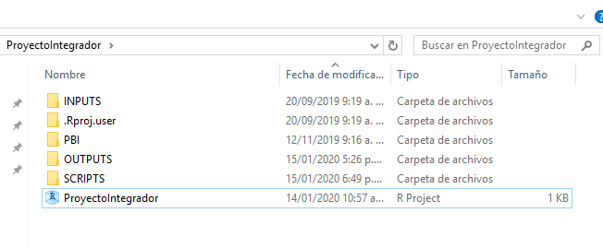  - Abrir script “AjusteBaseDatosDef”.  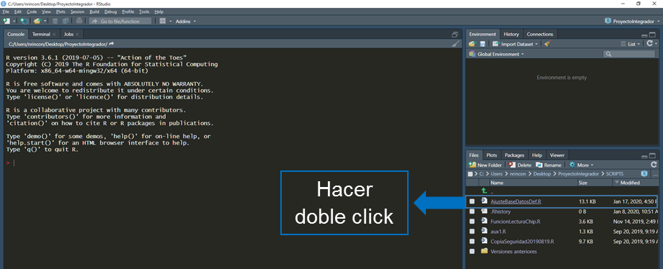  - Se abre la ventana de la consola RStudio.  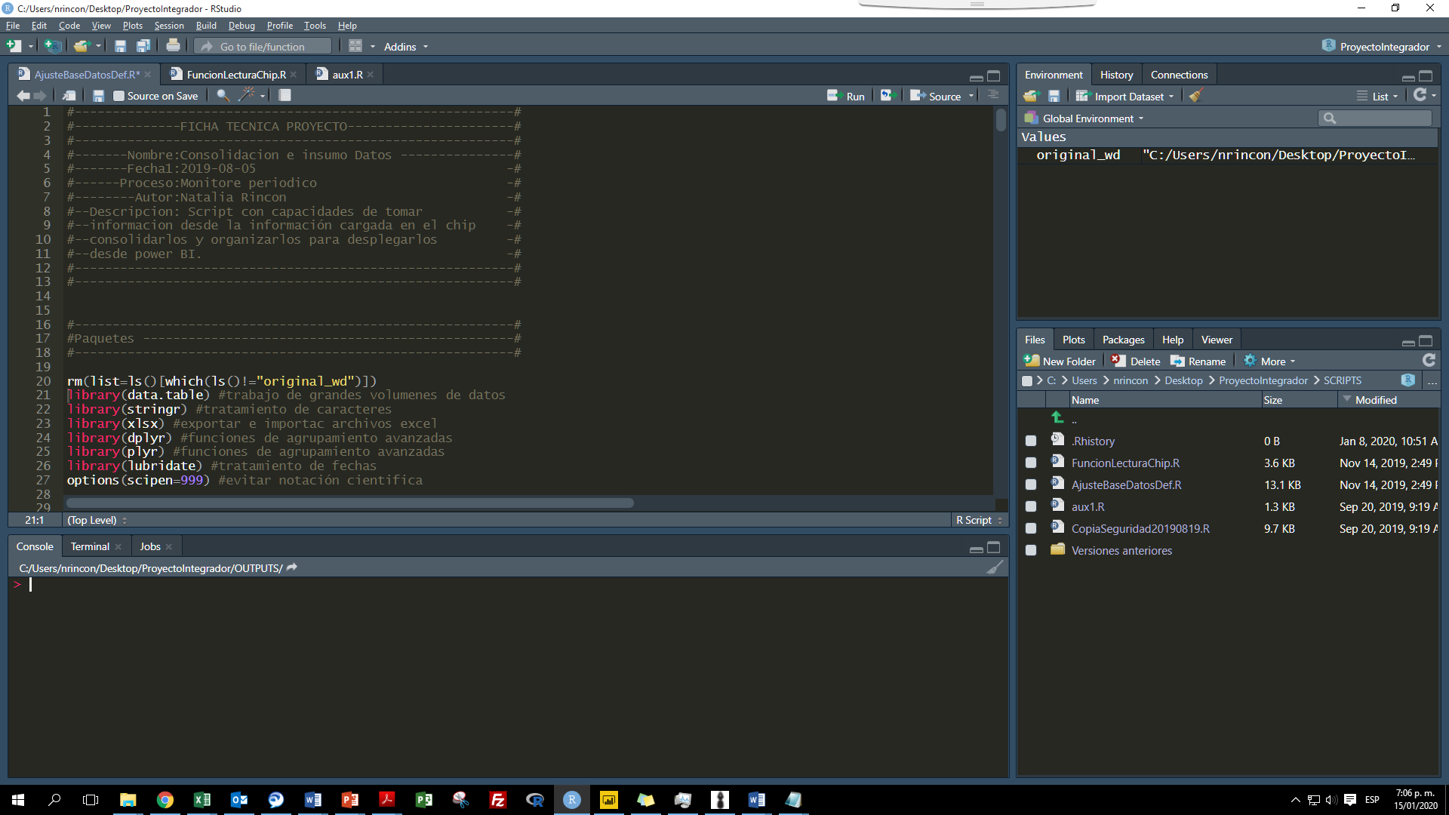  - En el script “AjusteBaseDatosDef” se selecciona todas las líneas de código (Shortcut: Ctrl + A) y se ejecutan (Shortcut: Ctrl + Enter).  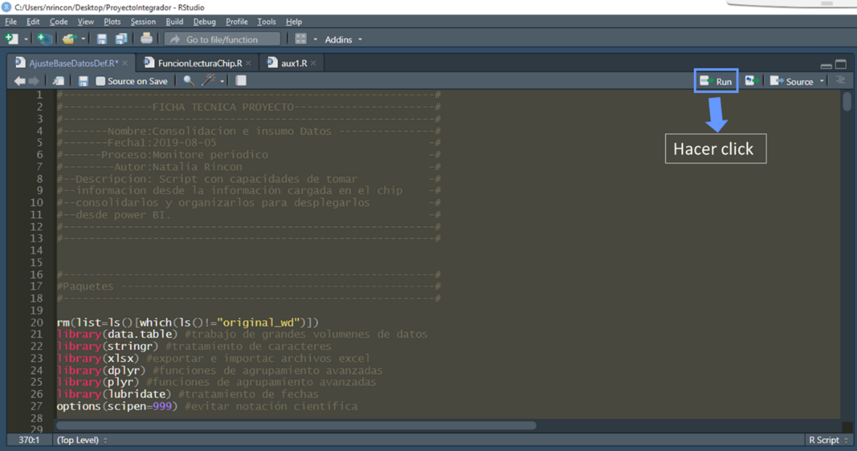  Actualización de los archivos de Power BI  - Volver al inicio de la carpeta “ProyectoIntegrador” e ingresar a la carpeta “PBI”.  - Abrir el archivo “Tablero XXXXQX” (extensión .pbix) X: ejemplo “2020Q3”.  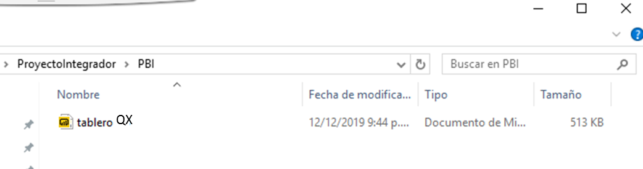  - Actualizar el archivo “Tablero XXXX” El archivo se actualiza todo al tiempo al hacer click en la opción tal y como se muestra a continuación. No es necesario entrar a cada pestaña.  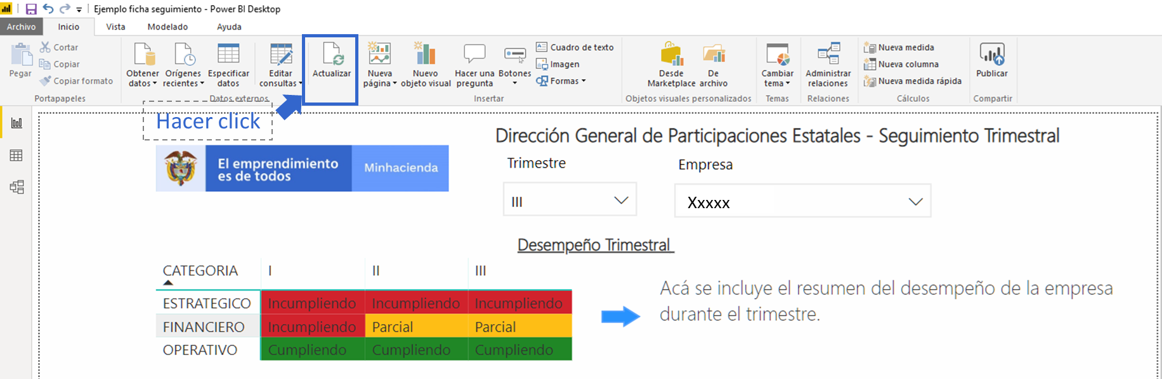  - Seleccionar el periodo (año y trimestre) que se va a analizar, dado que el archivo contiene la información histórica.  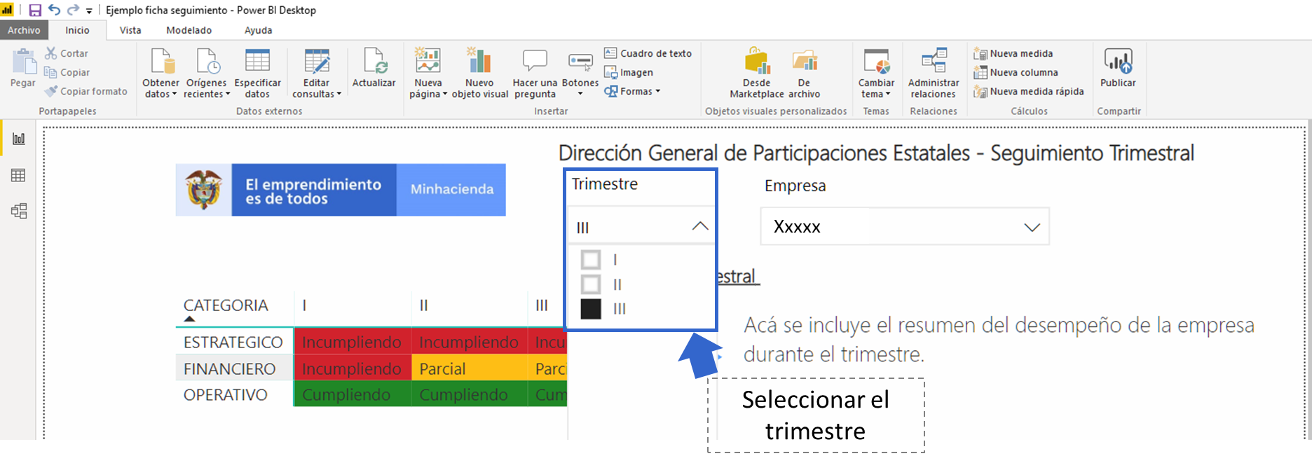  - Completar/actualizar los campos con el análisis de los resultados obtenidos por cada una de las empresas en el periodo para cada una de las categorías de acuerdo con los niveles de cumplimiento de los indicadores.  Cabe aclarar que, de acuerdo a los resultados obtenidos, el equipo de la DGPE podrá solicitar explicaciones a los miembros de junta directiva y/o a la empresa, con el fin de lograr un mayor entendimiento del desempeño de la empresa y poder generar planes de acción respecto a las alertas tempranas identificadas o los resultados desviados significativamente de la meta proyectada.  - Exportar el archivo en formato PDF, seleccionando la opción “Exportar a PDF”. En este caso, se genera un solo PDF con todos los informes.  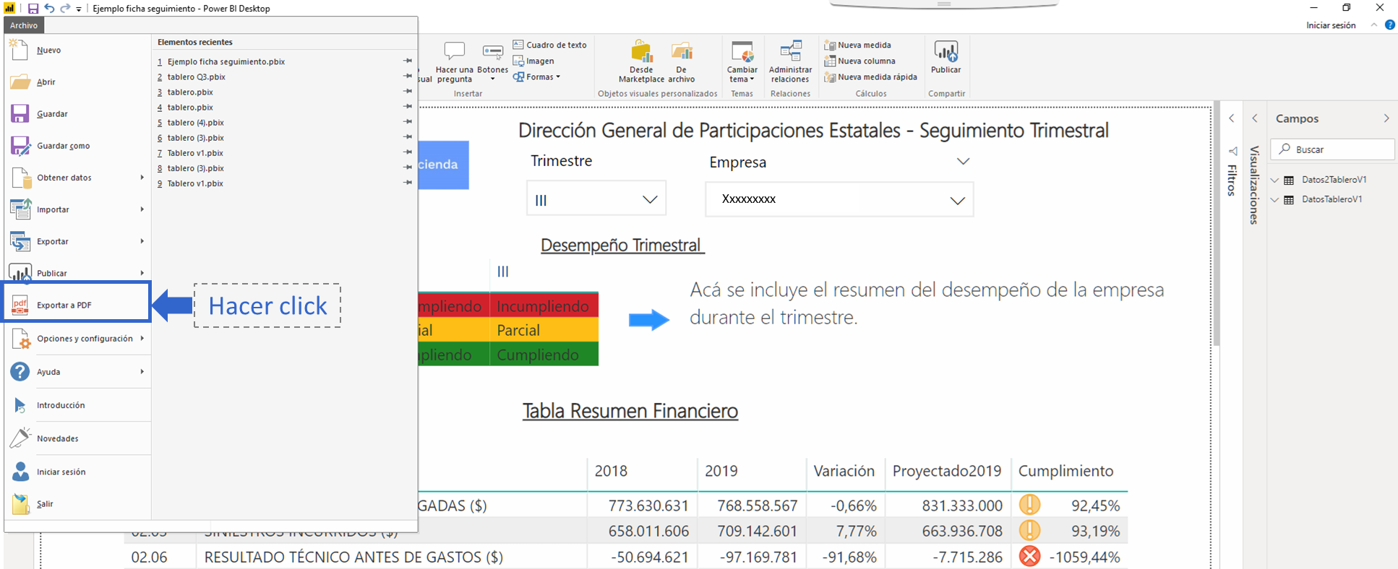  - Guardar el archivo en PDF generado con el nombre “Informes seguimiento trimestral AÑO TRIMESTRE” ejemplo “Informes seguimiento trimestral 2019 Q3” en la ruta Z:\2. Empresas\10. Seguimiento financiero\Resumen Seguimiento Trimestral (Se deberá crear una carpeta con el nombre del año y trimestre correspondiente cada periodo).  - Ingresar a la página Web https://www.ilovepdf.com/es y seccionar la opción de “Dividir PDF” para separar el informe de seguimiento de cada empresa. Una vez allí debe seleccionar el archivo PDF del informe de seguimiento que se guardó en el literal o, y seleccionar la opción de rangos fijos y dividir en archivos de 1 página.  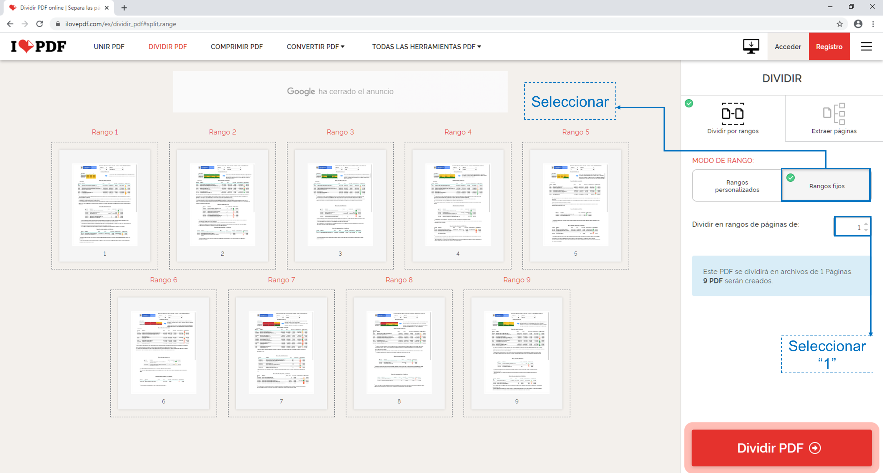  - Abrir cada uno de los PDF descargados y guardarlos en la misma carpeta señalada en el literal o.  - Etapa II: Elaboración de la presentación del resumen de seguimiento trimestral del portafolio que gestiona la DGPE  - Ingresar al archivo “Datos PPT seguimiento trimestral” formato en Excel (.xlsx) que se encuentra en la ruta Z:\2. Empresas\10. Seguimiento financiero\Resumen Seguimiento Trimestral y copiar la información del archivo plano “Datos Tablero” que se encuentra en la ruta Z:\2. Empresas\18. Aplicativo Tecnología\9. Proyecto Integrador\ProyectoIntegrador\OUTPUTS  - Pegar en la pestaña “Datos Tablero” del archivo “Datos PPT seguimiento trimestral” los datos que se copiaron en el punto a.  - Actualizar todo el archivo de Excel “Datos PPT seguimiento trimestral”  - En la misma carpeta inicialmente señalada en el literal a, en el trimestre correspondiente, copiar la presentación del trimestre anterior y actualizarla de acuerdo a la información que se obtuvo en el punto c) y en el informe de seguimiento trimestral, con el fin de generar de forma consolidada por sector, actividad y empresa el desempeño del portafolio  - Una vez actualizada la presentación de seguimiento del periodo y los líderes de los equipos den su visto bueno, se debe enviar a el Director(a) de la DGPE con copia a todo el equipo de la DGPE  - Etapa III: Evaluación anual del portafolio  - En el mes de marzo de cada año se consolidará la información y los resultados de los objetivos financieros, operativos y estratégicos establecidos de cada una de las compañías, siguiendo el proceso señalado anteriormente a partir de la información que las empresas reportan a través del CHIP u otra adicional que se solicite y se considere relevante a incluir en el análisis.  - Una vez consolidada la información, se analizará el desempeño y cumplimiento de cada una de las empresas de forma individual y agrupada por actividad y sector, teniendo en cuenta los objetivos financieros, operativos y estratégicos previamente establecidos.  Dentro de este análisis, es importante tener las necesidades fiscales del Gobierno nacional, la valoración estimada de la empresa, así como las consideraciones para la determinación de empresas y participaciones que son estratégicas y no estratégicas, a la luz de los criterios recomendados en el CONPES 3927 (Numeral 5.1), y/o cualquier otro criterio que se considere importante incorporar para su evaluación.  - Una vez realizado el análisis, cada equipo de la DGPE debe dar recomendaciones técnicas enfocadas a mantener o realizar cambios en la propiedad bajo los criterios de evaluación establecidos.  El alcance principal de estas recomendaciones, en caso que estén orientadas a mantener la participación en determinada empresa por consideraciones estratégicas u otras que se justifiquen, será modificar, continuar o establecer nuevas directrices. Para ello, se deberá iniciar nuevamente el modelo de gestión conforme lo señalado en el Proceso definición de mandato y socialización Plan Estratégico.  En caso que las recomendaciones técnicas y financieras estén orientadas a la necesidad de establecer cambios en la estructura de propiedad de la Nación, se seguirá el proceso señalado para cambios en propiedad en el portafolio, propendiendo por la movilización de los recursos de la Nación hacia la inversión social o proyectos con mayor retorno económico.  En el caso de los sistemas de transporte público colectivos o masivos, las recomendaciones están orientadas hacia realizar reprogramaciones o reasignaciones de recursos, entendiendo el estado actual de cada uno de los sistemas y sus necesidades reales.  - Una vez consolidadas todas las recomendaciones del portafolio de empresas gestionadas por la DGPE, serán presentadas durante el mes de marzo en sesión de Comité de Activos que se convoque para este fin. A partir de las decisiones adoptadas por este comité, el equipo de transacciones junto con el equipo de la vertical encargada de la empresa, diseñaran lineamiento en referencia a los cambios de propiedad aprobados. | Equipo de vertical responsable de la empresa
  Trimestre | Corte de la información | Fecha máxima reporte empresas | Fecha máxima elaboración informe y presentación
  Q1 | 31-mar | 30-abr | 31-may
  Q2 | 30-jun | 31-jul | 31-ago
  Q3 | 30-sep | 31-oct | 30-nov
  Q4 | 31-dic | 15-feb | 31-mar

Anexo 8: Administración y seguimiento a sistemas de información DGPE

 | Dirección General de Participaciones Estatales
Etapa del modelo de gestión asociado: Monitoreo continuo de desempeño | Proceso: Administración y seguimiento a sistemas de información DGPE

Objetivo del Proceso
Contar con sistemas de reporte y canales de comunicación periódico que permita disponer de información actualizada para facilitar las actividades de seguimiento por parte de las áreas encargadas al interior del Ministerio de Hacienda y Crédito Público.
Periodicidad o Driver del proceso | Documentación Asociada
De manera trimestral o cada vez que se requiera realizar alguna modificación a alguno de los sistemas de información | Ubicación: Z:\2. Empresas\18. Aplicativo Tecnología

Descripción del Proceso | Responsable
Administración Categoría Sistema Integral de Gestión y Monitoreo de Empresas del Estado - SIGUEME en el Consolidador de Hacienda e Información Pública - CHIP de la Contaduría General de la Nación  Con el fin de garantizar que las empresas y sociedades con participación estatal, reporten información debidamente estandarizada y comparable entre diferentes tipos de empresas y distintos sectores de la economía, la DGPE cuenta con las categorías Proyecciones de Indicadores e Información General e Indicadores e Información General. Estas categorías, permiten llevar a cabo la labor de monitoreo, seguimiento y evaluación financiera, operativa, presupuestal y estratégica de las compañías en las cuales el Ministerio de Hacienda y Crédito Público tiene y/o representa la participación accionaria y en los Sistemas de Transporte Masivo donde dicho Ministerio actúa como cofinanciador.  El reporte de estas categorías estará dividido en dos partes. La primera parte consiste en un reporte de datos proyectados para la vigencia siguientes. La segunda parte incorpora 4 reportes que se presentaran a lo largo del año, cada uno se hará a medida que terminé el trimestre respectivo con información real acumulada de la vigencia y del trimestre comparable del año inmediatamente anterior, de acuerdo al cronograma adjunto:  No obstante, la información a solicitar a cada una de las entidades dependerá de los requerimientos particulares que tenga la DGPE. Para la correcta Administración de ambas categorías se deberán seguir los siguientes pasos:  - Mantenimiento de Categoría(s)  En caso de requerir modificar los formularios, ámbitos, funciones, mensajes y/o conceptos que se encuentran parametrizados en el sistema se deberá tener en cuenta los siguientes términos antes de continuar con el literal a:  - Entidades: Son las empresas responsables de registrar y reportar la información necesaria para el Sistema.  - Ámbitos: Corresponde a la agrupación de entidades que guardan características similares y reportan la misma información.  - Categoría: Es el conjunto de información de la misma naturaleza, que se agrupa en formularios de iguales conceptos y diferentes variables, que son enviados por las entidades reportantes a través del CHIP  - Formulario: Son las diferentes vistas de presentación definidas por el usuario Administrador de una categoría y contiene toda la información que se debe reportar.  - Variables: Determinan los valores cuantitativos o cualitativos asociados a los conceptos.  - Conceptos: Son las subcuentas definidas en la parametrización de cada una de las empresas que deben diligenciar. Cada concepto tiene un código y nombre que se determina de acuerdo al árbol de conceptos en el que está ubicado.  - Funciones: Son los códigos que se utilizan para elevar la calidad de la información, validando que el formulario se encuentre diligenciado de manera correcta.  - Para iniciar cualquier mantenimiento se deberá en primer lugar realizar las modificaciones de las categorías en un ambiente de pruebas. Para esto, se deberá solicitar la restauración del ambiente de pruebas a Rosmery Ramos Argaez al correo rramos@contaduria.gov.co (Contratista Grupo Interno de Trabajo – GIT CHIP Subcontaduría de Centralización de Información). En respuesta a este correo, se recibirá un link que tiene el mismo aspecto de la página principal del CHIP, al que se ingresará con las mismas credenciales.  - Una vez en el aplicativo, se deberá ingresar a la opción Categorías – Administrar y desplegar Categorías Banca de Inversión en donde se visualizarán las dos categorías que tiene disponible la DGPE: Indicadores e Información General y Proyecciones de Indicadores e Información General. Se deberá dar click sobre el nombre de la categoría que se desea parametrizar y Modificar.  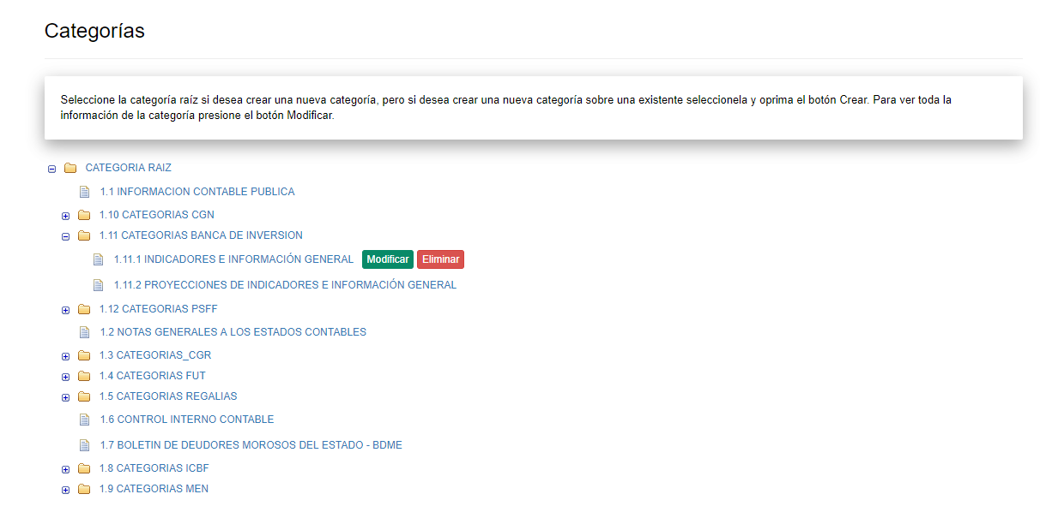  - Una vez en la categoría, se visualizará la información de la categoría de la siguiente manera. Para cada una de las pestañas se deberá tener en cuenta lo siguiente:  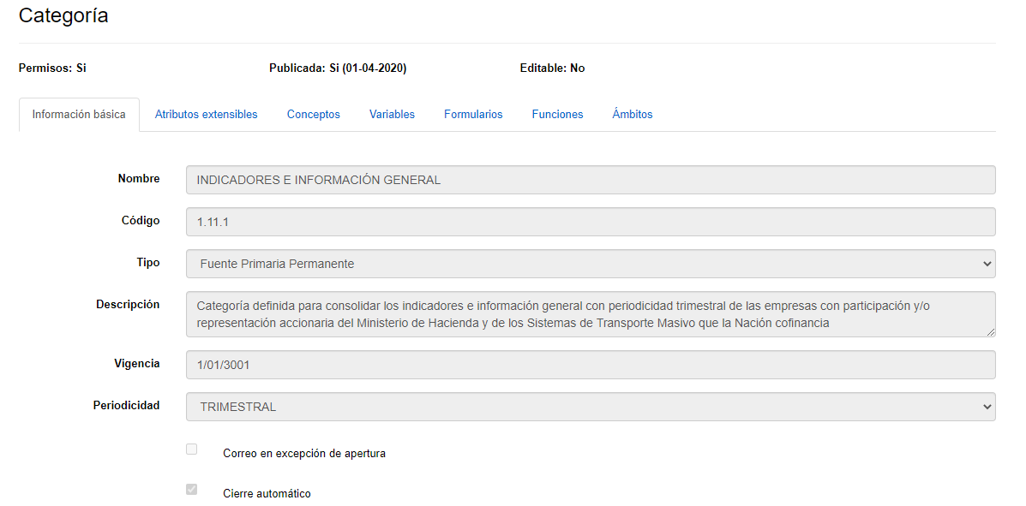  - Información básica: Aparece la descripción general de la categoría, incluyendo la periodicidad y fechas definida de reporte. No obstante, la información que aparece en esta pestaña no se debe modificar y solo se utilizará para hacer la publicación de la categoría, que se explicará más adelante.  - Atributos extensibles: Actualmente dentro de ambas categorías no se tienen definidos atributos extensibles.  - Conceptos: Muestra los conceptos previamente definidos por la DGPE, los cuales se clasifican en tres grandes grupos: Seguimiento Sector Real, Seguimiento Sector Financiero e Indicadores Transversales. El árbol de conceptos que está vigente se encuentra en la ruta Z:\2. Empresas\18. Aplicativo Tecnología\1. SIGUEME\1. Categoria CHIP - DGPE\2. Códigos - Conceptos\1. Hojas de Parametrización\2020\2T  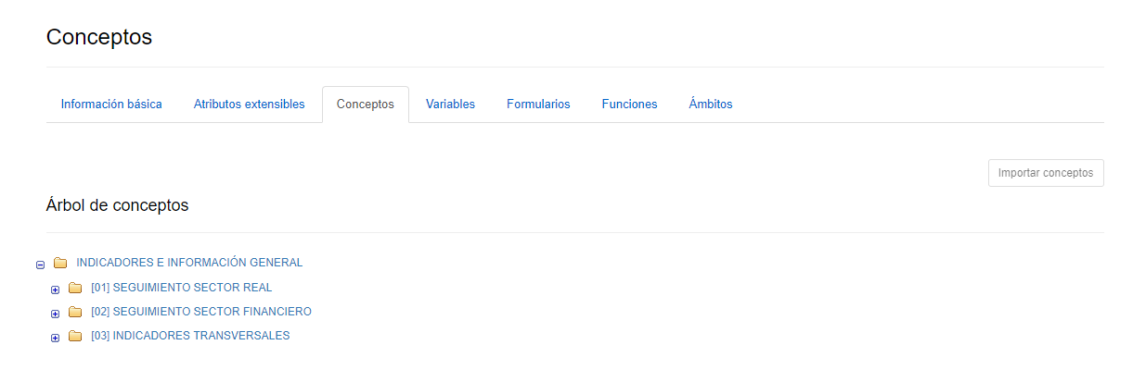  En caso de requerir modificar el árbol de conceptos, se deberá modificar el archivo en Excel, convertirlo a formato .txt y posteriormente realizar su importación. Para la modificación de este archivo, es necesario seguir el orden lógico de los códigos, cuyos niveles de jerarquía están separados por el carácter punto. Este archivo sigue la siguiente estructura:  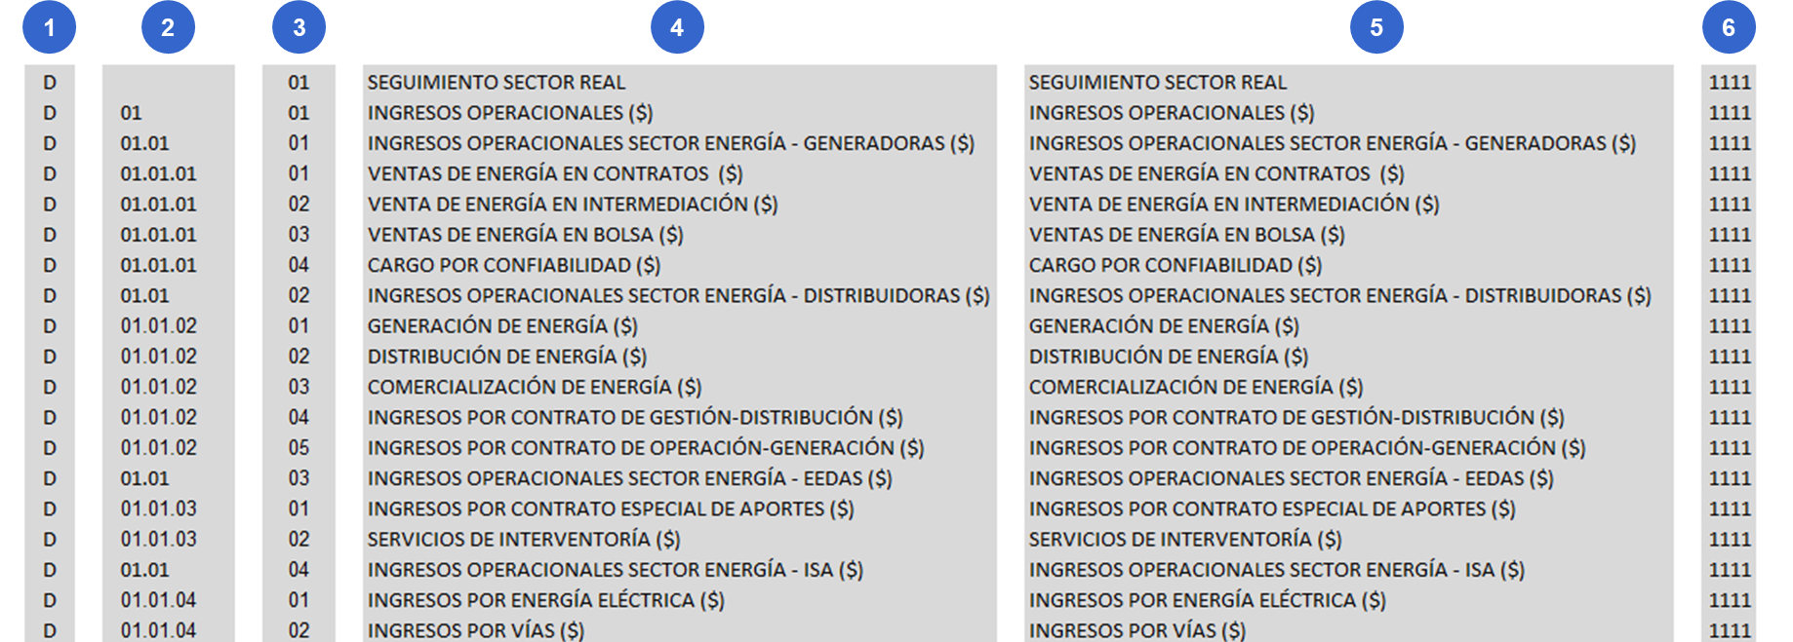  - ID de registro: Siempre se debe iniciar con la letra D, la cual indica que los registros son de tipo detalle.  - Niveles de ascendencia: Corresponde a las subcuentas de nivel jerárquico superior del concepto. Ejemplo: La cuenta Ingresos Operacionales es la cuenta padre de las subcuentas que sirve para reportar este concepto.  - Nivel hijo: Corresponde a las subcuentas que se encuentran asignadas a cada nivel de ascendencia. Ejemplo: La cuenta padre Ingresos Operacionales se encuentra desagregada por 9 cuentas que sirven para reportar los ingresos de cada sector y estas a su vez por otras subcuentas de carácter específico.  - Nombre: Corresponde al nombre del concepto junto con sus respectivas unidades de reporte.  - Descripción: Corresponde al mismo nombre del concepto.  - Periodos de aplicación: Corresponde a la periodicidad de la categoría en la que se requiere que la entidad reporte el concepto. Cada 1 representa un periodo de aplicación, por lo que en el caso de la categoría Indicadores e Información General cuya periodicidad es trimestral, se registra 1111.  - Variables: Para el caso de la DGPE, las variables que se encuentran definidas son Valor Año Actual y Valor Año Anterior. En caso de requerir modificarlas, se deberá dar click en el botón Editar y cambiar los datos de identificación de cada una de ellas, entre los que se encuentran el tipo de variable (cuantitativa o cualitativa), formato (sin o con separador de miles), la unidad de medida y el periodo de aplicación.  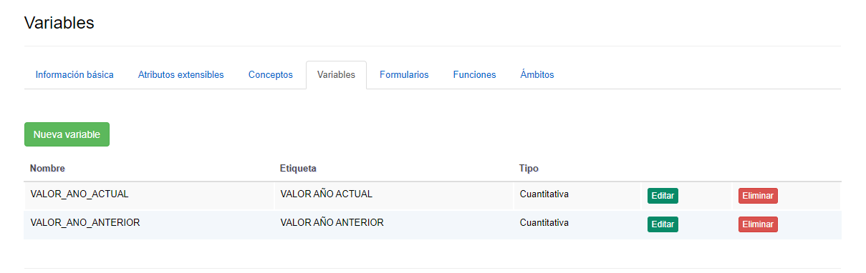  - Formulario: Actualmente ambas categorías cuentan con un solo formulario: Información Financiera e Indicadores DGPE, el cual recopila toda la información financiera, operativa y estratégica que necesita reporta cada una de las entidades. En caso de requerir ser modificado, se deberá dar click en Editar y cambiar los campos de identificación, entre los que se encuentra, la descripción, las variables que aplican y los responsables del reporte de la información.  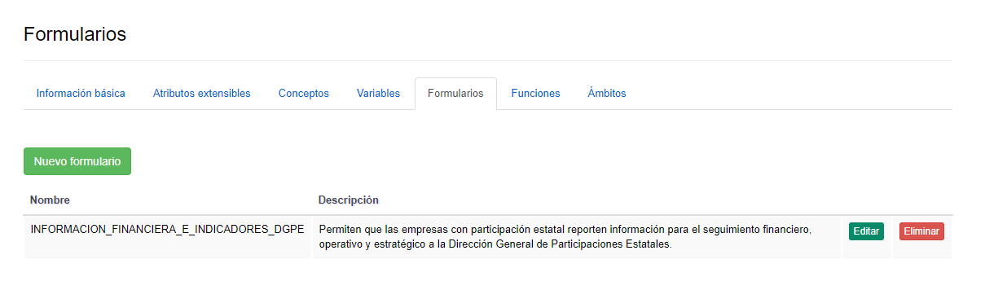  - Funciones: Se tienen parametrizadas 2 funciones que permiten validar que el formulario no se encuentre vacío y la ecuación contable, tanto para el sector real como para el sector financiero, que permite identificar que el valor de los activos sea igual a los pasivos más el patrimonio.  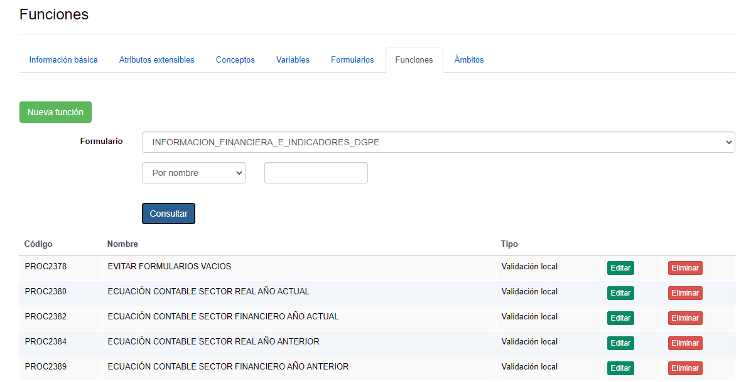  En caso de requerir modificar alguna de ellas se deberá dar click en Editar y cambie las líneas de código de la sentencia. En caso de requerir apoyo sobre la estructura de estas líneas de código, diríjase al archivo Sintaxis Funciones CHIP que se encuentra en la ruta Z:\2. Empresas\18. Aplicativo Tecnología\1. SIGUEME\1. Categoria CHIP - DGPE\12. Instructivos\2020  Una vez realizada la modificación del código, se deberá dar click en el botón Compilar. Si es correcta la compilación puede proceder a guardar la expresión, de lo contrario debe corregir los errores hasta compilar correctamente la sentencia.  - Ámbitos: Actualmente, se tienen definidos 45 ámbitos en ambas categorías, los cuales generalmente corresponde a la entidad del mismo nombre, con excepción del ámbito Empresas Nación en el que se agrupan todas las empresas con participación minoritaria en las que no se cuenta con puestos en junta directiva.  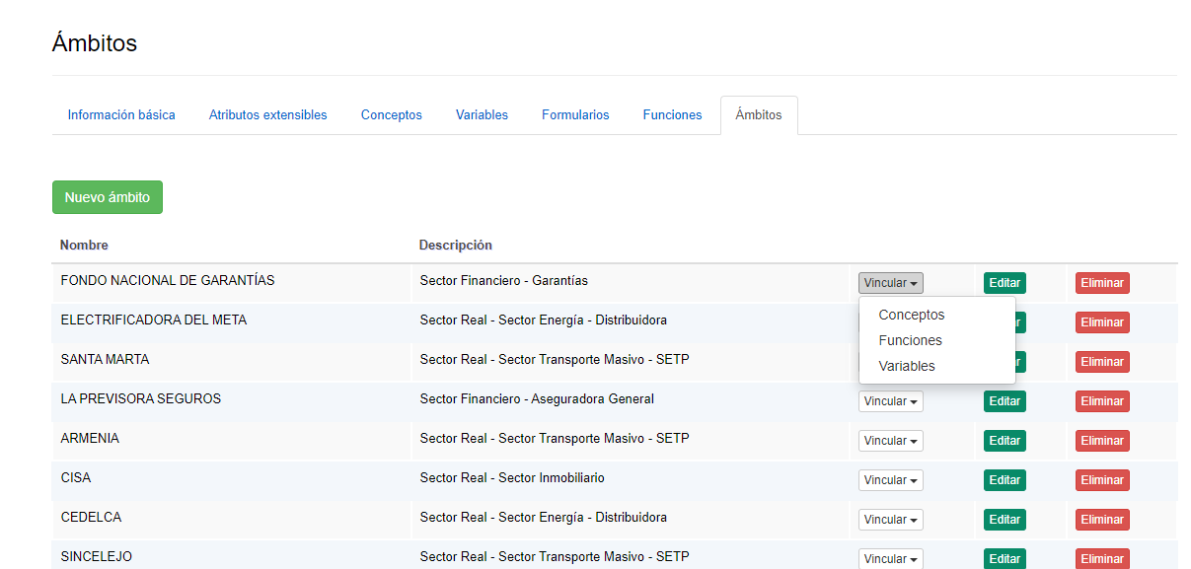  En caso de requerir modificar el nombre o descripción del ámbito debe darle click en Editar y modificar la información correspondiente. En caso se requerir modificar algún otro aspecto relaciona con cada ámbito, se deberá elegir de la lista desplegable alguno de los ítems relacionados:  - Conceptos: Se podrá vincular o desvincular alguno(s) de los conceptos. En caso de requerir vincular conceptos, se deberá dar click en esta opción y seleccionar el concepto a incluir.  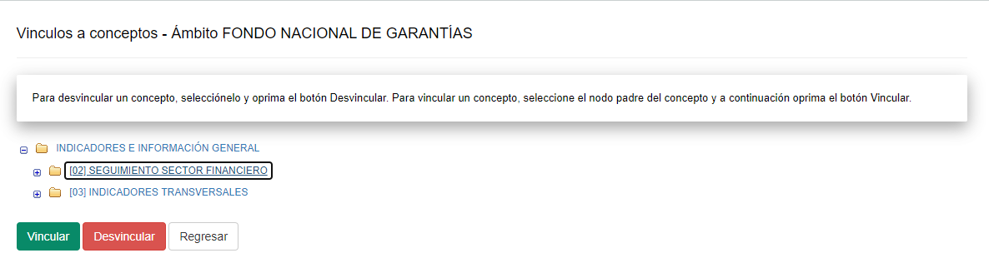  En caso de ser cuentas que se encuentran desagregadas, se deberá incluir hasta el último nivel de detalle de esa cuenta o por el contrario la entidad a la hora de reportar no podrá hacerlo. Por su parte en el caso de desvincular, se puede seleccionar la cuenta padre o cuentas hijo y dar click en Desvincular.  - Funciones: En este campo se vinculan y/o desvinculan las funciones previamente definidas para la categoría. En caso de modificar las existentes, los cambios se verán automáticamente reflejados. En caso de requerir vincular alguna función nueva, se deberá seleccionar de la lista desplegable y dar click en Vincular. Por su parte, para desvincular bastará con dar click en esta opción.  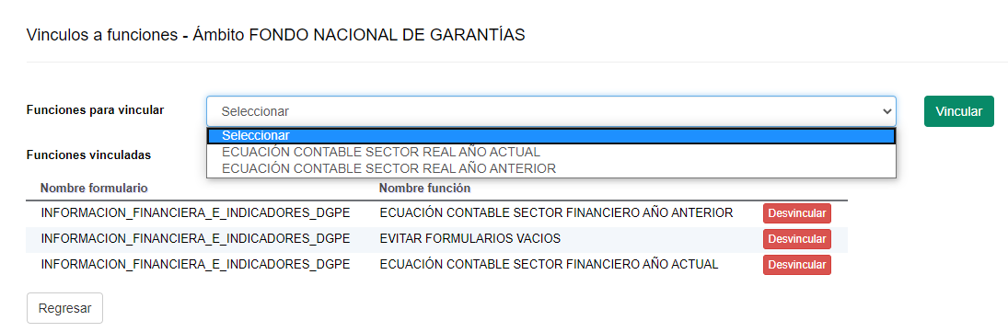  - Variables: En este campo se vinculan y/o desvinculan las variables previamente definidas para la categoría y se deberán seguir las mismas instrucciones del numeral anterior.  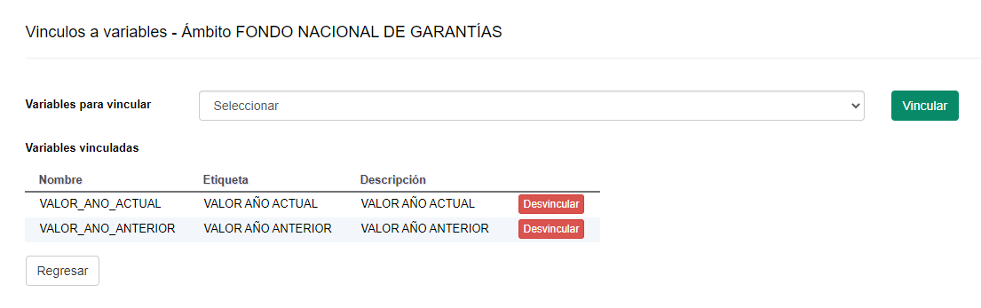  En caso de requerir mayor información sobre el proceso de parametrización puede consultar la presentación en Power Point Paso a paso Parametrización de una Categoría de Información que se encuentra en la ruta Z:\2. Empresas\18. Aplicativo Tecnología\1. SIGUEME\1. Categoria CHIP - DGPE\12. Instructivos o comunicarse con Rosmery Ramos Argaez de la CGN para coordinar una mesa de trabajo.  - Una vez finalizado el mantenimiento de la categoría en el ambiente de capacitación, se deberá proceder a publicar. Para esto, se deberá ingresar a la categoría en la pestaña de Información básica y dar click en Publicar. Posteriormente, el sistema le solicitará que seleccione una fecha de publicación, para la cual deberá registrar la fecha de inicio del reporte de ese periodo. Ejemplo: para el trimestre abril – junio 2020, deberá seleccionar 01/04/2020.  A continuación, verifique en la opción Consultar última publicación el estado de la publicación, el cual deberá registrar en estado Finalizado. Es importante tener en cuenta que, una vez publicada una categoría no es posible realizar nuevas modificaciones.  - Enviar correo electrónico a Rosmery Ramos Argaez al correo rramos@contaduria.gov.co (Contratista Grupo Interno de Trabajo – GIT CHIP Subcontaduría de Centralización de Información) solicitando la autorización de la categoría en el ambiente de capacitación y envió de los actualizadores para realizar las pruebas. En este correo se deberá adjuntar pantallazo del estado de la publicación, indicar el nombre de las entidades con las cuales se requiere hacer las pruebas junto con su correspondiente código. Adicionalmente, se deberá solicitar a Juan Carlos Rodriguez Waltero al correo jrodriguez@contaduria.gov.co (Contratista Grupo Interno de Trabajo – GIT CHIP Subcontaduría de Centralización de Información) el archivo del Setup del CHIP vigente con el fin de poder ejecutar las pruebas.  - Para realizar la instalación del CHIP local para la ejecución de las pruebas se deberá:  - Descargue el Setup del CHIP y realice la creación de las siguientes carpetas en el explorador de su computador: En el Disco Local cree la carpeta SCHIP, dentro de esta carpeta cree una nueva con el nombre corto de la entidad y en su interior cree nuevamente una carpeta con el nombre Aplicativo.  - Ejecute el archivo Setup del CHIP Al iniciar el proceso de instalación, se realiza la extracción de los archivos de la aplicación y se visualizará de la siguiente manera la ventana inicial:  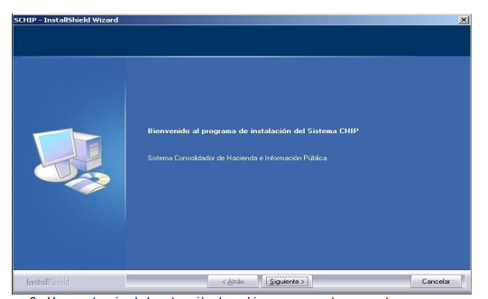  Se deberá dar click en Siguiente. Posteriormente, el sistema mostrará en la pantalla una ruta por defecto para la instalación del aplicativo. Se deberá dar click en Cambiar y seleccionar C:\SCHIP\NombreCortoEntidad\Aplicativo. Posteriormente, el sistema iniciará la copia de los archivos en el disco duro, proceso que tomará algunos minutos. La pantalla final de instalación indica si la instalación fue exitosa y si está completa. Para salir del instalador se debe presionar el botón Finalizar.  Nota: En caso de requerir mayor claridad sobre el proceso, podrá visualizar el video Tutorial #4 - Instalación aplicativo CHIP Local de la Contaduría General de la Nación. Ruta: https://www.youtube.com/watch?v=hVPgznpY60A  - Diríjase al escritorio y verifique la creación del acceso directo Chip-Local. Haga doble click en el icono, y a continuación le aparecerá la pantalla de Conexión al Sistema. Cuando se ingresa por primera vez al sistema, deberá digitar ADM_GENERAL en los campos de Usuario y Contraseña (todo en mayúsculas). Posteriormente, el sistema solicitará el cambio de contraseña en la cual podrá asignar la contraseña de su preferencia. “Cambio de contraseña”.  - Con el fin de poder ejecutar las pruebas, deberá descargar las carpetas de los actualizadores recibidos en la carpeta Descargas. Posteriormente, deberá dirigirse al aplicativo del CHIP Local e ingresar a la opción Formularios del panel de objetos o por el menú desplegable del aplicativo.  - Haga click en la opción Actualizador Formularios, en donde se desplegará la ventana que aparece en imagen a continuación. Deberá dar click en la opción Fuera de línea y posteriormente en el botón Examinar para ubicar el actualizador correspondiente. Seleccione el archivo que inicia con la letra E junto con el código de la entidad (extensión .jar) y de click en Abrir y Aceptar para iniciar el proceso de actualización de formularios de las diferentes categorías.  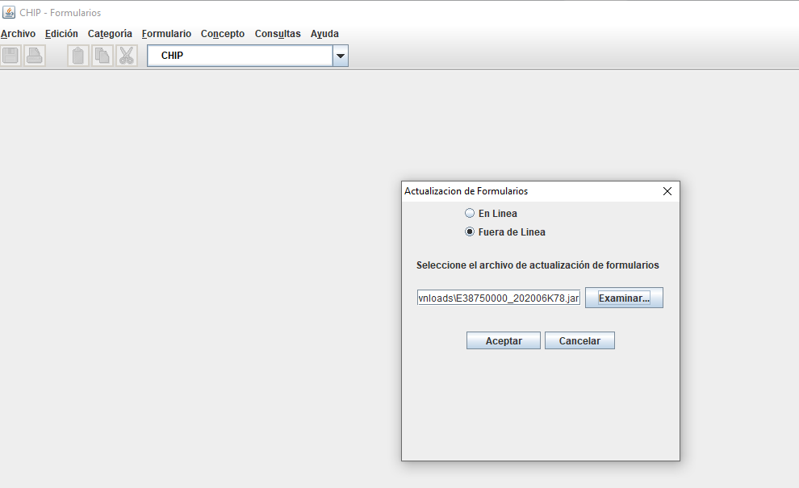  - Una vez aceptado el proceso de actualización de formularios, en la pantalla se desplegará el siguiente mensaje, al cual se deberá dar click en el botón Si y Cerrar. A partir de este momento tendrá disponibles los formularios y/o actualizaciones a éstos de las distintas categorías a reportar.  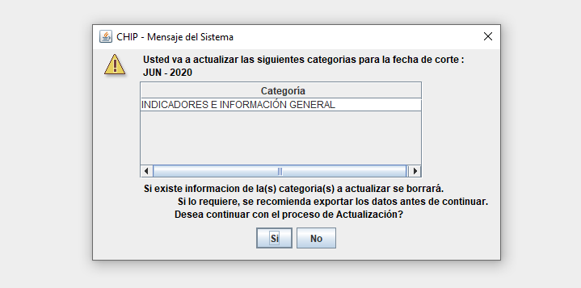  - Haga click en la opción Formulario, Seleccionar para que se despliegue la pestaña que aparece a continuación. Allí, deberá seleccionar la entidad, el periodo y el formulario que desea diligenciar.  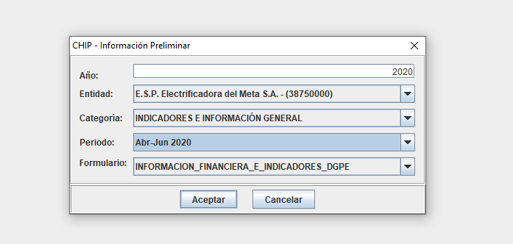  - Le aparecerá el formulario cargado como se visualiza a continuación. Despliegue los conceptos que aparecen en la pantalla, haciendo clic en el lado izquierdo de la carpeta que contiene los códigos de la clase y siga abriendo las carpetas del grupo, hasta que se desplieguen sus respectivas subcuentas que corresponden al último nivel de los conceptos. Tenga en cuenta que son estas subcuentas del ultimo nivel las que deberá diligenciar para ejecutar las pruebas, dado que el sistema automáticamente irá totalizando en las cuentas de mayor jerarquía.  Adicionalmente, recuerde que el objetivo de ejecutar estas pruebas es verificar que la información se visualice de forma correcta e inducir al error en las funciones incluidas en la categoría, que permitan garantizar la calidad de la información.  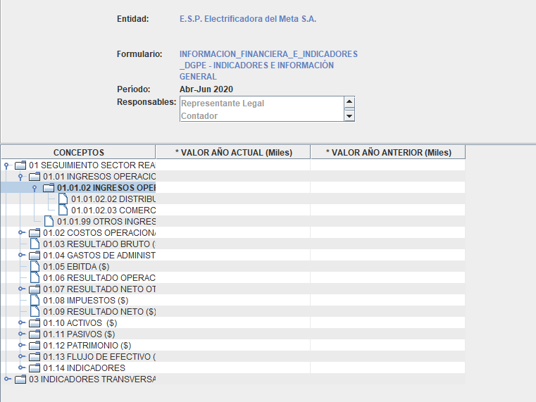  - Haga click en la opción Formulario, Validar para verificar el estado de la información diligenciada. En caso de que la información se haya diligenciado siguiendo las instrucciones señaladas anteriormente, deberá abrirse una ventana en la que se muestren los mensajes de error parametrizados para la categoría.  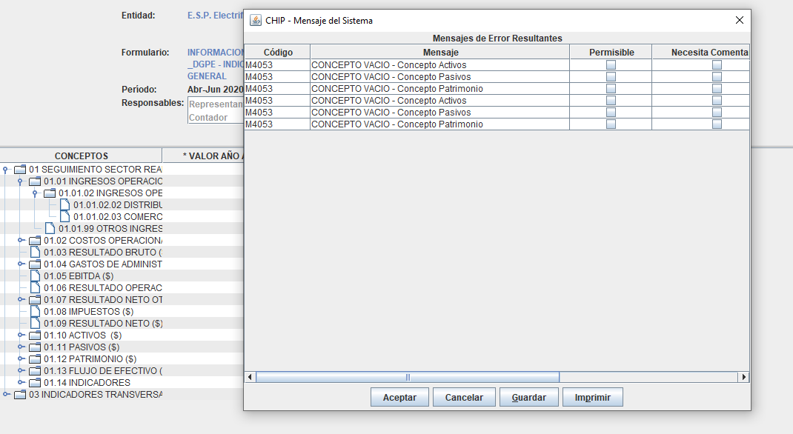  Si aparece el mensaje “La operación se ha ejecutado correctamente” los mensajes de error previamente parametrizados no funcionaron y deberá hacerse la respectiva corrección.  Adicionalmente, es importante deberá tener en cuenta que para ejecutar las pruebas en un mismo equipo solo podrá hacerse de a una entidad. Para poder ejecutar pruebas con otra entidad, deberá eliminar la carpeta Aplicativo de la ruta C:\SCHIP\NombreCortoEntidad y realizar nuevamente la instalación del CHIP Local a partir del numeral ii.  - Una vez ejecutadas las pruebas, deberá realizar los cambios implementados en el ambiente de capacitación en el ambiente de producción (Ruta: https://www.chip.gov.co/schip_rt/index.jsf - Aplicativo Web del Chip) teniendo en cuenta las instrucciones previamente señaladas en el literal c.  - En caso de que las pruebas anteriores se hayan ejecutado de forma correcta se podrá publicar la categoría. Sin embargo, independientemente del resultado, se recomienda ejecutar unas segundas pruebas con entidades diferentes a las primeras. Para ello, se deberá solicitar a Rosmery Ramos Argaez al correo rramos@contaduria.gov.co, (Contratista Grupo Interno de Trabajo – GIT CHIP Subcontaduría de Centralización de Información) la restauración del ambiente de contingencia. En este correo, se deberá indicar el nombre de la categoría, el periodo y las entidades con las cuales se ejecutarán las pruebas.  - Una vez se notifique de la restauración del ambiente de contingencia, y se envié la respectiva dirección web, se deberá ingresar con las mismas credenciales a esta ruta para realizar la publicación de la categoría conforme aparece en el literal d. Adicionalmente, deberá nuevamente solicitar la autorización de la categoría y los correspondientes actualizadores según el literal e.  - Una vez reciba la notificación de la publicación y los respectivos actualizadores deberá completar todos los pasos del literal f. En caso de que las pruebas resulten exitosas, podrá publicar la categoría en el ambiente real.  - Publicación de Categoría(s)  - En caso de que haber realizado mantenimiento a la categoría y que todas las pruebas se hayan ejecutado de forma correcta, podrá realizar la publicación de la categoría conforme aparece en el numeral 1.1. literal d. Una vez publicada la categoría, deberá solicitar a Juan Carlos Rodriguez Waltero al correo jrodriguez@contaduria.gov.co (Contratista Grupo Interno de Trabajo – GIT CHIP Subcontaduría de Centralización de Información) la correspondiente autorización de la misma. En este correo deberá indicar el nombre de la categoría, el periodo y adjuntar el formato Solicitud Autorización de Categoría que se encuentra en la ruta Z:\2. Empresas\18. Aplicativo Tecnología\1. SIGUEME\1. Categoria CHIP - DGPE\5. Publicación Categoria  - De forma paralela, deberá ingresar nuevamente al CHIP para parametrizar la fecha límite de reporte para las entidades. Para esto deberá ingresar a Categorías, Cierre de envíos por categorías en donde deberá seleccionar la categoría, año y periodo. Posteriormente, deberá asignar una fecha de cierre conforme el calendario que aparece al inicio de este proceso y dar click en Asignar Fecha de Cierre.  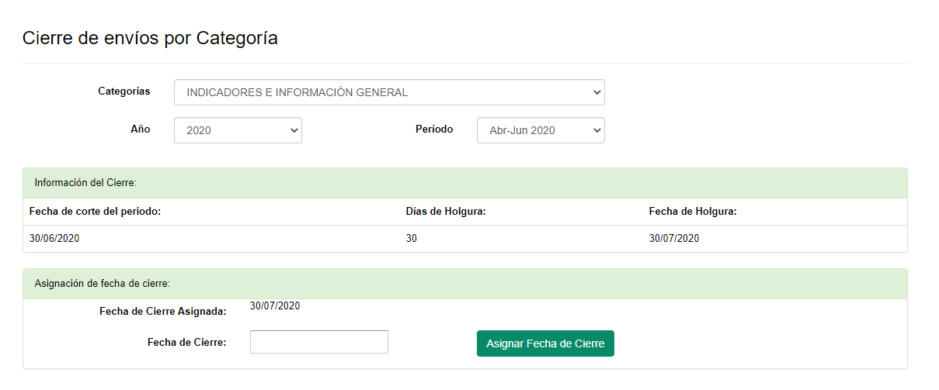  - Una vez se confirme la publicación de la categoría, se deberá informar a cada uno de las entidades que la categoría se encuentra publicada y la fecha límite de reporte de información. Para esto deberá:  - Verificar el archivo Base correos gestores CHIP que se encuentra en la ruta Z:\2. Empresas\18. Aplicativo Tecnología\1. SIGUEME\1. Categoria CHIP - DGPE\5. Publicación Categoria\Comunicación empresas\Bases de información se encuentre actualizado y cerrarlo.  - Abrir el archivo Correo Informativo Publicación de Categoría que se encuentra en la ruta Z:\2. Empresas\18. Aplicativo Tecnología\1. SIGUEME\1. Categoria CHIP - DGPE\5. Publicación Categoria\Comunicación empresas y actualizar el texto del correo.  - Dar click en la barra de herramientas en la opción Correspondencia, Iniciar combinación de correspondencia, Paso a paso por el Asistente para combinar correspondencia, y dar siguiente en la parte inferior derecha hasta llegar al Paso 6. Posteriormente de click en la opción Combinar Correo Electrónico, Aceptar.    Recibirá en su correo electrónico los correos electrónicos para reenviar a cada encargado desde el buzón de empresas@minhacienda.gov.co o transportemasivo@minhacienda.gov.co según corresponda.  - Ampliación de plazo para el reporte de información de las entidades  Las fechas de reporte no son modificables teniendo en cuenta la obligación de reporte en los plazos y términos señalados en la Resolución 3817 de 2016. Sin embargo, en caso de que alguna de las entidades presente problemas al reportar en las fechas estipuladas, la empresa deberá comunicarse con la DGPE vía correo electrónico, explicando detalladamente la situación para posterior revisión por parte de esta Dirección y apertura de forma extemporánea de la categoría, siguiendo los pasos relacionados a continuación:  - Ingresar al aplicativo Web del CHIP a la opción Categorías, Cierre de envíos por entidad. Posteriormente, seleccione la categoría, año y periodo, y de click en la opción Crear Excepción por Entidad.  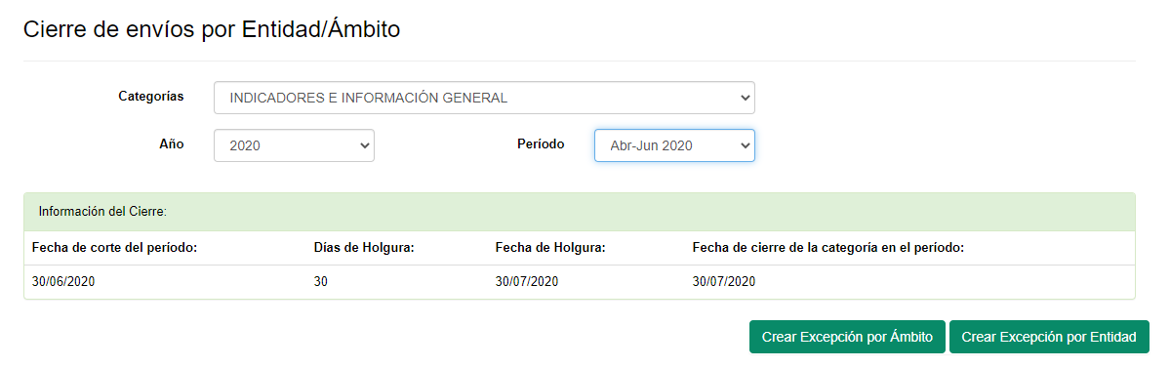  - Deberá realizar la búsqueda de la entidad en el directorio de entidades utilizando alguno de los filtros que aparecen en imagen a continuación. Dar click en Consultar y una vez seleccionada la entidad dar click en Aceptar  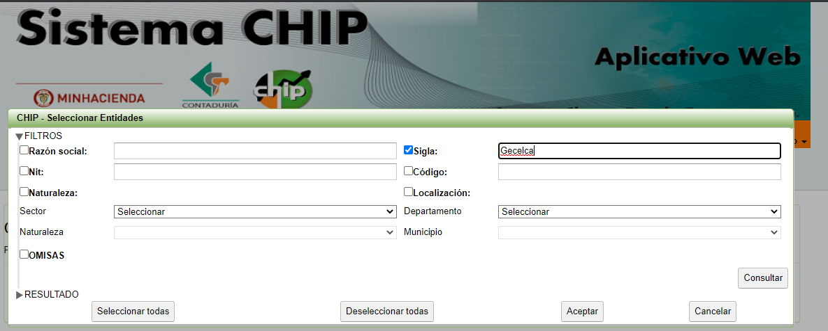  - Una vez seleccionada la entidad, se deberá asignar la nueva fecha de cierre y hacer click en Guardar. Cuando se complete este proceso, se deberá notificar a la empresa y solicitarle completar de manera extemporánea dentro del nuevo plazo establecido el reporte de la información.  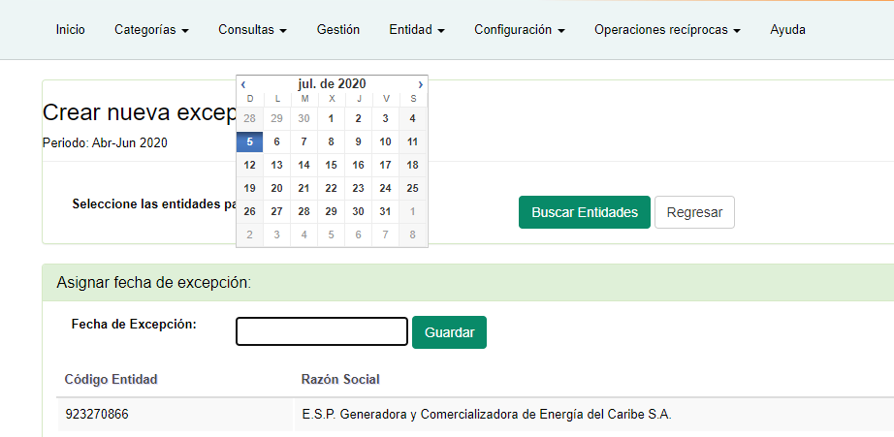  - Procesamiento de la información reportada en el CHIP  Una vez vencida la fecha máxima de reporte de la información se deberán iniciar los procesos relacionados a continuación:  - Descargue de la información reportada en el CHIP  El descargue de la información que servirá para la elaboración de los informes de seguimiento periódico, se pondrá hacer de dos maneras:  - De forma masiva a través del FTP: Para descargar la información reportada, se deberá solicitar a Juan Carlos Rodriguez Waltero (Contratista Grupo Interno de Trabajo – GIT CHIP Subcontaduría de Centralización de Información) al correo jrodriguez@contaduria.gov.co la generación de los archivos planos. Una vez generados los archivos planos deberá dirigirse al aplicativo FileZilla y descargar la información. (Cuando sea la primera vez que realiza este proceso deberá solicitar a la Mesa de Ayuda la instalación del programa FileZilla Client)  - Diríjase al aplicativo FileZilla e ingrese con las siguientes credenciales  Servidor: pluton.contaduria.gov.co  Nombre de Usuario: fmhcp01  Contraseña: MhCpF53t  Puerto: 22  - En la parte inferior derecha deberá darle click en pub, Nacional y seleccionar la categoría de la información que se necesita descargar (Indicadores e Información General o Proyecciones de Indicadores e Información General).  - Al lado izquierdo deberá seleccionar la carpeta del Servidor en la que se guardará los archivos planos, la cual corresponderá a la ruta Z:\2. Empresas\18. Aplicativo Tecnología\1. SIGUEME\1. Categoria CHIP - DGPE\3. Reporte CHIP - SIGUEME\1. Archivos Planos\2. Archivos directos del CHIP. Aquí, deber crear una carpeta, la cual deberá denominar No de trimestre T Año (Ejemplo: Para el primer trimestre del 2020, deberá registrarse 1T 2020). En su interior, deberán crearse otras dos carpetas: Completos e Individuales.  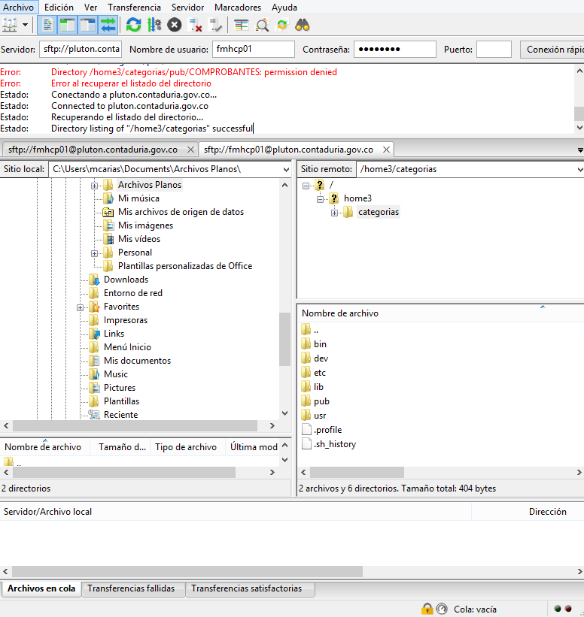  - Dar doble click en los archivos de la FTP que se desean descargar, seleccionando los que correspondan al periodo. Por ejemplo: Si los archivos que se desean descargar corresponde al primer trimestre de 2020 el FTP vendrá 202010103. (Para el caso del Q1 será 10103, Q2 10406, Q3 10709 y Q4 11012).  - Descargue de forma manual desde la página Web: Para descargar la información desde el sitio web del CHIP se deberá ingresar a la página principal del CHIP (www.chip.gov.co) y dirigirse a la sección de Consulta - Informe al Ciudadano.  Deberá consultar la información digitando el nombre de la entidad y seleccionando la categoría, periodo y formulario que se desea descargar. Una vez seleccionados los filtros, deberá descargar la información seleccionando el icono de Excel en la página web. Una vez descargada la información, es necesario pasar los archivos a texto utilizando el archivo Marco.ArchivosPlanos que se encuentra en la ruta Z:\2. Empresas\18. Aplicativo Tecnología\1. SIGUEME\1. Categoria CHIP - DGPE\3. Reporte CHIP - SIGUEME\1. Archivos Planos, siguiendo los siguientes pasos:  - Abra el archivo en Excel y copie la información desde la primera fila del archivo hasta la última que contenga datos.  - Diríjase al archivo Marco.ArchivosPlanos y pegue la información a partir de la celda A10. Posteriormente, modifique en la parte superior el año y trimestre (Para el caso del Q1 seleccione 10103, Q2 10406, Q3 10709 y Q4 11012) y de click en Ejecutar Macro.  - Estos archivos se guardarán de forma automática en la ruta Z:\2. Empresas\18. Aplicativo Tecnología\1. SIGUEME\1. Categoria CHIP - DGPE\3. Reporte CHIP - SIGUEME\1. Archivos Planos. Posteriormente, se deberán copiar en la respectiva carpeta del año y trimestre de la siguiente ruta Z:\2. Empresas\18. Aplicativo Tecnología\9. Proyecto Integrador\ProyectoIntegrador\INPUTS\01.Real con el fin de ejecutar el proceso de monitoreo. | Equipo Gobierno Corporativo y Sistemas de Información
  Trimestre | Corte de Reporte | Fecha Máxima de Reporte
  I | 31-mar | 30-abr
  II | 30-jun | 31-jul
  III | 30-sep | 31-oct
  IV | 31-dic | 15-feb
Administración Sistema de Información y Reporte de Cuerpos Colegiados – SIREC  Con el fin de disponer de información actualizada a través del Sistema de Información y Reporte de Cuerpos Colegiados – SIREC que facilite las actividades de reporte, seguimiento y captura de valor de las empresas, sus miembros de junta directiva y Comités Fiduciarios, a continuación, se presentan las etapas para la parametrización y manejo de este sistema de información.  Es importante tener en cuenta que, para acceder al rol de administrador deberá ingresar con las siguientes credenciales: Usuario: empresas - Clave: FfHjvAp3S5  Adicionalmente, en caso de cualquier inquietud, error en el sistema y demás problemas técnicos del aplicativo se deberá contactar a Carlos Ernesto Ríos Ochoa (Carlos.Rios@minhacienda.gov.co) responsable del aplicativo SIREC o quien haga sus veces en la Dirección de Tecnología del Ministerio de Hacienda y Crédito Publico.  - Parametrización y seguimiento a rol entidades  - Parametrización rol entidades  - En enero de cada vigencia, se deberá un oficio a todas las entidades gestionadas por la DGPE explicando el propósito de la captura de la información en el aplicativo, un listado de los documentos a cargar y solicitar la información personal del encargado en la entidad de subir la información al SIREC (Nombre completo, número de identificación, correo electrónico, número de contacto).  A este oficio, se deberá adjuntar el Manual Entidades SIREC el cual se encuentra en la ruta Z:\2. Empresas\18. Aplicativo Tecnología\2. SIREC\7. Manuales\En PDF. Ambos documentos deberán enviarse de forma física y a través de correo electrónico a los Secretarios Generales de las empresas.  A continuación, se indica la información que las entidades deben reportar y la fecha máxima en la que deberá cargarse cada una:  Adicionalmente, la composición de la junta directiva deberá estar completamente actualizada, así como la agenda de todo el año de las sesiones de junta directiva. Cada vez que suceda un cambio en la junta directiva la empresa debe actualizar su composición en el SIREC y notificar a la DGPE a través de oficio y/o correo electrónico.  - Una vez se reciba comunicación sobre el encargado del Sistema de Información se deberá actualizar el archivo Listados de Contactos Actualizado – Empresas y STM ubicado en la ruta Z:\2. Empresas\18. Aplicativo Tecnología\7. Encargados SIREC-CHIP y verificar si hay un nuevo usuario para alguna de las entidades gestionados. En caso de ser así, se deberá:  - Ingresar al aplicativo SIREC con las credenciales mencionadas anteriormente y diríjase a la pestaña del lado izquierdo Administración, Administración usuarios  - Dar click en la pestaña Nuevo y seleccionar Crear usuario  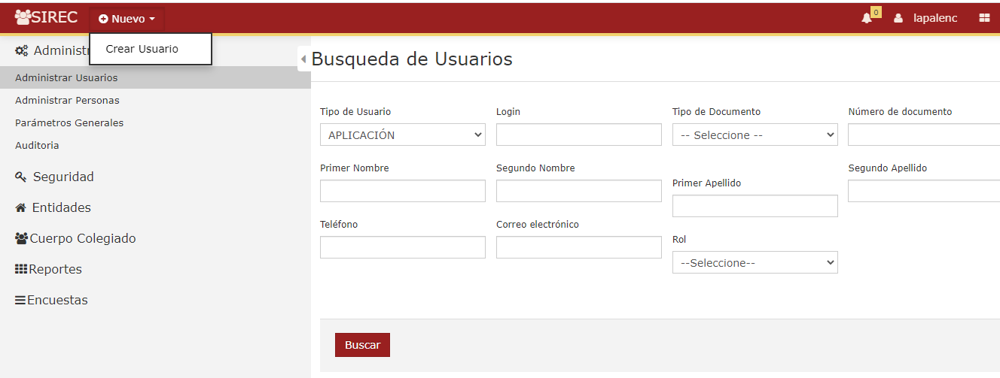  - Registe los datos del usuario encargado de la entidad solicitados en el formulario y seleccione Crear Usuario para guardar  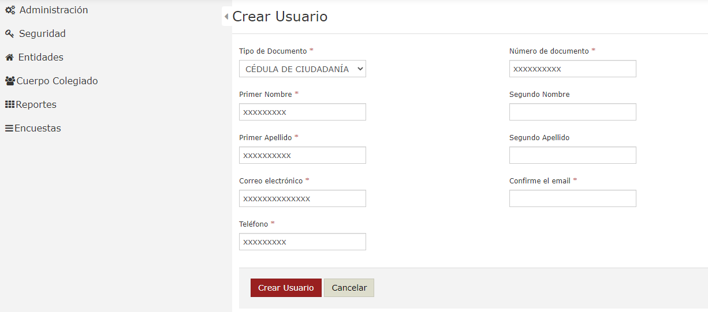  - Para asociar el rol del usuario diríjase nuevamente al menú Administración y seleccione Administrar Usuarios  - Busque al usuario que acabo de crear diligenciando alguno de los filtros de búsqueda y una vez lo encuentre, de click en la lista desplegable de Acciones, Administrar Roles  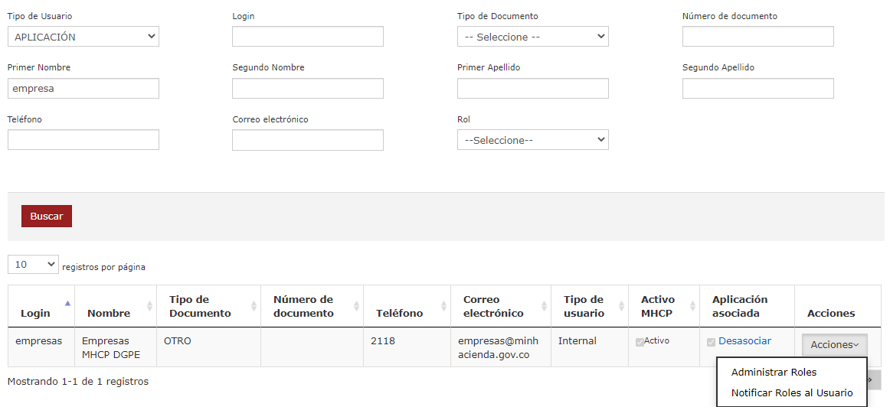  - Se abrirá una nueva pestaña, en la que deberá seleccionar Asociar Roles. Nuevamente se generará una nueva pestaña, en la que se deberá diligenciar el nombre de la entidad a la que pertenece el usuario en el campo Atributo EntidadCat, dar click en el recuadro que indica Entidad y posteriormente Guardar  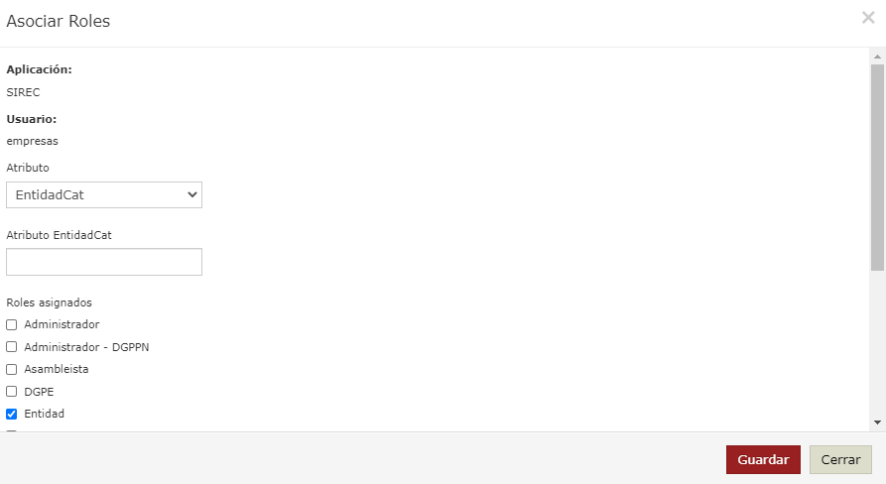  - Para finalizar, deberá seleccionar la casilla Notificar Roles para que el sistema automáticamente envíe un correo al usuario confirmando que ya puede acceder al sistema.  - En caso de que alguna entidad, notifique sobre el olvido de la contraseña de alguno de sus usuarios para acceder al sistema, se deberá ingresar al menú Administración, Administrar Usuarios y posteriormente utilizar los filtros de para buscar al usuario. Una vez lo encuentre, en la lista desplegable de la columna Acciones seleccione Reasignar Contraseña para que el sistema automáticamente genere un correo electrónico a la dirección registrada con las instrucciones para restablecer una nueva contraseña.  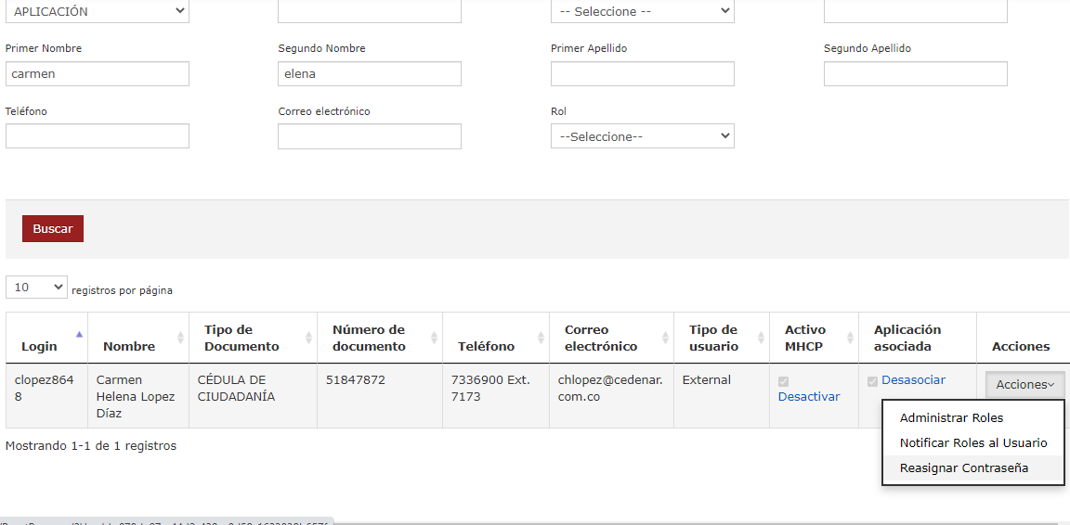  - Seguimiento rol entidades  - De manera trimestral se deberá hacer seguimiento a la información consolidada en el SIREC. Esta, deber estar actualizada de acuerdo a la vigencia definida en el literal i. Para esto, el SIREC cuenta con una ventana para hacer seguimiento a la última fecha de actualización de los documentos esenciales para la DGPE, siguiendo las instrucciones relacionadas a continuación:  - Ingresar al aplicativo SIREC y diríjase a la pestaña del lado izquierdo Entidades, Control Información Entidad  - Por medio de los filtros el usuario podrá hacer control de la información, bien sea por el sector, por la entidad o por el tipo de documento. Una vez seleccione el criterio de búsqueda, deberá dar click en Buscar donde podrá visualizar un tablero de control similar al de la imagen a continuación  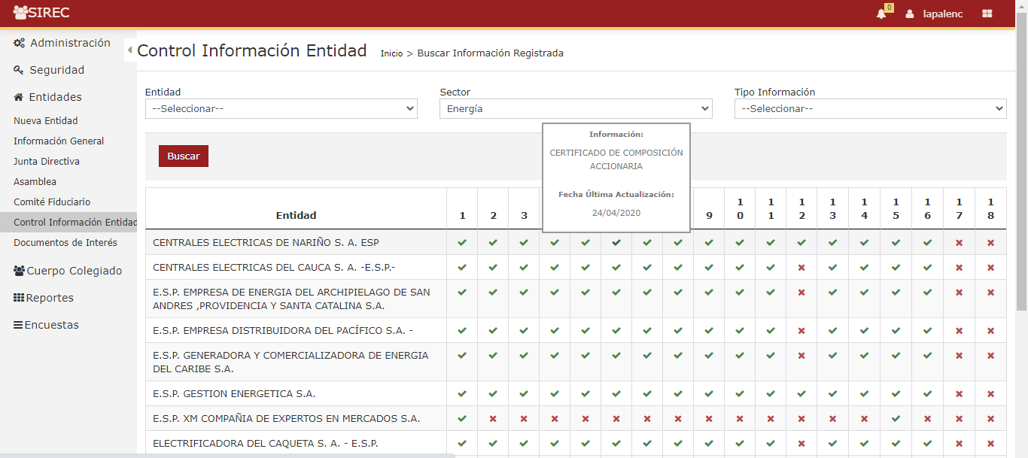  Los signos en verde, dan cuenta de que la información se encuentra cargada en el sistema y los signos en rojo significa que la empresa no ha cargado la información. Adicionalmente, para revisar la última fecha de cargue de la información, el usuario deberá posicionar el cursor en los números de la parte superior, los cuales mostraran el nombre del documento y la fecha del último cargue.  - En caso de encontrar información faltante o desactualizada, se deberá contactar de inmediato al encargado de la empresa, informando los documentos que deberá cargar a la mayor brevedad posible.  - Parametrización y seguimiento a rol asambleístas  - Parametrización rol asambleístas  - Ingresar al aplicativo SIREC con las credenciales mencionadas anteriormente y diríjase a la pestaña del lado izquierdo Administración, Administración usuarios. Utilice los filtros para buscar al asambleísta seleccionado por la vertical para asistir a la asamblea. En caso de no estar creado en el sistema deberá seguir los pasos del numeral 1.1 Parametrización Rol Entidad, ii.  Una vez logre ubicar al asambleísta a través de los filtros de búsqueda, deberá asociarle el rol siguiendo los pasos 4,5,6 y 7 del mismo numeral mencionado en el párrafo anterior. Sin embargo, en el paso 6 deberá diligenciar el nombre de la entidad a la que pertenece el usuario en el campo Atributo EntidadCat, dar click en el recuadro que indica Asambleísta y posteriormente Guardar.  - Creación de asamblea ordinaria o extraordinaria en el sistema  - Ingresar al aplicativo SIREC y dirigirse a la pestaña Entidades, Asamblea. Posteriormente, busque el nombre de la entidad a la cual se va a crear la asamblea en los filtros y de click en Seleccionar.  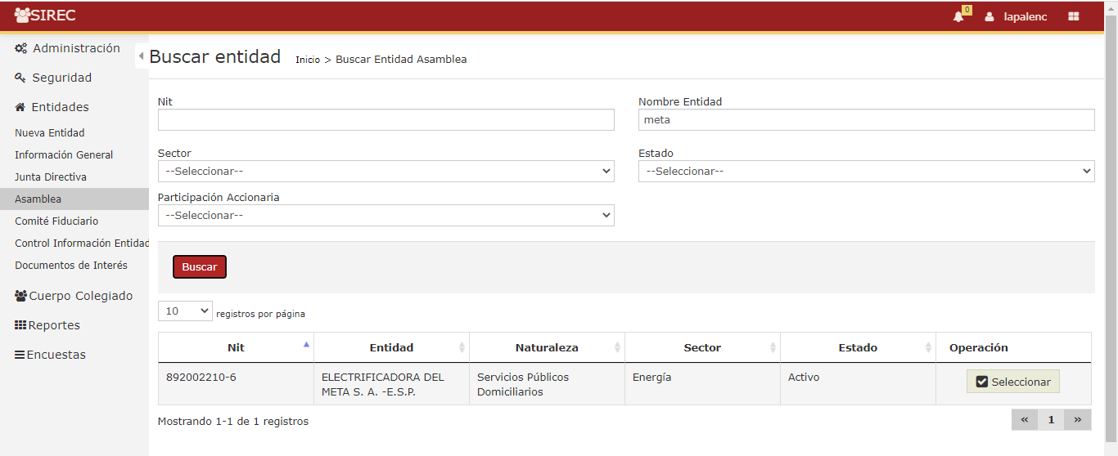  - Seleccione Crear Asamblea, sección en la que podrá visualizar también la información correspondiente a las asambleas de periodos anteriores.  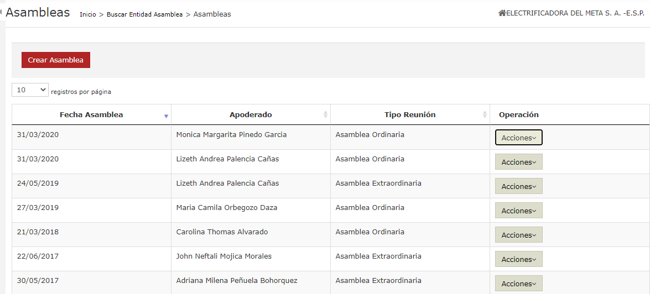  - Diligencie toda la información solicitada en la ventana, entre la que se incluye apoderado, entidad, tipo de reunión y fecha.  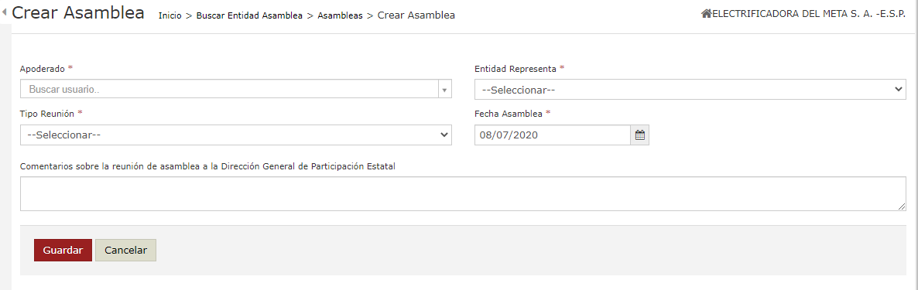  - Una vez guardada la asamblea, se deberán adjuntar los documentos correspondientes, seleccionando de la lista desplegable de Acciones la opción Administrar documentos.  - Para adjuntar un documento, deberá seleccionar el tipo de documento, y examinar en el equipo, para posteriormente guardar. El administrador del SIREC, deberá cargar la citación de la asamblea, el poder y los lineamientos. Por su parte, el acta de la asamblea es deber del asambleísta adjuntarla.  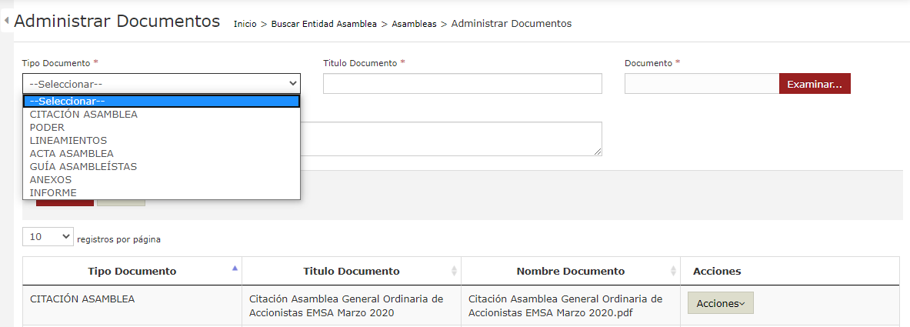  - Seguimiento de la información a reportar asambleísta  - Ingresar al aplicativo SIREC y dirigirse a la pestaña Reportes, Asambleístas. Posteriormente, diligencie los filtros de acuerdo a la información que desea consultar y de click en Ver reporte. En caso de querer visualizar todas las entidades no debe seleccionar nada en el campo entidad.  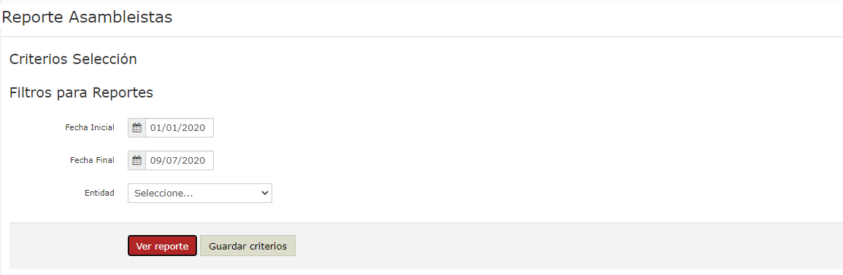  - El sistema generará el reporte en el cual usted podrá consultar la información correspondiente a las asambleas, entre la que se encuentra fecha y tipo de asamblea, apoderado de la misma y si se encuentra cargado o no la citación, el poder, los lineamientos y el acta de reunión.  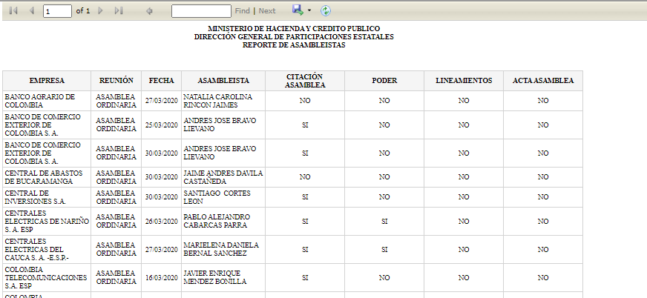  En caso, de encontrar documentos faltantes deberá verificar de quien es la responsabilidad de su cargue. En caso de tratarse de citación, poder y lineamientos deberá buscarlos en la carpeta de la empresa en el servidor y seguir el proceso del numeral 5, liberal b). En caso de que el documento faltante sea el acta de la reunión, deberá contactar al asambleísta para que adelante la gestión correspondiente.  - Parametrización y seguimiento a rol junta directiva y/o comités fiduciarios  - Parametrización rol junta directiva y/o comités fiduciarios  - Ingresar al aplicativo SIREC con las credenciales mencionadas al inicio del proceso y diríjase a la pestaña del lado izquierdo Administración, Administración usuarios. Utilice los filtros para buscar al miembro de junta directiva o comité fiduciario. En caso de no estar creado en el sistema deberá seguir los pasos del numeral 1.1 Parametrización rol entidad, ii.  Una vez logre ubicar al miembro de junta directiva y/o comité fiduciario a través de los filtros de búsqueda, deberá asociarle el rol siguiendo los pasos 4,5,6 y 7 del mismo numeral mencionado en el párrafo anterior. Sin embargo, en el paso 6 deberá diligenciar el nombre de la entidad a la que pertenece el usuario en el campo Atributo EntidadCat, dar click en el recuadro que indica Miembro de Junta Directiva o Miembro de Comité Fiduciario según corresponda y posteriormente Guardar.  - Seguimiento rol junta directiva y/o comités fiduciarios  - Cada vez que un miembro de junta directiva y/o comité fiduciario registre un informe, el sistema a través de correo electrónico, informará al usuario administrador sobre este registro. Es deber del usuario administrador reenviar esta notificación a la vertical encargada a la mayor brevedad posible para realizar el respectivo seguimiento y trazabilidad de las situaciones informadas.  - En caso de que algún miembro no haya diligenciado informe(s) por cada una de las sesiones de junta directiva, se verá contactar a través de correo electrónico con el fin solicitar su diligenciamiento, teniendo en cuenta que hace parte de los compromisos al ser nominado por la Nación en este órgano social.  - Creación de encuestas  - Ingresar al aplicativo SIREC con las credenciales mencionadas al inicio del proceso. Antes de crear una encuesta es necesario crear las preguntas que van a ser asociadas a la misma. En consecuencia, deberá dirigirse a la pestaña del lado izquierdo Encuestas, Administrar Preguntas y posteriormente seleccionar la opción Crear.  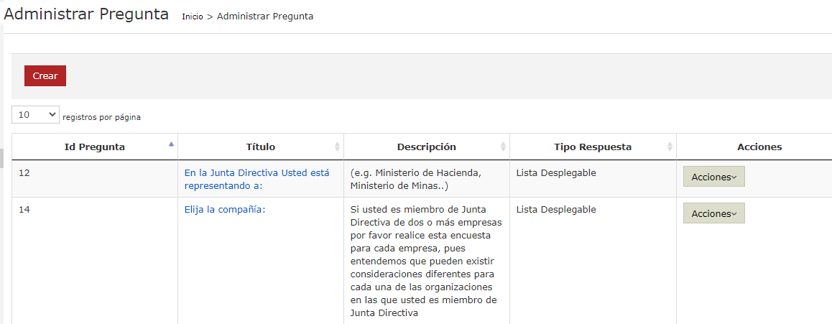  - En el espacio de título deberá escribir la pregunta, seleccionar el tipo de la respuesta y describir brevemente la pregunta de ser necesario. Para los casos en los que la respuesta corresponde a selección múltiple o lista desplegable, es necesario crear las opciones de respuesta. Para esto, diligencie las opciones de respuesta en el espacio disponible en la parte inferior y seleccione Agregar, Guardar.  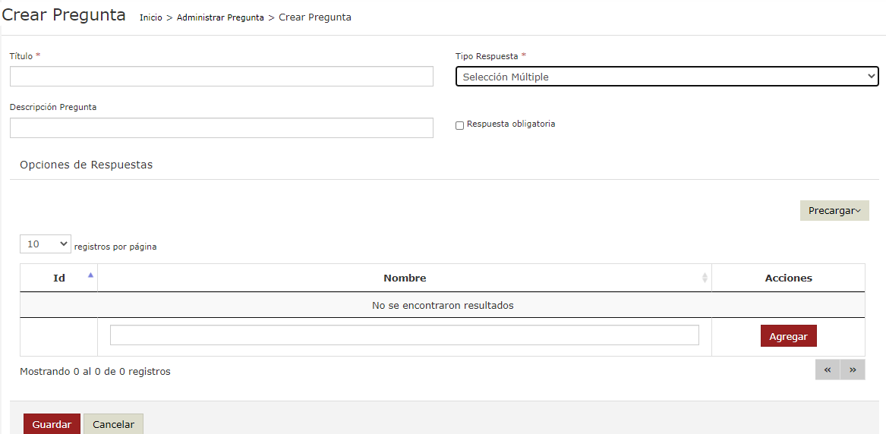  - Para crear la encuesta, seleccione en el menú del lado izquierdo Encuestas, Administrar Encuestas y seleccione la opción Crear. Una vez se apertura la nueva ventana, deberá diligenciar los campos título y descripción de la encuesta y seleccionar Adicionar Pregunta.  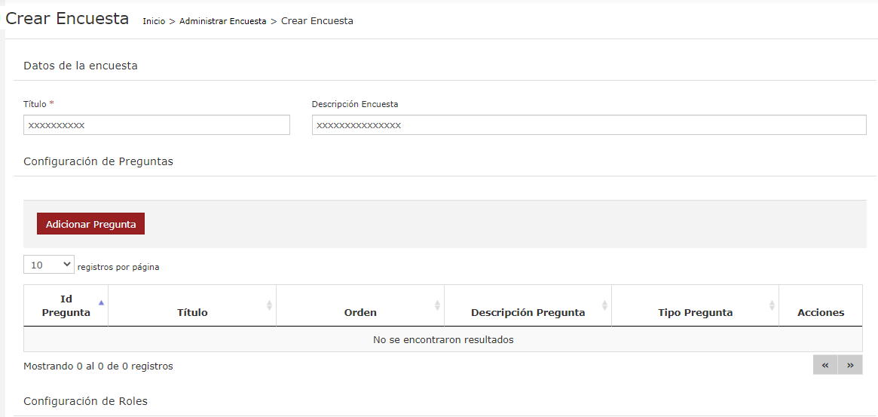  - Para agregar una pregunta podrá filtrar la búsqueda por el título de la pregunta o por el tipo y hacer click en el botón seleccionar para añadirla a la encuesta.  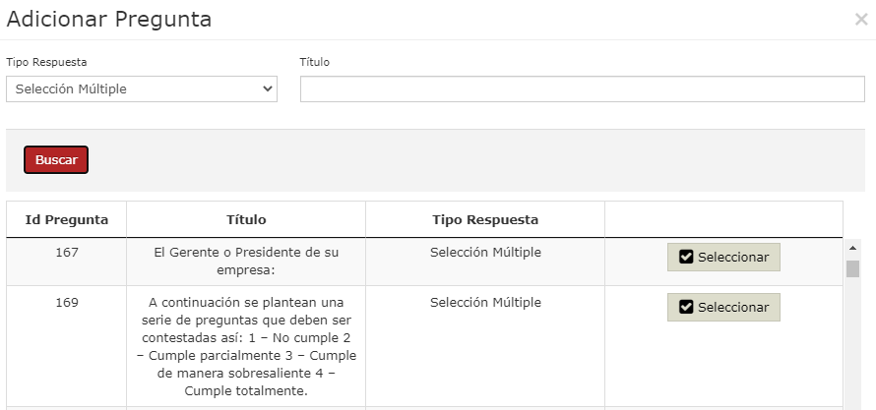  - Una vez asociadas las preguntas a la encuesta, es necesario determinar a qué usuario del sistema va a estar dirigida. Para esto, podrá elegir a través del rol seleccionado en la columna todos los usuarios asociados a este rol.  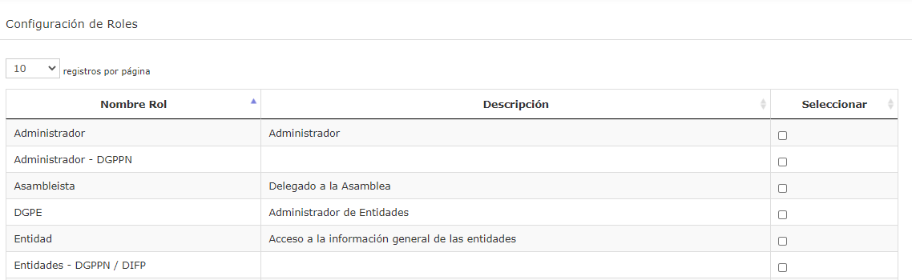  También, podrá enviar la encuesta a uno o varios usuarios específicos, seleccionando la opción Agregar Usuario. Deberá utilizar los filtros para buscar el usuario y seleccionar.  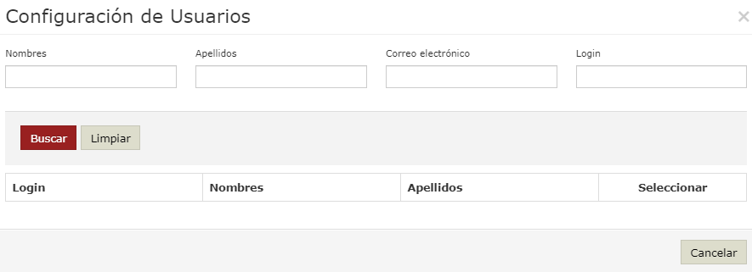  - Finalmente, seleccione las opciones que aplique en Notificaciones y Restricciones y posteriormente Guardar.  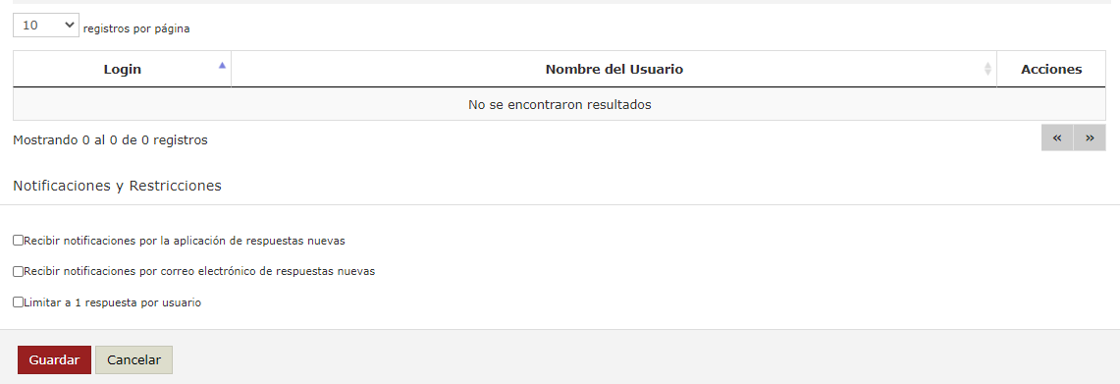  Adicionalmente, notifique a través de correo electrónico a los usuarios que deberán responder la encuesta y la fecha límite para hacerlo. Realice seguimiento, con el fin de que a la fecha limite todos los usuarios hayan completado esta tarea, con el fin de poder realizar el análisis y reporte de los resultados a la Dirección. | Equipo Gobierno Corporativo y Sistemas de Información
  Categoría Información | Corte de Reporte
  Información básica de la compañía | 30 de marzo
  Datos del representante legal (Contrato) | 30 de marzo
  Datos de la revisoría fiscal | 30 de marzo
  Participación accionaria | 30 de marzo
  Acuerdo de accionistas | Cuando aplique
  Calificación de riesgo vigente (si aplica) | 30 de marzo
  Certificado de composición accionaria | 30 de marzo
  Código de gobierno corporativo | 30 de marzo
  Desagregación de las reservas patrimoniales | 30 de marzo
  Estados financieros firmados y auditados | 30 de marzo
  Estatutos vigentes ( | 30 de marzo
  Ficha informe anual de empresas | 30 de marzo
  Información relacionada con la asamblea ordinaria | 30 de marzo
  Informe de gestión anual firmado | 30 de marzo
  Informe de revisoría fiscal firmado | 30 de marzo
  Notas estados financieros firmadas y auditadas | 30 de marzo
  Plan estratégico | 31 de diciembre
  Plan Operativo Anual de Inversiones | 31 de diciembre
  Pólizas miembros junta directiva | Cada vez que se renueven
  Presentación reunión de seguimiento | Cuando aplique
  Presupuesto aprobado por la junta directiva | 31 de diciembre
  Propuesta de distribución de utilidades | 30 de marzo
  Reporte de contingencias | Cuando aplique
  Temas de interés para el accionista | Cada vez que se deba informar

Anexo 9: Convocatoria y desarrollo CAAP y Comité de Activos

 | Dirección General de Participaciones Estatales
Etapa del modelo de gestión asociado: Cambios en propiedad del portafolio | Proceso: Convocatoria y desarrollo CAAP y Comité de Activos

Objetivo del Proceso
Fortalecer la institucionalidad y guiar la actuación de la DGPE para el manejo y decisión de asuntos de diferente índole en las empresas y sistemas de transporte público con participación del Gobierno Nacional que requieran ser tratados en los órganos de decisión y administración de la Nación.
Periodicidad o Driver del proceso | Documentación Asociada
El proceso se debe realizar cada vez que la DGPE necesite consultar y o pedir recomendación del CAAP y/o al Comité de Activos para el desarrollo de sus funciones y/o iniciativas. Sin embargo, es necesario tener en cuenta lo siguiente:  - CAAP: De manera obligatoria, en el mes de febrero de cada año se debe realizar una sesión para presentar el plan de enajenación anual (Artículo 8 Ley 226 de 1995)  - Comité de Activos: En el mes de marzo, se debe realizar un comité para mostrar los resultados del portafolio de la vigencia anterior y la propuesta de dividendos. | Ubicación: Ubicación: Z:\2. Empresas\5. CAAP  Ubicación: Z:\2. Empresas\6. Comités de Activos  Normatividad aplicable: Anexo 2 y 3 de este documento

 | Responsable
Comisión Intersectorial de Aprovechamiento de Activos Públicos - CAAP (Decreto 1411 de 2017)  Con el fin de coordinar y decidir interinstitucionalmente asuntos de las empresas con participación del Gobierno Nacional, entre los que se incluye, la coordinación de políticas, estrategias y objetivos, así como los procesos de enajenación, capitalización o descapitalización, se deberán seguir los siguientes pasos:  - Definir el orden del día de acuerdo con los temas que sean objeto de decisión y/o información por parte de la Comisión  Nota: La persona/equipo que liderará la reunión se determina de acuerdo a los temas que se definen en este punto.  - Solicitar espacio en la agenda de los integrantes del CAAP (ver artículo 4 del Decreto 1411 de 2017) y de acuerdo a la disponibilidad, coordinar a los demás invitados de acuerdo con los temas definidos en el punto 1  Nota: Se debe verificar quien es el designado o delegado para asistir al CAAP de cada uno de los ministerios, DNP y DAPRE. Ver ruta Z:\2. Empresas\5. CAAP\CAAP Vigente\Designaciones y delegaciones.  - Ingresar a la ruta: Z:\2. Empresas\5. CAAP\CAAP Vigente e ingresar al año de la vigencia. Si es el primer CAAP del año, crear la carpeta del año CAAP XXXX. De lo contrario, crear carpeta con el número de la secuencia del CAAP “XX” (XX corresponde al número de la secuencia del comité).  - Elaborar la presentación del CAAP de acuerdo con el orden del día.  Nota: La persona/equipo que liderará la reunión (se determina de acuerdo a los temas que se definen en el literal a) deberá consolidar la presentación.  - De forma previa a la Comisión, realizar reunión con el equipo y el Director(a) de la DGPE para revisión y ajustes de la presentación.  - De acuerdo a lo estipulado en la normatividad vigente, la Secretaria Técnica del CAAP la ejerce la DGPE. Por lo anterior, el Asesor Legal I deberá realizar las funciones establecidas en el artículo 8 del Decreto 1411 de 2017.  Nota: Pendiente definir un formato de asistencia.  - El Secretario del CAAP deberá elaborar el Acta en máximo 5 días hábiles luego de la reunión para proceder a la firma. En caso de requerir información y/o soporte sobre los temas desarrollados, podrá apoyarse en el equipo que expuso el tema durante la reunión.  - Una vez se cuente con el acta debidamente firmada, se deberá guardar en el Libro de Actas, escanear y guardar una copia en la carpeta creada en el literal c. | En conjunto equipo vertical responsable del tema / empresa  Asesor I Equipo Legal
Comité de Activos (Resolución 2214 de 2006)  Con el fin de analizar y evaluar las decisiones que deba adoptar el Ministerio de Hacienda y Crédito Público en las empresas en las cuales es accionista o tenga la representación, así como en Sistemas de Transportes Masivos cofinanciados por la Nación, se deberán seguir los siguientes pasos:  - Definir el orden del día de acuerdo con los temas que sean objeto de decisión y/o información por parte del Comité.  Nota: La persona/equipo que liderará la reunión se determina de acuerdo a los temas que se definen en este punto.  - Solicitar espacio en la agenda del Ministro con la secretaria o secretario privado de su despacho, y citar a todos los miembros del Comité de Activos, así como a los invitados cuya asistencia resulte importante en el desarrollo de esta sesión.  - Ingresar a la ruta: Z:\2. Empresas\6. Comités de Activos e ingresar al año de la vigencia. Si es el primer Comité del año, crear la carpeta Comité de Activos XXXX. De lo contrario, crear carpeta con el número de la secuencia del Comité de Activos XX (XX corresponde al número de la secuencia del Comité).  - Elaborar la presentación del comité de acuerdo con el orden del día definido en el literal a.  Nota: La persona/equipo que liderará la reunión (se determina de acuerdo a los temas que se definen en el punto a) deberá consolidar la presentación.  - De forma previa al Comité, realizar reunión con el equipo y el Director(a) de la DGPE para revisión y ajustes de la presentación.  - La Secretaria Técnica del Comité la ejerce la DGPE. Por lo anterior, el Asesor II del Equipo Legal deberá realizar las funciones establecidas en el artículo 4 Resolución 2214 de 2006.  Nota: En la ruta Z:\2. Empresas\6. Comités de Activos\Normatividad - formato asistencia\Formato de asistencia se encuentra el formato de asistencia que se debe llevar a la reunión y firmar por los asistentes de la sesión del Comité.  - El Secretario del Comité de Activos deberá elaborar el acta de la reunión basado en sus notas, en la presentación y en las decisiones tomadas en un tiempo máximo de 5 días hábiles posteriores a la reunión. En caso de requerir información y/o soporte sobre los temas desarrollados, podrá apoyarse en el equipo que expuso el tema durante la reunión.  - Una vez elaborada el acta se debe enviar al equipo para su revisión y concertación. El equipo de la DGPE deberá enviar comentarios en un plazo no mayor a 3 días hábiles, para tener la versión definitiva.  - Una vez se tenga la versión revisada y concertada del acta, esta debe ser enviada a la Secretaría General, por medio de un memorando firmado por el Director(a) y vía correo electrónico. La Secretaría General revisará el acta con el fin de ser firmada por el Ministro de Hacienda y Crédito Público.  - Una vez se cuente con el acta firmada, se deberá guardar en el libro de actas del Comité de Activos. Adicionalmente, se deberá escáner y guardar una copia en la carpeta creada en el literal c. | En conjunto equipo vertical responsable del tema / empresa  Asesor II Equipo Legal

Anexo 10: Elaboración Plan de Enajenación

 | Dirección General de Participaciones Estatales
Etapa del modelo de gestión asociado: Cambios en propiedad del portafolio | Proceso: Elaboración Plan de Enajenación

Objetivo del Proceso
Presentar oportunamente el plan de enajenación anual al Congreso de la República de acuerdo a las disposiciones legales vigentes.
Periodicidad o Driver del proceso | Documentación Asociada
Anual durante los primeros 60 días del año. | Ubicación: Z:\2. Empresas\7. Plan de enajenación

Descripción del Proceso | Responsable
Con el fin de poder adelantar los respectivos programas de enajenación de la participación de la Nación en las empresas en las cuales tiene participación conforme a la Ley 226 de 1995, se deberá informar al Congreso de la Republica durante los primeros 60 días del año el plan de enajenación en forma global, siguiendo los pasos relacionados a continuación:  - Definir las empresas que conforme con los criterios incluidos en el CONPES 3927 de 2018 se clasifican como no estratégicas para la Nación. Dentro de estos criterios se incluyen a aquellas empresas que no participan en sectores estratégicos para la economía y el desarrollo del país, no resuelven fallas y distorsiones de mercado o gobierno y no generan alta rentabilidad y son fuente de ingresos fiscales para el Estado. No obstante, se recomienda incluir el mayor número de empresas posibles dentro del Plan de Enajenación.  - Consultar con la Dirección de Política Macroeconómica las posibles necesidades de financiación y gastos del Gobierno nacional vía recursos de capital como dividendos y privatizaciones para incluirlo como parte del análisis que se presentará.  - Solicitar mediante oficio a todos los Ministerios que remitan bajo los parámetros establecidos y consideraciones de política pública, las participaciones accionarias en empresas de las cuales son titulares, que no son estratégicas y requieran ser incluidas en el Plan de Enajenación.  - Presentar el análisis desarrollado al Comité de Activos y las consideraciones para que las empresas en las que el Ministerio de Hacienda y Crédito Público tiene participación accionaria o la representa, puedan ser incluidas en el Plan de Enajenación.  - Citar a sesión del CAAP con el fin de poner a consideración de este órgano de administración el Plan de Enajenación incluyendo las empresas no estratégicas de todos los ministerios.  - Conforme Art. 8 de la Ley 226, el plan de enajenación anual en forma global con sus avalúos preliminares respectivos, debe ser presentado para su conocimiento al Congreso de la República durante los primeros 60 días del año. En consecuencia, se deberá remitir oficio al Presidente del Senado y la Cámara de Representantes conforme aprobación del CAAP y radicar personalmente en el Congreso. | Equipo Transacciones

Anexo 11: Contratación bancas de inversión y asesores legales

 | Dirección General de Participaciones Estatales
Etapa del modelo de gestión asociado: Cambios en propiedad del portafolio | Proceso: Contratación bancas de inversión y asesores legales

Objetivo del Proceso
Dar lineamientos generales para estructurar y llevar a cabo la contratación de los distintos asesores requeridos para realizar el diseño e implementación de los programas de enajenación de las participaciones accionarias de la Nación que se definan.
Periodicidad o Driver del proceso | Documentación Asociada
De acuerdo a las necesidades de financiación del Marco Fiscal de Mediano Plazo y metas asignadas a la Dirección General de Participaciones Estatales. | Ubicación: Z:\2. Empresas\9. Enajenaciones, Capitalizaciones, Transferencias\Enajenaciones

Descripción del Proceso | Responsable
En términos generales el proceso de contratación de los Asesores sigue los siguientes pasos, los cuales se detallarán a continuación:  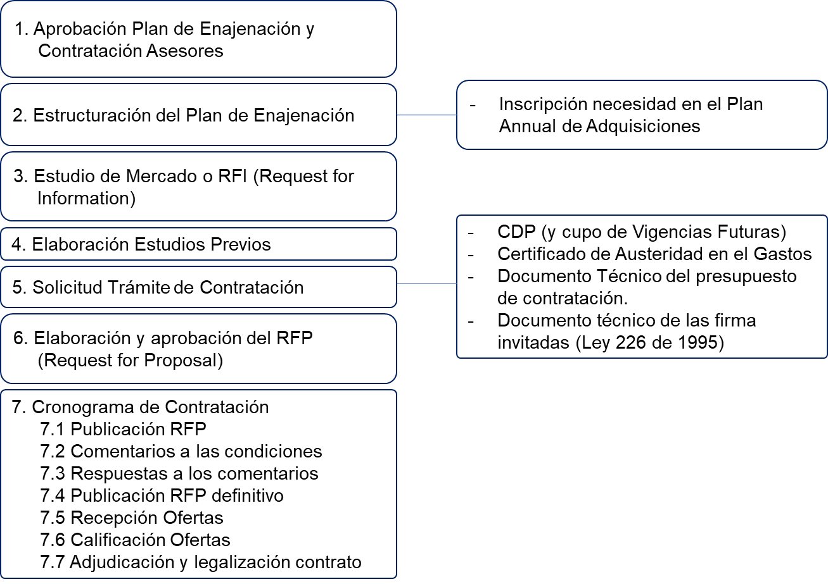  - Se deberá aprobar el Plan de Enajenación y Contratación de Asesores. Para esto, se deberá recomendar al Comité de Activos el plan (programa) de enajenación a llevar a cabo de acuerdo las necesidades de financiación de la Nación y obtener aprobación de del mismo para adelantar las contrataciones requeridas.  - Se estructurará y planeará el plan de enajenación aprobado por el Comité de Activos para la contratación de los asesores requeridos. Teniendo en cuenta que cada plan de enajenación es único (Taylor Made), la contratación de los diferentes asesores, así como la definición de los productos o entregables se deberán diseñar conforme la participación accionaria y las características del activo (particulares y generales) que se pretende enajenar.  Para el efecto, en primera instancia se debe realizar un análisis para definir el mercado destino de la eventual enajenación, es decir, si es exclusivamente dirigida a los particulares (privatización) o se tiene opción, que por condiciones de mercado y de la participación accionaria, se pueda hacer una negociación directa con otra entidad de carácter público:  - Proceso con particulares: Si la eventual enajenación de la participación accionaria va a estar dirigida exclusivamente a los particulares, el proceso de enajenación se regirá por lo previsto en la Ley 226 de 1995 y la contratación de los distintos asesores (Asesor Legal, Banqueros de Inversión, Opinión independiente o Fairness Opinion y bolsa de valores) se realizará bajo las normas del derecho privado, de acuerdo con lo establecido en el Artículo 7 de dicha ley: “Corresponderá al Ministerio titular o a aquel al cual estén adscritos o vinculados los titulares de la participación social, en coordinación con el Ministerio de Hacienda y Crédito Público, diseñar el programa de enajenación respectivo, directamente o a través de instituciones idóneas, públicas o privadas, contratadas para el efecto según las normas de derecho privado…”  Para los procesos de invitación directa por el Derecho Privado de acuerdo a la Ley 226 de 1995, para todos sus efectos se debe tener en cuenta la Circular Interna 036 del 29 de diciembre de 2017 o la que haga sus veces. (Anexo 1) y el concepto sobre el alcance del artículo 7 de la Ley 226 – Jorge Gabriel Taboada, 13-jun-2017 (Anexo 2) - sobre los servicios y asesorías que pueden ser contratados por el derecho privado de manera directa por el MHCP y cuáles deben ser subcontratados a través de los contratistas.  - Proceso con Entidades Públicas: De acuerdo con lo establecido en el Artículo 20 de la Ley 226 de 1995, tanto la contratación de la Banca de Inversión, como la ejecución del proceso de enajenación se realizará bajo las normas de la contratación administrativa vigente (Ley 80 de 1993) y la Circular Externa Única de Colombia Compra Eficiente.  Para este caso, se debe primero proceder con la contratación de un banquero de inversión con el objeto de realizar la valoración del activo y se formulen alternativas de aprovechamiento y captura de valor del/los activos que se pretenden enajenar y de esa manera recomendar la mejor alternativa de transacción, ya sea a particulares o sector público, sin que implique necesariamente, el otorgamiento de un mandato de venta.  De acuerdo con lo anterior, esta opción permite, que si el banquero de inversión, recomienda en vez de una venta directa a una entidad pública, hacer un proceso dirigido a particulares, la contratación en este caso de los asesores (legal, banca de inversión para otorgar de mandato de venta, fairness Opinion y bolsa de valores), podrán realizarse por medio del derecho privado conforme el Artículo 7 de la Ley 226 de 1995.  A continuación, se esquematizan los conceptos generales de contratación y subcontratación de los distintos asesores requeridos para llevar a cabo los programas de enajenación, de acuerdo con el tipo de estructuración del proceso de enajenación que se determine.  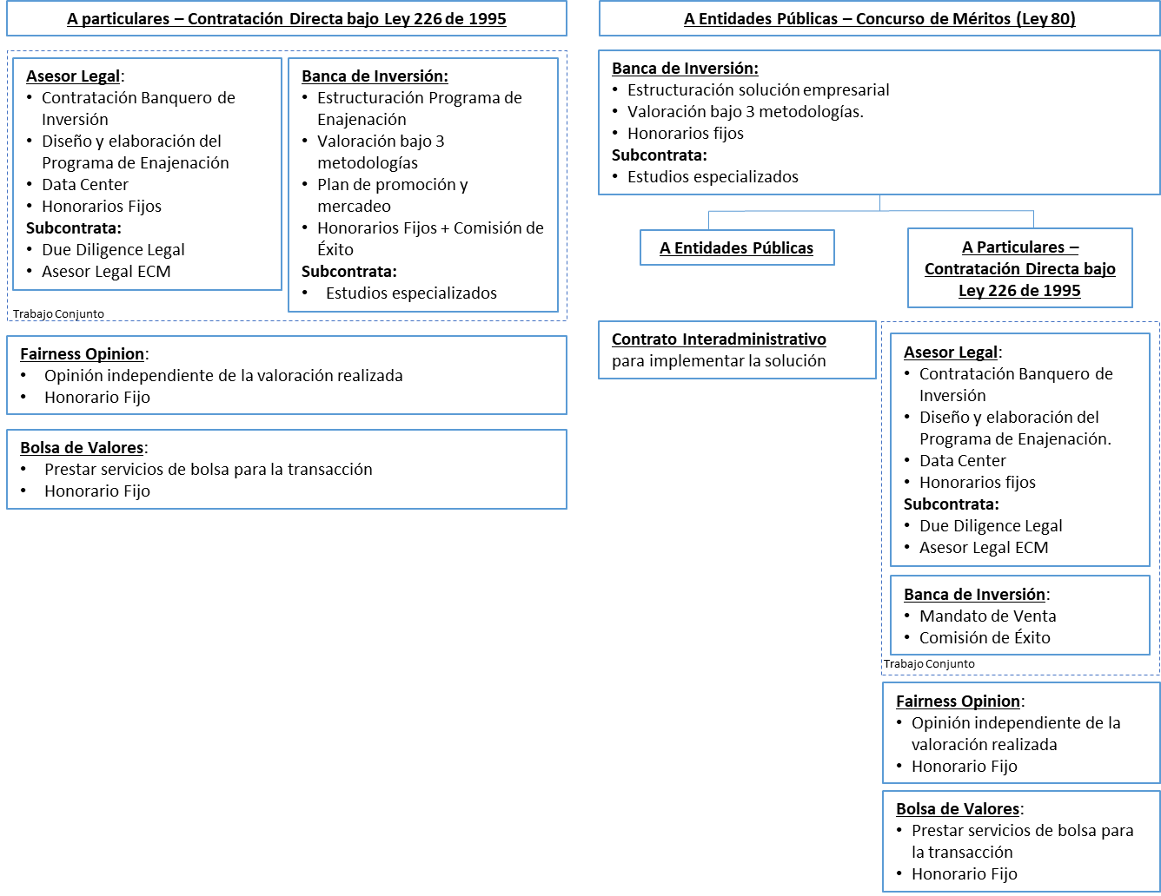  De otra parte, para los procesos de enajenación de Ley 226, es importante que se tenga en cuenta:  - El Asesor legal se debe contratar de primeras para que asesore la totalidad del proceso de contratación del banquero de inversión, y en una etapa posterior, asesore la contratación del banquero de inversión que va a realizar el Fairness opinión de la valoración.  - La elaboración del Programa de Enajenación tiene un componente legal y un componente financiero, por lo tanto, las obligaciones de ambos asesores (legal y banca de inversión) deben considerar que su diseño, incluida la valoración, deben ser realizados en conjunto en lo que corresponda a cada parte.  - El Asesor legal debe ser contratado directamente por el Ministerio para que éste responda a los intereses de la nación y no del banquero de inversión.  - Se elaborará el Estudio de Mercado o RFI (Request for Information). El RFI tiene como propósito determinar el presupuesto de contratación, el equipo de trabajo sugerido y su experiencia, la experiencia de la firma, así como aspectos de relevancia y recomendaciones/comentarios de las firmas invitadas que ayuden a estructurar los términos de contratación de la alternativa definida. Para el caso de una de las partes involucradas se deberá dar el mandato de:  - Asesor Legal: Asesorar legalmente al Ministerio de Hacienda y Crédito Público MHCP (“MHCP” o “EL MINISTERIO”) en el diseño, elaboración e implementación del programa de enajenación accionaria de la participación accionaria de la Nación.  - Banquero de Inversión: Prestar servicios de asesoría integral y de banca de inversión al Ministerio de Hacienda y Crédito Público para analizar, diseñar, valorar y, de ser procedente, implementar el programa de enajenación de la participación accionaria de la Nación.  - Fairness Opinion o Opinión Independiente: Prestar servicios de asesoría financiera o de banca de inversión para la realización/emisión de una Opinión Independiente o “Fairness Opinion” sobre la valoración.  - Bolsa de Valores: Prestar los servicios para el desarrollo y ejecución de la Etapa I y Etapa II de la enajenación de las Acciones de propiedad del Ministerio de Hacienda y Crédito Público  El RFI debe, entre otros, contener:  - Introducción de la invitación a cotizar los servicios.  - Objeto Contractual.  - Régimen de contratación (Ley 226 de 1995 o Ley 80 de 1993).  - Presentación / resumen de las empresas objeto de la asesoría a contratar.  - Obligaciones específicas del contratista.  - Plazo de ejecución e informes a presentar en desarrollo del objeto contractual.  - Propuesta Económica: Condiciones de presentación de la cotización de los servicios de honorarios fijos y comisión variable según aplique.  - Equipo de Trabajo Propuesto: Cargos, cantidad, educación, experiencia general y específica de acuerdo al objeto contractual.  - Experiencia relacionada de la firma de acuerdo con el objeto contractual.  - Información financiera de la firma al último cierre.  El RFI debe contar con el V.B del Grupo de Licitaciones y Procesos Especiales (Dirección Administrativa), previo a su envío a las firmas que se seleccionen para realizar el estudio de mercado. Estas deben ser representativas y con potencial de ser invitadas a participar en un proceso de invitación directa. Para el efecto se recomienda consultar los league tables de cada industria, tal como se menciona a continuación:  - Bancas de inversión y Fairness Opinion: Consulta de los league tables, tales como Dealogic, de acuerdo a los siguientes criterios: i) transacciones totales a nivel global y regional, ii) transacciones del sector económico a nivel regional y global iii) bancas locales bancarizadas y/o que han realizado transacciones importantes en el sector de la transacción.  - Asesores Legales: Consultar los league tables tales como “Chamber & Partners” (www.chambers.com) en la práctica para Colombia de Fusiones y Adquisiciones, en las bandas 1 a la 3.  - Servicios de bolsa: En Colombia solo hay un único oferente que es la Bolsa de Valores de Colombia.  Una vez se reciban las propuestas de los estudios previos, se deben analizar las mismas en los diferentes aspectos para determinar:  - Presupuesto de la contratación: Dependiendo de las propuestas recibidas, se deberá revisar que los valores totales están dentro del promedio y que no presentan un valor total muy alto o muy bajo que por desviación sesgue el estudio para determinar el presupuesto.  Se recomienda calcular para cada producto o entregable incluido en el RFI, un promedio (sin extremos siempre y cuando sean más de 5 las propuestas realmente vinculadas al estudio) y la mediana para determinar que opción es más favorable para el Ministerio. De otra parte, es importante tomar a manera de referencia otras contrataciones con objeto contractual y productos similares cuyos valores (traídos a valor presente) permitan establecer que los valores propuestos están a mercado.  Con base en la información debidamente analizada, se elabora un documento técnico del Estudio de Mercado con el Presupuesto determinado para la contratación.  - Experiencia de la firma: Establecer las experiencias promedio de las firmas con el objeto de establecer los niveles de experiencias habilitantes y adicionales para otorgar puntos.  - Experiencia y composición del equipo de trabajo: Establecer la conformación del equipo promedio y de las experiencias promedio de Gerente y Sub Gerente y otros niveles relevantes del proyecto con el objeto de establecer los niveles de experiencias habilitantes y adicionales para otorgar puntos.  El RFI en esta etapa de mercado y el proceso objeto de la misma no constituyen oferta comercial ni obligan al Ministerio de Hacienda y Crédito Público a aceptar las ofertas recibidas ni a suscribir contratos con el asesor respectivo.  - Una vez se realice el análisis de las ofertas recibidas, se elaborarán los estudios previos y sus anexos. Los estudios y documentos previos son el soporte para elaborar el proyecto de pliegos, los pliegos de condiciones, y el contrato. Estos se elaboran con base en el formato y anexos establecido por Contratos de acuerdo al tipo de contratación, ya sea Ley 226 de 1995 o Concurso de Méritos (Ley 80 de 1993).  Los Estudios Previos son un documento a cargo de la DGPE, sin embargo, requiere un alto nivel de trabajo conjunto y coordinado con el Grupo de Grupo de Licitaciones y Procesos Especiales - GLPE, ya que dicho Grupo y la Subdirección Financiera participan en el desarrollo de varios capítulos (y subcapítulos) de dichos estudios, como se indica a continuación:  - Descripción de la necesidad y justificación para la contratación (DGPE)  - Definiciones (DGPE)  - Objeto (DGPE)  - Aspectos generales de la selección (DGPE + GLPE)  - Disponibilidad presupuestal que soporta la contratación  - Requisitos mínimos de habilitación (DGPE + GLPE)  - Factor de selección y criterio de desempate (DGPE + GLPE)  - Causales de rechazo (DGPE + GLPE)  - Causales para la declaratoria de desierta (DGPE + GLPE)  - Condiciones generales de la contratación (DGPE + GLPE)  - Una vez los Estudios Previos han sido aprobados por el Grupo de Licitaciones y Procesos Especiales, se procede a radicar la Solicitud de Trámite de Contratación los siguientes soportes:  - Certificado de Disponibilidad Presupuestal - CDP: De acuerdo a formato disponible en la Intranet (http://mintranet/sug/Paginas/GestionBienesServicios.aspx), se solicita CDP de acuerdo al valor del contrato y al rubro que pertenece. Se elaborará memorando en SIED el cual deberá firmar el/la Directora(a) de la DGPE y estará dirigido a la Subdirección Financiera, los cuales verifican que haya recursos disponibles y expiden el documento.  - Cupo de Vigencias Futuros aprobado, de requerirse: Se deberá remitir a través de SIED, memorando dirigido a la Dirección Administrativa en el que se solicita la autorización del cupo de vigencias futuras. Adicionalmente, se deberá adjuntar Formato de Solicitud de Autorización de Vigencias Futuras de Inversión (http://mintranet/sug/Paginas/GestionFinanciera.aspx) debidamente diligenciado, el cual contiene la justificación técnico económica del bien o servicio requerido que permite evidenciar objeto contractual, dependencia, beneficios obtenidos al utilizar el mecanismo de vigencia futura, análisis económico relacionando el estudio de mercado y el cronograma de procesos precontractuales; y el formato en Excel Análisis Trámite de Vigencias Futuras que se encuentra en la misma ruta señalada previamente.  - Certificado de Austeridad en el Gasto  - Estudios Previos  - Estudio de Mercado con las propuestas económicas.  - Estudio Técnico con los criterios técnicos para la selección de los Asesores.  - De forma paralela se deberá elaborar la Invitación Directa del Ley 226 de 1995 (RFP – Request for Proposal) o Pliego de Condiciones de Concurso de Mérito (Ley 80 de 1993). El RFP parte de la base de los Estudios Previos, los elabora el GLPE con el apoyo de la DGPE. Este documento excluye de los Estudios Previos el capítulo de “Descripción de la necesidad y justificación para la contratación” e incluyendo los siguientes nuevos capítulos:  - Cesión del contrato (GLPE)  - Terminación anticipada (GLPE)  - Cronograma (DGPE + GLPE)  - Anexos contractuales (GLPE)  - Anexos de experiencia (DGPE)  - Anexos de Propuesta Económica (DGPE)  - Proyecto de Minuta (DGPE + GLPE)  - Anexos acreditación capacidad financiera y capacidad organizacional (GLPE)  - Cronograma proceso contratación.  Dependiendo de la cuantía de la contratación, el documento de invitación y/o pliegos de Concurso de Méritos pasa a ser revisados por los asesores del Secretario General o Directora Administrativa según a quien corresponda fungir como competente contractual. Con dicho visto bueno, el documento pasa a las diferentes instancias de aprobación oficial como es el Comité de Contratación, en donde en conjunto entre la DGPE y GLPE se debe sustentar el documento y términos y condiciones generales de la contratación para firma del respectivo Competente Contractual y posterior publicación o envío a las firmas invitadas.  - Dependiendo del tipo de contratación para llevar a cabo el proceso mismo, el GLPE seguirá lo establecido en la Circular Única Externa de Colombia Compra Eficiente para el caso de los concursos de mérito y para el caso de las Invitaciones Directas lo establecido en la Circular Interna 037 de 2017.  - En todo caso, en la planeación del cronograma de contratación (Ley 226 de 1995) debe considerar dar tiempos suficientes a las firmas invitadas o interesadas en participar para revisar y hacer comentarios a la invitación y/o pliegos, y así mismo al Ministerio para dar respuesta a las observaciones y hacer las modificaciones a los mismos.  Los pasos de cronograma de contratación de Ley 226 de 1995 son los siguientes: | Equipo transacciones
  Actividad | Observaciones
  Remisión de Invitación Directa | Se enviará a las direcciones electrónicas de los invitados. (GLPE)
  Recepción de observaciones | Los interesados pueden hacer comentarios a los términos de la invitación
  Respuesta a las observaciones y publicación del documento de Invitación ajustado cuando haya lugar | Se da respuesta de fondo a los comentarios y observaciones. (DGPE + GLPE, según corresponda) y se emite una única respuesta conjunta
  Recepción de ofertas | Se establece el mecanismo de entrega de las ofertas, garantizando la confidencialidad (GLPE)
  Verificación requisitos habilitantes, evaluación | Se califican las propuestas verificando en primera instancia el cumplimiento de los requisitos habilitantes y cuáles deben ser subsanados. (DGPE + GLPE, según corresponda)
  Plazo máximo para dar respuesta a la Solicitud de aclaraciones (MHCP) | Tiempo definido para que las firmas subsanen los documentos de acuerdo a los requerimientos hechos. (DGPE + GLPE, según corresponda)
  Remisión de Informe a las firma invitadas | Se enviarán a las Direcciones electrónicas de los invitados (GLPE)
  Traslado de Informe para recepción de observaciones | Las firmas proponentes pueden hacer observaciones a la evaluación del Ministerio
  Respuesta a las observaciones al informe definitivo | De recibirse observaciones, se da una única respuesta conjunta (DGPE + GLPE)
  Suscripción del contrato | La suscripción y legalización del contrato se realizará en el Ministerio de Hacienda y Crédito Público (GLPE)
  Legalización del contrato (Registro Presupuestal y aprobación de garantías)

Anexo 12: Enajenación, capitalización, escisión y creación de empresas

 | Dirección General de Participaciones Estatales
Etapa del modelo de gestión asociado: Cambios en propiedad del portafolio | Proceso: Enajenación, capitalización, escisión y creación de empresas

Objetivo del Proceso
Resumir los principales aspectos a considerar y tener presente dentro de los procesos de enajenación, capitalización, liquidación, fusión y creación de empresas con participación accionaria del Ministerio de Hacienda y Crédito Público.
Periodicidad o Driver del proceso | Documentación Asociada
Cada vez que la DGPE adelanta y/o coordina algún proceso de cambio de propiedad de la participación accionaria estatal.

Descripción del Proceso | Responsable
Enajenación de la participación accionaria de la Nación  La enajenación de la participación accionaria estatal tiene una reglamentación específica que debe ser aplicada por parte de las entidades estatales que decidan ejecutar un programa de enajenación determinado. En términos generales, existen tres marcos normativos aplicables para la venta de la participación accionaria estatal: i) la Ley 226 de 1995; ii) el régimen de venta aplicable entre entidades estatales consagrado en el artículo 20 de la Ley 226 de 1995; y iii) el régimen de venta establecido en el artículo 162 de la Ley 1753 de 2015, modificado por el artículo 45 de la Ley del Plan Nacional de Desarrollo 2018-2022 (Ley 1955 de 2019).  La Ley 226 de 1995 dispone un régimen especial de venta que incluye una serie de principios y actividades específicas que guardan relación con el principio democratizador de la propiedad accionaria estatal. Por su parte, el régimen de venta establecido en el artículo 162 de la Ley 1753 de 2015, modificado por el artículo 44 de la Ley del Plan Nacional de Desarrollo 2018-2022, desarrolla un marco normativo de venta para aquellas participaciones accionarias minoritarias donde el Estado no dispuso expresa de participar en dicha sociedad.  En razón de lo anterior, antes de iniciar cualquier programa de enajenación de propiedad accionaria estatal en una empresa, la entidad propietaria de dichas acciones debe identificar el marco normativo aplicable para llevar a cabo la venta. Una vez definido el marco normativo aplicable, dependiendo del régimen que se deba adelantar, se deberá proceder con base en las siguientes pautas generales.  - Se deberá validar que en el Plan de Enajenación presentado al Congreso de la Republica conforme el parágrafo del artículo 8 de la Ley 226 de 1995, se haya incluido la participación accionaria de la Nación en la empresa sobre la cual se pretender adelantar el proceso  - Identificar el marco normativo aplicable Identificar el marco normativo aplicable para la venta de una determinada participación estatal. El responsable del proceso deberá verificar si la participación accionaria le son aplicables los supuestos del artículo 44 de la Ley 1955 de 2019. En caso de ser aplicables, el proceso se realizará con base en lo dispuesto en el citado artículo y el Decreto 1643 de 2019. De no ser aplicables, en principio, deberá aplicarse lo dispuesto en la Ley 226 de 1995.  Si el proceso de enajenación que se pretende llevar a cabo se realizaría entre entidades estatales, se debe verificar si es procedente aplicar el régimen previsto en el artículo 20 de la Ley 226 de 1995. Adicionalmente, se recomienda verificar el precedente histórico que dio origen a la participación accionaria en cabeza del Ministerio. Para lo anterior, se sugiere consultar con el área de contabilidad del Ministerio y/o con la Secretaría General de la empresa donde se tienen las acciones.  - Procesos de enajenación bajo lo dispuesto en el artículo 44 de la Ley 1955 de 2019 y el Decreto 1643 de 2019  - Para iniciar cualquier proceso de venta bajo este marco normativo se debe certificar que el origen y la participación accionaria cumplen con las condiciones previstas en el artículo 44 de la Ley 1955 de 2019. En tal sentido, dentro de los antecedentes de la enajenación se debe documentar que la participación accionaria cumple con dichas condiciones.  - Se deberá aprobar la enajenación por parte del Comité de Activos y decidir sobre si la venta se realizará directamente o a través de Central de Inversiones S.A. – CISA. En términos generales, el Decreto 1643 de 2019 establece que las entidades estatales podrán enajenar directamente o a través del colector de activos de la Nación, Central Inversiones S.A. - CISA, las participaciones accionarias minoritarias. Por lo tanto, se debe someter a consideración del Comité de Activos la aprobación de la enajenación y la estrategia de enajenación (venta directa o a través de CISA), revisando el Decreto 1643 para ver los términos y pautas que se deben seguir en cualquiera de las dos opciones:  - Venta directa: En esta opción, el Ministerio decide realizar la enajenación de forma directa, es decir, sin contar con el acompañamiento de CISA.  - Venta a través de CISA: En esta opción, se contrata a CISA para realizar el proceso de enajenación (valoración y acompañamiento). Para esto, se debe formalizar un contrato interadministrativo entre CISA y el MHCP el cual se pactará entre otros: i) El valor y forma de pago de la remuneración de CISA, que podrá ser descontado del valor de la venta, ii) Los métodos de valoración a ser aplicados, lo cuales podrán ser desarrollados por CISA o por un tercero contratado por CISA para tales efectos. Esta contratación debe ser coordinada con el área de contratación directa del Ministerio.  - Se deberá revisar el régimen societario aplicable a la transacción. El proceso de enajenación bajo el artículo 44 de la Ley 1955 de 2019 busca que el Estado tenga un régimen más flexible de enajenación para aquellas participaciones que cumplen con un objetivo de propiedad estatal o no son controladas por el Estado. En tal sentido, no le aplica el régimen de la Ley 226 de 1995 sino el régimen societario propio de la empresa emisora de los títulos accionarios. En tal sentido, cuando se opte por enajenar la participación en una sociedad que cumpla con los criterios del artículo 44 de la Ley 1955 de 2019, se deberá dar aplicación régimen societario cual se sometida.  Por lo anterior, el equipo legal de la Dirección de Participaciones o CISA (si ha sido contratada para el efecto) deben revisar los estatutos de la empresa y la naturaleza de la acción a enajenar. Se sugiere revisar aspectos claves como si existe derecho de preferencia, si la acción está registrada en el Registro Nacional de Valores y Emisores y los requisitos aplicables a la oferta de acciones.  - Una vez se defina el régimen aplicable a la transacción, Para efectos de cualquier enajenación de la participación accionaria, la Dirección de Participaciones o CISA (si ha sido contratada para el efecto) deben establecer, con base en criterios técnicos, un valor base para cualquier enajenación.  Al respecto, el Decreto 1643 de 2019 establece que la valoración de la participación deberá considerar, entre otros aspectos, las condiciones y naturaleza del mercado en que opera la empresa, su capacidad para generar dividendos al accionista, las variables propias de su operación, y el valor comercial de sus activos y pasivos. También dispone que, para efectos de justificar determinada transacción, la entidad que adelante un proceso de enajenación podrá realizar un análisis sobre el costo de oportunidad de no llevar a cabo la misma.  - En el marco de las funciones del Comité de Activos del Ministerio se debe someter a consideración de este órgano decisorio el precio base de venta de una determinada participación accionaria. En la sesión del Comité se deben presentar los soportes y elementos claves que permitieron establecer el valor base propuesto para la enajenación.  - Una vez aprobado el valor base de venta, la Dirección de Participaciones o CISA (si ha sido contratada para el efecto) deben dar aplicación al régimen de venta establecido para la sociedad. Dependiendo de la naturaleza, deberán ofrecer las acciones en la bolsa de valores, a los accionistas actuales de la sociedad, al público en general, entre otros. Así mismo, en caso de lograr concretar alguna operación con un comprador, el Ministerio o CISA (en caso que se le haya otorgado poder) deberá suscribir los documentos definitivos para concretar la enajenación.  Se debe recordar que el Decreto 1643 de 2019 establece que las entidades estatales deben adelantar la enajenación buscando las condiciones que garanticen el mayor beneficio económico para la entidad estatal respetando los principios de publicidad, libre concurrencia y participación en propiedad accionaria.  - Procesos de enajenación bajo lo dispuesto en la Ley 226 de 1995  - Se deberá consultar el Manual para Adelantar Procesos de Desinversión. La Dirección elaboró un Manual de Desinversión (Ruta: Carpeta 9. Enajenaciones, Capitalizaciones, Transferencias\Enajenaciones\Instructivo Ley 226) que recoge los términos generales que se deben tener en cuenta para adelantar los procesos de venta de la participación accionaria estatal bajo la Ley 226 de 1995. Se debe consultar el documento para tener presente cuales son las consideraciones generales para este tipo de procesos de venta.  Sin perjuicio de lo contenido en el Manual citado anteriormente, a continuación, se presentan los principales procesos asociados a un proceso de enajenación adelantando bajo lo dispuesto en la Ley 226 de 1995.  - Las ventas de la propiedad accionaria estatal deben procurar por tener un análisis que justifique la decisión de enajenación, en el cual se evidencie claramente las razones que justifican la enajenación. Para la preparación de la carta de justificación de la enajenación la entidad que decida enajenar su participación deberá consultar las políticas y los objetivos de propiedad descritos en los documentos CONPES 3851 de 2015 y 3927 de 2018.  - De conformidad con las funciones del Comité de Activos, este órgano decisorio debe aprobar la venta de las participaciones accionarias representadas por el Ministerio de Hacienda. Ahora bien, en la medida que existen participaciones accionarias que son compartidas o están vinculadas con otros Ministerios, la enajenación deberá ser sometida a consideración de la Comisión Intersectorial de Aprovechamiento de Activos Públicos.  - Para el caso específico de los Ministerios, el artículo 7º de la Ley 226 de 1995 dispuso que: “Corresponderá al Ministerio titular o a aquel al cual estén adscritos o vinculados los titulares de la participación social, en coordinación con el Ministerio de Hacienda y Crédito Público, diseñar el programa de enajenación respectivo, directamente o a través de instituciones idóneas, públicas o privadas, contratadas para el efecto según las normas de derecho privado”.  Las instituciones idóneas de las que trata la Ley 226 de 1995 se relacionan principalmente con los asesores financieros (bancas de inversión) y los asesores legales. En consecuencia, para la contratación de los asesores, se debe seguir el proceso Contratación bancas de inversión y asesores legales de este Manual. De igual manera, en el servidor de la Dirección se podrán consultar distintos contratos relacionados con estos procesos de enajenación.  - Una vez contratados los asesores financieros de la transacción, se debe hacer un análisis integral de la compañía para determinar el valor de la participación accionaria de la Nación.  Este proceso de valoración debe realizarse con base en metodologías ampliamente reconocidas y aplicables al sector donde opera la compañía. Se sugiere consultar el Manual de Desinversión para tener presente mayor detalle sobre las recomendaciones generales para llevar a cabo los procesos de valoración.  - El equipo legal de la DGPE Se deberá elaborar una primera versión del proyecto de Decreto para luego ser socializada con la Secretaria General del MHCP.  Lo anterior, conforme lo establecido en el artículo 8 de Ley 226 de 1995, “El ministro del ramo respectivo y el Ministro de Hacienda y Crédito Público presentarán el proyecto de programa de enajenación a consideración del Consejo de Ministro, el cual, previo concepto favorable, lo remitirá al Gobierno para su posterior aprobación”. En razón de lo anterior, la entidad que decida iniciar la venta de una participación accionaria estatal bajo lo dispuesto en la Ley 226 de 1995 debe preparar un decreto por el cual se apruebe el Programa de Enajenación de las acciones que la entidad propietaria haya decidido enajenar. Al respecto, si bien cada proceso de enajenación tiene sus propias particularidades, se sugiere revisar el contenido de los decretos de enajenación precedentes que hayan sido expedidos con dicho propósito.  - En el marco de la reglamentación general contenida en el Decreto, se deben construir los reglamentos de enajenación de las etapas de venta que se definan para el proceso. En este parte del proceso, la DGPE, en conjunto con sus asesores legales, debe preparar las versiones de los reglamentos para que luego sea socializada y aprobada por la instancia que se defina en el Decreto.  - El artículo 7 de Ley 226 de 1995 dispone que para el programa de enajenación “(…) se enviará copia a la Defensoría del Pueblo para que ésta, si lo considera necesario, tome las medidas conducentes para garantizar la trasparencia del mismo”. En atención a lo anterior, se debe enviar copia del Decreto y los Reglamentos de Enajenación a la Defensoría en una etapa temprana del proceso y evaluar los comentarios que llegare a tener la Defensoría. Se sugiere darle respuesta a la Defensoría del Pueblo manifestando la posición del Ministerio sobre cada uno de los comentarios.  - De conformidad con el artículo 8 de la Ley 226 de 1995, el Ministro del ramo respectivo y el Ministro de Hacienda y Crédito Público presentarán el proyecto de programa de enajenación a consideración del Consejo de Ministros, el cual, previo concepto favorable, lo remitirá al Gobierno para su posterior aprobación. En tal sentido, una vez se hayan acordado y evaluado los términos generales de la enajenación (Decreto y valoración), se debe presentar el Programa de Enajenación al Consejo de Ministros.  Una vez el programa de enajenación sea presentado al Consejo de Ministros, se deberá solicitar una certificación sobre el concepto favorable que imparta dicho órgano colegiado, así como el precio mínimo por acción aprobado. Dicha certificación deberá ser adjuntada a los documentos que soportan el trámite de firma del decreto de venta por parte del Presidente de la República.  - Una vez se tenga el concepto favorable del Consejo de Ministros, se deberá coordinar con la Presidencia de la República la expedición del Decreto aprobatorio del programa de enajenación. Con la expedición del decreto, se inicia la vigencia del Programa de enajenación.  - El Ministerio, en conjunto con los asesores del proceso, y en el marco de lo dispuesto en el Decreto y Reglamento, debe ejecutar las actividades asociadas a dicho proceso y en las Etapas que se hayan definido en el decreto.  En esta parte, nuevamente se sugiere consultar el Manual de Desinversión que recoge los términos generales que se deben tener en cuenta para adelantar los procesos de venta de la participación accionaria estatal bajo la Ley 226 de 1995. También se sugiere consultar la jurisprudencia y conceptos asociados a los procesos de enajenación bajo lo dispuesto en la Ley 226 de 1995.  - Procesos de enajenación entre entidades estatales bajo lo dispuestos en el artículo 20 de la Ley 226 de 1995  i. Se deberá definir para el caso concreto la aplicabilidad del artículo 20 de la Ley 226 de 1995. El artículo 20 de la Ley 226 de 1995 dispone que “La enajenación accionaria que se realice entre órganos estatales no se ajusta al procedimiento previsto en esta Ley, sino que para este efecto, se aplicarán únicamente las reglas de contratación administrativa vigentes (…)”.  En tal sentido, se debe verificar si la transacción propuesta se estaría realizando entre entidades estatales. De ser procedente, se deben aplicar las reglas de contratación administrativa entre estas entidades. Se sugiere consultar la jurisprudencia y conceptos asociados a los procesos de enajenación bajo lo dispuesto en el artículo 20 de la Ley 226 de 1995.  - De conformidad con las funciones del Comité de Activos, este órgano decisorio debe aprobar la venta de las participaciones accionarias representadas por el Ministerio de Hacienda. Ahora bien, en la medida que existen participaciones accionarias que son compartidas o están vinculadas con otros Ministerios, esta última enajenación también deberá ser sometida a consideración de la Comisión Intersectorial de Aprovechamiento de Activos Públicos.  - Si bien las ventas de la propiedad accionaria estatal que se rijan bajo lo dispuesto en el artículo 20 de la Ley 226 de 1995 no se enmarcan en la venta de un activo al sector privado (privatización), también se debe contar con un estudio de valoración que justifique el valor de venta. De igual forma, en caso de considerarse necesario también se puede contar con asesores legales que apoyen la estructuración de todos los documentos asociados a la enajenación. Para la contratación de los asesores, se deberá seguir el proceso Contratación bancas de inversión y asesores legales de este Manual.  - Una vez contratados los asesores financieros de la transacción, se debe hacer un análisis integral de la compañía para determinar el valor de la participación accionaria de la Nación.  Este proceso de valoración debe realizarse por parte del asesor externo de la transacción con base en metodologías ampliamente reconocidas y aplicables al sector donde opera la compañía. Se sugiere consultar el Manual de Desinversión para tener presente mayor detalle sobre las recomendaciones generales para llevar a cabo los procesos de valoración.  - Finalmente, se deberá preparar los documentos de la enajenación. En este parte del proceso, la DGPE, en conjunto con sus asesores legales (en caso de haber sido contratados), debe preparar los documentos necesarios para perfeccionar la transacción. Ejemplo: reglamentos en caso de ser necesario y/o contratos de compraventa de acciones. Todo lo anterior, enmarcado bajo las reglas de contratación administrativa vigentes y aplicables para las entidades estatales participantes en el proceso de enajenación.  - Independientemente del mecanismo legal de venta, los recursos producto de la enajenación de una determinada participación accionaria deberán ser girados a las Cuenta del Tesoro Nacional. Se debe verificar con la Subdirección de Operaciones del Ministerio sobre las instrucciones de giro donde deben ser depositados los recursos.  - Una vez se perfeccione un proceso de enajenación, la Dirección General de Participaciones Estatales deberá informar a la Subdirección Financiera, específicamente al Grupo de Contabilidad, sobre los resultados de la transacción. Lo anterior con el propósito que se realicen los ajustes contables pertinentes en lo relacionado con los activos del Ministerio.  - De conformidad con el artículo 16 del Estatuto Orgánico de Presupuesto. -EOP, Decreto 111 de 1996, “con el recaudo de todas las rentas y recursos de capital se atenderá el pago oportuno de las apropiaciones autorizadas en el Presupuesto General de la Nación”. Por lo anterior, en principio y salvo disposición legal contraria, los recursos producto de las enajenaciones no tienen destinación específica.  No obstante, se debe tener presente que, de conformidad con el artículo 23 de la Ley 226 de 1995, modificado por el numeral 4 del artículo 2 de la Ley 549 de 1999, el diez por ciento (10%) de los recursos provenientes de privatizaciones (aquellas enajenaciones que se realicen bajo lo dispuesto en la Ley 226 de 1995) se distribuirán por partes iguales entre el municipio, departamento y distrito, si fuere el caso, en el cual esté ubicada la actividad principal de la empresa cuyas acciones se enajenen. En tal sentido, si bien la DGPE no participa en la destinación de los recursos, se debe remitir un memorando a la Dirección General de Presupuesto informando sobre esta condición de destinación específica de dichos recursos. | Equipo transacciones, vertical encargada de la empresa y legal DGPE
Capitalización de la participación accionaria de la Nación  La capitalización de las empresas estatales está reglamentada de forma general en distintas normas que tienen que ser evaluadas para cada proceso de capitalización en específico. Dependiendo la naturaleza jurídica o del sector en que opera la compañía, así como del mecanismo de capitalización (asunción de pasivos, capitalización con recursos líquidos, con activos en especie, entre otros), se deberán coordinar procedimientos específicos para llevar a cabo operación.  En razón de lo anterior, antes de iniciar cualquier programa de capitalización de una empresa estatal, la entidad propietaria de dichas acciones debe identificar la naturaleza jurídica de la entidad a capitalizar, así como los instrumentos financieros y jurídicos con los que cuenta para adelantar dicha operación.  - Se deberá identificar el mecanismo financiero dispuesto para la capitalización. Tal como se mencionó en la parte inicial de este proceso, antes de iniciar cualquier programa de capitalización de una empresa estatal, la entidad propietaria debe identificar el instrumento financieros idóneo o aplicable para adelantar dicha operación. Los aportes de los accionistas a una sociedad en el marco de un proceso de capitalización pueden verse representados e instrumentalizados de distintas maneras. En otras palabras, las acciones que emita determinada sociedad pueden ser pagadas con recursos líquidos (efectivo) o con bienes distintos de dinero (en especie). Así mismo, también se han presentado casos de capitalizaciones que se realizan a través de la asunción de pasivos por parte de los accionistas.  En términos generales, gran parte de los procesos aplicables para perfeccionar una operación de capitalización bajo estos tres mecanismos son similares, sin embargo, los casos de aporte en especie y asunción de deudas implican actividades o consideraciones adicionales que deben ser tenidas en cuenta. A lo largo del presente documento se explicarán los casos donde aplican dichas consideraciones adicionales.  Por esta razón, considerando estos tres mecanismos de capitalización identificados en el presente documento, así como las diferencias que resulta dentro de su implementación, es necesario definir cuál es el instrumento que será aplicable para determinada operación. Estas consideraciones sobre el mecanismo específico de capitalización deberán ser contempladas en el reglamento de suscripción de acciones que se detallará más adelante.  Nota: Para el caso de los aportes en dinero se debe verificar la disponibilidad presupuestal o, en su defecto, realizar los trámites presupuestales pertinentes para incluir dicho rubro. Para lo anterior se deberá contactar la Dirección General de Presupuesto para coordinar las acciones que sean requeridas en este punto.  - La identificación del instrumento de una determinada capitalización debe venir acompañada con la identificación del régimen legal aplicable a la operación y la naturaleza jurídica de la empresa que sea objeto de capitalización. Por lo general, las operaciones de capitalización se han soportado en normas legales que las autorizan. Como norma general de autorización a las capitalizaciones de las empresas estatales, la Ley 185 de 1995 establece en su artículo 8º lo siguiente:  “Articulo 8o. El Gobierno Nacional podrá capitalizar a las entidades descentralizadas del orden nacional u ordenar la capitalización de estas entidades entre sí. Para tales efectos, podrán hacerse aportes en dinero o en especie o realizarse asunciones de deuda.  En el evento en que se realicen capitalizaciones a través de aportes en especie, la valoración de los mismos, deberá realizarse de conformidad con la reglamentación que para el efecto expida el Ministerio de Hacienda y Crédito Público.  Parágrafo 1o. El Gobierno Nacional podrá asumir deuda de entidades descentralizadas del orden nacional, a cambio de activos o acciones de propiedad de dichas entidades.  Parágrafo 2o. Las capitalizaciones de que trata el presente artículo, no podrán destinarse a cubrir déficit operativo permanente.”  De esta autorización legal se establece un marco general para adelantar capitalizaciones a las empresas estatales. Tal como lo dice la norma, las capitalizaciones no podrán tener como destino cubrir déficit operativo permanente. Asimismo, tal como se ha mencionado, en el marco de este análisis de evaluar la normatividad aplicable a la capitalización, se sugiere revisar esta condición a la luz de la naturaleza jurídica de la entidad. Si bien la Ley 185 de 1995 establece una autorización general, existen otras normas que contienen temas relacionados con capitalización de empresas con participación pública que operan en un determinado sector.  La Ley 142 de 1994, por la cual se establece el régimen de los servicios públicos domiciliarios y se dictan otras disposiciones, contempla temas relacionados con la capitalización de empresas estatales de servicios públicos:  “Artículo 183. Capitalización de las Empresas de servicios públicos. Los bienes que la Nación, las entidades territoriales o las entidades descentralizadas de aquella y éstas posean en las empresas de servicios públicos, de que trata la presente Ley, los pasivos de cualquier naturaleza que estas entidades tengan con aquellas y los pasivos que las mismas entidades tengan a favor de cualquier otra, y que hayan sido avalados por la Nación, las entidades territoriales o las entidades descentralizadas de aquella y éstas, podrán ser convertidos en acciones de las empresas de servicios.”  De igual manera, la Ley Anual de Presupuesto, como instrumento de ejecución de medidas presupuestales durante cada vigencia, ha contemplado disposiciones relacionadas con capitalización de empresas estatales. Se sugiere evaluar si debe contemplarse esta posibilidad para una determinada capitalización.  La identificación del régimen y naturaleza jurídica aplicable también es relevante porque pueden existir exigencias específicas para un determinado sector. Por ejemplo, para el caso de las empresas vigiladas por la Superintendencia Financiera de Colombia, en algunos casos, las capitalizaciones pueden requerir una autorización previa de la Superintendencia en virtud de lo dispuesto en el artículo 88º del Estatuto Orgánico del Sistema Financiero.  Por estas razones, en el marco de la naturaleza jurídica de la empresa estatal que surtirá un proceso de capitalización, es totalmente indispensable evaluar el régimen legal aplicable a dicha operación.  - Además de la revisión del régimen e instrumento aplicable a la transacción, para los procesos de capitalización es necesario realizar una evaluación de la operación antes de que sea sometida a consideración de las instancias decisorias. A continuación, se presenta los puntos generales adicionales que deben ser tenidos en cuenta en el marco de este análisis:  - Identificar el propósito de la operación de capitalización: La capitalización de una determinada empresa debe tener un propósito definido. Entre otras razones, la mayoría de capitalizaciones se realizan por requerimientos de capital adicionales exigidos por entidades regulatorias, para evitar el impago de deudas con la misma Nación o con el fin de dotar a las empresas de recursos que les permitan seguir prestando servicios de interés público. En el marco de la operación, se debe crear los mecanismos para asegurar que el aporte de capital vaya destinado a cubrir esos propósitos específicos previamente identificados.  - Análisis jurídico integral de la capitalización (Estatutos, Derecho de Preferencia, Normas Específicas): Además de la revisión del régimen jurídica que autoriza la capitalización, la empresa a ser capitalizada y la DGPE deben revisar las disposiciones contempladas en los estatutos y demás normas pertinentes frente a los temas de capitalización. Esta revisión debe incluir los aspectos relacionados con el derecho de preferencia y definir, en caso de estar contemplado en los estatutos, como se llevará a cabo su aplicación.  Paralelamente, tal como se mencionó previamente, se debe identificar las demás normas aplicables a la capitalización de empresas como aquellos dispuestas de forma general en el Código de Comercio (Articulo 384 y subsiguientes) y, para el caso de empresas del sistema financiero, aquellas dispuestas en el Estatuto Orgánico del Sistema Financiero. Por ejemplo, para el caso de las empresas vigiladas por la Superintendencia Financiera de Colombia, en algunos casos, las capitalizaciones pueden requerir una autorización previa de la Superintendencia en virtud de lo dispuesto en el artículo 88º del Estatuto Orgánico del Sistema Financiero.  También se debe verificar estatutariamente cual es la instancia decisoria para aprobar los procesos de capitalización. En algunos casos, la Junta Directiva es la encargada de aprobar las condiciones para la emisión de las acciones en reserva, mientras en otros casos es competencia de la Asamblea de Accionistas.  Nota: Se sugiere evaluar si es necesario expedir un decreto reglamentario sobre el programa de capitalización. En algunos procesos se han expedido decretos relacionados con la capitalización de empresas estatales.  - Evaluación de las cifras asociadas a la capitalización: En línea con el propósito de la capitalización, la Dirección debe revisar las cifras asociadas a la misma. Es relevante tener presente el monto exacto a capitalizar y cuáles serán las cifras estimadas de la compañía luego de la capitalización. Este análisis debe contemplar que la capitalización busque cumplir con los propósitos planteados para la misma. Por ejemplo, en caso que la capitalización tenga como propósito mejorar el perfil financiero de una compañía, se debe procurar por evaluar el plan de negocio a futuro de la empresa.  - Evaluación del precio de las acciones a ser adquiridas en el marco de la capitalización: Los procesos de capitalización implican el pago de unas acciones emitidas por la sociedad. Estas acciones son emitidas a un precio que debe ser determinado por la instancia competente definida en los Estatutos.  Al respecto, como consideración mínima sobre el precio de las acciones, se debe tener en cuenta que el precio de las acciones, según lo establecido en el artículo 386 º del Código de Comercio, no puede ser inferior al valor nominal de las acciones. Por lo general, el Ministerio ha utilizado dos referentes de valor de las acciones: i) el valor intrínseco de la acción, o ii) el valor que se obtenga de un ejercicio de valoración. Salvo casos excepcionales de procesos de capitalización en empresas que se ha utilizado el valor nominal porque el valor intrínseco de la acción es negativo, el Ministerio no suele utilizar el valor nominal de las acciones para adelantar procesos de capitalización.  En principio, se recomienda utilizar el precio resultante de un ejercicio de valoración y principalmente en aquellos casos donde la Nación no es ampliamente mayoritaria de la participación accionaria y donde no se tiene certeza que la mayoría de los accionistas concurrirán a la capitalización. Lo anterior dado que la no concurrencia de los socios afectará el porcentaje de composición accionaria y, bajo este escenario, se debe tener certeza que la dilución o incremento en las participaciones accionarias se realiza bajo condiciones comerciales y justas para las partes.  En casos donde la Nación ostenta un porcentaje de participación accionaria ampliamente mayoritaria, el valor intrínseco puede ser un referente adecuado en el entendido que es la Nación aportando capital en una empresa que ya tiene su capital significativamente controlado por el Estado y no se afectará la composición accionaria.  Nota: Se reitera que estas son líneas generales que pueden ser referentes para definir el precio, sin embargo, cada proceso de capitalización es una operación específica que debe ser evaluada de forma particular.  - Revisión Reglamento de Suscripción de Acciones: Por lo general, un proceso de capitalización viene acompañado de un reglamento de suscripción de acciones que es aprobado por la Junta Directiva y, en algunos casos, por la Asamblea de Accionistas. De conformidad con el artículo 386º del Código de Comercio, el reglamento deberá contener como mínimo los siguientes puntos:  - La cantidad de acciones que se ofrezca, que no podrá ser inferior a las emitidas;  - La proporción y forma en que podrán suscribirse;  - El plazo de la oferta, que no será menor de quince días ni excederá de tres meses;  - El precio a que sean ofrecidas, que no será inferior al nominal, y  - Los plazos para el pago de las acciones  La Dirección debe evaluar las condiciones contenidas en el Reglamento para realizar la capitalización conforme las condiciones allí contempladas. Se sugiere que antes de la aprobación del reglamento, la Dirección de Participaciones pueda elevar los comentarios que estime convenientes a la administración de la compañía que sea objeto de capitalización.  Dependiendo del mecanismo de capitalización específico que se vaya a adelantar, el reglamento de suscripción de acciones deberá contemplar las consideraciones especificas aplicables a dicho mecanismo.  - En el marco de las funciones del Comité de Activos del Ministerio se debe someter a consideración de este órgano decisorio la capitalización de las empresas estatales. En la sesión del Comité se deben presentar los soportes y elementos claves que se evaluaron para la capitalización, incluyendo aquellos relacionados en los numerales 1.1, 1.2 y 1.3 del presente proceso.  Nota: Se sugiere que la empresa objeto de capitalización también participe en las discusiones que se realicen en el marco de la aprobación de estas operaciones.  - En el marco de las funciones de la Comisión Intersectorial de Aprovechamiento de Activos Públicos – CAAP definidas en el Decreto 1411 de 2017, se debe someter a consideración de este órgano decisorio la capitalización de las empresas estatales. En la sesión de la Comisión se deben presentar los soportes y elementos claves que se evaluaron para la capitalización, incluyendo aquellos relacionados en los numerales 1, 2 y 3 del presente documento. Nota: Se sugiere que la empresa objeto de capitalización también participe en las discusiones que se realicen en el marco de la aprobación de estas operaciones.  - Luego de la recepción de la oferta de suscripción de acciones y de la aprobación de las instancias decisorias al interior del Ministerio, se debe realizar la aceptación de la oferta de suscripción de acciones. Este documento debe ser suscrito por el Ministerio de Hacienda y Crédito Público, en su calidad de representante legal de la entidad. Allí se deben especificar el número de acciones a suscribir y el esquema de pago de las mismas. Estas condiciones deben ajustarse a las condiciones establecidas en el reglamento.  - Dependiendo del mecanismo de capitalización definido y contemplado en el reglamento de suscripción de acciones, el pago de las acciones deberá surtir un proceso de perfeccionamiento específico. A continuación, se resumen las generalidades de cada una de las tres opciones de capitalización identificadas desde el numeral 1 del presente documento:  - Capitalización en dinero: Giro de los recursos desde las cuentas del Tesoro Nacional: La capitalización con recursos en dinero desde cuentas del Tesoro Nacional se podrá perfeccionar con los siguientes pasos:  - Inclusión del rubro presupuesto en el Presupuesto General de la Nación. Esta labor debe ser coordinada en conjunto con la Dirección General de Presupuesto.  - Solicitud de CDP a la Subdirección Financiera del Ministerio de Hacienda y Crédito Público: Para el giro de los recursos, la Dirección de Participaciones Estatales debe hacer una solicitud formal de expedición del Certificado de Expedición Presupuestal (CDP) a dicha Subdirección. La solicitud debe ir con los principales soportes de la capitalización, incluida la carta de aceptación de acciones suscrita por el Ministro de Hacienda y la información sobre la cuenta donde se girarán los recursos.  - Giro de los recursos: La solicitud de giro de recursos la realiza directamente la Subdirección financiera, sin embargo, se debe realizar seguimiento al estado de trámite desde la Dirección de Participaciones  - Capitalización con activos distintos a dinero (en especie): En línea con lo establecido en el artículo 126º del Código de Comercio que dispone que los aportes en especie podrán hacerse por el género y cantidad de las cosas que hayan de llevarse al fondo social, pero estimadas en un valor comercial determinado, así como de lo dispuesto en el artículo 8º de la Ley 185 de 1995 que señala que en el evento en que se realicen capitalizaciones a través de aportes en especie, la valoración de los mismos, deberá realizarse de conformidad con la reglamentación que para el efecto expida el Ministerio de Hacienda y Crédito Público, los aportes en especie deberá ser objeto de una estimación de valor que deberá estar acorde con lo dispuesto por el Ministerio.  El mecanismo de estimación de valor dependerá de la naturaleza y características propias del activo. Luego de la estimación del valor, deberá establecerse la relación de intercambio con las acciones emitidas por la sociedad y formalizar el traspaso de la propiedad de activo en especie a la sociedad a cambio de la expedición de los títulos accionarias a favor del Ministerio.  - Capitalización mediante asunción de pasivos: La capitalización mediante asunción de pasivos es un mecanismo que debe ser coordinado directamente con la Dirección General de Crédito Público, especialmente con la Subdirección de Financiamiento de Otras Entidades. Mediante este mecanismo, el Ministerio asume una deuda que antes era de responsabilidad de la empresa a cambio de acciones de la misma. El número de acciones a entregar al Ministerio con ocasión de dicha operación será directamente proporcional al valor de la deuda que sea asumida por el Ministerio.  En este mecanismo, el Ministerio deberá suscribir los documentos necesarios para ostentar su nueva posición contractual como deudor. Esto deberá realizarse mediante una labor coordinada entre la Dirección de Participaciones Estales, la Dirección de Crédito Público, la empresa objeto de capitalización y el acreedor de la obligación asumida. Una vez perfeccionada dicha asunción de la deuda, el Ministerio deberá recibir los títulos accionarios correspondientes al valor de la deuda asumida.  - Una vez realizado el aporte de capital, la empresa que recibió la capitalización deberá expedir los títulos accionarios a favor del Ministerio de Hacienda y Crédito Público. Estos deberán ser enviados a la Subdirección de Operaciones de la Dirección General de Crédito Público para su custodia.  - Una vez se perfeccione un proceso de capitalización, la Dirección General de Participaciones Estatales deberá informar a la Subdirección Financiera, específicamente al Grupo de Contabilidad, sobre los resultados de la operación. Lo anterior con el propósito que se realicen los ajustes contables pertinentes en lo relacionado con los activos y número de acciones registradas a favor del Ministerio. | Equipo transacciones, vertical encargada de la empresa y legal DGPE
Escisión de empresas de la participación accionaria de la Nación  La escisión de sociedades está reglamentada a través del artículo 3 de la Ley 222 de 1995, en la cual establece que la escisión es una reforma estatutaria por medio de la cual una sociedad (escindente) traspasa parte de sus activos y/o pasivos en bloque, a una o varias sociedades ya constituidas o a una o varias que se constituyen llamadas beneficiarias.  En virtud de lo anterior, antes de iniciar cualquier escisión de una empresa estatales deberá verificar la normatividad aplicable en el Código de Comercio y los estatutos de la empresa.  - Se recomienda evaluar la necesidad de incluir un artículo de ley que faculte la escisión de una empresa con participación estatal. Para el caso de las empresas del sector financiero, es importante tener en cuenta que, si bien en el Estatuto Orgánico del Sector Financiero en su artículo 67 se establece la facultad de escupidor sociedades pertenecientes a este sector sin requerir autorizaciones legales adicionales a las ya contempladas, podría existir un riesgo de constitucionalidad sobre el mismo.  “Artículo 67. La empresa y el patrimonio de una entidad sometida al control y vigilancia de la Superintendencia Bancaria, con excepción de los intermediarios de seguros, podrán dividirse en dos o más empresas que constituyan el objeto de dos o más sociedades formadas por todos o por algunos de sus socios.  En el evento en que las sociedades que se constituyan como resultado de la escisión tengan el carácter de instituciones financieras o de entidades aseguradoras deberán cumplir las disposiciones propias del tipo de entidad que se organiza.  La reforma por la cual se disponga la escisión deberá ser adoptada con el quórum señalado en los estatutos o en la ley para la aprobación de la fusión, y surtirá sus efectos a partir de su inscripción en el registro mercantil. La reducción del capital social resultante de la escisión podrá efectuarse sin sujeción a los requisitos señalados en el artículo 145 del Código de Comercio.  La escisión se someterá, en lo pertinente, a las normas contempladas en el Capítulo II de la Parte III del presente Estatuto.”  Por su parte, para el caso de las empresas pertenecientes al sector real, se requerirá autorización general a través de ley para llevar a cabo un proceso de escisión. Sin embargo, y como se mencionó al inicio de este proceso, se deberá evaluar cada caso en específico atendiendo las consideraciones de carácter legal y estatutario de la empresa y del sector en el que opera.  - De conformidad con las funciones del Comité de Activos, este órgano decisorio debe aprobar la escisión de empresas en las que el Ministerio de Hacienda y Crédito Publico participa o representa. De igual manera, en caso de que la participación accionaria sea compartida o esté vinculada con otros Ministerios, deberá ser sometida esta decisión a consideración de la Comisión Intersectorial de Aprovechamiento de Activos Públicos.  - La empresa escindida liderará y realizará el proyecto de escisión, en el cual se establecen los criterios para realizar la escisión, con el apoyo del equipo de la DGPE. Este proyecto deberá ser aprobado deberá ser aprobado por la junta de socios o asamblea general de accionistas de la sociedad que se escinde, cumpliendo con los términos de legales y de publicación señalados en el Código de Comercio.  De igual manera, en este documento se incluyen las condiciones para que los accionistas ejerzan el derecho de retiro, el cual es una facultad que tienen los socios de retirarse de la  sociedad, si, en virtud de la escisión, se le impone una mayor responsabilidad o una desmejora de sus derechos patrimoniales.  - Adicional a la autorización anterior, los órganos sociales de la sociedad escindida, así como las beneficiarias conforme lo establecido en los Estatutos Sociales, deberán aprobar las correspondientes reformas de los estatutos de la sociedad escindente, la reducción de capital, los estatutos de las nuevas sociedades o las reformas que se introducen a las sociedades beneficiarias existentes. De igual manera, en el acta en la cual conste la reforma estatutaria de la escisión, deberá señalarse que se dio la posibilidad a los socios o accionistas del ejercicio del derecho de retiro, así como quienes hicieron uso de este.  - Posteriormente, se deberá solicitar autorización de la Superintendencia Financiera cuando una o más de las sociedades que harán parte del proceso de escisión se encuentren vigiladas por esta Superintendencia. En el caso de empresas del sector real, se deberá consultar con la Superintendencia que vigila la actividad de la empresa o la Superintendencia de Sociedad sobre la necesidad de obtener autorización previa al registro del proceso de escisión.  - Para perfeccionar el proceso de escisión, la empresa escindida elevara a escritura pública el acta en la cual consten las autorizaciones entregadas por el máximo órgano social y realizara la solicitud de registro ante la Cámara de Comercio con jurisdicción en su domicilio social. | Equipo transacciones, vertical encargada de la empresa y legal DGPE
Creación de empresas con participación accionaria de la Nación  La creación de las empresas estatales está reglamentada de forma general en la Ley 489 de 1998. Por consiguiente, antes de iniciar cualquier programa de creación, se deberá analizar la naturaleza jurídica, el objeto de la empresa a ser creada y si corresponde a una empresa con participación directa o indirecta del Gobierno nacional. Esta identificación permitirá evaluar las normas específicas aplicables a la constitución de la empresa.  En términos generales, la constitución de empresas estatales, de conformidad con el artículo 49 de la Ley 489 de 1998, son creadas por ley o con autorización de la misma. En tal sentido, con la identificación de los anteriores puntos, se debe evaluar si la creación de la empresa estatal está autorizada legalmente o si debe tramitarse la aprobación de una ley específica.  Como conocimiento general de esta parte del proceso, se destaca que ya existen algunas autorizaciones legales generales para la creación de empresas estatales, en especial, para aquellas empresas que se buscan crear como subordinadas (filiales) de alguna empresa ya existente.  Por ejemplo, para el caso de Ecopetrol, la Ley 1118 de 2006 autorizó a la compañía para establecer subsidiarias en el territorio nacional y en el exterior. Así mismo, algunas empresas estatales del sector financiero tienen un régimen general de autorizaciones contemplado en el Estatuto Orgánico del Sistema Financiero que contempla la creación de filiales. En línea con estas autorizaciones generales de empresas con participación estatal, para el caso de la creación de sociedades vinculadas al sector eléctrico con participación directa del Gobierno nacional, el artículo 79 de la Ley 143 de 1994 contiene una autorización general para la constitución de este tipo de empresas.  En tal sentido, tal como se evidencia con estos ejemplos, existen autorizaciones legales que ya permitirían la creación de determinadas empresas estatales sin la necesidad de tramitar una nueva ley. No obstante, se reitera que para cada empresa que se pretenda crear, se recomienda verificar de forma particular las autorizaciones legales correspondientes que deba surtir el Gobierno nacional.  Nota 1: En caso de considerarse que no existe autorización legal, se debe tramitar una ley para la creación de la empresa que se pretenda crear.  Nota 2: Para el caso de las escisiones que tengan por objeto la creación de una nueva empresa estatal se recomienda revisar el proceso específico elaborado para la escisión de empresas estatales.  Nota 3: En general, la creación de las empresas estatales puede dividirse en dos grandes parámetros: i) empresas con participación directa de la Nación; ii) empresas con participación indirecta de la Nación (filiales). Por lo anterior y considerando el grado de intervención aplicable al Ministerio de Hacienda y Crédito Público, a continuación, se dividirá el proceso dependiendo del tipo de subordinación que implica la creación de la nueva empresa estatal.  - Creación empresas estatales con participación directa de la Nación  En comparación con la constitución de sociedades con participación indirecta de la Nación, la creación de las empresas estatales con participación directa de la Nación demanda un mayor grado de intervención del Ministerio de Hacienda y Crédito Público. A continuación, se presentan las actividades principales asociadas a dicho proceso.  - En el marco de las funciones del Comité de Activos del Ministerio se recomienda someter a consideración de este órgano decisorio la creación de la nueva empresa estatal. En la sesión del Comité se deben presentar los soportes y elementos claves que se evaluaron para la creación, incluyendo aquellos relacionados con el objeto social de la compañía, el sector donde operará, su naturaleza jurídica, la vinculación o adscripción de la empresa, sus necesidades de capital, la estructura accionaria de la sociedad, entre otros.  Nota 1: Un punto de gran relevancia en esta parte del proceso, es la definición de la composición del capital de la sociedad y como se realizarán los aportes. Se debe presentar la solicitud incluyendo cuales son los mecanismos definidos para el aporte de capital y como participarán los demás accionistas (en caso que existan).  Nota 2: Dependiendo de la naturaleza jurídica de la sociedad, se deberá evaluar el grado de acompañamiento del Departamento Administrativo de la Función Pública en el proceso de creación de la nueva empresa estatal para la definición de aspectos claves de la sociedad tales como la vinculación, la definición de la planta de personal, remuneración de los funcionarios, entre otros.  - Una vez la decisión sea aprobada por parte del Comité de Activos, en el marco de las funciones de la Comisión Intersectorial de Aprovechamiento de Activos Públicos – CAAP definidas en el Decreto 1411 de 2017, en especial, aquella contenida en el numeral 8 del artículo 5º, se deberá someter a consideración de este órgano la constitución de las empresas estatales. En la sesión de la Comisión se deben presentar los soportes y elementos claves que se evaluaron para la creación, incluyendo aquellos relacionados con el objeto social de la compañía, el sector donde operará, su naturaleza jurídica, la vinculación o adscripción de la empresa, sus necesidades de capital, la estructura accionaria de la sociedad, entre otros.  - Una vez la empresa estatal cuenta con autorización legal para ser creada y tiene las autorizaciones respectivas en los órganos de decisión antes mencionados, se debe adelantar la elaboración de los estatutos que regirán las relaciones societarias de la empresa. Se recomienda revisar estatutos de empresas comparables que hagan parte del portafolio estatal y/o de empresas que operan en el sector con los mejores estándares de Gobierno Corporativo.  - Una vez la empresa estatal cuenta con autorización legal para ser creada y tiene las autorizaciones respectivas en los órganos de decisión antes mencionados, se recomienda verificar si la creación de la empresa estatal también requiere la autorización de otra autoridad competente. Por ejemplo, para el caso de las empresas vigiladas por la Superintendencia Financiera de Colombia, se recomienda verificar si la empresa estatal a ser creada debe contar con la autorización de la citada Superintendencia.  - Una vez se tengan las autorizaciones respectivas, el Ministerio podrá participar en la reunión que celebrarán los accionistas de la nueva sociedad para definir los documentos finales a ser radicados en la respectiva Cámara y Comercio. En esta reunión deberán ser aprobados los Estatutos de la sociedad y la composición de su capital. Para la asistencia a dicha reunión de accionistas, a menos que asista personalmente el Ministro de Hacienda y Crédito Público, deberá tramitarse la firma de un poder para el representante del Ministerio. La Dirección de Participaciones Estatales deberá elaborar los lineamientos respectivos para el representante del Ministerio, los cuales deberán estar acorde con lo aprobado en las sesiones del Comité de Activos y CAAP.  - Una vez se cuenta con la aprobación de los accionistas que conformarán la sociedad, se deberá hacer la solicitud de registro en la Cámara y Comercio. Esta solicitud se realiza en paralelo con la solicitud del Número de Identificación Tributaria de la sociedad a ser creada. Este proceso puede requerir el pago de algunos rubros propios que serán cobrados por la Oficina de Cámara y Comercio.  - Dependiendo del mecanismo de aporte definido y contemplado en la constitución de la sociedad, el pago de los aportes deberá surtir un proceso de perfeccionamiento específico. A continuación, se resumen las generalidades de algunas opciones de aporte identificadas:  - Aporte de capital en dinero: Giro de los recursos desde las cuentas del Tesoro Nacional: La capitalización con recursos en dinero desde cuentas del Tesoro Nacional se podrá perfeccionar con los siguientes pasos:  - Inclusión del rubro presupuesto en el Presupuesto General de la Nación. Esta labor debe ser coordinada en conjunto con la Dirección General de Presupuesto.  - Solicitud de CDP a la Subdirección Financiera del Ministerio de Hacienda y Crédito Público. Para el giro de los recursos, la Dirección de Participaciones Estatales debe hacer una solicitud formal de expedición del Certificado de Expedición Presupuestal (CDP) a dicha Subdirección. La solicitud debe ir con los principales soportes de la capitalización, incluida la carta de aceptación de acciones suscrita por el Ministro de Hacienda y la información sobre la cuenta donde se girarán los recursos.  - Giro de los recursos: La solicitud de giro de recursos la realiza directamente la Subdirección financiera, sin embargo, se debe realizar seguimiento al estado de trámite desde la Dirección de Participaciones  - Aportes con activos distintos a dinero (en especie): En línea con lo establecido en el artículo 126º del Código de Comercio que dispone que los aportes en especie podrán hacerse por el género y cantidad de las cosas que hayan de llevarse al fondo social, pero estimadas en un valor comercial determinado, los aportes en especie deberán ser objeto de una estimación de valor.  El mecanismo de estimación de valor dependerá de la naturaleza y características propias del activo. Luego de la estimación del valor, deberá establecerse la relación de intercambio con las acciones emitidas por la sociedad y formalizar el traspaso de la propiedad de activo en especie a la sociedad a cambio de la expedición de los títulos accionarios a favor del Ministerio.  - Una vez realizado el aporte de capital a la nueva empresa que se constituyó, la empresa deberá expedir los títulos accionarios a favor del Ministerio de Hacienda y Crédito Público. Estos deberán ser enviados a la Subdirección de Operaciones de la Dirección General de Crédito Público para su custodia.  Adicionalmente, una vez se perfeccione el proceso de creación de una determinada empresa estatal, la Dirección General de Participaciones Estatales deberá informar a la Subdirección Financiera, específicamente al Grupo de Contabilidad, sobre los resultados de la operación. Lo anterior con el propósito que se realicen los ajustes contables pertinentes en lo relacionado con los activos y número de acciones registradas a favor del Ministerio por la nueva empresa.  - Creación empresas estatales con participación indirecta de la Nación  Como se mencionó anteriormente, la creación de una empresa con participación indirecta, en la medida que la responsabilidad operativa del proceso está a cargo de otra entidad, requiere menor intervención del Ministerio de Hacienda y Crédito Público. A continuación, se presentan algunas apreciaciones adicionales asociadas a dicho proceso.  - En el marco de las funciones del Comité de Activos y de la Comisión Intersectorial de Aprovechamiento de Activos Públicos – CAAP definidas en el Decreto 1411 de 2017, en especial, aquella contenida en el numeral 8 del artículo 5º, se deberá someter a consideración de estos órganos la constitución de las empresas estatales. En la sesión de la Comisión se deben presentar los soportes y elementos claves que se evaluaron para la creación, incluyendo aquellos relacionados con el objeto social de la compañía, el sector donde operará, su naturaleza jurídica, la vinculación o adscripción de la empresa, sus necesidades de capital, la estructura accionaria de la sociedad, entre otros.  La preparación de la información deberá realizarse en coordinación con la empresa que busca crear la filial.  Nota 1: Un punto de gran relevancia en esta parte del proceso, es la definición de la composición del capital de la sociedad. Se debe presentar la solicitud incluyendo cuales son los mecanismos definidos para el aporte de capital y como participarán los demás accionistas (en caso que existan).  Nota 2: Dependiendo de la naturaleza jurídica de la sociedad, se deberá evaluar el grado de acompañamiento del Departamento Administrativo de la Función Pública en el proceso de creación de la nueva empresa estatal para la definición de aspectos claves de la sociedad tales como la vinculación, la definición de la planta de personal, remuneración de los funcionarios, entre otros.  - Evaluar la necesidad de expedir un Decreto que autorice la creación de la empresa con participación indirecta. El Parágrafo del artículo 49 de la Ley 489 de 1998 dispone lo siguiente con respecto a la creación de empresas con participación indirecta de la Nación  “Artículo 49 (…)  PARAGRAFO. Las entidades descentralizadas indirectas y las filiales de las empresas industriales y comerciales del Estado y de las sociedades de economía mixta se constituirán con arreglo a las disposiciones de la presente ley, y en todo caso previa autorización del Gobierno Nacional si se tratare de entidades de ese orden o del Gobernador o el Alcalde en tratándose de entidades del orden departamental o municipal.  (Subrayado fuera de texto)  En tal sentido, en consideración de esta disposición legal, se debe evaluar la necesidad de expedir un Decreto que autorice la creación de la citada empresa estatal indirecta. En caso de requerirse, debe tramitarse la expedición del Decreto en conjunto con la Secretaría General del Ministerio de Hacienda y Crédito Público, y el Departamento Administrativo de la Función Pública. Una vez elaborado el proyecto de Decreto, este último debe remitirse a la Presidencia de la República para su respectiva firma y publicación. | Equipo transacciones, vertical encargada de la empresa y legal DGPE

Anexo 13: Elección, capacitación, remuneración, evaluación y remoción de miembros de junta directiva

 | Dirección General de Participaciones Estatales
Etapa del modelo de gestión asociado: Fortalecimiento continuo gobierno corporativo y transparencia | Proceso: Elección, capacitación, remuneración, evaluación y remoción de miembros de junta directiva

Objetivo del Proceso
Diagnosticar y mejorar el desempeño de las Juntas Directivas con participación estatal, evaluando el rendimiento de este órgano colegiado, fortaleciendo su estructura y funcionamiento basado en los resultados obtenidos y asegurando un procedimiento de nominación y selección transparente de miembros de Junta Directiva, basado en perfiles definidos y méritos de los participantes.
Periodicidad o Driver del proceso | Documentación Asociada
La DGPE realizará este proceso de forma anual con lugar a las Asambleas Generales de Accionistas del mes de marzo o cuando se requiera nombrar miembros de Junta Directiva que sean nominados por el MHCP. El proceso se compone de 4 fases: | Ubicación: Z:\2. Empresas\2. Gobierno Corporativo y Juntas Directivas\Juntas Directivas\2. Designaciones
  Fase | Mes
  Fase I - Evaluación de Juntas Directivas | Ene – Feb
  Fase II - Diagnóstico y revisión estructura | Feb - Mar
  Fase III - Definición composición | Mar
  Fase IV - Capacitación nuevos miembros | Abril

Descripción del Proceso | Responsable
Fase I – Evaluación de Juntas Directivas  Con el fin de evaluar el rendimiento de las Juntas Directivas en su conjunto y a nivel individual, y con base en los resultados obtenidos fortalecer este órgano colegiado, se deben realizar las evaluaciones anuales teniendo en cuenta lo siguiente:  - Diseño y actualización del formato de evaluación:  - Ingresar al aplicativo “Microsoft Forms” a través del siguiente link https://forms.office.com/ y diligenciar las siguientes credenciales:  Usuario: empresas@minhacienda.gov.co  Clave: FfHjvAp3S5  - Ingresar al formulario “Evaluación Junta Directiva Nombre Empresa”, allí encontrará el formato de evaluación para cada una de las empresas con los miembros de junta y las preguntas del periodo anterior. Se deben actualizar los datos de los miembros de junta de la vigencia de acuerdo con el “Archivo único de juntas” que se encuentra en la ruta Z:\2. Empresas\2. Gobierno Corporativo y Juntas Directivas\Juntas Directivas\1. Composicion de Juntas\”AÑO”  - Una vez actualizados los datos de las planchas de las Juntas Directivas y validado el tipo de evaluación, las categorías y las preguntas (Ver archivo “Categorías y preguntas formulario evaluación” que se encuentra en la ruta: Z:\2. Empresas\2. Gobierno Corporativo y Juntas Directivas\Juntas Directivas\17. Evaluación), se debe seleccionar la opción “compartir” y copiar el link  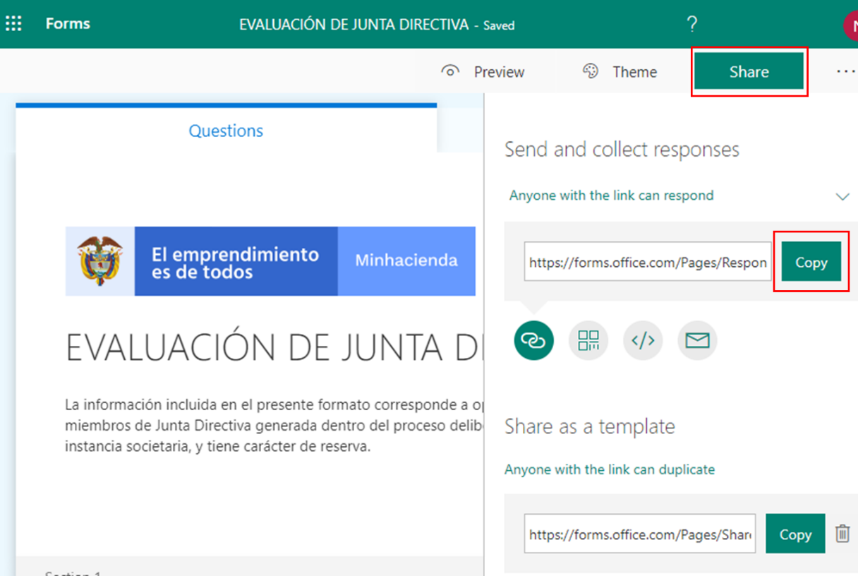  - Realización de la evaluación: Desde el buzón empresas@minhacienda.gov.co se debe enviar el link del punto c a los correos del archivo “Lista distribución” que se encuentra en la ruta Z:\2. Empresas\2. Gobierno Corporativo y Juntas Directivas\Juntas Directivas\7. Lista distribución JD - Correos y cargos. Adicionalmente, se deben especificar los objetivos de la evaluación y el tiempo de respuesta. Se debe hacer seguimiento a los miembros de junta para que diligencien la información, adicionalmente cada vez que se diligencie un formato el sistema enviará un correo informado.  - Análisis de resultados: En esta sección se detallan los pasos para consolidar y analizar los datos.  - Abrir la carpeta “Proceso Juntas” que se encuentra en la ruta Z:\2. Empresas\2. Gobierno Corporativo y Juntas Directivas\Juntas Directivas\17. Evaluación. A continuación, se explicará de forma detallada la estructura del contenido de esta carpeta, antes de continuar con el paso b):  - INPUTS: Contiene las respuestas a los formularios de evaluación, información necesaria para el dashboard que genera los informes de los resultados. Esta carpeta contiene las siguientes subcarpetas:  - Respuestas: Contiene los archivos con las respuestas proporcionadas por los miembros de junta.  - Preguntas: Contiene el archivo que relaciona las preguntas con el tipo de evaluación, la categoría y el componente evaluado.  - SCRIPTS: Contiene las líneas de código que organizan consolidan la información. Archivo en formato R denominado “Juntas”  Nota: Para ejecutar el programa lo indicado es abrir todo el proyecto extensión “R Project (.Rproj)”.  - OUTPUTS: Contiene los archivos que se generan al correr el código R que son el insumo para generar los tableros de Power BI.  - Una vez recibidas la totalidad de las respuestas, se debe ingresar a la plataforma “Forms”, acceder a los formatos para cada empresa, seleccionar la opción “Respuestas”, descargar el archivo en formato Excel para cada una de las empresas y guardar los documentos en la carpeta “OUTPUTS”  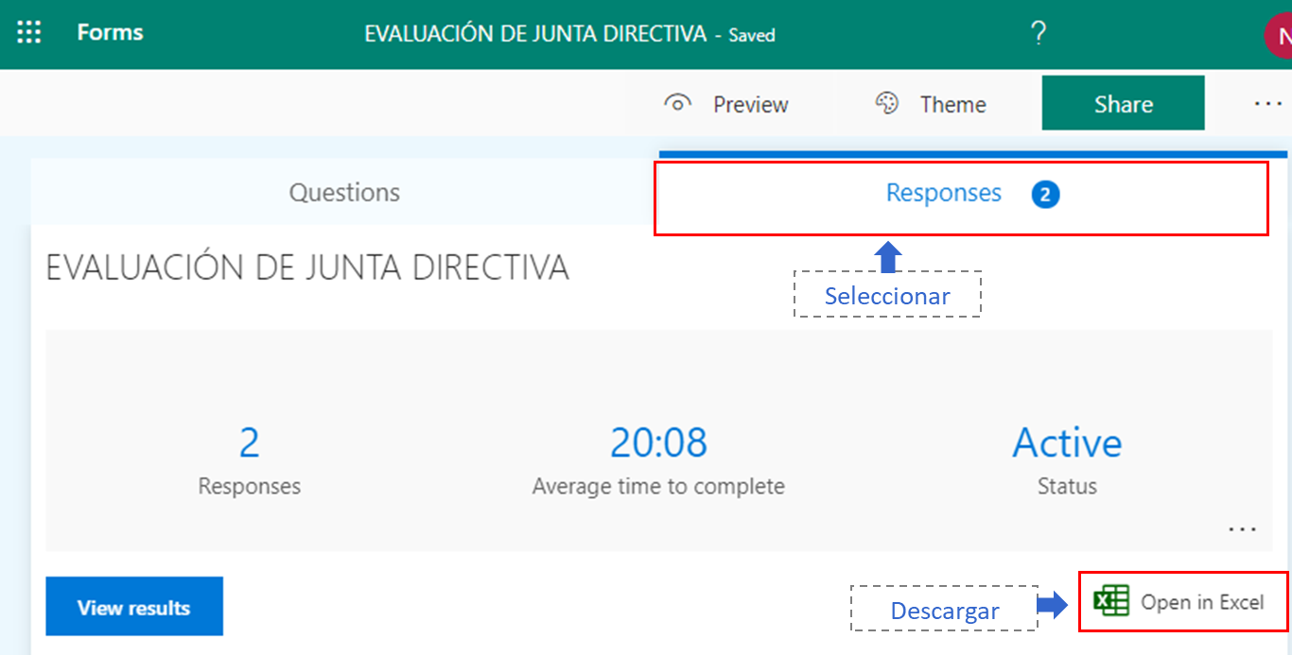  - Volver al inicio de la carpeta “Proceso Juntas” y ejecutar el programa en R denominado “Proceso Juntas”, tal y como se muestra a continuación.  - Abrir el proyecto en extensión Proceso Juntas.Rproj.  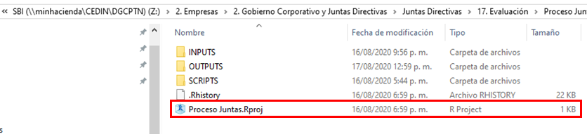  - Abrir script “Juntas”  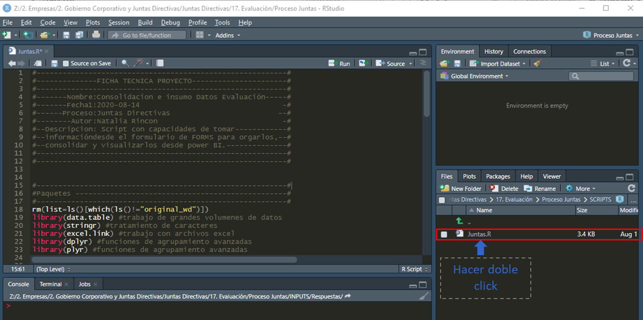  - En el script “AjusteBaseDatosDef” se selecciona todas las líneas de código (Shortcut en Windows Ctrl + A, shortcut en Mac: Cmd + A) y se ejecutan (Shortcut en Windows: Ctrl + Enter, shortcut en Mac: Cmd + Return).  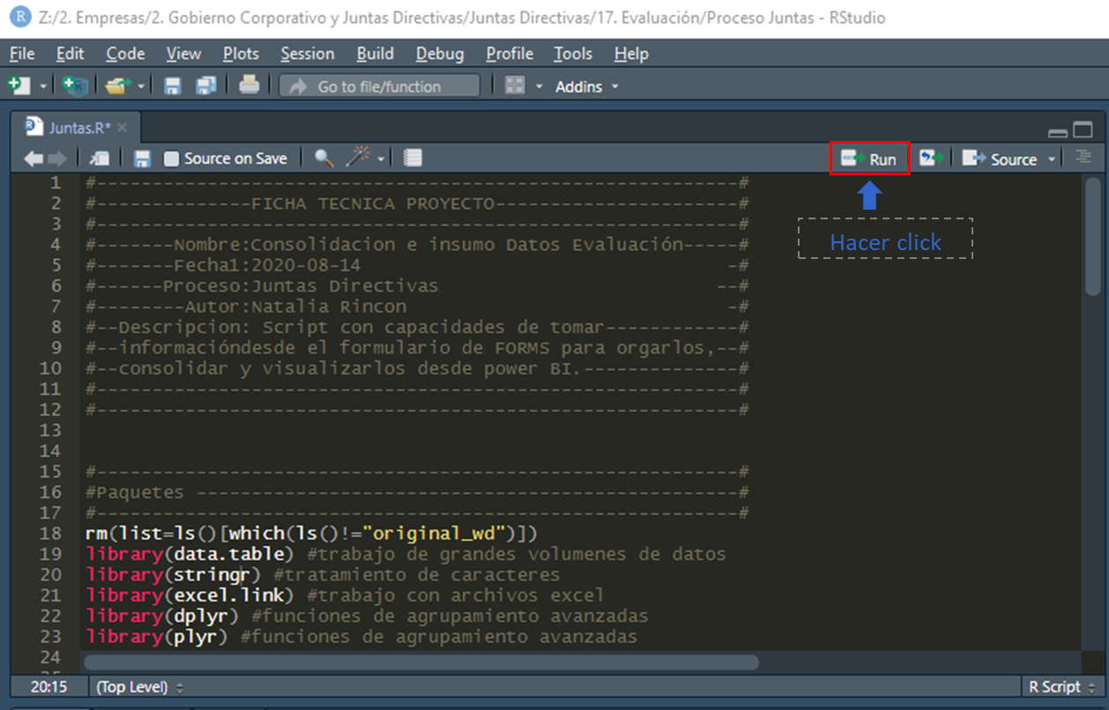  - Actualizar dashboard de Power BI y generar las fichas de los resultados.  - Ingresar a la ruta Z:\2. Empresas\2. Gobierno Corporativo y Juntas Directivas\Juntas Directivas\17. Evaluación\”AÑO”\Reporte. A continuación, se explicará de forma detallada la estructura del contenido de la carpeta “Reporte”, antes de continuar con el paso ii):  - Inputs: Contiene las bases con las respuestas de los miembros de junta directiva a nivel de junta e individual de la evaluación de junta que genera el programa descrito punto d.  - Outputs: Contiene las fichas con los resultados de las evaluaciones, organizado de la siguiente manera:  - Ficha Técnica: Esta ficha muestra, los objetivos del proceso de evaluación y de manera resumida explica la estructura, metodología y expone los principales aspectos a tener en cuenta para la interpretación de los resultados  - Resultados por empresa: En esta carpeta se encuentran las fichas de los resultados a nivel de Junta Directiva.  - Resultados individuales: En esta carpeta se encuentran las fichas de los resultados de la autoevaluación y de la evaluación de los pares en la Junta.  - Tablero de resultados consolidados a nivel de Junta: Esta ficha muestra de manera consolidada los resultados de todas las juntas.  - PBI: Contiene el dashboard de Power BI donde se visualizan la ficha técnica, la ficha de resultados por empresa, la ficha de resultados a nivel individual y el tablero de resultados consolidados a nivel de junta de todas las empresas del portafolio.  - Ingresar a la carpeta PBI y abrir el archivo “Evaluación Juntas Directivas” (extensión .pbix)  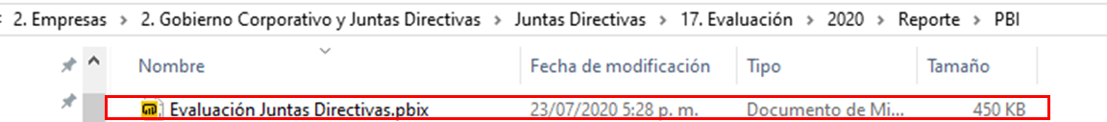  - Actualizar el archivo “Evaluación Juntas Directivas”. El archivo se actualiza todo al tiempo al hacer click en la opción tal y como se muestra a continuación. No es necesario entrar a cada pestaña.  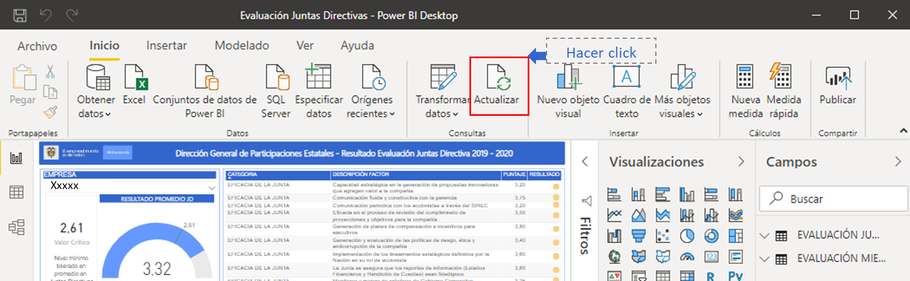  - Visualizar los resultados. En la pestaña “EVALUACIÓN JUNTA” podrá ver los resultados de la evaluación de junta Directiva de la empresa que necesite, para esto debe seleccionar en la barra desplegable “EMPRESA” el nombre de la entidad. De igual forma en la pestaña “EVALUACIÓN MJD” podrá visualizar los resultados de la evaluación a nivel individual, para esto seleccione en la barra desplegable “MIEMBRO DE JUNTA” el nombre del miembro de junta.  - Exportar el archivo en formato PDF, para esto seleccione la opción “Exportar a PDF”. En este caso, se genera un solo PDF con todos los informes que se encuentren visibles, se debe repetir el paso iv y luego este paso para generar la ficha en PDF de cada junta y la ficha en PDF de cada miembro de junta directiva.  - Abrir la carpeta “Outputs y guardar cada archivo según corresponda (Ficha Técnica, Evaluación de Junta o Evaluación individual)  - Socialización de los resultados:  - Socialización de los resultados con cada una de las verticales, se deberá entregar las fichas a cada vertical, quienes deberán utilizar estos resultados como uno de los insumos para el desarrollo de la Fase II, pero deberán mantener la confidencialidad de esta información.  - Socialización de los resultados a los miembros de las juntas directivas, en el mes de abril, se deberá enviar un correo desde el buzón empresas@minhacienda.gov.co, teniendo en cuenta lo siguiente:  - Contenido del correo: Se debe adjuntar:  - Ficha técnica  - Resultados a nivel de Junta Directiva: Donde el miembro de junta participo en la vigencia evaluada.  - Resultados individuales  - Resultados a nivel de Junta Directiva actual: Aplica si el miembro de junta es nuevo en la Junta, ya que, si bien no participó del proceso para esa junta, es importante que como nuevo miembro de este órgano conozca los resultados.  - Base correos de distribución: Deberá verificar el archivo correos del archivo “Lista distribución” que se encuentra en la ruta Z:\2. Empresas\2. Gobierno Corporativo y Juntas Directivas\Juntas Directivas\7. Lista distribución JD - Correos y cargos.  - Abrir y actualizar el archivo correspondiente al texto del correo electrónico “Resultados Proceso de Evaluación Juntas Directivas” que se encuentra en la ruta Z:\2. Empresas\2. Gobierno Corporativo y Juntas Directivas\Juntas Directivas\17. Evaluación\2020  - En la barra de herramientas seleccionar la opción Correspondencia, Iniciar combinación de correspondencia, Paso a paso por el Asistente para combinar correspondencia, dar siguiente en la parte inferior derecha hasta llegar al Paso 6. Posteriormente seleccionar la opción Combinar Correo Electrónico y Aceptar.  - Deberá reenviar el correo que recibirá en su bandeja de correo a cada miembro de junta directiva desde el buzón de empresas@minhacienda.gov.co  Nota: En los casos donde aplique se le pueden compartir los resultados a nivel de Junta Directiva a la administración de la compañía, para que el comité de gobierno corporativo tenga los resultados y defina e implemente los planes de acción necesarios. | Equipo Gobierno Corporativo
Fase II: Diagnóstico y revisión:  Con el propósito de fortalecer la estructura y funcionamiento de las Juntas, se diseñaron las siguientes etapas para determinar la composición de las juntas directivas, basado en criterios técnicos y garantizando una selección transparente de los miembros.  - Análisis y diagnóstico: En la ruta Z:\2. Empresas\2. Gobierno Corporativo y Juntas Directivas\Juntas Directivas\18. Análisis MJD encontrará el archivo Diagnóstico miembros de junta directiva en extensión .pbix, en este archivo se encuentra el formato a diligenciar por parte de la vertical responsable de la empresa. Para llevar a cabo el análisis se deberá tener en cuenta lo siguiente:  - Plancha actual de junta directiva: Contiene la información de la composición actual de la junta directiva. Se debe seleccionar la opción “Actualizar” para que traiga los últimos datos del “Archivo Unico Juntas Directivas”.  - Estatutos: Contiene la información relevante de los estatutos de la entidad con respecto a la composición y elección de miembros de junta directiva. Se debe revisar y de ser el caso actualizar.  - Diagnóstico empresa: Contiene i) Análisis de sector/industria donde opera la empresa, ii) Coyuntura de la compañía iii) Complejidades operativas, proyectos y/o retos a corto y mediano plazo de la entidad. Se debe diligenciar esta sección del formato considerando ítems mencionados anteriormente.  - Definición de perfiles: De acuerdo con el diagnóstico se debe seleccionar el renglón a modificar (si aplica), el rol del miembro de junta (principal o suplente), profesiones requeridas, experiencia específica y los conocimientos particulares del candidato(s) para conformar la junta directiva.  - Anotaciones y sugerencias: Teniendo en cuenta los Principios para la elección de los miembros de Junta Directiva (aprobados en el comité de activos N°101) y a partir del análisis de la estructura de la junta directiva (numeral a y b), los resultados de la evaluación (Fase I) y de las necesidades y retos de la compañía (numeral c y d), la vertical responsable de la empresa, deberá:  - Hacer recomendaciones sobre la composición de la junta, y  - Realizar sugerencias sobre los perfiles y candidatos, para esto se debe consultar la Base de Miembros de Juntas Directivas que se encuentra en la ruta Z:\2. Empresas\2. Gobierno Corporativo y Juntas Directivas\Juntas Directivas\4. Base de datos MJD. En caso de tener candidatos idóneos que no se encuentren en la base se debe solicitar al encargado de gobierno corporativo hacer la respectiva inclusión en el archivo.  - Pre-comité de nominación: Instancia preliminar para la revisión y análisis de todas las juntas de las empresas del portafolio. A continuación, el paso a paso de esta instancia:  - Una vez se tenga el diagnóstico para cada una de las empresas, cada vertical debe realizar una reunión con el responsable de las juntas directivas y el equipo de gobierno corporativo, para compartir las propuestas basadas en el análisis realizado.  - Luego de las reuniones con cada vertical, el encargado de las juntas directivas y el equipo de gobierno corporativo, realizarán una revisión conjunta de las juntas de las empresas del portafolio, determinando aquellas donde se realizarán cambios y actualizando el archivo de Excel “Modificaciones Junta Directiva”.  - Actualizar el formato de Power BI “Resumen análisis y propuestas Juntas“, el cual se encuentra en la ruta Z:\2. Empresas\2. Gobierno Corporativo y Juntas Directivas\Juntas Directivas\18. Análisis MJD\Pre Comité de Nominación y este archivo contiene:  - Plancha actual de junta directiva (numeral 1.1 a)  - Honorarios de la junta y numero de comités (numeral 1.2 b)  - Resumen de las profesiones que conforman la junta (archivo “Base de Miembros de Juntas Directivas”)  - El diagnóstico de la empresa (numeral 1.1 c)  - Análisis modificaciones y reubicaciones de los miembros de junta (numeral 1.2 b).  - Realizar reunión con la directora(a) de la DGPE, donde se muestra el archivo con los análisis y se determine la propuesta que se presentará por parte de la Dirección al Secretario General y posteriormente al Comité de Nominación.  De acuerdo con los ajustes producto de la reunión se debe modificar el formato del punto c.  - Solicitar reunión con el Secretario General del MHCP, espacio donde se socializaran las propuestas y se evalúan las hojas de vidas de los candidatos.  - Comité de Nominación, Elección y Evaluación de Desempeño de Administradores de Empresas Estatales del Ministerio de Hacienda y Crédito Público: Instancia creada de acuerdo con lo establecido en la Resolución 2032 de 2018. (Ver documento). De acuerdo con las definiciones realizadas en la reunión del numera 1.2 e, se deben seguir los siguientes pasos:  - Ingresar a la ruta Z:\2. Empresas\2. Gobierno Corporativo y Juntas Directivas\Juntas Directivas\3. Comité de Nominación, crear la carpeta del Comité siguiendo la secuencia “Comité xx”, en esta carpeta se deben guardar las hojas de vida de los candidatos y en el archivo de Excel “Propuesta Comité xx” se deben diligenciar los datos de acuerdo con las definiciones del punto 1.2 e.  - Citar sesión del Comité de Nominación desde el correo empresas@minhacienda.gov.co, ver el ejemplo que se encuentra en la ruta del punto a.  - Una vez se reciban las votaciones de los miembros del comité, el asesor legal xx debe elaborar el Acta en máximo 5 días hábiles luego de la reunión para proceder a la firma y debe escanear el acta firmada y guardar una copia en la carpeta creada en el punto a. | Equipo Gobierno Corporativo en conjunto con el encargado de Juntas Directivas y con el equipo de la vertical responsable de la empresa
Fase III: Definición composición Juntas Directivas  Con el fin de realizar oportunamente y de la manera adecuada las designaciones de los miembros de junta seleccionados en la Fase II, a continuación, se describen los pasos a tener en cuenta:  - Designaciones miembros de Junta Directiva: Una vez el Comité de Nominación haya tomado una decisión, se deberán implementar los cambios en las empresas teniendo en cuenta lo dispuestos en los estatutos sociales para hacerlo:  - Carta firmada por Ministro(s): Si los estatutos sociales en el artículo de nombramiento de miembros de junta directiva así lo permiten, se debe enviar carta firmada por el Ministro de Hacienda y Crédito Público y el ministro del Ministerio vinculado dirigida al representante legal de la empresa, notificando el nombramiento del nuevo miembro según Formato Modelo Carta Designación Miembro Junta Directiva ubicado en la ruta Z:\2. Empresas\2. Gobierno Corporativo y Juntas Directivas\Juntas Directivas\2. Designaciones  - Asamblea: Si es necesario convocar a asamblea para implementar el cambio, comuníquese con el Representante Legal o Secretario General de la empresa para solicitarla. Posteriormente, siga los pasos del Proceso Monitoreo de desempeño y evaluación del portafolio (Fase II numeral c) para darle lineamientos al apoderado del Ministerio de Hacienda y Crédito Público que asista a la reunión.  - Resolución: Si el nombramiento se realiza por medio de una resolución al ser una designación del Ministro de Hacienda y Crédito Público, deberá proyectar un borrador de resolución con el apoyo del Equipo Legal de la DGPE, y posteriormente remitirlo a la Secretaria General para su revisión y posterior firma.  - Notificación nombramiento miembro de Junta Directiva: Para esto se debe enviar un correo desde el buzón empresas@minhacienda.gov.co, teniendo en cuenta lo siguiente:  - Contenido del correo: Se debe adjuntar la Carta de Aceptación y Compromiso, que se encuentra en la ruta Z:\2. Empresas\2. Gobierno Corporativo y Juntas Directivas\Juntas Directivas\2. Designaciones.  - Base correos de distribución: Deberá actualizar la base de correos de distribución basado en el archivo de Excel “Base Datos Notificación y Aceptación AÑO”, que se encuentra en la ruta Z:\2. Empresas\2. Gobierno Corporativo y Juntas Directivas\Juntas Directivas\2. Designaciones\Notificación AÑO  - Abrir y actualizar el archivo “Correo notificación nombramiento” que se encuentra en la misma ruta del punto b. Para finalizar repetir el paso 1.4 b numeral iv y v de la Fase I.  - A medida que se reciban las aceptaciones de los miembros de Junta Directiva, se debe llevar la trazabilidad en el archivo Base Datos Notificación y Aceptación AÑO y guardar las cartas de aceptación en la ruta del punto b.  Una vez los miembros de Junta Directiva postulados acepten su nombramiento y sea notificado por parte de la empresa su registro ante la Cámara de Comercio y/o posesión ante la Superintendencia Financiera de Colombia (SFC), el equipo de la vertical deberá informar al encargado del Archivo Único de Juntas Directivas su actualización.  - Remoción o renuncia de miembros de Junta Directiva: En caso de remoción o renuncia por parte de un miembro de Junta Directiva, la empresa deberá adelantar el procedimiento necesario para cancelar la inscripción como miembro en este órgano social ante la Cámara de Comercio del domicilio social de la compañía y/o SFC, e informar al equipo encargado de la DGPE sobre esta situación a través de correo electrónico. | Equipo Gobierno Corporativo en conjunto con el equipo de la vertical responsable de la empresa
Fase IV: Capacitación de miembros de Junta Directiva  Con el propósito de brindarle a los miembros de Junta Directiva herramientas para el desempeño de su rol, la DGPE desarrolló recursos de capacitación, que deben ser enviados a los miembros de junta Directiva una vez se reciba la “Carta de Aceptación y Compromiso” de la que trata el punto 1.2 de la Fase III:  - Preparación y actualización del material de capacitación para los Miembros de Junta Directivas: El material se encuentra compuesto por los siguientes módulos:  - Rol de Miembro de Junta Directiva, ¿Qué es ser un Miembro de Junta Directiva?  - Video de Inducción para Miembros de Junta Directiva: Mediante un video informativo, el miembro de Junta recibirá de forma resumida las funciones, responsabilidades, derechos y lineamientos básicos de los miembros de Junta Directiva de empresas en donde la Nación tiene participación accionaria. El video se encuentra disponible en el siguiente link: https://www.youtube.com/watch?v=ryfWdKly514&feature=youtu.be  - Manual para Miembros de Juntas Directivas: De forma complementaria al video anterior, se envía este documento que explica de forma más detallada los elementos primordiales del rol de miembro de junta y que sirve de guía en temas fundamentales que deben ser abordados desde este órgano social. El Manual para Miembros de Junta Directiva se encuentra en la siguiente ruta: Z:\2. Empresas\2. Gobierno Corporativo y Juntas Directivas\Juntas Directivas\11. Capacitaciones\AÑO\Inducción MJD\Manual  - Relacionamiento con la Dirección General de Participaciones Estatales:  - Video de Inducción al Sistema de Información y Reporte de Cuerpos Colegiados - SIREC: Mediante un video informativo, el miembro de Junta Directiva recibirá la información correspondiente a los aplicativos de tecnología Sistema de Información y Reporte de Cuerpos Colegiados “SIREC” y al Sistema Integral de Seguimiento y Monitoreo “SIGUEME”, mediante el cual podrá consultar información societaria, financiera y operativa sobre la empresa en la cual es miembro de junta. Así mismo, podrá reportar los informes de Junta Directiva cada vez que tenga una sesión de la misma.  Este video, se encuentra en el siguiente link https://www.youtube.com/watch?v=BCK74r5wa_Q&feature=youtu.be  - Información Sectorial:  - Introducción al Sector: Es una guía básica en la que el miembro de junta encontrará de forma general la información normativa, regulatoria e indicadores que aplican al sector, así como los agentes del sector.  - Para el caso de la vertical de energía el documento Introducción al Sector Eléctrico para Miembros de Junta Directiva se encuentra en la ruta Z:\2. Empresas\2. Gobierno Corporativo y Juntas Directivas\Juntas Directivas\11. Capacitaciones\2020\Inducción MJD\Manual  - Para el caso de la vertical financiera, estos documentos se encuentran en la ruta Z:\2. Empresas\2. Gobierno Corporativo y Juntas Directivas\Juntas Directivas\11. Capacitaciones\AÑO\Inducción MJD\Inducción Sectores, para actualizar las fichas se debe revisar la información del documento en Excel “Inducción MJD sectores” y realizar las modificaciones necesarias, luego ingresar al archivo de Power BI “Inducción sectores” y seleccionar la opción actualizar, (Las fichas para todos los sectores se actualizan al mismo tiempo). Posteriormente, guardar el PDF de cada uno de los sectores en la misma ruta, de la siguiente forma:  - Sector Financiero Establecimientos de Crédito  - Sector Financiero Aseguradoras  - Sector Financiero Fiduciarias  - Sector Aeronáutico  - Sector Servicios Público Acueducto  - Ficha Información General de la empresa: Es una ficha con información general de la empresa, las principales cifras financieras de los últimos 3 años y los objetivos del plan estratégico/metas.  - Para el caso de la vertical de energía estos documentos se encuentran en la ruta Z:\2. Empresas\2. Gobierno Corporativo y Juntas Directivas\Juntas Directivas\11. Capacitaciones\2020\Inducción MJD\Inducción Empresas\Sector Energía donde podrá actualizar el archivo de Excel.  - Para el caso de la vertical financiera, estos documentos se encuentran en la ruta Z:\2. Empresas\2. Gobierno Corporativo y Juntas Directivas\Juntas Directivas\11. Capacitaciones\AÑO\Inducción MJD\Inducción Empresas, para actualizar las fichas se debe revisar la información del documento en Excel “Inducción” y realizar las modificaciones necesarias, luego ingresar al archivo de Power BI “Inducción” y seleccionar la opción actualizar, (Las fichas para todas las empresas se actualizan al mismo tiempo). Posteriormente, guardar el PDF de cada una de las empresas en la misma ruta.  Cada uno de los recursos debe ser revisado y actualizado periódicamente, de la siguiente manera:  - Para la información referente al rol de miembro de junta se debe actualizar mínimo cada periodo de gobierno.  - Para la información del Relacionamiento con la DGPE debe ser actualizada cada vez que el sistema SIREC tenga una actualización en su estructura.  - Para la información sectorial esta debe ser actualizada mínimo anualmente.  - Envío material de capacitación a los miembros de Junta Directiva: Para esto se debe enviar un correo desde el buzón empresas@minhacienda.gov.co, teniendo en cuenta lo siguiente:  - Contenido del correo: Se deben adjuntar los recursos descritos en el Paso 1.1  - Base correos de distribución: Utilizar el archivo actualizado de “Base Datos Notificación y Aceptación AÑO”, que se encuentra en la ruta Z:\2. Empresas\2. Gobierno Corporativo y Juntas Directivas\Juntas Directivas\2. Designaciones\Notificación AÑO  - Abrir y actualizar el archivo “Correo Bienvenida y Recursos de Capacitación Junta Directiva” que se encuentra en la ruta Z:\2. Empresas\2. Gobierno Corporativo y Juntas Directivas\Juntas Directivas\11. Capacitaciones. Para finalizar repetir el paso 4.b numeral iv y v de la Fase I.  Nota: Para el nombramiento de un nuevo miembro de Junta Directiva, el equipo encargado de la empresa deberá remitirse a la Fase II de este proceso para tal designación, siempre procurando por seguir los mismos principios para la elección de miembros de junta directiva. | Equipo de vertical responsable de la empresa en conjunto con el equipo de Gobierno Corporativo

Anexo 14: Elaboración y publicación Reporte Anual de Empresas

 | Dirección General de Participaciones Estatales
Etapa del modelo de gestión asociado: Fortalecimiento continuo gobierno corporativo y transparencia | Proceso: Elaboración y publicación Reporte Anual de Empresas

Objetivo del Proceso
Publicar de forma el reporte en el que se detalla la sobre la situación, desempeño y el contexto de las empresas en las cuales la Nación tiene participación, dando cumplimiento al marco de buenas prácticas y transparencia propuestas por la OECD.
Periodicidad o Driver del proceso | Documentación Asociada
La DGPE realiza el reporte de manera anual, durante los meses de mayo – junio. | Ubicación: Z:\2. Empresas\29. Reporte Anual

Descripción del Proceso | Responsable
- Durante el mes de febrero de cada año, se deberá enviar solicitud la información relacionada a continuación, a cada una de las empresas en las que la Nación tiene participación vía correo electrónico (correo de empresas o transporte masivo), en el que se solicitará la información teniendo en cuenta el sector al que corresponda (asegurador, financiero, transporte y real). A este correo, se deberá adjuntar el modelo de la ficha que cada empresa deberá diligenciar y establecer una fecha limite no superior al 30 de marzo de cada año.  - Reseña de la compañía  - Misión  - Destacados del año  - Proyecciones/Perspectivas  - Objetivos Principales  - Gestión Financiera  - Número total de funcionarios de planta y temporales, clasificado por mujeres y hombres  - Porcentaje de participación accionaria  - Presidente de la Compañía  - Presidente de la Junta Directiva  - Composición de la Junta Directiva  - Remuneración de la Junta Directiva  - Revisoría Fiscal  - Información Financiera  - Una vez recibida la información de cada una de las empresas, se deberá actualizar en el archivo de Excel Histórico de empresas actualizado, el cual se encuentra en la ruta señalada al inicio de este proceso, la información correspondiente al patrimonio vigente, ingresos y porcentaje de participación de la Nación. Se debe tener en cuenta el tipo de empresa y si esta tiene subsidiarias, por lo que se sugiere revisar los Estados Separados de la Situación Financiera.  - Recopilar el restante de información recibida en un documento en Word, revisando que la redacción se encuentre correcta y que información se encuentre acorde con la realidad de la empresa. Una vez se recopile la información, deberá ser enviada a cada una de las verticales para su respectiva revisión y corrección en caso de que resulte pertinente.  - De forma transversal, se deberá solicitar a cada una de las verticales la elaboración del capítulo correspondiente a cada uno de ellas, en el que se deberá incluir entre otros, aspectos generales del sector y particulares de cada uno de los subsectores en los que participa la Nación mayoritariamente. De igual manera, se deberán solicitar a las verticales aproximadamente cuatro hechos destacados realizados por las empresas pertenecientes a cada vertical durante el año inmediatamente anterior.  - Realizar el informe general del portafolio, parte que está al inicio del Reporte Anual en el cual se describe de manera general los resultados financieros y la composición patrimonial de todas las empresas en las que la Nación participa. De igual manera, se describe cuáles son las empresas más relevantes del portafolio y el desempeño de cada una de las empresas dentro de los sectores de operación.  - Empresas de la Nación con participación directa.  - Sistemas de Transporte Masivo cofinanciados por la Nación  - Valor de inversión del portafolio de acuerdo con su valor patrimonial  - Número de empresas en las Nación tiene participación mayoritaria directa  - Ingresos generados por las empresas mayoritarias  - Empleados de manera directa clasificados por hombres y mujeres  - Dividendos recibidos por la Nación producto de las utilidades generadas por las empresas  - Se deberá coordinar con el Secretario Privado del Ministro el mensaje a incluir dentro del Reporte Anual. De igual manera se deberá apoyar la elaboración del mensaje del Director(a) respecto de la gestión adelantado durante el año anterior y los resultados de forma general obtenidos.  - Una vez se consolide toda la información en un solo documento, el Director(a) deberá remitir a través de correo electrónico a la Dirección de Comunicaciones del Ministerio de Hacienda y Crédito Publico solicitud de diagramación del Reporte Anual. Una vez se verifique que toda la información se encuentre correcta, se deberá solicitar a la misma Dirección su publicación en la página web del Ministerio. En caso de que se encuentren inconsistencias, se deberá solicitar su corrección antes de la publicación. | Equipo Gobierno Corporativo y Sistemas de Información

Anexo 15: Elaboración e implementación acuerdos de accionistas

 | Dirección General de Participaciones Estatales
Etapa del modelo de gestión asociado: Fortalecimiento continuo gobierno corporativo y transparencia | Proceso: Elaboración e implementación acuerdos de accionistas

Objetivo del Proceso
Establecer consideraciones generales a tener en cuenta a la hora de celebrar acuerdos de accionistas, que permiten regular el ejercicio de los derechos, relaciones e intereses de la Nación en las empresas en las que participa.
Periodicidad o Driver del proceso | Documentación Asociada
Cada vez que se requiera considerar un acuerdo de accionistas

Descripción del Proceso | Responsable
Los acuerdos de accionistas son actos jurídicos, que constituyen acuerdos de voluntades entre los socios de una compañía encaminados a producir efectos jurídicos, y en los cuales se establece una hoja de ruta acerca de cómo actuar ante determinadas situaciones y regular los derechos y obligaciones como accionistas de la sociedad.  Estos acuerdos de accionistas se pueden dar, entre otros, en casos de ingreso de capital privado a la empresa, compra de la empresa, desinversión y solicitud de derechos por parte de otros accionistas.  Aunque cada negociación es particular y depende del marco y las consideraciones específicas de la empresa, se debe validar que existan unos criterios mínimos. En este caso, el Estado propenderá por lograr determinadas atribuciones para tener influencia significativa en las disposiciones relacionadas con el funcionamiento de la empresa dependiendo de su participación.  Teniendo en cuenta que la posición de la Nación es diferente cuando se tiene una participación minoritaria a una participación mayoritaria, se deberán tener en cuentas las siguientes consideraciones de carácter general al momento elaborar e implementar un acuerdo de accionistas:  - En el caso de que la Nación tenga participación minoritaria se deberá propender por acceder a mayores atribuciones y facultades dentro de los órganos de dirección y poder de veto de decisiones estratégicas, entre las que se puede incluir:  - La venta de activos estratégicos del negocio que superen más del 10%-15% del valor de la compañía deberán contar con autorización previa de la Junta Directiva.  - Los miembros de Junta Directiva no deben ser funcionarios de la empresa y bene mantenerse fuera de las decisiones estratégicas. Se deberá propender por una junta que actué como órgano independiente.  - Establecer mayorías absolutas para decisiones claves, como las modificaciones estatutarias que permitan limitar el poder decisorio del accionista controlante. Lo anterior, para prevenir la aprobación de operaciones que tengan por objeto o como efecto la afectación de los intereses económicos de la Nación.  - Exigir que la Nación pueda nominar algunos puestos claves de la organización, como el Vicepresidente Financiero y de Operaciones.  - En caso de futuros aportes de capital al negocio, exigir voto preferente en caso de emisión de nuevas acciones y determinar mecanismos para evitar la disolución de la participación de la Nación en la empresa.  - Exigir un pago de dividendos mínimo.  - Establecer opciones tipo PUT, es decir, obligación de compra de participación de la Nación por parte del accionista controlante en caso de que exista variación negativa por periodos consecutivos en indicadores como el EBITDA o el ROE, o el no pago de dividendos.  - En caso de que el accionista controlante adelante un proceso de enajenación, se deberá también vender la participación de la Nación en las mismas condiciones.  - En el caso de que la Nación tenga participación mayoritaria en una sociedad en la que se pretender implementar un acuerdo de accionistas, se deberá propender por que los accionistas minoritarios accedan a la menor cantidad de atribuciones posibles (como las señaladas previamente).  - Una vez el equipo de la vertical, transacciones y legal de la DGPE evalué cada una de las clausulas a incluir en el acuerdo de accionistas, deberá remitirse a Secretaria General para su revisión. Adicionalmente deberá presentarse a consideración del Comité de Activos del Ministerio de Hacienda y Crédito Público para su aprobación. | Equipo transacciones, de la vertical a la que pertenece la empresa y legal de la DGPE

Anexo 16: Estructuración financiera nuevos proyectos

 | Dirección General de Participaciones Estatales
Etapa del modelo de gestión asociado: Sistemas de transporte masivo | Proceso: Estructuración financiera nuevos proyectos

Objetivo del Proceso
Apoyar la estructuración financiera de nuevos Proyectos, para la posterior firma del Convenio de Cofinanciación.
Periodicidad o Driver del proceso | Documentación Asociada
Cada vez que se solicita la financiación de un nuevo proyecto. | Ubicación: Z:\3. Transporte Masivo\5. NUEVOS PROYECTOS

Descripción del Proceso | Responsable
Como parte de las políticas del Gobierno Nacional en los sistemas de transporte público en Colombia, se promulgó la Ley 86 de 1989 por medio de la cual se dictaron las normas sobre sistemas de servicio público urbano de transporte masivo de pasajeros y se previeron recursos para su financiamiento. Posteriormente fue modificada por la Ley 310 de 1995, a su vez modificada por el Artículo 100 de la Ley 1955 de 2019.  Dicha Ley establece que “(…) la Nación y sus entidades descentralizadas podrán realizar inversiones dentro del Marco Fiscal de Mediano Plazo con un mínimo del 40% y hasta por un 70% en proyectos de sistemas de transporte público colectivo o masivo (…)”. Para formalizar dichas inversiones, se firman contratos llamados “Convenios de Cofinanciación”, los cuales establecen los montos, términos y condiciones bajo los cuales la Nación y el Ente Territorial concurren en la financiación de cada uno de los sistemas.  Generalmente, las partes firmantes de los Convenios son: MHCP, Ministerio de Transporte, DNP, ente gestor y entes territoriales. Dentro del MHCP, la Dirección encargada de liderar el proceso es la DGPE, para lo cual es necesario los pasos relacionados a continuación:  - Recibir la solicitud por parte del Ente Territorial  El camino para la implementación de los proyectos de transporte urbano se ha dividido en tres fases, partiendo de la concepción (pre-inversión), pasando por la construcción y alcanzando la operación de los sistemas.  La base de la solicitud de recursos es la fase de pre-inversión de los proyectos y el proceso que debe seguirse es el siguiente:  - El ente territorial manifiesta su voluntad de adoptar el esquema, para esto, presenta los estudios realizados del proyecto a desarrollar y solicita apoyo técnico del Ministerio de Transporte y el Departamento Nacional de Planeación para cumplir los requisitos establecidos en la Ley 310.  - Los estudios ambientales, técnicos, legales o financieros son realizados por las entidades territoriales, con el acompañamiento técnico necesario por parte del Gobierno nacional, sin que esto implique su validación o aprobación a los estudios realizados.  - La entidad territorial deberá solicitar de manera oficial a la Dirección de Apoyo Fiscal – DAF del MHCP, el concepto de viabilidad fiscal y financiera, de conformidad con el documento CONPES 3260 de 2003. Para esto, la DAF, verificará el cumplimiento de las normas de responsabilidad fiscal, programas de saneamiento fiscal, acuerdos de pago o convenios de desempeño (celebrados en el marco de las leyes 819/2003, 617 de 2000, 550 de 1999 y 358 de 1997) y las operaciones de deuda realizadas con la Nación.  - La DGPE en conjunto con la DGPPN del MHCP revisa la viabilidad de incluir un perfil de aportes como el propuesto para el desarrollo del proyecto en el Marco Fiscal de Mediano Plazo, previo a la realización del CONFIS de aval fiscal.  - Finalmente, el Ministerio de Transporte revisa los requisitos que deben contemplar los entes territoriales para acceder a la participación de la Nación en cada proyecto: Se encuentran en la Ley 310 de 1996, actualizada por la Ley 1955 de 2019. | Vertical sistemas de transporte  Acompañamiento: UMUS – Ministerio de Transporte y DNP
Cuando se han cumplido los requisitos, el Ente Territorial debe radicarlo ante el Ministerio de Transporte, el cual, después de revisarlos y dar su aval envía la solicitud a la Dirección General de Participaciones Estatales del MHCP para continuar con:  - CONFIS de Aval Fiscal  De acuerdo con el presupuesto, producto de los estudios técnicos conceptuales adelantados, se solicita el aval fiscal al Consejo Superior de Política Fiscal (CONFIS), con el propósito de identificar la capacidad de la Nación para cofinanciar el proyecto conforme a su marco de gasto.  El aval fiscal es requerido para que el proyecto pueda declararse de importancia estratégica, viabilizando la constitución de vigencias futuras excepcionales. Para solicitarlo deben seguirse los siguientes pasos:  - Recibir la solicitud del Ministerio de Transporte - MT junto con todos los soportes. En caso de que los soportes no sean remitidos, se debe responder al oficio recibido solicitándolos al MT.  - Realizar el documento justificativo para la Dirección General de Presupuesto Público Nacional - DGPPN, con base en los soportes recibidos. El borrador del mismo puede ser consultado en el servidor o solicitado directamente a la DGPPN. (Ruta: Z:\3. Transporte Masivo\5. NUEVOS PROYECTOS\1. PRESENTACIONES - ESTANDARIZACIONES\CONFIS)  - Realizar la presentación para el CONFIS con base en el documento justificativo. Al igual que en el punto anterior, se puede encontrar un borrador en el servidor o se puede solicitar a la DGPPN. (Ruta: Z:\3. Transporte Masivo\5. NUEVOS PROYECTOS\1. PRESENTACIONES - ESTANDARIZACIONES\CONFIS)  - Con los dos documentos finalizados se realiza la solicitud formal a la Oficina Asesora de Planeación - OAP de la realización del CONFIS. Para esto se debe enviar un memorando de solicitud con una breve explicación, y anexando el documento y la presentación.  - Posteriormente se reciben los comentarios realizados por la OAP y se implementan en los documentos.  - Cuando se tengan los documentos finalmente aprobados, se debe hacer seguimiento a la solicitud de la OAP a la DGPPN y a la citación para el CONFIS.  - El día del CONFIS el Director(a) de la DGPE presenta la solicitud, con el acompañamiento de los asesores técnicos.  - Con base en la aprobación o no de la solicitud, se continúa o no con el siguiente paso.  - Dada la aprobación, la DGPPN emite una certificación de los resultados del CONFIS. La DGPE debe enviar la respuesta a la Solicitud del Ministerio de Transporte.  - En caso de no ser aprobada la solicitud por el CONFIS debe devolverse al Ministerio de Transporte informando las observaciones realizadas, una vez las mismas sean implementadas, deben volver a solicitar al MHCP. | Vertical sistemas de transporte - OAP
- CONPES de importancia estratégica  Obtenido el aval fiscal, el Ministerio de Transporte solicita al Departamento Nacional de Planeación – DNP realizar un documento CONPES que declare el proyecto de importancia estratégica y hace entrega de toda la información necesaria para ello.  El DNP presenta en Pre-CONPES el documento que ha preparado con el acompañamiento del Ente Territorial, del Ministerio de Transporte y la DGPE del MHCP, con el objeto de ultimar detalles previa exposición del proyecto ante el Consejo Nacional de Política Económica y Social (CONPES).  El CONPES conformado por el Presidente de la República y sus Ministros y cuya secretaría técnica es ejercida por DNP, evalúa la pertinencia de declarar el proyecto de importancia estratégica. | Vertical – Sistemas de Transporte  Acompañamiento: Ministerio de Transporte y DNP
- CONFIS de Vigencias Futuras  En el momento que se cuenta con el documento CONPES, el Ministerio de Transporte debe enviar a la DGPE la solicitud de aprobación de vigencias futuras. Después de que se recibe la solicitud, se deben seguir los siguientes pasos:  - La DGPE debe solicitar a la Oficina Asesora de Planeación – OAP del MHCP la aprobación del cupo de vigencias futuras para el proyecto, incluyendo la siguiente información:  - Tipo de Vigencia Futura  - Nombre del Proyecto  - Código BPIN  - Código del Rubro Presupuestal  - Documento CONPES de importancia estratégica  - Datos del CONFIS de Aval Fiscal  - La OAP solicita al DNP el concepto de autorización al cupo de vigencias futuras en el Presupuesto de Gastos de Inversión del MHCP. Este documento contiene el perfil de aportes aprobado en el CONFIS de Aval Fiscal y la información contenida en el documento técnico radicado por el Ministerio de Transporte junto con su solicitud.  - Contando con el concepto del DNP, la OAP solicita la realización del CONFIS de Vigencias Futuras. Para este CONFIS, la DGPE debe enviar el documento de justificación y la presentación. (Ver paso CONFIS de Aval Fiscal).  - El día del CONFIS, el Director(a) de la DGPE realiza la presentación con el apoyo de los asesores técnicos de la Vertical Transporte.  - La DGPPN emite un certificado de los resultados del CONFIS, el cual es utilizado para la suscripción del Convenio de Cofinanciación. | Vertical – Sistemas de Transporte y OAP
- Firma del Convenio de Cofinanciación  Cuando se tienen las vigencias futuras de la Nación y del Ente Territorial aprobadas, la DGPE redacta, en el marco del respectivo documento CONPES y la aprobación de vigencias futuras del CONFIS, el Convenio de Cofinanciación, documento mediante el cual se definen los montos de aportes al proyecto, sus fuentes de financiación, vigencias fiscales y demás condiciones de desembolso, y lo envía al área encargada del Ministerio de Transporte para la inclusión del anexo de componentes elegibles. La versión acordada entre la DGPE y el MT se envía al DNP y al ente territorial para su revisión y comentarios. Finalmente, se consolida todo y se procede a la firma del Convenio por las siguientes partes:  - Ministerio de Hacienda y Crédito Público  - Ministerio de Transporte  - Ente(s) Territorial(es)  - Ente Gestor  Se deben tener tantos Convenios de Cofinanciación firmados y originales como partes firmantes.  Para elaborar el Convenio de Cofinanciación:  - El asesor legal de la DGPE es el encargado de redactar los Convenios de Cofinanciación y se realiza con base en los anteriormente firmados, la normatividad vigente, la aprobación de vigencias futuras y la realidad del proyecto aprobado. Para lo anterior, debe contar con el apoyo de los asesores técnicos de la vertical de transporte.  - Una vez se tenga el Convenio redactado, se envía para comentarios a cada una de las partes firmantes, primero los firmantes por la Nación y después los otros entes. (Ministerio de Transporte, ente territorial y ente gestor).  - Cuando se reciban los comentarios, los mismos son respondidos o implementados según el caso, para obtener una versión final del documento.  - Dicha versión final se remite a cada una de las áreas jurídicas de las entidades firmantes. En el caso del MHCP es la Secretaría General la encargada de revisar, a quienes se debe remitir un Memorando de solicitud a través de SIED de revisión previa anexando los soportes.  - Una vez se cuente con los comentarios de Secretaría General, los mismos deben ser respondidos o implementados para tener una versión para firma.  - La versión para firma se envía a las entidades firmantes para que gestionen cada una de las firmas en cuantos originales como partes existan.  - Finalmente, se reciben los originales firmados y se remiten a Secretaría General por segunda vez solicitando la firma del Ministro de Hacienda y Crédito Público.  - Una vez se tienen los originales se realiza el registro presupuestal, para lo cual se debe remitir un Memorando de solicitud de registro a la Subdirección Financiera anexando el original firmado del MHCP. (Ver paso 1.6 – Realizar la programación del presupuesto).  - Los demás originales se remiten a través de un oficio a cada una de las entidades firmantes y el original del MHCP, una vez vuelve del registro se envía a archivo de acuerdo con el proceso establecido por el MHCP. | Vertical – Sistemas de Transporte  Acompañamiento: UMUS – Ministerio de Transporte y DNP
- Realizar la programación del presupuesto  Suscrito el Convenio de Cofinanciación, se debe radicar un memorando en la Subdirección Financiera del Ministerio de Hacienda y Crédito Público solicitando el registro presupuestal (vigencias futuras) en el Sistema Integrado de Información Financiera – SIIF.  Este paso es de suma importancia, en cuanto, si no se realiza antes del 31 de diciembre del año en curso, no queda registrado el compromiso ante la Nación y por lo tanto no forma parte del presupuesto del MHCP.  Para esto se debe:  - Contar con los originales firmados.  - Solicitar el registro presupuestal a la Subdirección Financiera a través de un SIED, anexando un original y una copia antes del 31 de diciembre del año en curso. | Vertical – Sistemas de Transporte

Anexo 17: Programación y modificación aportes Nación

 | Dirección General de Participaciones Estatales
Etapa del modelo de gestión asociado: Sistemas de transporte masivo | Proceso: Programación y modificación aportes Nación

Objetivo del Proceso
Realizar las reprogramaciones o reasignaciones necesarias para los Sistemas de Transporte Público, revisando las necesidades reales de los proyectos, conforme lo establecido en el Convenio de Cofinanciación.
Periodicidad o Driver del proceso | Documentación Asociada
Revisión anual, generalmente en el mes de febrero durante el desarrollo de las reuniones de pre-asamblea.

Descripción del Proceso | Responsable
Como parte de la ejecución presupuestal de los proyectos por parte de los entes gestores existen pérdidas de apropiación en algunas vigencias, por tal motivo el Gobierno nacional para que se finalicen los sistemas reasignando o reprogramando los recursos de cada proyecto.  Para lo anterior, se realiza una revisión anual del POAI y se evidencian las necesidades de recursos de los entes gestores, se solicita un CONFIS para la aprobación de las reasignaciones o reprogramaciones necesarias y se firman Otrosíes a los Convenios de Cofinanciación.  Los perfiles de aportes a cada uno de los sistemas son definidos en los Convenios de Cofinanciación, para cada año se asigna un monto tanto en pesos corrientes o en constantes, y llegada dicha vigencia los entes gestores deben ejecutar la totalidad de los recursos. Si no la ejecutan, presentan pérdidas de apropiación y deben ser reasignadas en la vigencia que la necesiten. Igualmente, al iniciar el año los entes gestores presentan sus necesidades a través del Plan Operativo Anual de Inversión - POAI y con base en esto se realizan reprogramaciones.  Aunque la revisión del POAI se realiza de manera anual, en los primeros meses del año, no necesariamente deben realizarse reasignaciones o reprogramaciones en el año presente. Se debe tener en cuenta que este proceso se lleva a cabo si, y solo si, la necesidad del ente gestor se encuentra lo suficientemente sustentada y no puede postergar su realización a otras vigencias.  Nota: Se debe diferenciar entre las reasignaciones realizadas por pérdidas de apropiación o las realizadas por cambio en las necesidades del Proyecto, esto debido a un cambio en el proceso para las primeras.  El proceso a seguir para las reasignaciones es el siguiente:  - Revisión del POAI: Evaluación de las necesidades del proyecto  Anualmente, en el mes de febrero, se citan a los Entes Gestores para la revisión de cada POAI, el cual evidencia las ejecuciones programadas y las necesidades estimadas de recursos. Es importante tener en cuentas las siguientes consideraciones sobre el POAI:  - El POAI es uno de los principales documentos de seguimiento y gestión de los Entes Gestores, en el cual se identifican cada una de las fuentes de ingreso con sus respectivos gastos.  - Las fuentes de ingreso que consigna el POAI se encuentran divididas según el Manual Financiero creado por la Unidad de Movilidad Urbana y Sostenible UMUS – Ministerio de Transporte, el cual se encuentra en el servidor o puede ser solicitado al Ministerio de Transporte.  - El POAI consigna los componentes que han realizado y van a realizar cada uno de los Entes Gestores desde el año de inicio del Sistema hasta el año planeado para su fin.  - El POAI se presenta de manera plurianual, es decir, cada mes de cada año. Generalmente se realiza un total anual para facilitar la lectura.  - El POAI tiene los siguientes requisitos:  - La suma de los ingresos y de los gastos debe ser cero para la duración total del proyecto. Es decir, los gastos no deben superar los ingresos y todos los ingresos deben ser invertidos en componentes elegibles. (Se debe diferenciar cada una de las fuentes de financiación)  - El gasto en cada uno de los componentes no debe superar el máximo permitido por el Convenio de Cofinanciación o establecido por la redistribución aprobada por la UMUS.  - Cada contrato debe tener al menos una fuente de financiación.  - Cada contrato debe tener como objeto al menos una actividad indicada en el Convenio de Cofinanciación.  - Todos los componentes referidos en el POAI deber estar contenidos en el Convenio de Cofinanciación.  Nota: Durante el año 2020 se está construyendo el aplicativo de seguimiento al POAI, por lo cual se espera que el presente proceso cambie para estandarizarse y sistematizarse.  El apoyo en la elaboración y el seguimiento del POAI los realiza la Unidad de Movilidad Urbana Sostenible (UMUS) del Ministerio de Transporte, para lo cual se elaboró un documento estandarizado en Excel el cual está siendo implementado en los diferentes Entes Gestores. Sin embargo, para efectos prácticos y de seguimiento de la DGPE, el POAI se solicita a través del Aplicativo SIREC.  Para realizar la revisión se deberá seguir los siguientes pasos:  - Agendar la reunión para la revisión anual del POAI, la cual deberá hacerse una vez al año durante el primer trimestre del año en las oficinas de la DGPE. Para esto, se deberá tener en cuenta que:  - Se debe realizar la coordinación previa con la UMUS del Ministerio de Transporte para agendar las reuniones del año.  - Se debe enviar la citación a cada uno de los entes gestores, así como al Ministerio de Transporte (UMUS) y al DNP (Subdirección de Movilidad y Transporte Urbano).  - Se debe solicitar el cargue del POAI actualizado en el aplicativo desarrollado para esto, (antes de la implementación del Aplicativo POAI se realiza a través del SIREC) por lo menos 10 días antes de la reunión para tener la oportunidad de revisarlo previamente.  - El objetivo de la reunión será evaluar las necesidades financieras de cada uno de los sistemas para la vigencia en curso y siguientes. Con base en esto, evidenciar necesidades de reasignación de los recursos de la Nación, solicitud de recursos adicionales por parte de los entes territoriales y determinar el año de entrada en operación. Generalmente las reasignaciones ocurren sí:  - Los Entes Gestores han tenido pérdidas de apropiación en vigencias anteriores.  - Evidencian en su POAI una ejecución menor o mayor a la programada en el Convenio de Cofinanciación para la presente vigencia o siguientes.  - Durante el desarrollo de la reunión de revisión, ser deberá tener en cuenta:  - Las cifras del POAI a ser tenidas en cuenta son las de la presente vigencia y siguientes.  - Revisar la ejecución planeada de las reservas presupuestales realizadas por el Ministerio de Hacienda para la vigencia anterior.  - Evaluar menor o mayor ejecución presupuestada a lo disponible en el Convenio de Cofinanciación.  - Revisar la propuesta por parte del ente gestor de reasignación de pérdidas de vigencias anteriores.  - Acta de conclusiones de las revisiones del POAI  Como resultado de las reuniones se debe obtener los siguientes documentos:  - Un cuadro resumen de las necesidades de cada uno de los sistemas presentadas en los POAI:  - Debe contener el perfil actual de desembolsos de cada sistema.  - Debe contener las necesidades de aumento y disminución en cada vigencia.  - Debe contener los nuevos perfiles de desembolsos de cada sistema.  - Debe actualizar los aportes con la inflación real y proyectada.  - Los cambios de las vigencias deben ser suma cero. Es decir, en ningún momento debe aumentar la apropiación total para alguno de los sistemas.  - Para los casos de pérdida de apropiación, se debe realizar el descuento del costo de oportunidad tal y como está definido en cada uno de los Convenios (en algunos casos se cobra la Comisión de Compromiso de los préstamos de Banca Multilateral, en otros casos el 9% sobre el monto de la pérdida).  - Se debe realizar un acta de la reunión para la elaboración del cuadro resumen, la cual debe contener la firma de todos los participantes y servirá de soporte para las reasignaciones.  - Solicitud del CONFIS de reasignación y reprogramación  Una vez se cuente con el documento resumen de las reuniones de revisión del POAI, se deben solicitar las reasignaciones y reprogramaciones a la Oficina Asesora de Planeación – OAP, para esto se debe:  - Realizar un memorando de solicitud para la OAP del Ministerio de Hacienda el cual debe incluir:  - Un breve resumen de la solicitud, el cual contemple el procedimiento que se realizó para llegar a las cifras.  - Las pérdidas de apropiación de vigencias anteriores, junto con la explicación de cada pérdida.  - La reprogramación de vigencias futuras, incluyendo las pérdidas de apropiación. Se debe incluir la explicación de cada una de las reprogramaciones.  - Conclusión de la solicitud con una tabla indicando las disminuciones, incrementos y modificaciones al cupo de transporte.  - La OAP revisa el documento y realiza los respectivos comentarios. Dichas observaciones deben ser implementadas y radicadas nuevamente.  - Cuando la OAP esté de acuerdo con el documento radicado, solicita al DNP el turno para cargue de fichas (procedimiento realizado por la UMUS).  - Cuando se han cargado las fichas, el DNP emite concepto sobre cada una de las modificaciones que se van a realizar a los perfiles de aportes.  - Durante los dos puntos anteriores, los asesores de la DGPE deben ir realizando tanto el documento justificativo y la presentación del CONFIS (este proceso se amplía en el Proceso de Estructuración financiera de nuevos proyectos).  - En el momento que se tienen los conceptos del DNP, el documento justificativo y la presentación, la OAP solicita la realización del CONFIS a la Dirección General de Presupuesto Público Nacional – DGPPN de reasignaciones y reprogramaciones.  - En cuanto se tenga la fecha de realización del CONFIS, se prepara al Director(a) para la presentación.  - El día del CONFIS, el Director (a) de la DGPE hace la presentación.  - Firma de los otrosíes a los convenios de cofinanciación  - Si se obtiene la aprobación por parte del CONFIS, se procede a la firma de los Otrosíes a los Convenios de Cofinanciación, la cual debe realizarse antes del 31 de diciembre del año en curso. (Ver proceso de firma en el de Estructuración Financiera de nuevos Proyectos).  - En el momento que se tengan los originales con todas las firmas, se envía un memorando a la Subdirección Financiera solicitando el registro y anexando un original y una copia. | Vertical – sistemas de transporte  Acompañamiento: UMUS – Ministerio de Transporte y DNP

Anexo 18: Solicitud de desembolsos o constitución de reserva

 | Dirección General de Participaciones Estatales
Etapa del modelo de gestión asociado: Sistemas de transporte masivo | Proceso: Solicitud de desembolsos o constitución de reserva

Objetivo del Proceso
Realizar la solicitud de desembolso o constitución de reservas para los sistemas de transporte público cofinanciados por la Nación bajo la Ley 310 de 1996.
Periodicidad o Driver del proceso | Documentación Asociada
Cada vez que se recibe una solicitud.

Descripción del Proceso | Responsable
Durante la etapa de implementación y ejecución de recursos asociados a cada uno de los proyectos de sistemas de transporte, la Unidad de Movilidad Urbana Sostenible – UMUS del Ministerio de Transporte, previa verificación de la información, solicita a la Dirección General de Participaciones Estatales – DGPE del Ministerio de Hacienda y Crédito Público el trámite de giro de los recursos, mediante comunicación formal remitida por la Coordinadora de la UMUS o por la persona competente que designe esa entidad.  - Solicitud de PAC  Antes de que el Ministerio de Transporte envíe oficialmente la solicitud, a inicio de mes envían un correo indicando las ciudades que les hicieron la solicitud completa. Este correo se reenvía a la Subdirección Financiera del Ministerio de Hacienda para que se encarguen de solicitar el PAC (Programa Anual Mensualizado de Caja). Realizada esta solicitud, y de ser aprobada, se aseguran los recursos para ese mes.  - Recepción de la solicitud  El Ministerio de Transporte radica en el Ministerio de Hacienda la solicitud de desembolso, la cual debe contener:  - La cuenta de cobro del ente gestor. Debe estar firmada por el Gerente o su encargado, solo se recibe el documento original.  - La solicitud del ente gestor que debe incluir el valor solicitado.  - La solicitud y concepto de la UMUS.  - La certificación bancaria de la cuenta “Nación” en el encargo fiduciario, con fecha de expedición de máximo 3 meses.  - Documentos que respaldan los compromisos que deben incluir un listado de los contratos que se van a pagar.  - Un certificado del ente gestor indicando el saldo en fiducia al momento de la solicitud y posible destinación.  - Programación de flujo de caja por un periodo máximo de 6 meses o de acuerdo con las necesidades del Proyecto.  Como parte de la implementación del Aplicativo POAI que se realizará desde el 2021, el Ministerio de Transporte deberá hacer la solicitud a través de la Sede Electrónica del Ministerio de Hacienda, la cual puede encontrarse en la página oficial del Ministerio.  Para esto, se deberá solicitar a las empresas que las cuentas de cobro se firmen digitalmente, implementando la firma electrónica.  Adicionalmente el Aplicativo POAI se debe encontrar actualizado y aprobado por el Ministerio de Transporte.  - Verificación de soportes  Se debe verificar cada uno de los soportes radicados por el Ministerio de Transporte, teniendo en cuenta:  - Que el monto solicitado no exceda el establecido en el Convenio de Cofinanciación.  - Que, si se habían realizado solicitudes para un mismo Proyecto, las mismas no excedan el valor total establecido en el Convenio de Cofinanciación.  - Que la cuenta de cobro del Ente Gestor, se encuentre firmada y sea la versión original.  - Que la cuenta bancaria corresponda a la destinada para los recursos de la Nación, y tenga el nombre correspondiente.  - Que los contratos para los que se solicita el desembolso, se encuentren dentro del POAI y sus pagos se encuentren dentro de la vigencia o máximo hasta el mes de junio del siguiente año.  - Que todos los contratos se encuentren firmados.  - Que la suma del monto de los contratos enunciados corresponda a la que se está solicitando.  - Que el valor de la cuenta de cobro del Ente Gestor, corresponda al solicitado.  - Llamar al representante del Ministerio de Hacienda en el Comité Fiduciario correspondiente para preguntar saldo en Encargo Fiduciario.  Casos especiales:  - Primera Línea del Metro de Bogotá (PLMB) y Regiotram: Se debe tener en cuenta que estos Convenios de Cofinanciación fueron firmados en precios constantes, por lo que necesario realizar su actualización con la inflación real, emitida por el DANE, del mes inmediatamente anterior al desembolso.  Cuando la Oficina Asesora de Planeación – OAP solicite la actualización del presupuesto para estos dos Proyectos, debe tenerse en cuenta la inflación proyectada en el Marco Fiscal de Mediano Plazo y la estimada por el Banco de la República.  - Solicitud de desembolso  Una vez verificados por parte de la DGPE los soportes para el pago, estos se remiten a la Subdirección Financiera del Ministerio de Hacienda, anexando los siguientes documentos:  - Nombre del Sistema o Proyecto de Inversión, aclarando el Rubro Presupuestal:  - Valor solicitado  - Fuente de financiación o recursos:  11 – Nación Otras Fuentes  14 – BID o BIRF  13 – Recursos de crédito externo previa autorización  Nota: Se debe guardar la solicitud de desembolso radicada por el Ministerio de Transporte, en la carpeta correspondiente del servidor.  - Solicitud de reserva presupuestal  Una reserva presupuestal corresponde a un saldo presupuestal comprometido no cumplido antes del 31 de diciembre de cada vigencia fiscal, siempre y cuando estén legalmente contraídos y desarrollen el objeto de cada una de las operaciones del presupuesto de gastos. Son constituidas por el Ordenador del Gasto y el Jefe de Presupuesto o quien haga sus veces.  La obligación del Ministerio de Hacienda nace de los Convenios de Cofinanciación, por lo cual este documento es suficiente para constituir la reserva. Sin embargo, debido a la delicadeza que tiene esta estructura, existen los siguientes lineamientos por parte de la DGPE para constituir una reserva:  - El Ente Gestor debe tener los contratos firmados antes del 31 de diciembre.  - Se constituye reserva por los pagos a realizarse de enero a junio del siguiente año, siguiendo el paso 4, modificando la solicitud de desembolso a reserva.  Lo anterior debe venir correctamente justificado en la solicitud de desembolso / constitución de reserva, anexando los números de los contratos y el POAI de enero a junio del siguiente año.  - Archivo resumen  Anualmente construir un archivo resumen de los desembolsos solicitados, las reservas constituidas y las pérdidas de apropiación de cada vigencia, que contenga la siguiente información:  - Monto constituido en reserva del año anterior.  - Monto solicitado de la reserva del año anterior.  - Monto para la vigencia establecido en el Convenio de Cofinanciación.  - Desembolsos solicitados para la vigencia actual.  - Reservas constituidas para la vigencia actual.  - Oficio mediante el cual el Ministerio de Transporte radico cada una de las solicitudes. | Vertical – sistemas de transporte  Acompañamiento: UMUS – Ministerio de Transporte y DNP
  Rubro | Descripción
  C-1302-0600-2 | Armenia
  C-1302-0600-3 | Pasto
  C-1302-0600-4 | Popayán
  C-1302-0600-5 | Santa marta
  C-1302-0600-6 | Valledupar
  C-1302-0600-9 | Santiago de Cali
  C-1302-0600-7 | Montería
  C-1302-0600-8 | Sincelejo
  C-1302-0600-10 | Neiva
  C-1302-0600-11 | Valle de Aburra
  C-1302-0600-12 | Cartagena de Indias
  C-1302-0600-13 | Bucaramanga
  C-1302-0600-16 | Soacha
  C-1302-0600-X | Bogotá D.C.
  C-1302-0600-X | Cundinamarca

Anexo 19: Elección, capacitación, remuneración, evaluación y remoción de miembros Comités Fiduciarios

 | Dirección General de Participaciones Estatales
Etapa del modelo de gestión asociado: Sistemas de transporte masivo | Proceso: Elección, capacitación, remuneración, evaluación y remoción de miembros Comités Fiduciarios

Objetivo del Proceso
Elegir, designar y remover los representantes del Ministerio de Hacienda y Crédito Público en los Comités Fiduciarios de los Sistemas de Transporte Público en los que la Nación participa como cofinanciador.
Periodicidad o Driver del proceso | Documentación Asociada
De forma anual y cada vez que se firma un Convenio de Cofinanciación.

Descripción del Proceso | Responsable
De acuerdo a lo establecido en los Convenios de Cofinanciación de los sistemas de transporte público en el país, los recursos de cada uno de los proyectos deben ser administrados a través de un encargo fiduciario o patrimonio autónomo. Dicha estructura debe contar con la figura de un “Comité Fiduciario”, el cual es el encargado de realizar el seguimiento a los recursos provenientes tanto de la Nación como de los entes territoriales.  Los Comités Fiduciarios están compuestos por un delegado del Ministerio de Transporte, un delegado del Ministerio de Hacienda y Crédito Público, un delegado del Departamento Nacional de Planeación, el Alcalde o Gobernador del ente territorial o su delegado y el ente gestor correspondiente.  Teniendo en cuenta el puesto del Ministerio de Hacienda y Crédito Público, la DGPE es la encargada de gestionar la remoción y elección de los representantes para cada una de las empresas.  Las Funciones del Comité Fiduciario son:  - Discutir, aprobar y adoptar el reglamento de Comité Fiduciario y el manual operativo y de inversiones que sea presentado a consideración por la Fiduciaria, de acuerdo con los lineamientos impartidos por el Comité Fiduciario.  - Efectuar las observaciones o comentarios a que haya lugar a los informes de gestión y los informes financieros entregados por la Fiducia.  - Propender por la correcta ejecución del contrato de Encargo Fiduciario.  - Realizar seguimiento, administración, destinación y control de los aportes previstos en el marco del convenio de cofinanciación.  - Todas las demás funciones que le sean inherentes y las señaladas en otras estipulaciones del contrato fiduciario o de convenio de cofinanciación.  Las reuniones de los Comités Fiduciarios no cuentan con ningún tipo de remuneración económica. Normalmente, los Comités Fiduciarios se realizan con una periodicidad trimestral (4 veces al año) y de manera presencial en la sede de la entidad fiduciaria que, a su vez, es la encargada de realizar las citaciones. En cada sesión se debe verificar el quorum mínimo de acuerdo al manual de operación.  - Evaluar en el primer trimestre del año los miembros actuales de comité fiduciario así:  Considerando de los siguientes criterios y ponderación, de forma anual se realizará la evaluación anual de los miembros de comité fiduciario. Para el caso de la asistencia a las reuniones, se deberá confirmar con la fiducia o el ente gestor cuantas veces se modificó la fecha y si el miembro del MHCP fue quien solicitó los cambios.  Una vez se conoce la situación actual de cada uno de los miembros de Comité se decide sobre si continúan o no basado en las siguientes consideraciones:  - En caso de que la calificación sea superior al 50%, se deberá consultar con el miembro su deseo de continuar en el comité. Si no desea continuar en el Comité debe ser removido.  - Si la ponderación total resulta menor al 50%, debe ser removido.  - Selección  Una vez se ha tomado la decisión de los miembros que continúan y los que deben ser removidos, se realiza el proceso de selección de la siguiente manera:  - Indagar con los miembros de la DGPE su disponibilidad para participar en los Comités.  - Remitir una oferta de los cargos a los Directores de cada una de las áreas del Ministerio de Hacienda  - Realizar una publicación llamativa en la Intranet.  Para el caso de los perfiles a tener en cuenta se deberá considerar:  - Perfil financiero: Profesional en finanzas, economía o administración de empresas.  - Que tenga interés en aprender y cuente con la disponibilidad de tiempo y posibilidad de desplazamiento.  - Que tenga experiencia en el sector público (al menos 1 año).  Cada vez que se firme un Convenio de Cofinanciación, debe realizarse el proceso de selección de acuerdo al número de representantes del Ministerio de Hacienda y Crédito Público.  - Nombramiento  Una vez se tengan las hojas de vida de las personas interesadas y que cumplen con el perfil requerido se debe enviar un memorando a Secretaría General (SIED y radicar físico) con la siguiente información, anexando el Convenio de Cofinanciación que estipule la participación del Ministerio de Hacienda en el Comité Fiduciario, los estatutos sociales de la empresa y la fotocopia de la cédula de la persona seleccionada.  - Nombre de la persona seleccionada  - Número de cédula  - Nombre de la empresa a la que corresponde el comité.  La persona encargada del tema en Secretaría General remitirá una fotocopia de la Resolución de nombramiento a cada una de las personas seleccionadas, de la cual se deberá solicitar una copia para el archivo de la DGPE.  - Capacitación  Una vez se tienen las resoluciones de nombramiento, se debe invitar a las personas seleccionadas a una capacitación en la DGPE en la cual se debe tratar:  - Que son los Sistemas de Transporte Público Urbano en el país.  - Cuál es el rol del Ministerio de Hacienda en estos proyectos.  - Qué es un Comité Fiduciario  - Por qué y cómo el Ministerio de Hacienda hace parte de dichos Comités  - Quienes son los delegados en los Comités  - Que es un Encargo Fiduciario y un Patrimonio Autónomo.  - Cuáles son las reglas del mecanismo de Encargo Fiduciario o Patrimonio Autónomo como administrador de recursos  - Reglamento y funciones de los Encargos Fiduciarios y Patrimonios Autónomos.  - Documentos de interés  - Capacitación para completar los informes en el SIREC.  - Informes SIREC  A través de esta herramienta de la DGPE, el equipo de la vertical de transporte debe solicitar a los miembros de Comités Fiduciarios la realización de informes. Dichos informes son estandarizados y se tiene acceso a los mismos a través del menú “Comité Fiduciario”. | Equipo vertical - sistemas de transporte
  Razones a evaluar | Peso unitario | Peso total
  Asistencia a las reuniones de comité (presencial o virtual) | Cada reunión representa = 5% | 20%
  Solicitud de cambio de fecha de la reunión | Cada solicitud resta = 5% | 20%
  Informes del SIREC | Cada informe representa = 10% | 20%
  Participación en capacitaciones de la DGPE | Cada capacitación representa = 10% | 20%
  Posición de la empresa respecto al miembro del Comité | Si la empresa tiene posición positiva = 20%  Si la empresa tiene posición negativa = 0% | 20%
  TOTAL |  | 100%

Anexo 20: Acompañamiento y soporte en asuntos legales

 | Dirección General de Participaciones Estatales
Etapa del modelo de gestión asociado: Otros procesos de apoyo al modelo de gestión | Proceso: Acompañamiento y soporte en asuntos legales

Objetivo del Proceso
Liderar procesos en temas legales, respuestas de contenido jurídico, preparación y revisión de actos administrativos apoyo en contrataciones, procesos judiciales, soporte en asuntos corporativos y en general acompañamiento y soporte jurídico a la DGPE en los asuntos que sean requeridos.

Igualmente, asesorar jurídicamente a las verticales de la DGPE en el diseño, coordinación y ejecución de las estrategias y procesos generales para el manejo de la propiedad accionaria estatal y en la gestión de las participaciones de la Nación, así como en asuntos relacionados con los Sistemas de Transporte Masivo cofinanciados por el Gobierno Nacional, en el marco de lo establecido en el artículo 2 del decreto 2384 del 11 de diciembre de 2015: “Por el cual se modifica la estructura del Ministerio de Hacienda y Crédito Público”, la normatividad vigente y los procedimientos establecidos (diferenciando de las funciones ejercidas por la Oficina Asesora Juridica o la Subdirección Juridica del MHCP).
Periodicidad o Driver del proceso | Documentación Asociada
Continua, cada vez que se requiere acompañamiento legal por parte de las verticales. | No aplica

Descripción del Proceso | Responsable
- Asistencia técnica en la emisión de conceptos jurídicos y acompañamiento a las verticales en temas legales  - Estar disponible para resolver las dudas o problemas legales que tengan las verticales de la Dirección.  - Recibir y/o solicitar la información por parte de las verticales que sea necesaria para prestar adecuada asistencia legal.  - Revisar e investigar frente a las dudas o cuestionamientos legales que tengan las verticales de la Dirección.  - Proyectar el documento con la respuesta, sustentada en la normatividad aplicable al tema consultado.  - Enviarlo al solicitante.  - Asistir a las reuniones que se requieran para tratar temas legales.  - Requerir a los asesores legales externos en caso de ser necesario. De manera previa, se deberá revisar el alcance del contrato suscrito para verificar si el tema que se consulta se encuentra cobijado por el objeto contractual pactado. Para esto, se deberá elevar la solicitud a través del correo electrónico del funcionario que actúe como puente entre la Dirección y el asesor legal.  - Dejar constancia documental en un archivo Word de los temas tratados en la reunión y hacer seguimiento a las tareas que se deriven de las mismas.  - Guardar copia del documento enviado para posteriores consultas en las carpetas creadas para el asunto en el servidor de la Dirección. | Equipo Legal
- Revisión de los lineamientos para la delegación y asistencia de un representante del Ministerio de Hacienda y Crédito Público a las asambleas generales de accionistas, de acuerdo con la normatividad vigente y las directrices de la DGPE.  - Revisar que la convocatoria se haya hecho con la antelación requerida y por el medio de comunicación previsto en los estatutos sociales y en las normas vigentes aplicables. Así mismo, se deberá revisar que la convocatoria incluya el contenido mínimo requerido de acuerdo con los estatutos sociales y la normatividad vigente aplicable.  - Revisar el orden del día propuesto por la administración de las empresas, verificando posibles puntos que puedan afectar temas de gobierno corporativo o intereses de la Nación en su calidad de accionista o usufructuario.  - Si el orden del día incluye reformas estatutarias, verificar que las reformas propuestas se ajusten a lo dispuesto en los estatutos sociales, la normatividad vigente, las directrices que sobre el tema ha impartido la DGPE, y que no perjudiquen a la Nación afectación a sus derechos como accionista o disminución de su poder de decisión en los diferentes órganos de la sociedad.  - Si el orden del día incluye nombramientos, verificar que dichos nombramientos se ajusten a lo dispuesto en los estatutos sociales, la normatividad vigente, las directrices que sobre el tema ha impartido la DGPE y lo acordado en el Ministerio previamente. Así mismo, se debe verificar que los candidatos cumplan con los criterios técnicos fijados en los estatutos sociales y que no se encuentren incursos en causales de inhabilidad o incompatibilidad.  - Si el orden del día incluye un aumento en el capital suscrito, verificar que dichos incrementos se ajusten a lo dispuesto en los estatutos sociales, la normatividad vigente (incluyendo las autorizaciones por parte del Congreso en caso de ser requerido), las directrices que sobre el tema ha impartido la DGPE y lo acordado en el Ministerio previamente.  - De acuerdo con lo anterior, dar los lineamientos para que quien asista a representar a la Nación como accionista intervenga en la reunión y emita su voto respecto a las reformas (incluyendo texto exacto de las reformas a aprobar) y respecto a otros temas propuestos en el orden del día.  - Coordinar con las verticales la redacción, realizando una revisión final del texto a enviar al apoderado vía SIED y correo electrónico. | Equipo Legal
- Revisión de los lineamientos para la delegación y asistencia de un representante del Ministerio de Hacienda y Crédito Público a las asambleas generales de accionistas, de acuerdo con la normatividad vigente y las directrices de la DGPE.  - Revisar que la convocatoria se haya hecho con la antelación requerida y por el medio de comunicación previsto en los estatutos sociales y en las normas vigentes aplicables. Así mismo, se deberá revisar que la convocatoria incluya el contenido mínimo requerido de acuerdo con los estatutos sociales y la normatividad vigente aplicable.  - Revisar el orden del día propuesto por la administración de las empresas, verificando posibles puntos que puedan afectar temas de gobierno corporativo o intereses de la Nación en su calidad de accionista o usufructuario.  - Si el orden del día incluye reformas estatutarias, verificar que las reformas propuestas se ajusten a lo dispuesto en los estatutos sociales, la normatividad vigente, las directrices que sobre el tema ha impartido la DGPE, y que no perjudiquen a la Nación afectación a sus derechos como accionista o disminución de su poder de decisión en los diferentes órganos de la sociedad.  - Si el orden del día incluye nombramientos, verificar que dichos nombramientos se ajusten a lo dispuesto en los estatutos sociales, la normatividad vigente, las directrices que sobre el tema ha impartido la DGPE y lo acordado en el Ministerio previamente. Así mismo, se debe verificar que los candidatos cumplan con los criterios técnicos fijados en los estatutos sociales y que no se encuentren incursos en causales de inhabilidad o incompatibilidad.  - Si el orden del día incluye un aumento en el capital suscrito, verificar que dichos incrementos se ajusten a lo dispuesto en los estatutos sociales, la normatividad vigente (incluyendo las autorizaciones por parte del Congreso en caso de ser requerido), las directrices que sobre el tema ha impartido la DGPE y lo acordado en el Ministerio previamente.  - De acuerdo con lo anterior, dar los lineamientos para que quien asista a representar a la Nación como accionista intervenga en la reunión y emita su voto respecto a las reformas (incluyendo texto exacto de las reformas a aprobar) y respecto a otros temas propuestos en el orden del día.  - Coordinar con las verticales la redacción, realizando una revisión final del texto a enviar al apoderado vía SIED y correo electrónico. | Equipo Legal
- Preparar los actos administrativos y proyectos de normatividad sobre las materias que son que parte de las funciones de la DGPE.  - Verificar con las verticales las necesidades de reglamentar materias que hayan sido incluidas en leyes ya expedidas. En caso de ser requerido, y jurídicamente viable se deberán adelantar las siguientes acciones:  - Recopilar la información correspondiente a la materia que se quiere reglamentar.  - Coordinar y preparar la estructura y posible contenido del proyecto de decreto o resolución en conjunto con las verticales y dependencias involucradas del Ministerio.  - Elaborar el proyecto de decreto o resolución, acompañado de la memoria justificativa y el soporte técnico.  - Requerir a los asesores legales externos en caso de ser necesario. De manera previa, se deberá revisar el alcance del contrato suscrito para verificar si el tema que se consulta se encuentra cobijado por el objeto contractual pactado. Para esto, se deberá elevar la solicitud a través del correo electrónico del funcionario que actúe como puente entre la Dirección y el asesor legal.  - Elaborar y enviar memorando a la Secretaría General para que incluyan el proyecto de decreto en la agenda regulatoria y se proceda a la publicación del mismo. En el caso de las Resoluciones únicamente debe solicitarse la publicación en la página del Ministerio.  - Dar trámite a los comentarios que se reciban del público en relación con el proyecto de decreto o realizar el informe global de comentarios recibidos respecto del proyecto de resolución.  - Asistir a las reuniones y darle respuesta a las solicitudes que surjan en el trámite de expedición del proyecto de decreto o resolución.  - Verificar con las verticales la necesidad de gestionar proyectos de ley para incluir temas propios de la DGPE. En caso de ser requerido y jurídicamente viable, se deberán adelantar las siguientes acciones:  - Coordinar y preparar el esquema en conjunto con las verticales, particularmente para asuntos técnicos.  - Proyectar los artículos o modificaciones a artículos ya existentes.  - Redactar la exposición de motivos que justifique la inclusión o modificación de la regulación existente.  - Requerir a los asesores legales externos en caso de ser necesario. De manera previa, se deberá revisar el alcance del contrato suscrito para verificar si el tema que se consulta se encuentra cobijado por el objeto contractual pactado. Para esto, se deberá elevar la solicitud a través del correo electrónico del funcionario que actúe como puente entre la Dirección y el asesor legal.  - Gestionar con la OAJ y la Oficina de Enlace con Congreso el trámite de presentación del proyecto de ley.  - Frente a la Ley de presupuesto, en el mes de julio de cada año se deberá coordinar con la Dirección General de Presupuesto Público la inclusión de artículos sobre los siguientes temas:  - FONDES: incluir que el traslado de recursos al fondo no requerirá de operación presupuestal (ej. art. 92 Ley 1940 de 2018; art. 105 Ley 2008 de 2019).  - Empresas de servicios públicos mixtas con participación de la Nación igual o superior al 90%: incluir artículos que establezcan que las aprobaciones presupuestales (vigencias futuras, modificaciones, etc.) se efectuarán por parte de las juntas directivas de las correspondientes empresas, sin que requieran concepto previo de ningún otro órgano o entidad gubernamental (ej. art. 113 Ley 1940 de 2018; art. 121 Ley 2008 de 2019).  - Empresas industriales y comerciales del Estado y sociedades de economía mixta: incluir artículo que establezca que los gastos relacionados con la adquisición de bienes y servicios necesarios para los procesos de producción, transformación y comercialización se clasificarán como proyectos de inversión. Esta condición también aplica para las empresas de servicios públicos mixtas con participación de la Nación igual o superior al 90% (ej. art. 35 Ley 1940 de 2018; art. 32 Ley 2008 de 2019).  - Capitalizaciones: incluir autorizaciones para eventuales capitalizaciones de empresas donde la Nación tenga participación accionaria, de acuerdo con las necesidades que están presenten y siempre y cuando se cuente con los respectivos soportes y autorizaciones (ej. SATENA art. 97 Ley 2008 de 2019). | Equipo Legal
- Acompañar y asesorar al equipo de la DGPE en la Comisión Intersectorial para el Aprovechamiento de Activos Públicos – CAAP, en el Comité de Activos, y en el Comité de Nominación del Ministerio de Hacienda y Crédito Público:  - Estar disponible para resolver las dudas o problemas legales que tengan las verticales de la Dirección en relación con temas que puedan ser llevados al Comité de Activos.  - Participar en las reuniones con el equipo y el Director(a) de la DGPE de manera previa al Comité para revisión y ajustes de la presentación.  - De forma previa a la sesión, convocar las reuniones de forma escrita o por correo electrónico, con por lo menos con tres (3) días hábiles de anticipación para todo tipo de sesiones.  - Realizar las funciones de relatoría y conservación de los documentos generados por la CAAP y el Comité Técnico.  - Elaborar el acta de la reunión basado en sus notas, en la presentación y en las decisiones tomadas. En caso de requerir información y/o soporte sobre los temas desarrollados, podrá apoyarse en el equipo que expuso el tema durante la reunión. Una vez elaborada el acta se debe enviar al equipo para su revisión y concertación.  - Divulgar los documentos técnicos generados por el Comité Técnico y la CAAP.  - Elaborar, previa solicitud de la CAAP y del Comité Técnico, las comunicaciones que se decida enviar a terceros en desarrollo de sus funciones. | Equipo Legal
- Brindar apoyo técnico-jurídico en la estructuración de procesos de contratación necesarios para la enajenación y/o aprovechamiento de las participaciones accionarias de la Nación:  - Acompañar y asesorar al equipo de la DGPE en la preparación del esquema de la transacción. Asistir a reuniones para revisar la viabilidad de dicha estructura, en conjunto con el área correspondiente del MHCP.  - Preparar junto con la vertical de la DGPE el borrador de la solicitud de cotización para estudio de mercado para los asesores legales y los asesores financieros (“RFI”) a contratar.  - Coordinar y trabajar en conjunto con Contratos y Secretaria General el borrador del RFI.  - Preparar junto con la vertical de la DGPE el borrador de la invitación directa (“RFP”) o los pliegos de condiciones, según aplique, para los asesores legales y los asesores financieros a contratar.  - Coordinar y trabajar en conjunto con Contratos y Secretaria General el borrador del RFP o los pliegos.  - Dar respuesta a las preguntas y comentarios de las firmas y bancas invitadas o que se presentaron al concurso de méritos, o el mecanismo de contratación según corresponda.  - Ajustar los anteriores documentos tras dar respuesta a las preguntas y comentarios de las firmas y las bancas invitadas, según aplique.  - Proyectar las respuestas a los requerimientos que se efectúen y que estén relacionados con la dilución y/o enajenaciones de la participación accionaria de la Nación.  - Elaborar entre otros los actos administrativos, planes de enajenación, comunicaciones a entidades públicas, avisos públicos de venta, reglamentos de enajenación de las etapas del proceso de venta de las acciones, instructivo operativo de bolsa de valores, acta de adjudicación de acciones y demás documentos que requieran ser emitidos en procesos de enajenación y adjudicación/aprovechamiento de activos/acciones.  - Elaborar documentos requeridos para la creación y/o constitución de empresas subordinadas y/o filiales y/o la escisión y/o fusión de las empresas con participación accionaria de la Nación, y apoyar la realización de los trámites jurídicos requeridos para tal fin.  - Apoyar legalmente al MHCP en cualquier asunto relacionado con esta materia. | Equipo Legal
- Brindar acompañamiento y soporte jurídico en asuntos relacionados con los sistemas de transporte masivo cofinanciados por el Gobierno Nacional.  - Revisar, elaborar y/o modificar las minutas y/o documentos contractuales en temas relacionados con los sistemas integrados de transporte Masivo y los sistemas estratégicos de transporte público, tales como Convenios de Cofinanciación y sus otrosíes.  - Apoyar la preparación de la documentación que la Dirección deba presentar al Consejo Superior de Política Fiscal (CONFIS), para el análisis de la programación y modificación de los aportes de la Nación en los Sistemas Integrados de Transporte Masivo, el establecimiento de los lineamientos y el diseño de los convenios para el cumplimiento de los objetivos establecidos.  - Atender las peticiones de los entes gestores, entidades territoriales, entidades financieras y entes de control, en relación con la utilización y ejecución de los recursos que han sido entregados en virtud de los Convenios de Cofinanciación.  - Prestar apoyo a las entidades territoriales para desarrollar las actividades que sean necesarios para asegurar la continuidad en la prestación del servicio de transporte. Dichas actividades comprenden entre otras el de tramites de financiamiento ante el FOME o la obtención de financiamiento.  - Emitir comentarios en relación con los proyectos normativos que puedan tener impacto sobre los sistemas de transporte masivo que son cofinanciados por la Nación. | Equipo Legal
- Apoyar, desde el punto de vista legal la elaboración de políticas, estrategias y objetivos de las empresas industriales y comerciales del Estado, empresas sociales del Estado, sociedades de economía mixta, empresas oficiales y mixtas de servicios públicos y las demás entidades del orden nacional creadas por la ley o con su autorización. | Equipo Legal
- Acompañar y dar soporte jurídico en asuntos societarios para la incorporación de buenas prácticas de gobierno corporativo de las empresas y entes gestores en la que la Nación es accionista:  - Asesorar en propuestas de reformas estatutarias, cuando así se requieran, para generar eficiencias en la operación y desarrollo de las empresas.  - Elaborar los lineamientos para que los representantes del Ministerio de Hacienda puedan asistir a asambleas de accionistas cuando sea requerido, y de conformidad con las normas vigentes aplicables.  - Participar en negociaciones de acuerdos de accionistas. | Equipo Legal
- Acompañar y dar soporte jurídico en el proceso de saneamiento de bienes inmuebles de acuerdo con la función asignada a la Dirección a través de la Resolución 1820 del 13 de junio de 2019:  - Recibir las solicitudes de los Ministerios y Departamentos Administrativos para adelantar el trámite de saneamiento de bienes inmuebles incluido en el artículo 40 de la Ley 1955 de 2019.  - Remitir las solicitudes, en físico y/o de manera digital, con todos los anexos enviados a la Subdirección Jurídica, para su estudio de fondo.  - Requerir a las entidades solicitantes, en caso de que la Subdirección Jurídica informe que faltan documentos o requisitos para adelantar el trámite.  - Recibir de parte de la Subdirección Jurídica el análisis documental donde se determine la viabilidad o no de la solicitud de saneamiento. Este análisis deberá venir acompañado de visto bueno emitido por parte de la Secretaría General.  - Con fundamento en los insumos allegados por parte de la Subdirección Jurídica y de Secretaría General, se deberá proyectar la resolución a través de la cual se asigne el bien o se desestime la solicitud.  - La resolución deberá ser firmada por el Director y enviada a la entidad solicitante.  - Se deberá guardar una copia de la resolución, la constancia de recibo y de todos los documentos anexos y generados durante el desarrollo del trámite en la carpeta que se cree para este fin en el servidor de la Dirección. | Equipo Legal
- Acompañar los procesos de centralización de la propiedad accionaria  - Para las acciones ofrecidas a título gratuito por particulares:  - Se debe evaluar la conveniencia de recibir los activos de propiedad de personas naturales o jurídicas privadas. En dicho caso, se debe verificar que se cuenten con los recursos necesarios para ejercer las funciones de propiedad sobre las acciones que se pretenden entregar a la Nación – Ministerio de Hacienda.  - Se debe llevar la transacción para aprobación del Comité de Activos. Indicando que se realiza a título gratuito sin que se cause erogación alguna por parte de la Nación. Así mismo, se debe especificar que las acciones se deben recibir libres de gravámenes, limitaciones o afectaciones que puedan causar una pérdida o perjuicio a la Nación.  - Antes de efectuar la transferencia de acciones a favor de la Nación, es necesario verificar que se cumpla con los procedimientos referentes a derecho de preferencia y/o cualquier otra limitación a la libre negociabilidad de las acciones, puesto que el no cumplimiento de dichos procedimientos puede ocasionar la anulación de la transferencia.  - Posteriormente se debe instrumentar la donación. En los casos en que el valor de las acciones que se pretenden transferir excedan la suma de cincuenta (50) SMLMV, corresponde al notario autorizar mediante escritura pública las donaciones cuyo valor excedan la referida cuantía, siempre que donante y donatario sean plenamente capaces, lo soliciten de común acuerdo y no se contravenga ninguna disposición legal.  - Finalmente, se debe verificar la entrega de los títulos representativos de las acciones transferidas y se debe validar que se hubiere efectuado la anotación de la transferencia en el libro de registro de accionistas de la sociedad emisora.  - Para acciones ofrecidas por una entidad cuyos estados financieros se consoliden en los estados financieros consolidados de la Nación:  - Se debe evaluar la conveniencia de recibir los activos de propiedad de entidades estatales cuyos estados financieros se consoliden con la Nación. En dicho caso, se debe verificar que se cuenten con los recursos necesarios para ejercer las funciones de propiedad sobre las acciones que se pretenden entregar a la Nación – Ministerio de Hacienda.  - Se debe llevar la transacción para aprobación del Comité de Activos. Indicando que se realiza a título gratuito sin que se cause erogación alguna por parte de la Nación. Así mismo, se debe especificar que las acciones se deben recibir libres de gravámenes, limitaciones o afectaciones que puedan causar una pérdida o perjuicio a la Nación.  - La transacción debe llevarse para aprobación de la Comisión Intersectorial para el Aprovechamiento de Activos Públicos. En dichas reuniones se deben convocar a los representantes de los Ministerios o Departamentos Administrativos que van a transferir las acciones a la Nación- Ministerio de Hacienda.  - Antes de efectuar la transferencia de acciones a favor de la Nación, es necesario verificar que se cumpla con los procedimientos referentes a derecho de preferencia y/o cualquier otra limitación a la libre negociabilidad de las acciones, puesto que el no cumplimiento de dichos procedimientos puede ocasionar la anulación de la transferencia.  - Posteriormente se debe instrumentar la transferencia a través de un Convenio Interadministrativo de Transferencia a Título Gratuito. Dicho convenio se debe tramitar con el apoyo del área de contratos del Ministerio de Hacienda, es importante contar con todos los soportes necesarios para la suscripción del mismo, entre los que se destacan certificaciones de composición accionaria, decretos de nombramiento, resoluciones de delegación entre otros.  - Finalmente, se debe verificar la entrega de los títulos representativos de las acciones transferidas y se debe validar que se hubiere efectuado la anotación de la transferencia en el libro de registro de accionistas de la sociedad emisora. Una vez verificado lo anterior, se debe emitir el acta de recibo a satisfacción y entregarla a la entidad enajenante. | Equipo Legal

Anexo 21: Elaboración y seguimiento documentos CONPES

 | Dirección General de Participaciones Estatales
Etapa del modelo de gestión asociado: Otros procesos de apoyo al modelo de gestión | Proceso: Elaboración y seguimiento documentos CONPES

Objetivo del Proceso
Documentar el proceso de elaboración y seguimiento de documentos CONPES, mediante los cuales se implementan diferentes lineamientos de política pública.
Periodicidad o Driver del proceso | Documentación Asociada
Cada vez que se requiera un CONPES de política.  De forma anual durante el mes de marzo para la elaboración del CONPES para distribución de utilidades. | Ubicación: Z:\2. Empresas\31. Seguimiento Documentos CONPES

Descripción del Proceso | Responsable
Los documentos CONPES plasman las decisiones de política pública aprobadas por el Consejo Nacional de Política Económica y Social – CONPES, y en este sentido, constituyen una de las principales herramientas para su formulación e implementación. Estos documentos, son el resultado de un trabajo coordinado entre diferentes entidades del Gobierno nacional, en los que el Departamentos Nacional de Planeación – DNP tiene el rol de Secretaria técnica y de liderar la elaboración, seguimiento y presentación al Consejo para su aprobación.  En este sentido, actualmente existen dos tipos de CONPES, los documentos CONPES de política y los documentos CONPES establecidos por norma, sobre los cuales a continuación se hará la diferenciación:  - Documentos CONPES de política: Establecen lineamientos de política pública y formulan acciones que responden a problemáticas identificadas por uno o varios sectores en el ámbito nacional o regional. Dentro de esta categoría, se encuentran los documentos que buscan solucionar parcial o totalmente una problemática que requiere un ejercicio coordinado de planeación e implementación del Gobierno nacional con un horizonte de mediano o largo plazo. De igual manera, aquellos que pretenden declara de importancia estratégica un proyecto, dado que para su implementación se requiere vigencias futuras que superan el respectivo periodo de gobierno.  - Documentos CONPES establecidos por norma: El propósito de estos documentos es dar cumplimiento a un mandato legal, para que posterior a su aprobación o autorización, puedan ser aplicados por los destinatarios de la decisión. Dentro de esta categoría se encuentran los documentos CONPES que dan concepto favorable a operaciones de crédito externo o el otorgamiento de garantía de la Nación, así como aquellos que dan instrucciones sobre la distribución de las utilidades de las empresas industriales y comerciales del Estado, las sociedades de economía mixta y los establecimientos públicos, en coordinación con el Ministerio de Hacienda y Crédito Público.  Para la elaboración de documentos CONPES de política, se deberá tener en cuenta el siguiente proceso:  - Identificar el problema o necesidad que considera que debe ser atendida a través de un documento CONPES y definir dentro de cuál de las categorías mencionadas anteriormente se enmarca el documento.  - El Ministro de Hacienda deberá enviar solicitud de elaboración de documento CONPES firmada al Director del DNP, indicando el objetivo del documento CONPES y la justificación de la necesidad.  - Una vez la Secretaría Técnica del CONPES evalúe y apruebe la solicitud, se deberá solicitar al Grupo CONPES del DNP, el procedimientos y mecanismos metodológicos que se encuentran vigentes para la elaboración del documento para apoyar la elaboración.  - La elaboración del documento CONPES lo lidera el Grupo CONPES. Sin embargo, la vertical o equipo encargado del documento, deberá elaborar un borrador que incluya todo el soporte y justificación técnica que apoye su elaboración. Para los documentos que contengan gráficos y tablas, es importante entregar un archivo de Excel que los contenga de manera organizada y debidamente titulados, sin vínculos externos a otros archivos.  - Durante la etapa de elaboración se deberá brindar apoyo y dar los comentarios al documento borrador a lo que haya lugar, con el fin de que el Grupo CONPES pueda ajustarlo de acuerdo con las sugerencias enviadas. Una vez se tenga una versión concertada por todas las partes, el Grupo CONPES citará sesión de PreCONPES, a la que asistirán los Ministerios y entidades comprometidas con acciones en el documento.  - Con los ajustes acordados en la sesión PreCONPES se realiza la sesión CONPES y se realiza la publicación del documento para su implementación.  Por otra parte, la elaboración de documentos CONPES en los que se dan instrucciones sobre la distribución de las utilidades de las empresas industriales y comerciales del Estado y las sociedades de economía mixta, es un proceso que debe realizar de forma anual conforme el Articulo 97 del Decreto 111 de 1996 – Estatuto Orgánico de Presupuesto.  Este artículo, establece que el CONPES determinará la cuantía que será capitalizada o repartida a favor de los accionistas conforme su participación en el capital de la empresa y fijará la fecha de su consignación en la Dirección del Tesoro Nacional. Es importante tener en cuenta que, conforme memorando N° 20133240031253 de la Oficina Asesora Juridica del DNP, las empresas de servicios públicos domiciliaros en las cuales la Nación tiene participación no son objeto de las instrucciones que a través del CONPES se imparten. Lo anterior, dado que la Corte Constitucional y el Consejo de Estado ha considerado a estas empresas dentro de un régimen especial.  Para realizar este proceso se deberá seguir los siguientes pasos:  - Consolidar la información preliminar antes del 15 de febrero de cada año, correspondiente a las utilidades de la vigencia anterior de las empresas en las que la Nación tiene participación y el Ministerio de Hacienda y Crédito Público a través de la DGPE gestiona.  - Consultar con la Subdirección de Tesorería de la Dirección General de Crédito Publico, las necesidades de la Nación para el pago de los dividendos para definir la fecha de pago por este concepto.  - En coordinación con la Dirección General del Presupuesto Público Nacional se enviará la información a la Dirección de Inversiones y Finanzas Publicas del DNP, informando que corresponde a información preliminar pendiente de aprobación por parte del Comité de Activos del Ministerio de Hacienda y Crédito Público.  - Una vez se cuente con la información correspondiente a los dividendos aprobados por el Comité de Activos, se deberá dar alcance al DNP antes del 10 de marzo de cada año, con el fin de que antes del desarrollo de las Asambleas de Accionistas de las empresas se cuente con el documento CONPES.  Finalmente, para realizar el seguimiento a los documentos CONPES a cargo de la DGPE, se deberá realizar a través del módulo de seguimiento del Sistema de Gestión de Documentos CONPES - SisCONPES (https://sisconpes.dnp.gov.co/sisconpesweb/ ) en el cual se registra el avance en el cumplimiento de las acciones, objetivos y recomendaciones de las decisiones aprobadas por el CONPES.  Para todos los documentos CONPES de política, el proceso de seguimiento se realiza semestralmente en dos siclos de seguimiento: el primero con corte a 30 de junio y el otro con corte a 31 de diciembre de cada año, para lo cuales se deberá reportar dentro de los 15 días siguientes al corte. Es importante tener en cuenta que actualmente la DGPE realiza seguimiento a los CONPES 3851 y 3927 respectivamente.  Para obtener capacitación previa al inicio del seguimiento del documento, se puede solicitar vía correo electrónica a la dirección sisconpes@dnp.gov.co | Equipo de la vertical responsable de la empresa

Anexo 22: Contratación de personal en la DGPE

 | Dirección General de Participaciones Estatales
Etapa del modelo de gestión asociado: Otros procesos de apoyo al modelo de gestión | Proceso: Contratación en la DGPE

Objetivo del Proceso
Disponer de un proceso estandarizado para la selección y contratación de los Pasantes, Asesores, Contratistas y Personal Administrativo de la Dirección General de Participaciones Estatales.
Periodicidad o Driver del proceso | Documentación Asociada
El proceso debe realizarse cada vez que se requiera

Descripción del Proceso | Responsable
- Publicación de perfiles  Una vez se requiera suplir alguna vacante de la Dirección General de Participaciones Estatales se deberán definir las funciones, características, requisitos mínimos y conocimientos que se requiera para el puesto. Posteriormente, se deberá preparar una publicación la cual se compartirá en las diferentes plataformas de ofertas de trabajo. Además, se deberá de notificar a la Subdirección de Recursos Humanos para que publiquen la vacante en las plataformas oficiales.  - Análisis hoja de vida  Una vez se recopilen las ofertas, preseleccionar los candidatos conforme calificación que se delante de la hoja de vida teniendo en cuenta, entre otros, el perfil, la experiencia laboral, el formato de presentación, ortografía, veracidad de la información, y demás considerados necesarios.  - Entrevistas  Llamar a entrevista los candidatos que pasan el filtro de hoja de vida, fijando fecha, lugar y hora para la misma.  En el proceso de entrevista, el entrevistador designado deberá tener en cuenta el cumplimiento de los requisitos mínimos del puesto vacante, deberá indagar sobre la experiencia laboral y sobre la similitud de las funciones del puesto vacante con la experiencia previa, revisar competencias y habilidades relacionadas con el cargo, evaluar su aptitud y capacidad de adaptación a la cultura organizacional y al equipo de trabajo, sus intereses y motivaciones para acceder al puesto en cuestión y demás habilidades que puedan considerarse necesarias para el perfil de la vacante.  Una vez sean analizados los resultados computados de la hoja de vida y la primera entrevista, serán llamados a una segunda entrevista con el Director(a) y/o el jefe inmediato de la vacante disponible, aquellos candidatos que se estimen fueron los mejores.  Nota: En caso de que la vacante lo requiera de forma previa a la entrevista con el Director(a) se deberá realizar un examen especifico diseñado por la DGPE acorde con el perfil a evaluar, y deberá dar cuenta de sus habilidades cognitivas y prácticas necesarias para ocupar el puesto.  El candidato seleccionado deberá ser contactado de forma telefónica y/o correo electrónico para notificarle sobre el resultado del proceso. En caso de los candidatos que no resulten seleccionados, se deberá notificar a través de correo electrónico su no continuación en el proceso, agradeciendo su participación.  - Contratación  - En caso de que la vacante a proveer sea un funcionario de planta de libre nombramiento y remoción, se deberá tener en cuenta que:  - El asesor encargado de asuntos administrativos en la DGPE solicitará al candidato los documentos necesarios para que la Subdirección de Gestión del Talento Humano los valide y determine si el perfil cumple con los requisitos establecidos en el Manual Específico de Funciones y de Competencias Laborales Planta MHCP.  - Una vez validados los documentos, el candidato seleccionado será citado por Función Pública para realizar el examen de competencias comportamentales en esta entidad.  - Cuando se reciban los resultados por parte de Función Pública, la Subdirección de Gestión del Talento Humano publicará la hoja de vida del candidato en la página web del Ministerio de Hacienda y Crédito Público en la sección de comentarios. Una vez cumplido con el periodo, el profesional encargado del Grupo de Administración de Personal programará el examen médico y solicitará los demás documentos que determine, para poder finalizar el proceso de contratación.  - El Ministro de Hacienda y Crédito Público en ejercicio de sus funciones expedirá Resolución de nombramiento ordinario, la cual será comunicada a través de correo electrónico al candidato por parte del profesional encargado del Grupo de Administración de Personal.  El candidato deberá manifestar por escrito si acepta o rechaza la designación dentro de los diez (10) días hábiles siguientes a la fecha de la comunicación. En caso de aceptar la designación, el candidato deber posesionarse e iniciar sus labores dentro de los diez (10) días hábiles siguientes a la fecha de aceptación en la Subdirección de Gestión del Talento Humano.  - En caso de que la vacante a proveer sea un contratista se deberá tener en cuenta:  - El asesor encargado del área administrativa en la DGPE, estructurará de acuerdo a las necesidades del área, las obligaciones y entregables del contratista candidato y hará el correspondiente envío al área de la DGPE.  - El área de contratos solicitará al candidato los documentos relacionados a continuación, sobre los cuales el Apoyo Administrativo hará seguimiento para la entrega oportuna ante el área de contratos:  - De acuerdo a formato disponible en la Intranet, se diligencia Certificado de Disponibilidad Presupuestal de acuerdo al valor del contrato y al rubro que pertenece. Se elabora memorando firmado por la Directora para la Subdirección Financiera los cuales verifican que haya recursos disponibles y la expedición del CDP.  - De acuerdo con el objeto del contrato, se diligencia Certificado de Austeridad de la Subdirección de Gestión del Talento Humano disponible en la Intranet, junto con memorando firmado por el Director(a) de la DGPE dirigido a Recursos Humanos quien da el Vo.Bo. de que se requiere este candidato para atender las obligaciones descritas en el estudio previo.  - Capacitación  Una vez el nuevo miembro del equipo de la DGPE inicié sus labores, se coordinara sesión de capacitación, en la que se explicará de forma general | Apoyo Administrativo
  Documentos
  Aceptación de invitación firmada por el contratista
  Hoja de vida de la función pública (SIGEP)
  Soportes de experiencia laboral
  Examen de ingreso aptitudinal vigente
  Copia certificado tributario RUT actualizado a la vigencia anterior
  Copia del RIT actualizado a la vigencia anterior
  Copia de cédula de ciudadanía
  Libreta militar (si aplica)
  Tarjeta profesional (cuando a ello haya lugar)
  Antecedentes disciplinarios profesionales
  Copia de certificación bancaria
  Original del formato de registro de cuenta bancaria
  Certificación de afiliación a salud y pensiones como independiente
  Certificado de verificación pago de multas (Código Nacional de Policía)

Anexo 23: Gestión sistemas de información e indicadores del MHCP

 | Dirección General de Participaciones Estatales
Etapa del modelo de gestión asociado: Otros procesos de apoyo al modelo de gestión | Proceso: Gestión sistemas de información e indicadores del MHCP

Objetivo del Proceso
Garantizar la trazabilidad de los procedimientos tanto administrativos como de calidad establecidos por el Ministerio de Hacienda y Crédito Publico
Periodicidad o Driver del proceso | Documentación Asociada
El proceso debe realizarse cada vez que se requiera. En el sistema SPI se realiza mensualmente

Descripción del Proceso | Responsable
- Evaluación de desempeño laboral y acuerdos de gestión  A través de la herramienta para la medición de resultados de la gestión laboral anual a cargo del Grupo De Competencias y Desarrollo Humano, se evalúa el rendimiento de los servidores públicos (funcionarios de libre nombramiento o provisionalidad), en su calidad de evaluado, teniendo en cuentas siguientes fases de la medición:  - Concertación de compromisos funcionales y comportamentales por parte de cada funcionario de libre nombramiento o provisionalidad utilizando el formato cargado n la página de la intranet del MHCP (abril a mayo)  - Evaluación parcial (julio)  - Calificación definitiva (febrero del año siguiente)  Para el correcto diligenciamiento de la evaluación, el responsable del proceso se deberá remitir a la cartilla de medición laboral, donde se indica el paso a paso para la construcción de la evaluación de forma conjunta con el asesor de recursos humanos.  Para el caso del Director(a) General de Participaciones Estatales se deberá diligenciar la medición de los Gerentes Públicos. La finalidad de esta medición, es valorar la gestión del rendimiento de los empleos de naturaleza gerencial y que contribuyen a la identificación y evaluación de las fortalezas o aspectos por mejorar de este rol. Para esta medición, están establecidas las siguientes fases:  - Preparación (enero a marzo)  - Concertación y formalización del acuerdo de gestión (abril)  - Seguimiento y realimentación al acuerdo de gestión (agosto)  - Evaluación final (febrero del siguiente año)  El responsable deberá remitirse a los memorandos que envía la Subdirección de Recursos Humanos, el cual indica los lineamientos para la medición de los Gerentes Públicos de forma conjunta con el asesor de RRHH. | Apoyo Administrativo
- Administración de recursos económicos a través del SPI – SUIFP - Proyecto Optimización del Modelo de Gestión y Administración del Portafolio de Empresas Estatales  El objetivo de esta plataforma establecida por DNP es llevar el control y el avance de la ejecución del proyecto, permitiendo tomar decisiones y adoptar medidas correctivas en temas de rendición de cuentas y transparencia. Para administrar los recursos el responsable deberá:  - Ingresar a la Plataforma SPI del DNP para realizar el seguimiento al proyecto de Inversión los 5 primeros días de cada mes  - Registrar la ejecución presupuestal de los pagos a contratistas y asesores externos que hagan parte del proyecto de inversión  - Validar datos básicos del proyecto  - Registrar seguimiento conforme los avances del proyecto  - Registrar avance indicadores producto  - Registrar avance de actividades  - Registrar avances indicadores de gestión  - La información para suministrar en dicha plataforma se conforma de acuerdo con los avances financieros tanto de productos y actividades sobre el proyecto  - Cada vez que se requiera hacer modificaciones al proyecto de inversión, se debe actualizar la ficha del proyecto con la persona enlace de la Oficina Asesora de Planeación.  Nota: En caso de ingresar por primera vez al aplicativo, el responsable deberá contactar a la Oficina Asesora de Planeación para solicitar la creación de usuario y la asignación como responsable del seguimiento. | Apoyo Administrativo
- Administración del Sistema de Monitoreo de la Gestión Misional - SMGI  El objeto de esta plataforma es realizar el seguimiento a los indicadores de calidad, planes estratégicos, mejoras, reuniones y riesgos a cada Dirección al interior del Ministerio de Hacienda y Crédito Publica. Para su correcta gestión se deberá:  - Ingresar al aplicativo SMGI el cual suministra el apoyo al proceso de planeación y monitoreo del Ministerio a nivel estratégico y de procesos. Sin embargo, se aclara que solo se utilizan las herramientas de Indicadores, Planes, Mejoras, Riesgos y Reuniones para las cuales se registra información mensual, trimestral y anual dependiendo de la herramienta a utilizar.  - Se realiza en cada trimestre el REPAC (reunión de evaluación del proceso de acciones y compromisos) con todos los integrantes de la DGPE, en donde se genera el espacio para realizar el seguimiento, evaluaciones a los procesos y se toman decisiones basadas en el análisis de los datos e información. Estas decisiones se ven reflejadas en la asignación de compromisos, formulación de acciones correctivas, preventivas o de mejora o lineamientos del líder del proceso,  - Al final de cada reunión se realiza un acta dentro de la plataforma del SMGI.  Nota: En caso de requerir apoyo contactar a la Oficina Asesora de Planeación | Apoyo Administrativo
- Administración de la gestión documental  - Realizar el plan de archivo de documentos, correspondencia, informes, y actas correspondientes a la gestión y custodia de la información de la DGPE de manera conjunta con el área de Sistema de Gestión Documental.  - Mantener los documentos en las bandejas de acuerdo con la clasificación de las empresas.  - Se diligencia la planilla de transferencia de documentos entregadas por el área de Sistema de Gestión Documental.  - De acuerdo con la tabla de retención documental actualizada (cada año se publica una nueva versión en la intranet) realizar la tabla de transferencia del archivo de forma semanal de la DGPE. | Apoyo Administrativo

Anexo 24: Principales aspectos normativos de las empresas y entidades con participación estatal

El régimen jurídico aplicable a las empresas con participación estatal tiene particularidades propias que deben ser tenidas en cuenta para la gestión y administración de las mismas. Por esto, el presente anexo, tiene por objetivo dar un marco normativo que rige a las empresas desde su naturaleza jurídica, hasta el régimen aplicable a cada una de ellas para la toma de decisiones en los asuntos relacionados con cada una de las empresas en temas como presupuesto, operaciones de financiamiento, elección de presidentes / gerentes, contratación, supervisión y liquidación.

      - Naturaleza jurídica de las empresas estatales

Conforme lo dispuesto en la Ley 489 de 1998, las empresas del Gobierno nacional hacen parte de las Entidades descentralizadas del orden nacional. Dependiendo del porcentaje de participación accionaria, su ley o acto de creación o el sector en el que opera, las empresas tienen una naturaleza jurídica determinada, las cuales se clasifican bajo los siguientes grupos:

  - Empresas industriales y Comerciales del Estados (EICE)

Conforme lo definido en el artículo 85 de la Ley 489 de 1998, “las Empresas Industriales y Comerciales del Estado son organismos creados por la ley o autorizados por ésta, que desarrollan actividades de naturaleza industrial o comercial y de gestión económica conforme a las reglas del Derecho Privado, salvo las excepciones que consagra la ley, y que reúnen las siguientes características:

- Personería jurídica;
- Autonomía administrativa y financiera;
- Capital independiente, constituido totalmente con bienes o fondos públicos comunes, los productos de ellos, o el rendimiento de tasas que perciban por las funciones o servicios, y contribuciones de destinación especial en los casos autorizados por la Constitución”.
Por esto, las Empresas Industriales y Comerciales del Estado son aquellas empresas 100% de propiedad del Estado.

Para el caso de los Entes Gestores de sistemas de transporte público colectivo o masivo, con excepción de Avante, aunque su naturaleza sea “Sociedad por Acciones” o “Sociedad por Acciones Simplificada”, se asimilan como Empresas Industriales y Comerciales del Estado por tener participación accionaria 100% pública y toman su normatividad.

  - Sociedades de Economía Mixta (SEM)

Conforme lo definido en el artículo 97 de la Ley 489 de 1998, “las sociedades de economía mixta son organismos autorizados por la ley, constituidos bajo la forma de sociedades comerciales con aportes estatales y de capital privado, que desarrollan actividades de naturaleza industrial o comercial conforme a las reglas de Derecho Privado, salvo las excepciones que consagra la ley”.

Dependiendo del porcentaje de participación público, las sociedades de economía mixta tienen el régimen de las Empresas Industriales y Comerciales del Estado (EICE) o el propio de las Sociedades de Economía Mixta así:

    - Sociedades de Economía Mixta (SEM) con régimen de las Empresas Industriales y Comerciales del Estado

De conformidad con el parágrafo del artículo 97 de la Ley 489 de 1998, aquellas sociedades de economía mixta con participación estatal superior al 90%, se deben ajustar al régimen propio de las EICE y, por ende, deben cumplir con la normatividad aplicable a estas.

A continuación, el parágrafo:

“Parágrafo. Los regímenes de las actividades y de los servidores de las sociedades de economía mixta en las cuales el aporte de la Nación, de entidades territoriales y de entidades descentralizadas, sea igual o superior al noventa (90%) del capital social es el de las empresas industriales y comerciales del Estado.”

    - Sociedades de Economía Mixta (SEM)

En línea con el numeral anterior, aquellas sociedades de economía mixta que tengan una participación estatal inferior al 90%, deberán aplicar el régimen aplicable a las sociedades de economía mixta.

Adicionalmente, existen compañías con participación accionaria estatal superior al 90% que no aplican el régimen de las Sociedades de Economía Mixta (SEM), ni el régimen de las EICE. Lo anterior en virtud a que en su ley de creación se determinó su naturaleza jurídica como sociedades de economía mixta o especial, independientemente del porcentaje de capital público en dicha entidad. Ejemplo: Bancoldex, Findeter, Cisa y Satena.

    - Empresas de Servicios Públicos Domiciliarios

Las sociedades constituidas bajo la figura de Empresas de Servicios Públicos son una categoría especial definida por el legislador. Su régimen es especial y, salvo casos especiales, se rigen bajo lo dispuesto en la Ley 142 de 1994.

En este sentido, si bien las empresas de servicios públicos pueden tener capital público y privado, su caracterización no se debe enmarcar dentro de las categorías reseñadas anteriormente, sino dentro del régimen propio de las empresas de servicios públicos. Dentro de estas empresas, podemos encontrar empresas oficiales (100% aportes públicos), mixtas (aportes públicos iguales o superiores al 50%) y privadas dependiendo del porcentaje de la participación accionaria pública presente en las empresas.

    - Unidades adscritas a un Ente Territorial

Son establecimientos públicos, descentralizados del orden territorial, con personaría jurídica, autonomía administrativa, patrimonio propio y vinculadas a las Alcaldías / Gobernaciones. Se rigen por lo dispuesto en la Constitución Política, en las leyes, Acuerdos, Decretos y demás normas que de manera general y especifica regulen la organización, fines y funciones. Además, se gobiernan por las disposiciones del Plan de Ordenamiento Territorial, el Plan de Desarrollo Municipal, los planes y programas maestros y sectoriales, y los estatutos.

- Regímenes aplicables a las empresas con participación estatal

Teniendo en cuenta la naturaleza jurídica de las empresas señalada en el numeral anterior, a continuación, se indicará la normatividad y disposiciones específicas aplicables a las Empresas Industriales y Comerciales del Estado de orden Nacional o territorial, Sociedades de Economía Mixta asimiladas a EICE, Sociedades de Economía Mixta y Empresas de Servicios Públicos Domiciliarios, con el fin de tener mayor claridad y entendimiento sobre su operación en materia presupuestal, laboral, contractual, de liquidación, entre otros.

  - Régimen presupuestal de las empresas estatales

    - Aprobación por parte del Consejo Superior de Política Fiscal – CONFIS

Aplica a:

- 472 | - Artesanías | - Satena
- Metro de Bogotá

De acuerdo a lo dispuesto en el artículo 96 del Decreto 111 de 1996, para las EICE, así como las para SEM asimiladas al régimen de las EICE dedicadas a actividades no financieras le son aplicables los principios contenidos en la Ley Orgánica del Presupuesto. En este sentido, a través del artículo 26 del citado decreto se estableció que, a través de resolución el Consejo Superior de Política Fiscal – CONFIS aprobará el presupuesto de estas empresas, previa consulta al respectivo ministerio.

Para este fin, a través del Decreto 115 de 1996 en el cual se establecen las normas sobre la elaboración, conformación y ejecución de los presupuestos de las EICE y SEM asimiladas a las EICE dedicadas a actividades no financieras, se señaló que:

- Las empresas deben enviar a la Dirección General del Presupuesto Nacional -DGPPN del MHCP y al DNP el anteproyecto de presupuesto antes del 31 de octubre de cada año;
- La DGPPN, previa consulta con el Ministerio respectivo, preparará el presupuesto de ingresos y gastos para presentación y aprobación por parte del CONFIS
- Será responsabilidad del gerente, presidente o director de cada entidad la desagregación del presupuesto de acuerdo a la cuantía aprobada, previa aprobación por parte de la junta o consejo directivo.

    - Aprobación por parte de la Junta Directiva

      - Empresas financieras

Aplica a:

- Banco Agrario | - Bancoldex | - CISA | - FDN
- Findeter | - FNG | - G. Bicentenario | - Positiva
- Previsora

Mediante la Resolución 2416 de 1997 el MHCP, en ejercicio de la facultad que le otorgó el artículo 96 del Decreto 111 de 1996, el MHCP estableció las normas aplicables en materia presupuestal a las EICE y SEM asimiladas al régimen de las EICE dedicadas a actividades financieras.

Esta resolución, estableció en el artículo 8, que la junta directiva u órgano directivo competente antes del 31 de diciembre de cada año aprobará el presupuesto con base en los anteproyectos presentados por los presidentes, gerentes o directores de la empresa respectiva.

      - Empresas no financieras

        - Empresas de servicios públicos con participación de la Nación superior al 90%

Aplica a:

- AMB | - Cedenar | - EIS Cúcuta | - Dispac
- Gecelca | - Gensa | - Urrá

Conforme el artículo 5 del Decreto 111 de 1996 (compilatorio de las normas en materia de presupuesto), las empresas de servicios públicos domiciliarios en cuyo capital la Nación sus entidades descentralizadas posean el 90% o más, tendrán para efectos presupuestales el régimen de las EICE.

Por esto, a través del artículo 121 de la Ley de Presupuesto 2008 de 2019, se dispuso que les corresponderá a las Juntas Directivas de cada una de las empresas la aprobación del presupuesto, tal y como aparece a continuación:

“Artículo 121. En las empresas de servicio públicos mixtas y sus subordinadas, en las cuales la participación de la Nación directamente o a través de sus entidades descentralizadas sea igual o superior al noventa por ciento y que desarrollen sus actividades bajo condiciones de competencia, la aprobación y modificación de su presupuesto, de las viabilidades presupuestales y de las vigencias futuras, corresponderá a las juntas directivas de las respectivas empresas, sin requerirse concepto previo de ningún órgano o entidad gubernamental.”

        - Empresas de servicios públicos con participación de la Nación inferior al 90%

Aplica a:

- Cedelca | - Centroabastos | - Coltel | - Distasa
- Ecopetrol | - EEDAS | - Electrocaquetá | - Electrohuila
- EMSA | - Granabastos | - ISA

Teniendo en cuenta que todas las demás empresas de servicios públicos, donde la participación de la Nación sea inferior al 90% no pueden ser asimiladas a las EICE, corresponderá a las juntas directivas de las empresas respectivas la aprobación del presupuesto de cada una de las vigencias conforme lo dispone el parágrafo 1 del artículo 17 de la Ley 142 que se transcribe a continuación:

“Parágrafo 1. (…) Mientras la ley a la que se refiere el artículo 352 de la Constitución Política no disponga otra cosa, sus presupuestos serán aprobados por las correspondientes juntas directivas. (…)”

        - Entes gestores de transporte masivo

Aplica a:

- Empresa Férrea | - Megabús | - Metrocali | - Metrolínea
- Metroplús | - Montería Amable | - Movilidad Futura | - SETP Neiva
- SETP Santa Marta | - SIVA | - Transcaribe | - Transmetro
- Metro Sabanas

Al interior de los entes gestores de los sistemas de transporte masivo señalados en el listado anterior, el presupuesto o desagregación del mismo es aprobado por la Junta Directiva conforme a lo dispuesto en los Estatutos Sociales.

En algunos casos, la aprobación puede ser el resultado de la delegación realizada por el comité territorial en la Junta Directiva o se puede tratar de una refrendación de los presupuestos anuales conforme a las cuantías aprobadas por los CONFIS o COMFIS y/o la desagregación efectuada por el presidente o director de la entidad (Art. 19 Decreto 115 de 1996).

        - Aprobación por parte del Concejo de Pasto

Aplica a:

- Avante

El acuerdo 065 de 1996 de San Juan de Pasto establece que el proyecto de presupuesto debe ser elaborado por la Secretaría de Hacienda del municipio y aprobado por el Concejo de Pasto. Es decir, el presupuesto de Avante debe estar incluido en el presupuesto de la Alcaldía de Pasto pues es una Unidad Administrativa Especial adscrita a la Alcaldía y su presupuesto hace parte de la misma, la última aprobación registrada en SIREC, se realizó mediante Acuerdo Municipal 46 de 2018.

No obstante, la desagregación de los valores aprobados por el Consejo de Pasto es efectuada mediante resolución que es expedida por el representante legal de la entidad.

  - Régimen y autorizaciones para las operaciones de crédito público de las empresas estatales

De acuerdo a lo previsto en el artículo 41 Parágrafo 2 de la Ley 80 de 1993, para la gestión y celebración de toda operación de crédito externo e interno de entidades estatales, territoriales y sus descentralizadas, así como para el otorgamiento de la garantía de la Nación, se requerirá la autorización del MHCP, previos los conceptos favorables del CONPES y del Departamento Nacional de Planeación según corresponda.

Vale la pena aclarar que, según lo dispuesto en el artículo 2 de la referida ley, dentro de la denominación de entidad estatal se encuentran las empresas industriales y comerciales del Estado y las sociedades de economía mixta en las que el Estado tenga participación superior al cincuenta por ciento (50%), así como las unidades administrativas especiales.

En desarrollo de la Ley 80 de 1993, se reglamentó a través del Decreto 1068 de 2015 las operaciones de crédito que realicen las entidades estatales, indicando de acuerdo a la modalidad de la operación lo siguiente:

    - Operaciones de crédito público externos

      - Empréstitos de entidades con participación estatal superior a noventa por ciento de su capital

Aplica a:

- 472 | - AMB | - Artesanías | - Banco Agrario
- Bancoldex | - Cedelca | - Cedenar | - Cisa
- Dispac | - EEDAS | - EIS Cúcuta | - Electrocaquetá
- Electrohuila | - Findeter | - FNG | - Gecelca
- Gensa | - G. Bicentenario | - Positiva | - Previsora
- Satena | - Urrá

La celebración de empréstitos requerirá autorización de la DGCPTN para iniciar gestiones, impartida mediante resolución del Ministerio de Hacienda y Crédito Público, la cual podrá otorgarse una vez se cuente con concepto favorable del Departamento Nacional de Planeación. Adicionalmente, se requiere autorización para suscribir el contrato y otorgar garantías al prestamista, impartida por el Ministerio de Hacienda y Crédito Público, con base en las correspondientes minutas definitivas.

      - Empréstitos de entidades con participación estatal superior al cincuenta por ciento e inferior al noventa por ciento de su capital

Aplica a:

- Ecopetrol | - EMSA | - FDN | - Granabastos
- ISA

La celebración de contratos de empréstito para este tipo de entidades requerirá autorización del MHCP, la cual podrá otorgarse una vez se cuente con el concepto favorable del Departamento Nacional de Planeación.

      - Créditos de corto plazo

Son créditos de corto plazo los empréstitos que celebren las entidades estatales con plazo igual o inferior a un año. Los créditos de corto plazo podrán ser transitorios o de tesorería. Son créditos de corto plazo de carácter transitorio los que vayan a ser pagados con créditos de plazo mayor a un año, respecto de los cuales exista oferta en firme del negocio. Son créditos de corto plazo de tesorería, los que deben ser pagados con recursos diferentes del crédito.

        - Entidades que requieren aprobación del MHCP
Aplica a:

- 472 | - Artesanías | - Banco Agrario | - Bancoldex
- Cedelca | - Cedenar | - Cisa | - Dispac
- Ecopetrol | - EEDAS | - Electrocaquetá | - Electrohuila
- EMSA | - FDN | - Findeter | - FNG
- Gecelca | - Gensa | - Granabastos | - G. Bicentenario
- ISA | - Positiva | - Previsora | - Satena
- Urrá

La celebración de créditos de corto plazo de entidades estatales requerirá autorización del MHCP, con excepción de los créditos internos de corto plazo de las entidades territoriales y sus descentralizadas. Cuando se trate de créditos de tesorería, dicha autorización podrá solicitarse para toda una vigencia fiscal o para créditos determinados. Para tal efecto, las cuantías de tales créditos o los saldos adeudados, según el caso, no podrán sobrepasar en conjunto el diez por ciento (10%) de los ingresos corrientes de la respectiva entidad, sin incluir los recursos de capital, de la correspondiente vigencia fiscal.

No obstante, cuando se trate de financiar proyectos de interés social o de inversión en sectores prioritarios o se presente urgencia evidente en obtener dicha financiación, el Ministerio de Hacienda y Crédito Público, podrá autorizar porcentajes superiores al mencionado, siempre y cuando el Consejo Nacional de Política Económica y Social, CONPES, haya conceptuado sobre la ocurrencia de alguno de los mencionados eventos.

        - Entidades que únicamente requieren aprobación de junta directiva

De acuerdo a lo dispuesto en el artículo 62 de la Ley 1955 de 2019, en las empresas señaladas en el numeral anterior, que desarrollen su objeto social en mercados en competencia, y que tengan una calificación de crédito mínimo de A+ (Col) podrán celebrar créditos de tesorería de corto plazo previa aprobación de su Junta Directiva, sin superar el 10% de los ingresos de explotación de la vigencia en curso y sin requerirse concepto de otro órgano y entidad.

      - Sobregiros

Los sobregiros están autorizados por vía general y no requerirán conceptos previos.

    - Operaciones de crédito internas

      - Créditos de presupuesto
Aplica a:

- 472 | - AMB | - Artesanías | - Banco Agrario
- Bancoldex | - Cedelca | - Cedenar | - Cisa
- Dispac | - Ecopetrol | - EEDAS | - EIS Cúcuta
- Electrocaquetá | - Electrohuila | - EMSA | - FDN
- Findeter | - FNG | - Gecelca | - Gensa
- G. Bicentenario | - Granabastos | - ISA | - Positiva
- Previsora | - Satena | - Urrá

Los créditos que celebren las entidades estatales con la Nación requerirán autorización del MHCP, la cual se expedirá una vez se cuente con el concepto favorable del Departamento Nacional de Planeación cuando tales operaciones se efectúen para financiar gastos de inversión.

El concepto del Departamento Nacional de Planeación no se requerirá en los créditos de presupuesto que celebre la Nación para la transferencia a determinadas entidades estatales de recursos de créditos externos contratados por ésta.

      - Empréstitos internos de las entidades territoriales y sus descentralizadas

Aplica a:

- AMB | - EIS Cúcuta

La celebración de empréstitos internos de las entidades territoriales y sus descentralizadas continuará rigiéndose por lo señalados en los Decretos Ley 1222 y 1333 de 1986 y sus normas complementarias, según el caso.
Lo anterior, sin perjuicio de la obligación de registro de los mismos en la Dirección General de Crédito Público y Tesoro Nacional del Ministerio de Hacienda y Crédito Público. No podrán registrarse en la mencionada Dirección los empréstitos que excedan los montos individuales máximos de crédito de las entidades territoriales.

      - Garantía de la Nación

Aplica a:

- 472 | - Artesanías | - Avante | - Banco Agrario
- Bancoldex | - Cedelca | - Cedenar | - Cisa
- Dispac | - Ecopetrol | - EEDAS | - Electrocaquetá
- Electrohuila | - Empresa Férrea | - EMSA | - FDN
- Findeter | - FNG | - Gecelca | - Gensa
- Granabastos | - G. Bicentenario | - ISA | - Metro Bogotá
- Metro Sabanas | - Montería Amable | - Movilidad F. | - Positiva
- Previsora | - Satena | - SETP Neiva | - SETP Santa Marta
- SIVA | - Urrá

Para obtener la garantía de la Nación, las entidades estatales deberán constituir las contragarantías adecuadas, a juicio del MHCP. En todos los casos, la Nación podrá otorgar garantía una vez se cuente con el concepto favorable del CONPES, respecto del otorgamiento de la garantía y el empréstito o la obligación de pago, según sea el caso, y concepto de la Comisión de Crédito Público respecto del otorgamiento de la garantía de la Nación, si ésta se otorga por un plazo superior a un año.

El otorgamiento de la garantía de la Nación a las operaciones de financiamiento externo e interno que realicen las entidades territoriales y sus descentralizadas (entre los que se encuentran los entes gestores), en el marco de la cofinanciación de sistemas de transporte público colectivo y masivo que sean desarrollados por medio de contratos de concesión. En adición a los requisitos expuestos en el párrafo anterior, la garantía de la Nación podrá otorgarse una vez se cuente con lo siguiente: I.) Autorización del Ministerio de Hacienda y Crédito Público para celebrar la operación de financiamiento que va a ser garantizada por la Nación, de la que tratan los artículos 2.2.1.2.5.3 y 2.2.1.2.5.4 del Decreto 1068 de 2015, II.) Autorización del Ministerio de Hacienda y Crédito Público para otorgar la garantía soberana; y III.) Las contragarantías adecuadas a juicio del Ministerio de Hacienda y Crédito Público y debidamente constituidas a favor de la Nación.

      - Emisión, suscripción y colocación de títulos de deuda pública
Aplica a:

- 472 | - Artesanías | - Avante | - Banco Agrario
- Bancoldex | - Cedelca | - Cedenar | - Cisa
- Dispac | - Ecopetrol | - EEDAS | - Electrocaquetá
- Electrohuila | - Empresa Férrea | - EMSA | - FDN
- Findeter | - FNG | - Gecelca | - Gensa
- Granabastos | - G. Bicentenario | - ISA | - Metro Bogotá
- Metro Sabanas | - Montería Amable | - Movilidad F. | - Positiva
- Previsora | - Satena | - SETP Neiva | - SETP Santa Marta
- SIVA | - Urrá

Son títulos de deuda pública los bonos y demás valores de contenido crediticio y con plazo para su redención, emitidos por las entidades estatales.

No se consideran títulos de deuda pública los valores que, en relación con las operaciones del giro ordinario de las actividades propias de su objeto social, emitan los establecimientos de crédito, las compañías de seguros y las demás entidades financieras de carácter estatal.

La colocación de los títulos de deuda pública se sujetará a las condiciones financieras de carácter general que señale la Junta Directiva del Banco de la República.

Deuda pública externa:

La emisión y colocación de títulos de deuda pública externa de las entidades descentralizadas del orden nacional y de entidades territoriales y sus descentralizadas requerirá:

- Autorización para iniciar gestiones, impartida mediante resolución del Ministerio de Hacienda y Crédito Público, la cual podrá otorgarse una vez se cuente con el concepto favorable del Departamento Nacional de Planeación; y

- Autorización de la emisión y colocación, incluida la suscripción de los contratos correspondientes, impartida mediante resolución del Ministerio de Hacienda y Crédito Público, en la cual se determine la oportunidad, características y condiciones de la colocación de acuerdo con las condiciones del mercado.

Deuda pública interna:

La emisión y colocación de títulos de deuda pública interna de entidades descentralizadas del orden nacional requerirá autorización, impartida mediante resolución del Ministerio de Hacienda y Crédito Público, en la cual se determine la oportunidad, características y condiciones de la colocación. La mencionada autorización podrá otorgarse una vez se cuente con el concepto favorable del Departamento Nacional de Planeación.
La emisión y colocación de títulos de deuda pública interna de entidades territoriales y sus descentralizadas requiere la autorización, del MHCP, para la cual debe contar con el concepto favorable de los organismos departamentales o distritales de planeación, según el caso. El mismo se expedirá sobre la justificación técnica, económica y social del proyecto, la capacidad institucional y la situación financiera de la entidad, su plan de financiación por fuentes de recursos y el cronograma de gastos anuales.

  - Régimen aplicable para la elección de los Presidentes / Gerentes

    - Nombramiento por parte del Presidente de la Republica

Aplica a:

- Artesanías | - Banco Agrario | - FDN | - Findeter
- Positiva | - Previsora

De acuerdo a lo establecido por el artículo 91 de la Ley 489 de 1998, el Gerente o presidente de las EICE y SEM asimiladas al régimen de las EICE, es agente del Presidente de la República de libre nombramiento y remoción, el cual es nombrado a través de Decreto.

    - Nombramiento por parte de la Junta Directiva

Aplica a:

- AMB | - Bancoldex | - Cedelca | - Cedenar
- Centroabastos | - Cisa | - Coltel | - Distasa
- Dispac | - Ecopetrol | - EEDAS | - EIS Cúcuta
- Electrocaquetá | - Electrohuila | - EMDA | - FNG
- ISA | - Gecelca | - Gensa | - Granabastos
- G. Bicentenario | - Satena | - Urrá | - 472
- Transmetro | - Transcaribe | - Metroplús | - Megabús
- Armenia Amable | - Montería Amable | - Metro Sabana | - Siva
- Regiotram

La atribución para la designación de gerente o presidente está establecida vía estatutaria y delegada a las Juntas Directivas de las empresas.

Cabe aclarar que, para el caso de las empresas de servicios públicos mixtas, conforme lo establecido en el artículo 41 de la Ley 142 la delegación para el nombramiento de este cargo corresponde a la Junta Directiva, puesto que sus trabajadores son particulares y están sometidos a las normas del Código Sustantivo del Trabajo.

    - Nombramiento por parte del Alcalde
Aplica a:

- Avante Pasto | - Metrolínea | - Transmilenio | - Movilidad Futura
- SETP Santa Marta | - Metro Bogotá | - Metro Cali

La atribución para la designación y remoción del gerente o presidente está en cabeza del alcalde de la jurisdicción en que tiene domicilio la empresa. Lo anterior, teniendo en cuenta que el numeral 2 del artículo 91 de la Ley 136 de 1994 establece entre las funciones de los alcaldes la de “Nombrar y remover los funcionarios bajo su dependencia y a los gerentes y directores de los establecimientos públicos y las empresas industriales comerciales de carácter local, de acuerdo con las disposiciones pertinentes”

    - Nombramiento por parte de la Asamblea General de Accionistas
Aplica a:

- Transfederal
La atribución para la designación y remoción del gerente o presidente está en cabeza de la Asamblea General de Accionistas, puesto que así fue establecido en los documentos corporativos de dicha empresa.

  - Régimen aplicable para la elección de los Jefes de Control Interno de las empresas estatales

    - Nombramiento por parte del Presidente o máxima autoridad territorial

Para la verificación y evaluación permanente del Sistema de Control, el Presidente de la República designará en las entidades estatales de la rama ejecutiva del orden nacional al jefe de la Unidad de la oficina de control interno o quien haga sus veces, quien será de libre nombramiento y remoción.

En relación con las entidades financieras en las que la Nación tiene participación, se precisa que el Presidente designa al jefe de control interno en las empresas que son consideradas como establecimientos públicos, empresas industriales y comerciales del estado y empresas de economía mixta que sean asimiladas a las empresas industriales y comerciales del estado.

Cuando se trate de entidades de la rama ejecutiva del orden territorial, la designación se hará por la máxima autoridad administrativa de la respectiva entidad territorial. Este funcionario será designado por un período fijo de cuatro años, en la mitad del respectivo período del alcalde o gobernador.

    - Nombramiento por parte de la junta directiva
Las sociedades de economía mixta con capital público inferior al 90% son comerciantes que desarrollan una actividad industrial o mercantil en igualdad de condiciones con los particulares; en la norma que autorizó su creación y en sus estatutos deben establecerse los órganos de administración y las funciones de los mismos bajo los lineamientos generales del Código de Comercio; tienen un régimen jurídico de derecho privado para el desarrollo de todas sus actividades, y no les son aplicables las disposiciones de la Ley 87 de 1993 que regula el ejercicio del control interno en las entidades y organismos del Estado.

Esto significa que, si en los estatutos de la sociedad de economía mixta con capital público inferior al 90% se consagra el ejercicio de funciones de control interno, el órgano social encargado de hacer el nombramiento, allí mismo deben estar determinados los requisitos, las inhabilidades e incompatibilidades a satisfacer por la persona que esté a cargo de las mismas, y por ende es menester recurrir a las disposiciones estatutarias para establecer su posible incumplimiento.

  - Régimen de contratación de las empresas estatales

    - Se rigen bajo el Estatuto General de Contratación

Aplica a:

- AMB | - Artesanías | - Avante | - Empresa Férrea
- Megabús | - Metrocali | - Metro Bogotá | - Metro Sabanas
- Montería Amable | - Movilidad Futura | - Satena | - SETP Neiva
- SETP Santa Marta | - SIVA | - Transcaribe

En materia contractual, y de acuerdo con el artículo 93 de la Ley 1474 de 2011, las Empresas Industriales y Comerciales del Estado y las Sociedades de Economía Mixta en las que el Estado tenga participación superior al cincuenta por ciento (50%), sus filiales y las Sociedades entre Entidades Públicas con participación mayoritaria del Estado superior al cincuenta por ciento (50%), estarán sometidas al Estatuto General de Contratación de la Administración Pública.

    - Se rigen bajo las normas de derecho privado
      - Entidades financieras estatales

Aplica a:

- Banco Agrario | - Bancoldex | - CISA | - FDN
- Findeter | - FNG | - G. Bicentenario | - Positiva
- Previsora

De acuerdo a lo establecido en el artículo 32 de la Ley 80 de 1993, las empresas Industriales y Comerciales del Estado y las sociedades de economía mixta dedicadas a la actividad financiera se rigen por las normas de derecho privado, en tanto que para aspectos relacionados con la contratación administrativa se regulan por lo consagrado en la Ley 80 de 1993 y las disposiciones que la reglamenta.

      - Entidades en mercados regulados o competencia con el sector privado

Aplica a:

- AMB | - Cedelca | - Cedenar | - Coltel
- Distasa | - EIS Cúcuta | - Electrocaquetá | - Electrohuila
- EMSA | - EEDAS | - Dispac | - Gecelca
- Gensa | - ISA | - Metrolínea | - Metroplús
- Transmetro | - Urrá

En virtud del artículo 93 de la Ley 1474 de 2011, que excluye del régimen general de contratación a las empresas que desarrollen actividades comerciales en competencia con el sector privado y/o público, nacional o internacional o en mercados regulados, caso en el cual se regirán por las disposiciones legales y reglamentarias aplicables a sus actividades económicas y comerciales.

Teniendo en cuenta lo anterior y dado que las empresas de servicios públicos desarrollan su actividad empresarial económica en escenarios de competencia, por regla general y de acuerdo a lo contenido en el artículo 32 de la Ley 142 de 1994, los actos de gestión que realicen las empresas y sus socios se someten al derecho privado, salvo los eventos en que ejercen funciones administrativas en relación con los usuarios a los cuales prestan sus servicios.
Sin perjuicio de lo anterior, las sociedades deben cumplir los principios de la función administrativa y de la gestión fiscal consagrados en los Artículos 209 y 267 de la Constitución en todas sus actividades contractuales. Lo anterior en razón a que, dichas entidades no dejan de estar exentas del control fiscal que desarrolla la Contraloría General de la República pues, conforme lo estableció la Constitución, este organismo vigila tanto a la administración como a particulares o entidades que manejan fondos o bienes de la Nación.

  - Régimen aplicable para la liquidación de las empresas estatales

    - Presidente de la Republica ordena la liquidación según Decreto 254 de 2000
Aplica a:

- 472 | - Artesanías | - Avante | - Empresa Férrea
- Megabús | - Metrocali | - Metrolínea | - Metroplús
- Metro Sabanas | - Montería Amable | - Movilidad Futura | - Satena
- SETP Neiva | - SETP Santa Marta | - SIVA | - Transcaribe
- Transmetro

El Decreto 254 del 2000 establece el régimen para la liquidación de las entidades públicas del orden nacional, en cuyo alcance se incluye las EICES y las SEM asimiladas a EICE. No obstante, esta norma excluye a aquellas empresas que tengan un régimen de liquidación propio, como es el caso de las empresas de servicios públicos y las entidades financieras.

Es importante señalar que el Presidente podrá ordenar la liquidación de las empresas donde la Nación posea más del 90%, y posteriormente cada entidad se regirá por el proceso liquidatorio que le sea aplicable, según lo explicado anteriormente. Las entidades territoriales y sus descentralizadas, cuando decidan suprimir o disolver y liquidar una entidad pública de dicho nivel, se regirán por las disposiciones de esta ley, adaptando su procedimiento a la organización y condiciones de cada una de ellas, de ser necesario, en el acto que ordene la liquidación.

    - Otros procesos liquidatorios establecidos en leyes particulares

      - Entidades financieras estatales

Aplica a:

- Banco Agrario | - Bancoldex | - CISA | - FDN
- Findeter | - FNG | - G. Bicentenario | - Positiva
- Previsora

Para el caso de las entidades financieras, el proceso liquidatorio es el establecido en los numerales 116 y 117 del Estatuto Orgánico del Sistema Financiero.

      - Entidades prestadoras de servicios públicos

Aplica a:

- AMB | - Cedelca | - Cedenar | - Coltel
- Distasa | - EIS Cúcuta | - Electrocaquetá | - Electrohuila
- EMSA | - EEDAS | - Dispac | - Gecelca
- Gensa | - ISA | - Urrá

Para el caso de las empresas de servicios público, el artículo 59, 60, 61 y 121 de la Ley 142 de 1994 previó los casos en que el Superintendente de Servicios Públicos, en virtud de las funciones asignadas puede tomar posesión de una empresa de servicios públicos, así como el procedimiento y duración de la actuación. En todo caso, se hace remisión a que las normas relativas la liquidación de este tipo de empresas es el establecido para la liquidación de instituciones financieras.

Se aplicarán, en estos casos, y en cuanto sean pertinentes, las normas relativas a la liquidación de instituciones financieras. Las referencias que allí se hacen respecto a la Superintendencia Bancaria y al Fondo de Garantías de Instituciones Financieras se entenderán hechas a la Superintendencia de Servicios Públicos; las que se hacen al Consejo Asesor se entenderán referidas a la Comisión de Regulación; las hechas a los ahorradores se entenderán hechas respecto a los acreedores; y las hechas al Ministerio de Hacienda y Crédito Público se tratarán como inexistentes.

      - Entidades liquidadas conforme al régimen general de sociedades

Aplica a:

- Ecopetrol | - Granabastos | - Centroabastos
Para el caso de las sociedades de economía mixta, cuya participación de la Nación es inferior al noventa por ciento (90%), el régimen liquidatorio es el establecido en el Código de Comercio. En este sentido, el Código de Comercio en sus artículos 225 y siguientes prevé el procedimiento a seguir tratándose de una la liquidación privada conforme a la Ley 1116 de 2006, en el cual se compilan las distintas etapas que deben surtirse hasta llegar a su culminación, esto es, hasta la aprobación de la cuenta final de la liquidación.

Para los Entes Gestores de los sistemas de transporte púbico colectivos o masivos, los lineamientos de gobierno corporativo impartidos por el MHCP, deben ser acatados según el Artículo 100 de la Ley 1955 de 2019.
No se incluyen empresas subsidiarias, empresas de entidades adscritas a los diferentes Ministerios o Departamentos Administrativos, empresas del sector defensa que no se encuentran dentro del alcance la política de propiedad estatal, y Empresas Industriales y Comerciales del Estado que no desarrollan una clara actividad industrial y/o comercial.
El MHCP cuenta también con participación accionaria minoritaria en Electricaribe, Lloreda y Terminal de Transportes de Pereira las cuales no son gestionadas directamente por la DGPE. Sobre Electricaribe, es importante anotar que se encuentra intervenida con fines liquidatorios desde marzo de 2017. Adicionalmente, sus activos y operación fueron enajenada mediante subasta el 20 de marzo de 2020. Adicionalmente, en virtud del Decreto 492 del 28 de marzo de 2020 las participaciones de la Nación en Enterritorio, Finagro, Fondo Nacional del Ahorro – FNA e Icetex quedarán registradas y vinculadas a nombre del Ministerio de Hacienda y Crédito Público, con el fin de que sean aportadas como capital de la empresa Grupo Bicentenario S.A.S. Por lo anterior, no se incluye dentro de las empresas gestionadas al ser una medida de carácter transitorio.
Cabe aclarar que, esta clasificación no aplica para los sistemas de transporte público colectivos o masivos cofinanciados por la Nación. Sin embargo, por lineamiento del Decreto 2384 de 2015 se implementó el modelo de gestión de la DGPE para los Entes Gestores de dichos sistemas.
Transmilenio S.A. hace parte de los Sistemas de Transporte Masivo con participación en junta directiva en virtud del convenio firmado en el año 2019. Sin embargo, por el estado actual del mismo aún no hay miembros en representación del Gobierno nacional en este órgano social.
En virtud del Decreto 492 del 28 de marzo de 2020, la participación de la Nación en el Banco Agrario quedará registrada y vinculada a nombre del Ministerio de Hacienda y Crédito Público. No obstante, la gobernanza y definición de políticas públicas continuará a cargo del Ministerio de Agricultura.
En virtud del Decreto 492 del 28 de marzo de 2020, la participación de la Nación en Bancoldex quedará registrada y vinculada a nombre del Ministerio de Hacienda y Crédito Público. No obstante, la gobernanza y definición de políticas públicas continuará a cargo del Ministerio de Comercio, Industria y Turismo.
En virtud del Decreto 492 del 28 de marzo de 2020, la participación de la Nación en FNG quedará registrada y vinculada a nombre del Ministerio de Hacienda y Crédito Público. No obstante, la gobernanza y definición de políticas públicas continuará a cargo del Ministerio de Comercio, Industria y Turismo.
Cifras en millones de pesos constantes 2019
Aplica para los Entes Gestores de los sistemas de transporte colectivo o masivo cofinanciados por la Nación.
Aplica para los Entes Gestores de los sistemas de transporte colectivo o masivo cofinanciados por la Nación.
i) Que la propiedad de las mismas haya sido producto de un acto en el que no haya mediado la voluntad expresa de la entidad pública o que provengan de una dación en pago y, ii) siempre y cuando esta participación no supere el cuarenta y nueve por ciento (49%) de la propiedad accionaria de la sociedad
Rubro de Bogotá D.C. y Cundinamarca se encuentran en proceso de solicitud de los desembolsos
Artículo 68: Son entidades descentralizadas del orden nacional, los establecimientos públicos, las empresas industriales y comerciales del Estado, las sociedades públicas y las sociedades de economía mixta, las superintendencias y las unidades administrativas especiales con personería jurídica, las empresas sociales del Estado, las empresas oficiales de servicios públicos y las demás entidades creadas por la ley o con su autorización, cuyo objeto principal sea el ejercicio de funciones administrativas, la prestación de servicios públicos o la realización de actividades industriales o comerciales con personería jurídica, autonomía administrativa y patrimonio propio. Como órganos del Estado aun cuando gozan de autonomía administrativa están sujetas al control político y a la suprema dirección del órgano de la administración al cual están adscritas. Las entidades descentralizadas se sujetan a las reglas señaladas en la Constitución Política, en la presente ley, en las leyes que las creen y determinen su estructura orgánica y a sus estatutos internos. Los organismos y entidades descentralizados, sujetos a regímenes especiales por mandato de la Constitución Política, se someterán a las disposiciones que para ellos establezca la respectiva ley.
Corresponde a Ley mediante la que se decretó el presupuesto de rentas y recursos de capital y ley de apropiaciones para la vigencia fiscal del 1° de enero al 31 de diciembre de 2020. Se recomienda, hacer seguimiento por parte del equipo legal de la DGPE con el fin de que permanezca la facultad en las Juntas Directivas.

